**รูปแบบของรายงานการวิจัยฉบับสมบูรณ์**

**แหล่งทุน : สำนักงานคณะกรรมการวิจัยแห่งชาติ (วช.)**

1. ปกนอก

2. รองปก

3. ปกใน

4. บทคัดย่อภาษาไทย

5. บทคัดย่อภาษาอังกฤษ

6. กิตติกรรมประกาศ

7. สารบัญ

8. สารบัญตาราง

9. สารบัญภาพ / แผนภูมิ / อื่น ๆ (ถ้ามี)

10. บทที่ 1 บทนำ

11. บทที่ 2 แนวคิด ทฤษฎีและเอกสารงานวิจัยที่เกี่ยวข้อง

12. บทที่ 3 วิธีดำเนินการวิจัย

13. บทที่ 4 ผลการวิจัย

14. บทที่ 5 สรุปผลการวิจัย อภิปรายผล และข้อเสนอแนะ

15. บรรณานุกรม

16. ภาคผนวก (ผู้ทรงคุณวุฒิ, เครื่องมือที่ใช้ในการวิจัย , แบบสอบถาม หรืออื่น ๆ)

17. ประวัติผู้วิจัย

18. สันเล่มรายงานการวิจัย (ระบุเลขรหัส ชื่องานวิจัย หัวหน้าโครงการวิจัย ปีพ.ศ.ที่ทำเสร็จ)

**หมายเหตุ** ใช้รูปแบบอักษร TH SarabunPSK

**RMU.tif**

**รายงานการวิจัย**

**เรื่อง**

**การพัฒนาระบบสารสนเทศทางภูมิศาสตร์สำหรับความหลากหลายทางชีวภาพชนิดพันธุ์ปลาลำน้ำสาขาลุ่มแม่น้ำชี**

**The Species Diversity of Freshwater Fish System in Tributary of Chi Basin**

**รักถิ่น เหลาหา**

**สิทธิชัย บุษหมั่น**

**พันธิวา แก้วมาตย์**

**อังศุมา ก้านจักร**

**และคณะ**

**มหาวิทยาลัยราชภัฏมหาสารคาม**

**2561**

**ลิขสิทธิ์ของมหาวิทยาลัยราชภัฏมหาสารคาม  
*(งานวิจัยนี้ได้รับทุนอุดหนุนจากงบประมาณแผ่นดินด้านการวิจัย ปีงบประมาณ 2560)***

**RMU.tif**

**รายงานการวิจัย**

**เรื่อง**

**การพัฒนาระบบสารสนเทศทางภูมิศาสตร์สำหรับความหลากหลายทางชีวภาพชนิดพันธุ์ปลาลำน้ำสาขาลุ่มแม่น้ำชี**

**The Species Diversity of Freshwater Fish System in Tributary of Chi Basin**

**รักถิ่น เหลาหา**

**สิทธิชัย บุษหมั่น**

**พันธิวา แก้วมาตย์**

**อังศุมา ก้านจักร**

**(คณะวิทยาศาสตร์และเทคโนโลยี)**

**มหาวิทยาลัยราชภัฏมหาสารคาม**

**2561**

**ลิขสิทธิ์ของมหาวิทยาลัยราชภัฏมหาสารคาม**

***(งานวิจัยนี้ได้รับทุนอุดหนุนจากงบประมาณแผ่นดินด้านการวิจัย ปีงบประมาณ 2560)***

**กิตติกรรมประกาศ**

คณะผู้วิจัยขอขอบคุณ แหล่งทุนอุดหนุนการวิจัย ประจำปีงบประมาณ พ.ศ. 2560 สถาบันวิจัยและพัฒนา มหาวิทยาลัยราชภัฏมหาสารคาม ที่มีส่วนช่วยให้การวิจัยครั้งนี้ สำเร็จลุล่วงด้วยดี จึงขอขอบคุณมา ณ โอกาสนี้

คณะผู้วิจัย

2561

**หัวข้อวิจัย** การพัฒนาระบบสารสนเทศสำหรับความหลากหลายทางชีวภาพชนิดพันธุ์ปลาลำน้ำสาขาลุ่มแม่น้ำชี

**ผู้ดำเนินการวิจัย** รักถิ่น เหลาหา

สิทธิชัย บุษหมั่น

พันธิวา แก้วมาตย์

อังศุมา ก้านจักร

**หน่วยงาน** คณะวิทยาศาสตร์และเทคโนโลยี

มหาวิทยาลัยราชภัฏมหาสารคาม

**ปี พ.ศ.** 2561

**บทคัดย่อ**

งานวิจัยนี้ มีวัตถุประสงค์เพื่อ (1) พัฒนาระบบสารสนเทศสำหรับความหลากหลายทางชีวภาพชนิดพันธุ์ปลาลำน้ำสาขาลุ่มแม่น้ำชี (2 ) ประเมินระบบสารสนเทศสำหรับความหลากหลายทางชีวภาพชนิดพันธุ์ปลาลำน้ำสาขาลุ่มแม่น้ำชี กลุ่มตัวอย่างเพื่อประเมินระบบฯ คือผู้เชี่ยวชาญ จำนวน 7 ท่าน และผู้ใช้งานทั่วไป จำนวน 10 ท่าน โดยผู้วิจัยได้คัดเลือกแบบเจาะจง เครื่องมือที่ใช้ในการวิจัยคือ แบบประเมินความเหมาะสมของระบบสารสนเทศ สถิติที่ใช้ในการวิจัย คือ ค่าเฉลี่ยเลขคณิต และส่วนเบี่ยงเบนมาตรฐาน (3) ศึกษาและสำรวจความหลายทางชีวภาพชนิดพันธุ์ปลาลำน้ำสาขาลุ่มแม่น้ำชี ประชากรและกลุ่มตัวอย่าง คือ พันธุ์ปลาและหอยในน้ำชีที่อยู่ในแหล่งน้ำธรรมชาติ จากการนำมาขายในตลาดสดของชาวบ้าน และที่ได้จากการสอบถามชาวบ้าน และชาวประมงในพื้นที่

ผลการวิจัยพบว่า (1) ได้ระบบสารสนเทศสำหรับความหลากหลายทางชีวภาพพันธุ์ปลาลำน้ำสาขาลุ่มแม่น้ำชีที่ช่วยปรับปรุงประสิทธิภาพในการจัดเก็บข้อมูลของนักวิจัยให้สะดวกและมีประสิทธิภาพ (2) ผลประเมินโดยผู้เชี่ยวชาญ มีผลอยู่ในเกณฑ์ระดับ ดี ( x̅ = 4.42, S.D.= 0.04) และ ผลประเมินโดยผู้ใช้งานทั่วไป มีผลอยู่ในเกณฑ์ระดับ ดี ( x̅ = 4.40, S.D.= 0.02) และ (3) ผลจากการทำการสำรวจปลาในลำน้ำสาขาแม่น้ำชี ทั้งหมด 5 สาย ได้แก่ ลำปาว ลำน้ำยัง ลำน้ำเชิญ ลำน้ำพรม และลำน้ำพอง โดยเก็บตัวอย่างปลาทั้ง 5 ลำน้ำ กำหนดจุดเก็บลำน้ำละ 1 จุด เก็บตัวอย่างจุดละ 3 ครั้ง พบความหลากชนิดของพันธุ์ปลา 7 วงศ์ 17 สกุล 32 ชนิด ซึ่งปลาที่พบมากที่สุดคือวงศ์ Cyprinidae พบทั้งสิ้น 11 สกุล 17 ชนิด

**Research Title** The Species Diversity of Freshwater Fish System in Tributary of Chi Basin

**Researcher** Rukthin Laoha

Sittichai Bussaman

Puntivar Kaewmad

Angsuma Kanchak

**Organization** Faculty of Science and Technology

Rajabhat Maha Sarakham University

**Year** 2018

**ABSTRACT**

The purposes of the research were (1) to develop the species diversity of

freshwater fish system in tributary of Chi Basin and (2) to assess the species diversity

of freshwater fish system in tributary of Chi Basin by experts. The samples were 7 experts and 10 users selected by purposive sampling. Data collection tools were the system and the assessment of appropriate model with 5-level rating scale. The statistics used in data analysis were means and standard deviation. (3) To explore the species diversity of freshwater fish in Tributary of Chi Basin. The samples were fish and shellfish species from the sale in the fish market of the villagers and fishermen in the area.

The results showed that (1) the information system for species diversity of freshwater fish in tributary of Chi Basin that was more convenient to use and helped improve efficiency of researchers’ storage was acquired. (2) The experts opinions on the system developed were in the good level (x̅ = 4.42, S.D. = 0.04) and user opinions on the information system were in the good level (x̅ = 4.40, S.D. = 0.02). And (2) the results of the survey of fish in the tributary of Chi Basin throughout the line, which flows through 5 tributary consisted Lam Pao, Young, Chern, Prome and Pong Sampling of fish in 6 provinces was set at 1 point. Concluded species diversity of freshwater fish in Chi basin there were 7 families, 17 Genus and 31 species. The most common fish were Cyprinidae family, 11 genuses, 17 species.

|  |  |
| --- | --- |
| **สารบัญ** | **หน้า** |
| กิตติกรรมประกาศ……………………………………………………………………………………………………… | ก |
| บทคัดย่อภาษาไทย…………………………………………………………………………………………………….. | ข |
| บทคัดย่อภาษาอังกฤษ………………………………………………………………………………………………… | ค |
| สารบัญ……………………………………………………………………………………………………………………… | ง |
| สารบัญตาราง……………………………………………………………………………………………………………. | ฉ |
| สารบัญภาพ………………………………………………………………………………………………………………. | ช |
|  |  |
| **บทที่ 1 บทนำ**…………………………………………………………………………………………………............ | 1 |
| ความเป็นมาและความสำคัญ…………………………………………………………………………… | 1 |
| วัตถุประสงค์ของการวิจัย………………………………………………………………………………… | 2 |
| ขอบเขตการวิจัย……………………………………………………………………………………………. | 2 |
| สมมติฐานการวิจัย…………………………………………………………………………………………. | 3 |
| คำจำกัดความที่ใช้ในงานวิจัย/(นิยามศัพท์เฉพาะ)……………………………………………… | 4 |
| ประโยชน์ที่ได้รับ……………………………………………………………………………………………. | 4 |
|  |  |
| **บทที่ 2 แนวคิด ทฤษฎี เอกสารและงานวิจัยที่เกี่ยวข้อง**...................................................... | 5 |
| ระบบสารสนเทศ……………………………………………………………………………………………. | 5 |
| ความหมายของเทคโนโลยี (Technology)……………………………………………………….. | 8 |
| วงจรการพัฒนาระบบ…………………………………………………………………………………….. | 10 |
| ระบบสารสนเทศภูมิศาสตร์…………………………………………………………………………….. | 19 |
| ความหลากหลายทางชีวภาพ…………………………………………………………………………… | 23 |
| งานวิจัยที่เกี่ยวข้อง………………………………………………………………………………………… | 28 |
|  |  |
| **บทที่ 3 วิธีดำเนินการวิจัย** ………………………………………………………………………………………...  วิธีดำเนินการวิจัยส่วนที่ 1 การพัฒนาระบบสารสนเทศและการประเมิน  ประสิทธิภาพ ……………………………………………………………………………………………………………  ประชากรและกลุ่มตัวอย่าง……………………………………………………………………………...  เครื่องมือในการวิจัย/การสร้างเครื่องมือการวิจัย ……………………………………….………  การศึกษาวิเคราะห์และพัฒนาระบบ…………………………………………………………………  วิธีดำเนินการวิจัยส่วนที่ 2 การศึกษาความหลากหลายทางชีวภาพ  พันธ์ปลาลุ่มแม่น้ำชี……………………………………………………………………………………………………..  ข้อมูลและแหล่งที่มาของข้อมูล…………………………………………………………………………  ประชากรและกลุ่มตัวอย่าง………………………………………………………………………………  เครื่องมือในการวิจัย/การสร้างเครื่องมือการวิจัย………………………………………………..  ขั้นตอนในการดำเนินงานวิจัย………………………………………………………………………….. | 32  33  33  34  34  35  35  35  35  36 |
| **บทที่ 4 ผลการวิจัย**…………………………………………………………………………………………………… | 41 |
| ส่วนที่ 1 ผลการพัฒนาระบบสารสนเทศทางภูมิศาสตร์สำหรับความหลากหลาย  ทางชีวภาพชนิดพันธุ์ปลาลุ่มแม่น้ำชี……………………………………………………………………………... | 41 |
| การศึกษาความต้องการระบบสารสนเทศและผู้มีส่วนเกี่ยวข้อง…………………………… | 41 |
| การวิเคราะห์และออกแบบระบบ…………………………………………………………………….. | 44 |
| Process Hierarchy………………………………………………………………………………………. | 45 |
| Use Case Diagram……………………………………………………………………………………... | 46 |
| การออกแบบฐานข้อมูล………………………………………………………………………………….. | 47 |
| ผลการพัฒนาระบบสารสนเทศทางภูมิศาสตร์สำหรับความหลากหลาย  ทางชีวภาพชนิดพันธุ์ปลาลำน้ำสาขาลุ่มแม่น้ำชี……………………………………………………………… | 48 |
| ผลการประเมินการพัฒนาระบบสารสนเทศทางภูมิศาสตร์สำหรับความ  หลากหลายทางชีวภาพชนิดพันธุ์ปลาลำน้ำสาขาลุ่มแม่น้ำชี…………………………………………….. | 53 |
| ส่วนที่ 2 ผลการศึกษาความหลากหลายทางชีวภาพชนิดพันธ์ปลาลำน้ำสาขาลุ่มแม่น้ำชี……………………………………………………………………………………………………………………… | 55 |
|  |  |
| **บทที่ 5 สรุปผลการวิจัย อภิปรายผล และข้อเสนอแนะ**……………………………………………….. | 91 |
| สรุปและอภิปลายผลการพัฒนาระบบสารสนเทศทางภูมิศาสตร์สำหรับความ  หลากหลายทางชีวภาพพันธ์ปลาลำน้ำสาขาลุ่มแม่น้ำชี……………………………………………………. | 91 |
| สรุปและอภิปลายผลการศึกษาความหลากชนิดของปลาที่พบในน้ำชี……………………. | 92 |
| ข้อเสนอแนะในการวิจัยครั้งต่อไป…………………………………………………………………….. | 97 |
| **บรรณานุกรม** |  |
| บรรณานุกรมภาษาไทย |  |
| บรรณานุกรมภาษาต่างประเทศ |  |
| **ประวัติผู้วิจัย**…………………………………………………………………………………………………………….. | 103 |
| **ภาคผนวก** |  |
| แบบประเมินแบบประเมินประสิทธิภาพระบบสารสนเทศ(ผู้เชี่ยวชาญ)………………..  แบบประเมินแบบประเมินประสิทธิภาพระบบสารสนเทศ (ผู้ใช้งานทั่วไป)……………  ตารางรายชื่อผู้เชี่ยวชาญประเมินประสิทธิภาพระบบสารสนเทศทางภูมิศาสตร์สำหรับความหลากหลายทางชีวภาพชนิดพันธุ์ปลาลุ่มแม่น้ำชี…………………………………………..  แบบสัมภาษณ์ความต้องการของผู้ใช้ระบบเพื่อการพัฒนาระบบสารสนเทศ  ทางภูมิศาสตร์สำหรับความหลากหลายทางชีวภาพชนิดพันธุ์ปลาลุ่มแม่น้ำชี……………………… | 110  112  114  115 |

**สารบัญตาราง**

|  |  |  |
| --- | --- | --- |
| ตารางที่ |  | หน้า |
| 2.1 | แบบของข้อมูลในไมโครซอฟท์แอคเซส…………………………………………………………. | 17 |
| 2.2 | คุณสมบัติของข้อมูลแบบตัวเลข…………………………………………………………………… | 18 |
| 4.1  4.2  4.3  4.4 | การแบ่งกลุ่มผู้ใช้ตามสิทธิ์/ความสามารถ……………………………………………………….  เครื่องมือที่ใช้ในการพัฒนาระบบสารสนเทศ………………………………………………….  ข้อมูลปลา (Fish detail)……………………………………………………………………………..  ผู้ใช้งานระบบ (User)…………………………………………………………………………………. | 41  44  47  47 |
| 4.5  4.6 | สรุปผลการประเมินประสิทธิภาพโดยผู้เชี่ยวชาญ……………………………………………  สรุปผลการประเมินประสิทธิภาพโดยผู้ใช้งานทั่วไป……………………………………….. | 54  54 |
| 5.1 | สรุปผลการสำรวจความหลากหลายทางชีวภาพพันธ์ปลาลำน้ำสาขาลุ่มแม่น้ำชี…. | 92 |

**สารบัญภาพ**

|  |  |  |
| --- | --- | --- |
| ภาพที่ |  | หน้า |
| 1.1 | กรอบแนวคิดกระบวนการเก็บข้อมูลความหลายหลายทางชีวภาพพันธ์ปลาลำน้ำสาขาแม่น้ำชี……………………………………………………………………………………………….. | 3 |
| 2.1 | Debons’ Knowledge Spectrum………………………………………………………………. | 7 |
| 2.2 | Debons’ Knowledge Spectrum 2…………………………………………………………… | 7 |
| 2.3 | องค์ประกอบของระบบสารสนเทศ………………………………………………………………… | 11 |
| 2.4 | วงจรการพัฒนาระบบสารสนเทศ…………………………………………………………………… | 12 |
| 2.5 | กรอบแนวคิดการวิจัย…………………………………………………………………………………… | 25 |
| 3.1 | แสดงขั้นตอนวิธีการดำเนินการวิจัยในส่วนที่ 1………………………………………………… | 32 |
| 3.2  3.3  3.4 | The Action Research Cycle……………………………………………………………………..  ขั้นตอนวิธีการดำเนินการวิจัยในส่วนที่ 2………………………………………………………..  แสดงพื้นที่ในการเก็บตัวอย่างพันธุ์ปลาและหอยที่นิยมนำมาบริโภคในแม่น้ำชี…… | 34  36  37 |
| 3.5 | แสดงค่าการแปรผลของความเป็นกรด-ด่างของน้ำแต่ละชนิด…………………………… | 39 |
| 3.5 | แสดงการแบ่งส่วนและการวัดค่ามาตรฐานของปลาทั้ง 20 ค่า…………………………… | 39 |
| 4.1 | แสดงหน้า Log in เพื่อเข้าใช้งานระบบ………………………………………………………….. | 42 |
| 4.2  4.3  4.4  4.5  4.6  4.7  4.8  4.9  4.10  4.11  4.12  4.13  4.14 | แสดงหน้าของระบบ ที่ให้ผู้ใช้งานบันทึกข้อมูล…………………………………………………  แผนภาพแสดง Process Hierarchy Diagram ของระบบสารสนเทศ………………..  แผนภาพแสดง Use Case Diagram ของระบบสารสนเทศ………………………………  หน้าแรกของระบบสารสนเทศ……………………………………………………………………….  การกรอกชื่อผู้ใช้และรหัสผ่านเพื่อเข้าสู่ระบบ…………………………………………………..  ตัวอย่างผลการลงชื่อเข้าใช้งานตามสิทธิ์ที่ได้รับ………………………………………………..  แสดงรายชื่อผู้ใช้ระบบทั้งหมด……………………………………………………………………….  แสดงปุ่มเพื่อเพิ่มการบันทึกข้อมูล………………………………………………………………….  แสดงหน้าการบันทึกข้อมูลสำหรับนักวิจัย………………………………………………………  แสดงหน้าการจัดการกับข้อมูลประกอบด้วย เรียกดู แก้ไข ทำซ้ำ และลบรายการ  แสดงหน้าการค้นหาข้อมูลตามคำสำคัญ………………………………………………………….  แสดงหน้าของผลการค้นหาข้อมูลตามคำสำคัญ……………………………………………….  แสดงหน้าของรายละเอียดของข้อมูลที่ได้ทำการเลือก……………………………………… | 43  45  46  42  48  49  49  50  50  51  52  52  53 |
| 4.15 | ลักษณะสัณฐานวิทยาภายนอกของปลาหลดหลังจุด………………………………………… | 55 |
| 4.16 | ลักษณะสัณฐานวิทยาภายนอกของปลาหลด…………………………………………………… | 56 |
| 4.17 | ลักษณะสัณฐานวิทยาภายนอกของปลากระทิง……………………………………………….. | 58 |
| 4.18 | ลักษณะสัณฐานวิทยาภายนอกของปลาหมอ…………………………………………………… | 59 |
| 4.19 | ลักษณะสัณฐานวิทยาภายนอกของปลาหมูข้างลาย…………………………………………. | 61 |
| 4.20 | **สารบัญภาพ(ต่อ)**  ลักษณะสัณฐานวิทยาภายนอกของปลาหมูขาว……………………………………………….. | หน้า  62 |
| 4.21 | ลักษณะสัณฐานวิทยาภายนอกของปลารากกล้วย……………………………………………. | 63 |
| 4.22 | ลักษณะสัณฐานวิทยาภายนอกของปลาซิวแก้…………………………………………………. | 65 |
| 4.23 | ลักษณะสัณฐานวิทยาภายนอกของปลาซิวควาย…………………………………………….. | 66 |
| 4.24 | ลักษณะสัณฐานวิทยาภายนอกของปลาซิวหางแดง…………………………………………. | 67 |
| 4.25 | ลักษณะสัณฐานวิทยาภายนอกของปลาซิวหนวดยาว………………………………………. | 68 |
| 4.26 | ลักษณะสัณฐานวิทยาภายนอกของปลากระมัง………………………………………………… | 70 |
| 4.27 | ลักษณะสัณฐานวิทยาภายนอกของปลาสะกาง………………………………………………… | 71 |
| 4.28 | ลักษณะสัณฐานวิทยาภายนอกของปลาโจก……………………………………………………. | 72 |
| 4.29 | ลักษณะสัณฐานวิทยาภายนอกของปลาไส้ตันตาขาว………………………………………… | 73 |
| 4.30 | ลักษณะสัณฐานวิทยาภายนอกของปลาหนามหลัง…………………………………………… | 75 |
| 4.31 | ลักษณะสัณฐานวิทยาภายนอกของปลาหนามหลังขาว…………………………………….. | 76 |
| 4.32 | ลักษณะสัณฐานวิทยาภายนอกของปลาตะเพียนทอง……………………………………….. | 77 |
| 4.33 | ลักษณะสัณฐานวิทยาภายนอกของปลากระแห……………………………………………….. | 79 |
| 4.34 | ลักษณะสัณฐานวิทยาภายนอกของปลาตะเพียนขาว……………………………………….. | 80 |
| 4.35 | ลักษณะสัณฐานวิทยาภายนอกของปลาสร้อยเกล็ดถี่……………………………………….. | 81 |
| 4.36 | ลักษณะสัณฐานวิทยาภายนอกของปลาสร้อยหัวกลม………………………………………. | 83 |
| 4.37 | ลักษณะสัณฐานวิทยาภายนอกของปลาคุยราม……………………………………………….. | 84 |
| 4.38 | ลักษณะสัณฐานวิทยาภายนอกของปลาสร้อยนกเขา……………………………………….. | 85 |
| 4.39 | ลักษณะสัณฐานวิทยาภายนอกของปลาพรมหัวเหม็น………………………………………. | 87 |
| 4.40 | ลักษณะสัณฐานวิทยาภายนอกของปลาสลาด…………………………………………………. | 88 |
| 4.41 | ลักษณะสัณฐานวิทยาภายนอกของปลาแป้นแก้ว……………………………………………. | 89 |

**บทที่ 1**

**บทนำ**

**ความเป็นมาและความสำคัญ**

แม่น้ำชี หนึ่งในแม่น้ำสายสำคัญของภาคอีสาน หรือภาคตะวันออกเฉียงเหนือตอนบนของประเทศไทย เป็นแม่น้ำที่มีต้นกำเนิดมาจากภูเขาพญาฝอ ในเขตอำเภอหนองบัวแดง จังหวัดชัยภูมิ แล้วไหลผ่านอำเภอหนองบัวระเหว อำเภอบ้านเขว้า อำเภอจัตุรัส อำเภอคอนสวรรค์ ของจังหวัดชัยภูมิ แล้วไหลผ่านอำเภอแก้งสนามนาง รอยต่อจังหวัดนครราชสีมา ไหลผ่านพื้นที่จังหวัดขอนแก่นที่ อำเภอมัญจาคีรีและอำเภอชนบท ผ่านจังหวัดมหาสารคาม ที่อำเภอโกสุมพิสัย ผ่านจังหวัดร้อยเอ็ดที่อำเภออาจสามารถ ยโสธรแล้วไหลลงสู่แม่น้ำมูลฝั่งซ้ายตรงเส้นแบ่งเขตอำเภอวารินชำราบกับอำเภอเขื่อนไน จังหวัดอุบลราชธานี (วรพล, 2552) ซึ่งเป็นแม่น้ำที่ยาวที่สุดในภาคตะวันออกเฉียงเหนือยาว 765 กิโลเมตร โดยแม่น้ำชีนั้นมีลำน้ำสาขาที่สำคัญดังนี้

ลำน้ำพรมมีต้นกำเนิดมาจากเทือกเขาดงพญาเย็นซึ่งเป็นสันปันน้ำของลุ่มน้ำชีและลุ่มน้ำป่าสัก ไหลผ่านจังหวัดชัยภูมิมาบรรจบกับน้ำเชิญแล้วไหลมาลงอ่างเห็บน้ำเขื่อนอุบลรัตน์

ลำน้ำเชิญมีต้นกำเนิดมาจากเทือกเขาดงพญาเย็นซึ่งเป็นสันปันน้ำของลุ่มน้ำชี และลุ่มน้ำป่าสักเช่นเดียวกับน้ำพรมไหลผ่านจังหวัดชัยภูมิสู่จักหวัดขอนแก่น แล้วไหลมาลงอ่างเก็บน้ำเขื่อนอุบลรัตน์

ลำน้ำพองมีต้นกำเนิดมาจาก ภูกระดึง ไหลผ่านภูกระดึงและอำเภอต่างๆ ในจังหวัดเลยสู่จังหวัดขอนแก่น ก่อนบรรจบกับแม่น้ำชีที่อำเภอเมือง จังหวัดขอนแก่น

ลำปาวมีต้นกำเนิดมาจากหนองหาน กุมภวาปี ในจังหวัดอุดรธานี ไหลผ่านจังหวัดกาฬสินธุ์ มาบรรจบกับแม่น้ำชีที่กิ่งอำเภออ่องคา

ลำน้ำยังมีต้นกำเนิดมาจากเทือกเขาภูพานซึ่งเป็นสันปันน้ำของลุ่มน้ำสงคราม ไหลผ่านจังหวัดกาฬสินธุ์ จังหวัดร้อยเอ็ด มาบรรจบกับแม่น้ำชีที่อำเภอเมือง จังหวัดยโสธร

ด้วยเหตุนี้ลำน้ำสาขาลุ่มแม่น้ำชี จึงเป็นลำน้ำที่มีความสำคัญต่อการดำรงชีวิตของคนอีสาน นอกจากจะเป็นแหล่งน้ำหลักในการทำการเกษตรแล้ว บริเวณที่น้ำชีไหลผ่านยังเป็นแหล่งอาหารและแหล่งสร้างรายได้ให้กับชุมชนนั้นๆ โดยเฉพาะการทำประมงในแม่น้ำชีมีหลายประเภททั้งขนาดเล็ก กลาง รวมถึงการเพาะเลี้ยงปลาในกระชัง ซึ่งช่วงเวลาหลายปีที่ผ่านนี้ได้มีการเพาะเลี้ยงปลากระชังในแม่น้ำ จนเคยมีปัญหาสิ่งแวดล้อมปลาตายจำนวนมากในลำน้ำและบางพื้นที่มีการวางสะดุ้งเพื่อดักจับปลา การวางสะดุ้งขวางลำน้ำอาจทำให้ปลาบางชนิดไม่พบในบริเวณอื่นๆ ก่อให้เกิดปัญหาความหลากหลายทางชีวภาพพันธ์ (วรพล, 2544)

ประเทศไทย 4.0 การประกาศทิศทางของประเทศไทยในอนาคต ทำให้ทุกภาคส่วนเกิดความตระหนักมากขึ้นถึงการเปลี่ยนแปลงของประเทศไทยในอนาคต โดยสรุปได้ว่า ประเทศไทย 4.0 หมายถึง การปฏิรูปโครงสร้างทางเศรษฐกิจ ที่เน้นการใช้นวัตกรรม และเทคโนโลยีเข้ามาช่วยในการพัฒนา (สำนักวิชาการ สำนักงานเลขาธิการสภาผู้แทนราษฎร, 2559) ทั้งนี้ได้มีการร่างยุทธศาสตร์ชาติ 20 ปี 2560 – 2579 เพื่อเป็นตัวขับเคลื่อนให้เกิดประเทศไทย 4.0 นั้นคือการกำหนดให้มียุทธศาสตร์ชาติเพื่อเป็นยุทธศาสตร์ระยะยาวท่ามกลางการเปลี่ยนแปลงที่สำคัญตั้งแต่ช่วงต้นศตวรรษที่ 21 และชี้ให้เห็นภาพอนาคตประเทศไทยในอนาคตอีก 20 ปีข้างหน้า โดยมีประเด็นการพัฒนาสำคัญที่เป็นตัวพลิกโฉมประเทศ หนึ่งในนั้นคือการพัฒนาวิทยาศาสตร์ เทคโนโลยี วิจัยและพัฒนา และนวัตกรรมให้ก้าวหน้าทันโลกที่ตอบโจทย์การผลิตและบริการที่มีมูลค่าสูงและแข่งขันได้และมีคุณค่าที่ทำให้คุณภาพชีวิตดี โดยการสร้างสภาวะแวดล้อมและปัจจัยสนับสนุนที่เอื้อต่อการพัฒนาวิทยาศาสตร์ เทคโนโลยี นวัตกรรม ตลอดห่วงโซ่มูลค่า เพื่อก้าวข้ามกับดักการเป็นผู้ซื้อเทคโนโลยีไปสู่การเป็นผู้ผลิตและขายเทคโนโลยี (ร่างยุทธศาสตร์ชาติ 20 ปี 2560 – 2579, 2560) อีกทั้งรัฐบาลได้ให้ความสำคัญด้านความหลากหลายทางชีวภาพ ซึ่งเห็นได้จากยุทธศาสตร์การวิจัยรายประเด็นด้านความหลากหลายทางชีวภาพ ปี 2560 โดยมีวัตถุประสงค์เพื่อชี้นำและสนับสนุนให้เกิดการสร้างงานวิจัยเพื่อการอนุรักษ์และใช้ประโยชน์ความหลากหลายทางชีวภาพลงอย่างยั่งยืน และมีผลผลิตผลลัพธ์ที่ต้อการคือ ผลการวิจัยด้านความหลากหลายทางชีวภาพในภาครัฐ เอกชน และภาคการศึกษาระดับอุดมศึกษา (ยุทธศาสตร์การวิจัยของชาติรายประเด็นปี 2555 - 2559, 2560)

ดังนั้นคณะผู้วิจัยจึงตระหนักถึงความสำคัญของ แผนพัฒนาประเทศดังที่ได้กล่าวมาแล้ว รวมถึงการเปลี่ยนแปลงความหลายทางชีวภาพพันธุ์ปลาถึงผลกระทบต่อชุมชม จึงได้พัฒนาระบบสารสนเทศ ที่สามารถ เก็บรวมรวมข้อมูลแสดงผล และสามารถแสดงพิกัด ตำแหน่งในรูปแบบแผนที่ รวมถึงวิเคราะห์คุณภาพน้ำ ของข้อมูลความหลายทางชีวภาพชนิดพันธุ์ปลาของลำน้ำสาขาลุ่มแม่น้ำชี เพื่อช่วยนักวิจัยในการลงสำรวจความหลากหลายฯ และติดตามการเปลี่ยนแปลงของความหลายทางชีวภาพพันธ์ปลา และอีกทั้งยังทำให้การดูรายงานหรือข้อมูลที่ สะดวกและแม่นยำ รวมทั้งสามารถนำข้อมูลที่ได้นั้นมาใช้ในการประมวลผลด้านอื่น ๆ ได้ต่อไปในอนาคต

**วัตถุประสงค์ของการวิจัย**

1. เพื่อพัฒนาระบบสารสนเทศสำหรับความหลากหลายทางชีวภาพชนิดพันธุ์ปลาลำน้ำสาขาลุ่มแม่น้ำชี
2. เพื่อประเมินประสิทธิภาพของระบบสารสนเทศสำหรับความหลากหลายทางชีวภาพชนิดพันธุ์ปลาลำน้ำสาขาลุ่มแม่น้ำชี
3. เพื่อศึกษาความหลายของชนิดพันธุ์ปลาในลำน้ำสาขาแม่น้ำชีได้แก่ ลำปาว ลำน้ำยัง ลำน้ำเชิญ ลำน้ำพรม และลำน้ำพอง

**ขอบเขตการวิจัย**

1. พัฒนาระบบสารสนเทศที่สามารถ เก็บรวบรวมข้อมูลความหลายหลายทางชีวภาพพันธุ์ปลา และแสดงตำแหน่งพิกัดตำแหน่งได้ในรูปแบบแผนที่ โดยข้อมูลที่จัดเก็บมีดังต่อไปนี้

2.1 ชื่อพันธุ์ปลา

2.2 รูปภาพพันธุ์ปลา

2.3 ประเภทของแหล่งน้ำ

2.4 ตำแหน่งที่พบพันธุ์ปลา

2.5 คำอธิบายลักษณะพันธุ์ปลา

2.6 วันและเวลาที่พบพันธุ์ปลา

2.7 ข้อมูลคุณภาพน้ำ

2. เก็บตัวอย่างพันธ์ปลาและตรวจสอบคุณภาพน้ำตามหมู่บ้านและตลาดปลาที่ลำน้ำสาขาแม่น้ำชีไหลผ่านได้แก่ ลำปาว ลำน้ำยัง ลำน้ำเชิญ ลำน้ำพรม และลำน้ำพอง

3. เป็นระบบสารสนเทศที่ใช้งานได้ ในโทรศัพท์มือถือทุกระบบปฏิบัติการ

**สมมติฐานการวิจัย**

การจัดทำระบบสารสนเทศในการจัดเก็บข้อมูลความหลากหลายทางชีวภาพพันธ์ปลาลำน้ำสาขาลุ่มแม่น้ำชีนี้ มีความมุ่งหมายที่จะพัฒนาการเก็บข้อมูลให้เป็นไปอย่างมประสิทธิภาพและสามารถดูผลรายงานได้อย่างสะดวก รวดเร็ว และที่สำคัญทำให้สามารถแสดงรายงานผลความหลายหลายทางชีวภาพได้อย่างชัดเจนมากยิ่งขึ้น เพราะระบบจะเก็บรายละเอียดปลาที่พบพร้อมพิกัดตำแหน่งอย่างละเอียด โดยใช้หลักการของ ระบบสารสนเทศทางภูมิศาสตร์ แล้วแสดงผลในรูปแบบแผนที่ โดยการวิจัยนี้ได้แบ่งงานออกเป็นสองส่วนใหญ่ๆคือ ส่วนที่หนึ่งเป็นส่วนของการพัฒนาระบบสารสนเทศ และส่วนที่สองคือการสำรวจเก็บข้อมูลพันธ์ปลาและทำการวิเคราะห์ ซึ่งจะประกอบไปด้วยทีมวิจัยที่มีความรู้ความสามารถในด้าน วิทยาการคอมพิวเตอร์ ชีววิทยาและวิทยาศาสตร์สิ่งแวดล้อมทำงานร่วมกัน โดยมีกรอบแนวคิดกระบวนการวิจัยดังต่อไปนี้

**กรอบแนวคิดการวิจัย**

**ปัจจัยนำเข้า (Input) กระบวนการ (Process)**

การพัฒนาระบบสารสนเทศในการจัดเก็บข้อมูลความความหลากหลายทางชีวภาพชนิดพันธ์ปลาลำน้ำสาขาลุ่มแม่น้ำชีนี้

กระบวนการศึกษาความความหลากหลายทางชีวภาพชนิดพันธ์ปลาลำน้ำสาขาลุ่มแม่น้ำชีนี้นี้ ด้วยระบบสารสนเทศที่พัฒนาขึ้น

สถานการณ์และสภาพปัญหาความหลากหลายทางชีวภาพชนิดพันธ์ปลาลำน้ำสาขาลุ่มแม่น้ำชีนี้

**การ**

เทคโนโลยีและระบบสารสนเทศเพื่อการจัดการ

* ความต้องการระบบ
* เทคโนโลยี

**ผลผลิต (Output)**

* ระบบสารสนเทศทางภูมิศาสตร์สำหรับความความหลากหลายทางชีวภาพชนิดพันธ์ปลาลำน้ำสาขาลุ่มแม่น้ำชีนี้
* ความหลากหลายทางชีวภาพชนิดพันธุ์ปลาลำน้ำสาขาลุ่มแม่น้ำชี

ผู้ใช้งาน

* นักวิจัย
* นักเรียน/นักศึกษา
* ผู้ใช้งานทั่วไป

**ภาพที่** 1.1 แสดงกรอบแนวคิดการวิจัย

**คำจำกัดความที่ใช้ในงานวิจัย/(นิยามศัพท์เฉพาะ)**

ระบบสารสนเทศสำหรับความหลายหลายทางชีวภาพพันธ์ปลาลำน้ำสาขาแม่น้ำชี่ หมายถึง คือเครื่องมือที่ใช้ในการจัดการข้อมูล จัดเก็บ ประมวลผล และแสดงผล ที่เกี่ยวข้องกับการดำเนินการสำรวจความหลากหลายทางชีวภาพพันธ์ปลาลำน้ำสาขาลุ่มแม่น้ำชี

ความหลากหลายทางชีวภาพ หมายถึง การมีสิ่งมีชีวิตนานาชนิด ในระบบนิเวศอันเป็นแหล่งที่อยู่อาศัย ซึ่งมีมากมายและแตกต่างกันทั่วโลก หรือง่ายๆ คือ การที่มีชนิดพันธุ์ (Species) สายพันธุ์ (Genetic) และระบบนิเวศ (Ecosystem) ที่แตกต่างหลากหลายบนโลก

**ประโยชน์ที่ได้รับ**

1. ได้ระบบสารสนเทศที่ช่วยให้นักวิจัยใช้ในการเก็บรวบรวมข้อมูลความหลายหลายทางชีวะภาพปลาลุ่มแม่น้ำชี

2. ได้ทราบถึงความหลายหลายของพันธุ์ปลาตามลำน้ำสาขาลุ่มแม่น้ำชี ได้แก่ ลำปาว ลำน้ำยัง ลำน้ำเชิญ ลำน้ำพรม และลำน้ำพอง

3. ได้แนวทางการพัฒนาระบบฐานข้อมูลพื้นฐานในการเก็บรวบรวมความหลายหลายทางชีวะภาพของสิ่งมีชีวิตอื่น ๆ ต่อไป

**บทที่ 2**

**แนวคิด ทฤษฎี เอกสารและงานวิจัยที่เกี่ยวข้อง**

การพัฒนางานวิจัย เรื่องการสร้างระบบสารสนเทศทางภูมิศาสตร์สำหรับความหลากหลายทาง ชีวภาพชนิดพันธุ์ปลาลำน้ำสาขาลุ่มแม่น้ำชี คณะวิจัยได้ทบทวนวรรณกรรมสำหรับการศึกษาครอบคลุมเนื้อหา มีเอกสารงานวิจัยที่เกี่ยวข้องและมีความสำคัญ ดังนี้

1. ระบบสารสนเทศ

2. ความหลากทางชีวิภาพ

**1. ระบบสารสนเทศ**

**ความหมายของระบบสารสนเทศ (Information System หรือ IS)**

เป็นระบบพื้นฐานของการทำงานต่างๆ ในรูปแบบของการเก็บ (input) การจัดการ (processing) เผยแพร่ (output) และมีส่วนเก็บข้อมูล (storage) ระบบสารสนเทศเป็นการรวมกลุ่มของฮาร์ดแวร์ ซอฟต์แวร์ มนุษย์ กระบวนการ ฐานข้อมูล และอุปกรณ์ต่างๆ เพื่อจัดเก็บข้อมูลสารสนเทศให้องค์กรบรรลุตามเป้าหมายที่ตั้งไว้ระบบสารสนเทศนั้นจะประกอบด้วย

1. ข้อมูล (Data) หมายถึง ค่าของความจริงที่ปรากฏขึ้น โดยค่าความจริงที่ได้จะนำมาจัดการปรับแต่งหรือประมวลผลเพื่อให้ได้สารสนเทศที่ต้องการ

2. สารสนเทศ (Information) คือ กลุ่มของข้อมูลที่ถูกตามกฎเกณฑ์ตามหลักความสัมพันธ์ เพื่อให้ข้อมูลเหล่านั้นมีประโยชน์และมีความหมายมากขึ้น

3. การจัดการ (Management) คือ การบริหารอย่างเป็นระบบ เป็นการกำหนดเป้าหมายและทิศทางการจัดการขององค์กรนั้น ซึ่งต้องมีการวางแผน กำหนดการ และจัดการ

เทคโนโลยีสารสนเทศประกอบด้วยคำสองคำคือ สารสนเทศ และเทคโนโลยีมาจากภาษาอังกฤษว่า Information Technology ซึ่งก็ประกอบด้วยคำสองคำคือ Information และ Technology ทำให้บ่อยครั้งที่เรามักจะเรียกทับศัพท์เป็นคำย่อว่า ไอที จากคำย่อภาษาอังกฤษ IT (ไพรัช ธัชยพงษ์, 2540: 1) คำว่าข้อมูลมาจากภาษาละตินว่า Datum หมายถึงข้อเท็จจริง (เหตุการณ์หรือปรากฏการณ์ที่เป็นอยู่) และเป็นส่วนประกอบของสารสนเทศ (facts and pieces of information) เมื่อนำข้อมูลมาดำเนินกรรมวิธีการประมวลผลข้อมูลนั้น ก็จะเปลี่ยนรูปเป็นสารสนเทศ

สารสนเทศเป็นคำที่ความหมายเกี่ยวข้องกับหลาย ๆ สิ่ง ซึ่งมีการให้คำจำกัดความไว้ต่าง ๆ ดังนี้

The ALA Glossary in Library and Information Science (1983) ได้ให้คำจำกัดความไว้ว่า สารสนเทศ คือ ความคิด ข้อเท็จจริง จินตนาการ ซึ่งได้มีการสื่อสาร บันทึก จัดพิมพ์ และ/หรือได้เผยแพร่ทั้งที่เป็นทางการ และไม่เป็นทางการ ไม่ว่าจะอยู่ในรูปแบบใดก็ตาม

Webster’s Third New International Dictionary Unabridged and Seven Language. (1986) ได้ให้คำจำกัดความไว้ว่า สารสนเทศเป็นความรู้ที่เป็นรายละเอียดเกี่ยวกับเหตุการณ์ หรือสถานการณ์ หรือความรู้ที่ผ่านการสื่อสารจากบุคคลอื่น ๆ ซึ่งผ่านการตรวจสอบแล้ว

The Oxford English Dictionary (1989) ได้ให้ความหมายของสารสนเทศไว้ 3 ประการดัวยกัน ได้แก่

1. สารสนเทศ คือ กระบวนการ กล่าวคือ เมื่อบุคคลได้รับข่าวสารความรู้ของคน ๆ นั้น ก็จะเปลี่ยนแปลงไป ดังนั้น สารสนเทศเป็นกิจกรรมที่บุคคลได้รับข่าวาร การสื่อสาร ความรู้ หรือข่าวข้อเท็จจริง หรือการบอกกล่าวบางสิ่งบางอย่าง

2. สารสนเทศ คือ ความรู้ ซึ่งความรู้ที่สื่อสารกันนั้นเกี่ยวข้องกับข้อเท็จจริงบางอย่าง ทั้งในด้านเนื้อหา หรือเหตุการณ์ที่เกิดขึ้น ซึ่งได้รับการแจ้งหรือบอกกล่าวถึงความคิดหรือข่าวสารที่เกิดขึ้น ซึ่งได้รับการแจ้ง หรือบอกกล่าวถึงความคิดหรือข่าวสารที่เกิดขึ้น ตามความหมายของสารสนเทศที่ว่านั้นอาจจะลดลงไป หรือไม่แน่นอน แต่สารสนเทศนั้นก็คือความรู้

3. สารสนเทศ คือ สิ่งต่าง ๆ ในความหมายนี้สารสนเทศยังถูกใช้โดยแสดงถึงคุณสมบัติว่าเป็นสิ่งต่าง ๆ เช่น ข้อมูล และเอกสารที่ถูกอ้างถึงในฐานะที่เป็นสารสนเทศ เพราะถือว่าเป็นข้อมูลซึ่งมีคุณสมบัติที่ให้ความรู้หรือสามารถสื่อสารได้

อำรุง จันทวานิช และเจษฎ์ อนรรฆมงคล (2524) ได้ให้ความหมายคำว่า สารสนเทศไว้ว่า คือ ข้อมูลที่มีความหมายผ่านกระบวนการวิเคราะห์หรือจัดกระทำมาแล้วเพื่อตอบคำถามหรือวัตถุประสงค์อย่างใดอย่างหนึ่ง

ถกล นิรันดร์ศิโรจน์ (2526) ได้ให้ความหมายของสารสนเทศว่า หมายถึง ความรู้ที่ได้จากการเก็บรวบรวมวิเคราะห์ข้อมูลที่สามารถนำไปใช้ประกอบการตัดสินใจ

อนุจินต์ กณิษฐรัต (2528) ให้ความหมายของสารสนเทศว่าหมายถึง การนำข้อมูลต่าง ๆ หลายกลุ่มมาทำการวิเคราะห์แจกแจงร่วมกัน เพื่อให้ได้มาซึ่งข้อมูลสำหรับผู้บริหารสามารถใช้ประกอบในการพิจารณาตัดสินใจได้

ไพรัช ธัชยพงษ์ (2540) กล่าวว่า สารสนเทศ คือ ภาษา ข้อมูล ข่าวสาร และความรู้ที่อยู่คู่กับมนุษย์มาเป็นเวลาช้านาน มีประโยชน์ในการสื่อความหมายระหว่างคนในชาติเดียวกัน และต่างชาติต่างภาษากัน

พัชรี เชยจรรยา (2541) ได้ให้ความหมายของคำว่าสารสนเทศว่าคือข้อมูลต่าง ๆ ที่ได้มีการประมวลผลมาแล้ว หรือเก็บรวบรวมไว้ในรูปแบบต่าง ๆ เช่น การใช้ถ้อยคำในการพูด การเขียน ภาพเขียน ไมโครฟิล์ม แผ่นดิสคอมพิวเตอร์ เป็นต้น กล่าวอีกนัยหนึ่ง ก็คือมีการบันทึกไว้ในสื่อหรือทรัพยากรสารสนเทศบางชนิด ซึ่งบุคคลสามารถรับรู้ด้วยวิธีหนึ่ง เพื่อนำไปใช้ประโยชน์ตามต้องการ

แอนโธนี เดบอนส์ (Debons, Anthony. 1981) ได้ให้ความหมายของสารสนเทศไว้ใน 2 นัยด้วยกัน คือ

1. Data Drive หมายถึง ส่วนที่เป็นข้อมูล (data) ได้แก่ เหตุการณ์ สัญลักษณ์ กฎ สูตร

2. Cognitive Driven หมายถึง การรับรู้มีความหมาย (meaning) ของข้อมูลมาเกี่ยวข้อง ได้แก่ สารสนเทศ เมื่อคนเราปรับปรุงสารสนเทศกับประสบการณ์เดิม และหลักฐานบันทึกอื่น ๆ (records experience) นำไปสู่การสร้างเป็นความรู้ โดยการวิเคราะห์ สังเคราะห์ และที่จะช่วยในการตัดสินใจจากเรื่องราว และความรู้ทำให้คนเกิดปัญญา (wisdom)

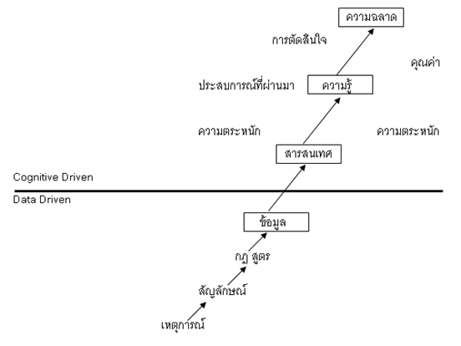

**ภาพที่ 2.1** Debons’ Knowledge Spectrum ที่มา (Debons, Anthony. 1981)

Gene Bellinger ได้เขียนแผนภาพ จุดเริ่มต้นของข้อมูลข่าวสารความรู้สู่ภูมิปัญญา โดยดัดแปลงทฤษฏีของ Russell Ackoff (From Data To Wis dom: 1986) ไว้ดังนี้

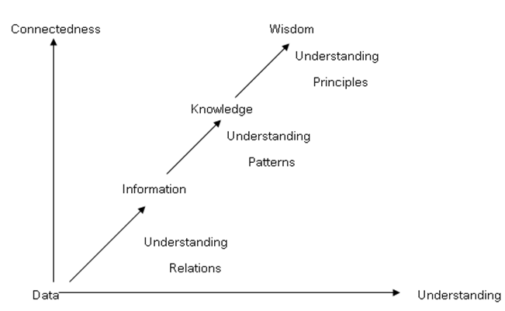

**ภาพที่ 2.2** Debons’ Knowledge Spectrum ที่มา www.systems_thinking.org

**คุณลักษณะของสารสนเทศ**

**ชัชวาล วงษ์ประเสริฐและคณะ (2537) ได้กล่าวถึง คุณลักษณะที่สำคัญของสารสนเทศไว้ดังนี้**

1. สารสนเทศมีลักษณะไม่รู้จักจบสิ้น เกิดขึ้นใหม่อยู่เสมอ

2. สารสนเทศมีความเชื่อมโยงกับมนุษย์ เพราะมนุษย์เท่านั้นเป็นผู้ผลิตสารสนเทศ

3. สารสนเทศมีความทันสมัยอยู่เสมอ เพราะการพัฒนาความรู้นั้นสารสนเทศถือได้ว่าเป็นวัตถุดิบ และเป็นปัจจัยพื้นฐานในการผลิตความรู้ใหม่ ๆ โดยเฉพาะนักวิทยาศาสตร์ นักการศึกษา

นักประดิษฐ์ ได้นำเสนอสารสนเทศจากการวิจัย และการพัฒนาออกมาอย่างต่อเนื่อง

4. สารสนเทศคล้ายสิ่งที่มีชีวิต คือ สารสนเทศมีอยู่จริงเฉพาะเมื่ออยู่ในความคิดของมนุษย์เท่านั้น เพราะมนุษย์เป็นผู้สังเกตจดจำ สามารถนำมาใช้ได้ มนุษย์เป็นผู้รวบรวม วิเคราะห์ สังเคราะห์ และเป็นผู้เลือกใช้สารสนเทศ

5. สารสนเทศสามารถขยายตัวได้ คือ เมื่อสารสนเทศเพิ่มมากขึ้น ยิ่งมีการใช้มากขึ้น ก็ยิ่งมีประโยชน์ ฉะนั้นสารสนเทศ จึงมีลักษณะคล้ายพลังงาน ซึ่งวัดค่ามิได้

6. สารสนเทศสามารถอัดให้แน่นได้ ผลึกรวม ทำให้สั้นหรือเล็กลงได้เพื่อความสะดวกในการจัดเก็บ

7. สารสนเทศสามารถถ่ายทอดไปในระยะทางไกล ๆ ได้ในระยะเวลาอันสั้น

8. สารสนเทศสามารถใช้ร่วมกัน และสามารถแบ่งปันกันได้ จะไม่มีการเปลี่ยนมืออย่างเด็ดขาด จะมีก็เพียงการแบ่งปันให้รู้ ร่วมกันเท่านั้น เช่น เมื่อมีการถ่ายทอดความคิดออกไป ทั้งผู้ส่งสาร และผู้รับสาร จะได้รับความคิด หรือข้อเท็จจริงร่วมกัน

**คุณสมบัติของสารสนเทศ**

วัชราภรณ์ อิสิชัยกุล (2531) ได้กำหนดคุณสมบัติ (attributes) ที่สำคัญของสารสนเทศ ดังนี้

1. สามารถเข้าถึงได้ (Accessibility) หมายถึง ความสะดวก และรวดเร็วในการเข้าถึงสารสนเทศ ในการนำสารสนเทศมาใช้ประกอบการตัดสินใจ ความรวดเร็วในการค้น คือ สารสนเทศสามารถวัดได้ เช่น หนึ่งนาที หรือหนึ่งชั่วโมง

2. ความครบถ้วน (Completeness) หมายถึง ความสมบูรณ์ในเนื้อหาของสารสนเทศ โดยพิจารณาทางด้านคุณภาพของสารสนเทศมากกว่าด้านปริมาณ

3. ความถูกต้องเที่ยงตรง (Accuracy) หมายถึง คุณสมบัติของข้อผิดพลาดที่อาจเกิดขึ้นจากการนำสารสนเทศมาใช้ สารสนเทศที่ได้รับต้องไม่มีข้อผิดพลาด ตัวอย่างข้อผิดพลาด ได้แก่ ข้อผิดพลาดด้านการคัดลอก หรือการบันทึกข้อมูล ข้อผิดพลาดในด้านการคำนวณ เป็นต้น

4. ความเหมาะสม (Appropriateness) หมายถึง คุณสมบัติในข้อนี้พิจารณาถึงการผลิตสารสนเทศว่า ข้อมูลหรือสารสนเทศที่ได้รับตรงกับความต้องการของผู้ใช้มากน้อยเพียงใด เพราะถ้าสารสนเทศที่ได้รับไม่ตรงกับความต้องการก็ไม่เกิดประโยชน์ โดยเฉพาะการผลิตสารสนเทศต้องเสียค่าใช้จ่ายในการดำเนินการ ซึ่งเป็นการยากในการวัดจำนวนให้เห็นได้

5. ความทันเวลา (Timeliness) หมายถึง สารสนเทศนั้นต้องใช้ระยะเวลาสั้น และมีความรวดเร็วในการประมวลผล เพ่อให้ผู้ใช้ได้รับสารสนเทศทันเวลา

6. ความชัดเจน (Clarity) หมายถึง สารสนเทศที่ได้รับต้องมีความชัดเจน ไม่กำกวม ซึ่งจะทำให้ผู้ใช้สารสนเทศเข้าใจผิด ซึ่งถ้าต้องแก้ไขข้อมูลอาจจะต้องเสียค่าใช้จ่าย และเวลาเพิ่มขึ้น

7. ความยืดหยุ่น (Flexibility) หมายถึง สารสนเทศที่ดีจะต้องให้ประโยชน์แก่บุคคลจำนวนมากอย่างกว้างขวาง มากกว่าเป็นสารสนเทศเฉพาะบุคคล

8. ความสามารถในการพิสูจน์ได้ (Verifiability) หมายถึง สารสนเทศนั้น ต้องสามารถพิสูจน์หรือตรวจสอบได้ว่าเป็นความจริง

9. ความซ้ำซ้อน (Redundancy) หมายถึง สารสนเทศที่ได้รับนั้น มีความซ้ำซ้อน หรือมีมากเกินความจำเป็นหรือไม่ ดังนั้นสารสนเทศที่ดีต้องไม่มีความซ้ำซ้อน

**ความหมายของเทคโนโลยี (Technology)**

คำว่า เทคโนโลยี ตรงกับคำภาษาอังกฤษว่า “Technology” ซึ่งพจนานุกรมฉบับราชบัณฑิตยสถาน (2539: 406) ได้ให้ความหมายของเทคโนโลยี คือ วิทยาการที่เกี่ยวกับศิลปะในการนำเอาวิทยาศาสตร์ประยุกต์มาใช้ให้เกิดประโยชน์ในทางปฏิบัติและอุตสาหกรรม นอกจากนั้นยังมีผู้ให้ความหมายของเทคโนโลยีไว้หลากหลายดังนี้ คือ

ผดุงยศ ดวงมาลา (2523: 16) ได้ให้ความหมายของเทคโนโลยีว่าปัจจุบันมีความหมายกว้างกว่ารากศัพท์เดิม คือ หมายถึง กิจกรรมที่เกี่ยวข้องกับเครื่องจักรกล สิ่งประดิษฐ์ใหม่ ๆ ทางอุตสาหกรรม ถ้าในแง่ของความรู้ เทคโนโลยีจะหมายถึง ความรู้หรือศาสตร์ที่เกี่ยวกับเทคนิคการผลิตในอุตสาหกรรม และกิจกรรมอื่น ๆ ที่จะเอื้ออำนวยต่อการดำรงชีวิตของมนุษย์ หรืออาจสรุปว่า เทคโนโลยี คือ ความรู้ที่มนุษย์ใช้ทรัพยากรต่าง ๆ ให้เกิดประโยชน์แก่มนุษย์เอง ทั้งในแง่ความเป็นอยู่ และการควบคุมสิ่งแวดล้อม

สิปปนนท์ เกตุทัต (ม.ป.ป. 81) อธิบายว่า เทคโนโลยี คือ การนำความรู้ทางวิทยาศาสตร์ และศาสตร์อื่น ๆ มาผสมผสานประยุกต์ เพื่อสนองเป้าหมายเฉพาะตามความต้องการของมนุษย์ด้วยการนำทรัพยากรต่าง ๆ มาใช้ในการผลิต และจำหน่ายให้ต่อเนื่องตลอดทั้งกระบวนการเทคโนโลยี จึงมักจะมีคุณประโยชน์ และเหมาะสมเฉพาะเวลา และสถานที่ และหากเทคโนโลยีนั้นสอดคล้องกับสภาพเศรษฐกิจ สังคม การเมือง วัฒนธรรม และสภาพแวดล้อม เทคโนโลยีนั้น ๆ จะก่อให้เกิดปัญหาตามมามหาศาล

ธรรมนูญ โรจนะบุรานนท์ (2531) กล่าวว่า เทคโนโลยี คือ ความรู้วิชาการรวมกับความรู้วิธีการ และความชำนาญที่สามารถนำไปปฏิบัติภารกิจให้มีประสิทธิภาพสูง โดยปกติเทคโนโลยีนั้นมีความรู้วิทยาศาสตร์รวมอยู่ด้วย นั้นคือ วิทยาศาสตร์เป็นความรู้ เทคโนโลยีเป็นการนำความรู้ไปใช้ในทางปฏิบัติ จึงมักนิยมใช้สองคำด้วยกัน คือ วิทยาศาสตร์และเทคโนโลยี เพื่อเน้นให้เข้าใจว่า ทั้งสองอย่างนี้ต้องควบคู่กันไปจึงจะมีประสิทธิภาพสูง

ส่วน ชำนาญ เชาวกีรติพงศ์ (2534) ได้ให้ความหมายสั้น ๆ ว่า เทคโนโลยี หมายถึง วิชาที่ว่าด้วยการประกอบวัตถุเป็นอุตสาหกรรม หรือวิชาช่างอุตสาหกรรม หรือการนำเอาวิทยาศาสตร์มาใช้ในทางปฏิบัติ

โครงการพัฒนาเนื้อหาความรู้สำหรับเครือข่ายเพื่อโรงเรียนไทย (2548) ได้กล่าวว่าเทคโนโลยี หมายถึง การประยุกต์เอาความรู้ทางด้านวิทยาศาสตร์มาใช้ให้เกิดประโยชน์ การศึกษาพัฒนาองค์ความรู้ต่าง ๆ ก็เพื่อให้เข้าใจธรรมชาติ กฎเกณฑ์ของสิ่งต่าง ๆ และหาทางนำมาประยุกต์ให้เกิดประโยชน์ เทคโนโลยีจึงเป็นคำที่มีความหมายกว้างไกล เป็นคำที่เราได้พบเห็นและได้ยินอยู่ตลอดมา เช่น ทรายที่เราเห็นอยู่บนพื้นดิน ตามชายหาด ชายทะเลเป็นสารประกอบของซิลิกอน ทรายเหล่านั้นมีราคาต่ำ และเรามองข้ามไป ครั้งมีบางคนที่เรียนรู้วิธีการแยกสกัดเอาสารซิลิกอนให้บริสุทธิ์ และเจือสารบางอย่างให้เกิดเป็นสิ่งที่เรียกว่าสารกึงตัวนำ นำมาผลิตเป็นทรานซิสเตอร์ และไอซี (Integrated Circuit : IC) ไอซีนี้เป็นอุปกรณ์ที่รวมวงจรอิเล็กทรอนิกส์จำนวนมากไว้ด้วยกัน ใช้เป็นชิพซึ่งเป็นส่วนสำคัญของคอมพิวเตอร์ สารซิลิกอนดังกล่าวเมื่อผ่านกรรมวิธีทางเทคโนโลยีแล้วจะมีราคาสูงสามารถนำมาขายได้เงินเป็นจำนวนมาก ดังนั้นเทคโนโลยีจึงเป็นหัวใจของการสร้างมูลค่าเพิ่มให้กับสินค้า และผลิตภัณฑ์ต่าง ๆ เพราะเรานำเอาวัตถุดิบมาผ่านเทคนิคการดำเนินการ จะได้วัตถุสำเร็จรูป สินค้าเหล่านี้จะมีมูลค่าเพิ่มจากวัตถุดิบนั้นมาก ประเทศใดมีเทคโนโลยีมากมักจะเป็นประเทศที่พัฒนาแล้ว เทคโนโลยีจึงเป็นทางที่จะช่วยในการพัฒนาให้สินค้า และบริการมีมูลคาเพิ่มขึ้น ทุกประเทศจึงให้ความสำคัญของการใช้วิทยาศาสตร์และเทคโนโลยีเข้ามาช่วยงานด้านต่าง ๆ

จากการที่มีผู้ให้ความหมายของเทคโนโลยีไว้หลากหลาย สรุปได้ว่า เทคโนโลยี หมายถึง วิชาที่นำเอาวิทยาการทางวิทยาศาสตร์และศาสตร์อื่น ๆ มาประยุกต์ใช้ตามความต้องการของมนุษย์

Kennenth C. Laudon (2540) ระบบสารสนเทศเพื่อการจัดการ (Management Information System) คือระบบสารสนเทศที่ใช้ ในการจัดการข้อมูลที่เกี่ยวข้องกับการดำเนินกิจการในองค์การโดยการจัดเก็บข้อมูลเชิงรายการและนำเข้าสู่ระบบคอมพิวเตอร์มีโปรแกรมในการการประมวลผลผลลัพธ์ที่ได้เป็นรายงานที่ใช้ในการจัดการ ได้แก่ ข้อมูลด้านการผลิต การให้บริการ การจำหน่าย การเงิน การบัญชี-พัสดุ การบริหารบุคคลเป็นต้น โดยผู้บริหารองค์กรต้องจัดอำนวยประโยชน์ให้มีการนำสารสนเทศไปใช้ในการบริหารจัดการตามความเหมาะสมดังนี้

โปรแกรมประยุกต์ที่ใช้งานส่วนใหญ่ออกแบบสำหรับงานนั้นๆ โดยเฉพาะ มีรูปแบบ เช่น ประมวลผลคำ จัดทำรายงาน สถิติกราฟ พัสดุและงบประมาณต่างๆ ไว้ล่วงหน้า หากเป็นหน่วยงานองค์กร ขนาดใหญ่ ก็จะใช้ทรัพยากรสารสนเทศร่วมกันผ่านระบบเครือข่าย เพื่อเพิ่มประสิทธิภาพในกาดำเนินงาน

1. เพิ่มประสิทธิภาพในการทำงานขององค์กร

2. เพิ่มผลผลิตหรือการบริการ

3. สร้างความพึงพอใจให้ลูกค้า/ผู้รับบริการ

4. ช่วยสร้างสรรค์ผลิตภัณฑ์หรือบริการใหม่ๆ

5. สร้างความได้เปรียบแก่คู่แข่ง

6. เพิ่มประสิทธิภาพในการตัดสินใจ

องค์ประกอบของระบบสารสนเทศ

ระบบสารสนเทศไม่ได้เพียงหมายความถึงเพียงระบบคอมพิวเตอร์เท่านั้น แต่การใช้ระบบสารสนเทศเพื่อการจัดการอย่างมีประสิทธิภาพนั้น ผู้บริหารจำเป็นต้องเข้าใจ องค์ประกอบของระบบ 3 ด้าน ได้แก่ ข้อมูลสารสนเทศ องค์การและการจัดการ รวมทั้ง เทคโนโลยีและอุปกรณ์ด้วย

1 ข้อมูลสารสนเทศ ได้แก่

1.1 ข้อมูลรายละเอียด ที่นำมาใช้ในการบริหารจัดการระดับย่อย ระเบียบข้อบังคับ ต่างๆ เช่น การจัดซื้อหนังสือ ตำรา วารสาร เป็นต้น

1.2 ข้อมูลสรุป ได้แก่ การรวบรวมข้อมูลดิบมาวิเคราะห์สังเคราะห์ เพื่อดู แนวโน้ม ทิศทาง เช่น วารสารบางฉบับมีปัญหาไม่มีความเคลื่อนไหว ยืม-คืน ผู้บริหารจะต้องหา ทางแก้ไขจัดการ

1.3 ข้อมูลพิเศษ เช่นการรายข้อมูลเฉพาะที่ต้องการ อาจเป็นการรายงานการยืม-คืน หนังสือ ความต้องการในการใช้วารสารของผู้ใช้บริการ หนังสือ ตำรา หรือวารสารที่มีความถี่ในการใช้งาน ต่ำหรือสูง

2. องค์กรและการบริหารจัดการ โดยทั่วต้องประกอบด้วยบุคลากร โครงสร้างการบริหารงานองค์กร เพื่อแบ่งแยกหน้าที่ที่ชัดเจนตามภาระงานต่างๆ เช่น ฝ่ายการเงิน ฝ่าย พัสดุ ฝ่ายบุคคล ฝ่ายบริการ ฝ่ายผลิต ฝ่ายซ่อมบำรุง เป็นต้น โดยอาศัยโครงสร้างเป็นแกนกลางในการปฏิบัติงานตามลำดับขั้นตอนสายงาน

3 เทคโนโลยีและอุปกรณ์ เป็นเครื่องมือสำคัญในการพัฒนาระบบสารสนเทศ เพื่อการจัดการซึ่งรวมถึง ซอฟ์ทแวร์โปรแกรม ฮาร์ดแวร์คอมพิวเตอร์ อุปกรณ์ระบบเครือข่ายและการสื่อสาร ที่เชื่อมโยงระบบเหล่านี้เข้าด้วยกัน เพื่อการดำเนินงานที่มีประสิทธิภาพ ดังภาพที่ 2-1

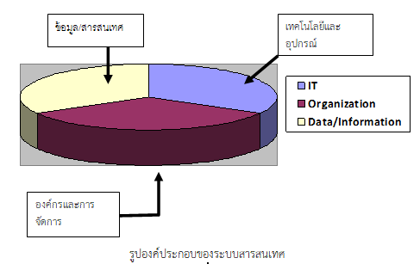

**ภาพที่** 2.3 องค์ประกอบของระบบสารสนเทศ

**วงจรการพัฒนาระบบ**

ในการพัฒนาระบบสารสนเทศ ประกอบด้วยขั้น ตอนในการปฏิบัติงานหลายขั้นตอนเพื่อให้การปฏิบัติงานเป็นไปอย่างมีประสิทธิภาพและสำเร็จลุล่วงตามระยะเวลาที่กำหนดจึงมีการกำหนดขั้นตอนการปฏิบัติงานเป็นลำดับที่ชัดเจน ตั้งแต่เริ่มโครงการจนกระทั้งสิ้นสุดโครงการเรียกว่า วงจรการพัฒนาระบบ (System Development life Cycle: SDLC) เป็นวงจรที่แสดงถึงกิจกรรมที่เป็นลำดับขั้นในการพัฒนาระบบสารสนเทศ ประกอบด้วยกิจกรรม 7กิจกรรม ดังนี้

1) การกำหนดความต้องการ (Requirement Definition)

2) การวิเคราะห์ระบบ (System Analysis)

3) การออกแบบระบบ (System Design)

4) การพัฒนาระบบ (System Development)

5) การทดสอบระบบ (System Testing)

6) การติดตั้งระบบ (System Implement)

7) การบำรุงรักษาระบบ (System Maintenance)

ขั้นตอนของSDLC นั้นจัดเป็นวิธีการพัฒนาระบบแบบดั้งเดิม ซึ่งถือเป็นวิธีนิยมที่ปฏิบัติสืบเนื่องกันมาตั้งแต่อดีตจนถึงปัจจุบันโดยมีกรอบการทา งานที่มีโครงสร้างชัดเจน มีการลำดับกิจกรรมที่แน่นอน ดังภาพที่ 2-2

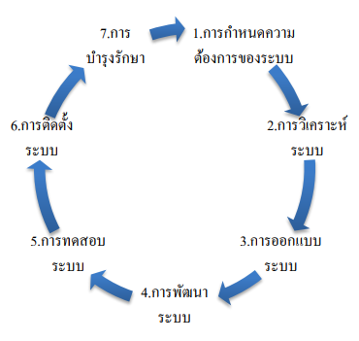

**ภาพที่** 2.4 วงจรการพัฒนาระบบสารสนเทศ

**ระยะที่ 1 การวางแผนโครงการ**

การวางแผนโครงการ จัดเป็นกระบวนการพื้นฐานบนความเข้าใจอย่างถ่องแท้ว่า ทำไมต้อง

สร้างระบบใหม่ โดยจุดกำเนิดของระบบสามารถเกิดขึ้นได้จากแรงกดดันจากปัจจัยภายในและภายนอกที่ส่งผลต่อองค์กรต้องนำมาพิจารณาปรับปรุงระบบใหม่ เช่น ผู้ใช้ร้องขอให้ปรับปรุงระบบ

ใหม่ ผู้บริหารระดับสูงต้องการพัฒนาระบบใหม่ ปัญหาและข้อผิดพลาดของระบบงานปัจจุบัน แรง

กดดันจากภายนอก เป็นต้น โดยบทสรุปของการวางแผนโครงการประกอบด้วยกิจกรรมต่าง ๆ ดังนี้

1) กำหนดปัญหา

2) ศึกษาความเป็นไปได้

3) การบริหารโครงการเพื่อควบคุมกิจกรรมการพัฒนาระบบให้ดำเนินงานไปด้วยดี

**ระยะที่ 2 การวิเคราะห์**

วัตถุประสงค์หลักของระยะการวิเคราะห์ คือ ศึกษาและทำความเข้าใจในความต้องการต่าง ๆที่ได้รวบรวมมา ดังนั้นการรวบรวมความต้องการ จึงจัดเป็นงานส่วนพื้นฐานของการวิเคราะห์ โดยข้อมูลความต้องการเหล่านี้ นักวิเคราะห์ระบบจะนำมาวิเคราะห์เพื่อที่จะประเมินว่าควรมีอะไรบ้างที่ระบบใหม่ต้องดำเนินการ นักวิเคราะห์ระบบสามารถรวบรวมความต้องการต่าง ๆ ได้จากการสังเกตการจากการทำงานของผู้ใช้ การใช้เทคนิคการสัมภาษณ์ หรือการจัดทำแบบสอบถาม การอ่านเอกสารเกี่ยวกับการปฏิบัติงานของระบบงานในปัจจุบัน ระเบียบกฎเกณฑ์ของบริษัท และการมอบหมายตำแหน่งหน้าที่ความรับผิดชอบ ซึ่งในช่วงของการรวบรวมข้อมูลความต้องการ ก็จะได้พบกับผู้ใช้ในระดับต่าง ๆ ทำให้รับรู้ถึงปัญหาและแนวทางการแก้ไขปัญหาที่แนะนำโดยผู้ใช้ ดังนั้นการรวบรวมความต้องการ จึงจัดเป็นกิจกรรมสำคัญเพื่อค้นหาความจริงและต้องทำความเข้าใจซึ่งกันและกันเพื่อสรุปออกเป็นเป็นข้อกำหนด โดยนักวิเคราะห์จะนำข้อกำหนดเหล่านั้นไปพัฒนาออกเป้นความต้องการของระบบใหม่ โดยเทคนิคดั้งเดิมที่นิยมก็คือ การพัฒนาแบบจำลองกระบวนการ (Process Model) ซึ่งเป็นแผนภาพแสดงความสัมพันธ์ระหว่างกระบวนการและข้อมูลในระบบและต่อไปก็ดำเนินการพัฒนาแบบจำลองข้อมูล (Data Model) ขึ้นมาเพื่ออธิบายความสัมพันธ์ระหว่างข้อมูลที่นำมาใช้สนับสนุนกระบวนการต่าง ๆ โดยบทสรุปของระยะการวิเคราะห์ ประกอบด้วยกิจกรรมต่าง ๆ ดังนี้

1) วิเคราะห์ระบบงานปัจจุบัน

2) สร้างข้อกำหนดความต้องการ

3) สร้างแบบจำลองกระบวนการ

4) สร้างแบบจำลองข้อมูล

ระยะที่ 3 การออกแบบ

ระยะการออกแบบ จะนำแบบจำลองเชิงตรรกะที่ถูกสร้างขึ้นจากระยะการวิเคราะห์ มาสร้าง เป็นแบบจำลองเชิงกายภาพเพื่อน าไปสู่การออกแบบทางออกของระบบได้อย่างไร โดยการออกแบบ ระดับสูงจะประกอบด้วยการพัฒนาโครงสร้างสถาปัตยกรรมสำหรับโปรแกรมซอฟต์แวร์ ฐานข้อมูล ยูสเซอร์อินเตอร์เฟซ และสภาพแวดล้อมการปฏิบัติการ ส่วนการออกแบบระดับต่ำลงมา ก็จะ ประกอบด้วยการพัฒนาอัลกอริทึมและโครงสร้างข้อมูลที่จำเป็นต่อการนำไปพัฒนาโปรแกรม

**ระยะที่ 4 การนำไปใช้**

ระยะการนำไปใช้ เป็นการนำสิ่งที่ได้จากระยะการออกแบบมาดำเนินการให้ระบบเกิดผล ขึ้นมาด้วยการสร้างระบบ การทดสอบระบบและการปรับเปลี่ยนระบบใหม่ สำหรับวัตถุประสงค์หลัก ของกิจกรรมในระยะนี้ ไม่ใช่แค่เพียงความน่าเชื่อถือของระบบหรือระบบต้องสามารถทำงานได้ดี เท่านั้น แต่ต้องมั่นใจว่าผู้ใช้ระบบต้องได้รับการฝึกอบรมเพื่อใช้งานระบบใหม่ และคาดหวังขององค์กร ที่ต้องการผลตอบแทนจากการน าระบบใหม่มาใช้ สำหรับระยะการนำไปใช้จัดเป็นระยะสำคัญทีเดียว เพราะทุกกิจกรรมจะต้องถูกนำเข้ามาดำเนินการร่วมกัน เพื่อให้ระบบสามารถปฏิบัติงานได้ลงเอยในที่สุด

**ระยะที่ 5 การบำรุงรักษา**

การบำรุงรักษา ประกอบไปด้วยกิจกรรมต่าง ๆ ดังนี้

1) การบำรุงรักษาระบบ ระบบที่ใช้งานอยู่ในวันข้างหน้าอาจพบปัญหาบางสิ่ง

บางอย่างได้เสมอ รวมถึงความต้องการใหม่ ๆ ที่จะปรับปรุงเพิ่มเติมในอนาคต ดังนั้นการบำรุงรักษาระบบ จึงมีเป้าหมายเพื่อให้ระบบสามารถใช้งานต่อไปได้ตลอดอายุการใช้งานเท่าที่ควรจะเป็น เช่นการบำรุงรักษาระบบด้วยการแก้ไขให้ถูกต้อง การบำรุงรักษาระบบด้วยการดัดแปลง การบำรุงรักษาระบบด้วยการปรับปรุงให้ดียิ่งขึ้น และการบำรุงรักษาระบบด้วยการป้องกัน

2) การช่วยเหลือผู้ใช้ การบำรุงรักษาระบบที่มีประสิทธิภาพและประสิทธิผลจะมีความเป็นไปได้สูงทีเดียว หากมีการจัดทำเอกสารที่ดี ซึ่งจะถูกจัดทำขึ้นเมื่อระบบได้รับการพัฒนาขึ้นมาแล้วและหากมีรายละเอียดโปรแกรมหรือซอร์สโค้ดที่เขียนในรูปแบบโครงสร้าง อ่านง่าย และง่ายต่อการไล่โปรแกรม ก็จะช่วยเหลือผู้ใช้ที่เป็นโปรแกรมเมอร์ได้เป็นอย่างดี ปกติแล้วเอกสารจะมีอยู่ 3 ชนิด เช่นคู่มือการปฏิบัติงาน เอกสารอิเล็กทรอนิกส์ และเอกสารสำหรับโปรแกรม

**ตัวแบบและการออกแบบระบบ (Modeling and designing systems)**

ระบบงานที่มีความแตกต่างกันด้าน ขนาด ความซับซ้อนของเทคโนโลยีที่ใช้และแนวทางในการแก้ปัญหาที่นิยมใช้กันมีอยู่2 แบบ คือ แบบโครงสร้าง และแบบเชิงวัตถุ (structured and object-oriented approaches) วิธีการสร้างระบบ (building approach) ตามหลักการจะแบ่งเป็น 2 แนวทาง คือ

1. **วงจรพัฒนาระบบแบบเดิม** (Traditional systems life cycle)

การพัฒนาวงจรระบบแบบดั้งเดิม (SDLC) เริ่มจากปี ค.ศ. 1970 เป็นแบบโครงสร้าง จะมีการแบ่งงานระหว่างผู้เกี่ยวข้องอย่าง ชัดเจน เช่น ผู้เขียนโปรแกรม ผู้วิเคราะห์ระบบ ฯลฯ ซึ่งเป็นวิธีที่มีประโยชน์อย่างมากสำหรับระบบงานใหญ่มีความสลับซับซ้อน มีข้อกำหนดคุณสมบัติต่าง ๆ อย่างเป็นทางการ เป็นขั้นเป็นตอน (step by step) เหมาะสำหรับระบบงานที่มีข้อกำหนดคงที่

1. **การสร้างระบบงานด้วยทางเลือกอื่น** (alternative system-building approaches)

จัดเป็นการพัฒนาระบบแบบรวดเร็ว มี เครื่องมือและเทคโนโลยีสมัยใหม่สนับสนุนมาก วิธีการที่ใช้ในการพัฒนาระบบแบบรวดเร็ว อาจใช้การผสมผสานวิธีการต่าง ๆ และเครื่องมือต่าง ๆ เข้าด้วยกันสามารถเลือกใช้ได้ตามความจำเป็นและเหมาะสม เช่น การพัฒนาระบบร่วมกัน การจัดทำต้นระบบต้นแบบ การใช้ซอฟต์แวร์เคส และการวิเคราะห์ ออกแบบและเขียนโปรแกรมเชิงวัตถุ

2.1 การพัฒนาระบบร่วมกัน (joint application development – JAD)การพัฒนาระบบร่วมกันหรือ เจเอดี เป็นอีกวิธีหนึ่งของการพัฒนาระบบอย่างรวดเร็ว ระหว่างผู้ใช้ระบบและผู้พัฒนาโดยผู้ใช้และผู้พัฒนาระบบมีส่วนร่วมในการกำหนดความต้องการของระบบร่วมกัน (joint requirement planning – JRP) และออกแบบระบบร่วมกัน (joint application design – JAD) เพื่อลดเวลา ค่าใช้จ่าย และขั้นตอนการรวบรวมข้อมูล เป็นวิธีที่บริษัทไอบีเอ็มพัฒนาขึ้นในช่วงปลายทศวรรษ1970 และเป็นที่นิยมใช้เป็นเทคนิคในการรวบรวมข้อมูลขององค์กรด้านธุรกิจ ในการรวบรวมข้อมูลร่วมกัน ผู้ที่เกี่ยวข้องจะต้องมีการวางแผนดำเนินการที่ดีเพราะเป็นกระบวนการที่ต้องใช้เวลา และค่าใช้จ่าย แต่ผลที่ได้ก็จะคุ้มค่า การมีส่วนร่วมของผู้ใช้จะเริ่มตั้งแต่การวางแผนกำหนดความต้องการร่วมกันของระบบ (requirement analysis) การร่วมวิเคราะห์และออกแบบตัวต้นแบบของระบบ ซึ่งจะเน้นส่วนเชื่อมประสานกับผู้ใช้และการจัดทำรายงาน ซึ่งถ้ามีการวางแผนเตรียมการที่ดีแล้วจะช่วยลดระยะเวลาขั้นตอนการออกแบบได้มาก  ผู้มีส่วนร่วมหรือทีมงานการประชุมเชิงปฏิบัติการเพื่อวิเคราะห์ค้นหาข้อเท็จจริงของระบบ

2.2 การจัดทำต้นแบบ (prototyping)การจัดทำต้นแบบ คือ การจัดสร้างระบบทดลองหรือระบบต้นแบบก่อนการพัฒนาระบบทั้งหมด ขึ้นมาแล้วให้ผู้ใช้ทำการทดสอบหาข้อบกพร่องและประเมินค่าของระบบ นำไปปรับปรุง และทดสอบประเมินใหม่วนซ้ำไปเรื่อย ๆ จนกว่าจะเป็นที่ยอมรับของผู้ใช้จึงนำไปปรับเปลี่ยนเป็นระบบจริง วิธีนี้ทำให้ผู้ใช้มีส่วนร่วมในการพัฒนาระบบ เหมาะสมกับสิ่งแวดล้อมที่ไม่สามารถกำหนดความต้องการที่ชัดเจนแน่นอนได้ แม้ว่าจะไม่รวมคุณสมบัติของงานประยุกต์ไว้ทั้งหมดเพราะยังเป็นระบบที่ยังไม่ได้รับการทดสอบอย่างสมบูรณ์ ไม่มีข้อมูลจำนวนมากและครบถ้วนเต็มระบบ จึงอาจมีข้อบกพร่องได้ แต่ก็สร้างได้อย่างรวดเร็ว และประหยัด (London and London 2006) ขั้นตอนการจัดทำต้นแบบ ประกอบด้วย 4ขั้นตอน ได้แก่

1. กำหนดความต้องการของระบบขั้นพื้นฐาน (identify the user’s basic requirements) นักวิเคราะห์และกลุ่มผู้ใช้ร่วมกันกำหนดความต้องการระบบขั้นพื้นฐานสำหรับผู้ใช้ในกลุ่ม

2. พัฒนาระบบต้นแบบ (develop an initial prototype) ระบบต้นแบบถูกพัฒนาขึ้น เช่น รูปแบบของรายงานผลลัพธ์ รูปแบบของการรับข้อมูลเข้า ฯลฯ

3. นำระบบต้นแบบไปใช้งาน (use the prototype) ผู้ใช้จะเป็นผู้ทดลอง ทดสอบและประเมินประสิทธิภาพ ค้นหาจุดบกพร่องของระบบทดลอง เพื่อนำไปปรับเปลี่ยนแก้ไขใหม่

4. ทบทวนผลการทำงานของระบบต้นแบบ (revises and enhances the prototype ถ้าเป็นที่ยอมรับของผู้ใช้ก็นำไปปรับปรุงใช้กับระบบงานจริง มิฉะนั้นก็จะวนซ้ำกลับไปทำงานในขั้นตอนที่3 เพื่อนำไปปรับเปลี่ยนแก้ไขใหม่และกลับมาขั้นตอนที่ 4 อีก จนกว่าจะเป็นที่พอใจ

**ข้อดี** ของการใช้ตัวต้นแบบ คือ เหมาะสมและมีประโยชน์มากที่สุดกับการที่ไม่สามารถกำหนดความต้องการของระบบที่ชัดเจนได้ ใช้ในสิ่งแวดล้อมที่ไม่แน่นอน ยังไม่รู้ว่าต้องการอะไร การที่ผู้ใช้มีส่วนร่วมทำให้ได้ระบบที่ตรงกับความต้องการของผู้ใช้ได้มากที่สุด

**ข้อด้อย** คือ การจัดทำระบบอย่างรวดเร็ว อาจจะข้ามขั้นตอนที่สำคัญของการออกแบบระบบ โดยไม่ได้คำนึงถึงการทำงานกับข้อมูลจำนวนมาก เมื่อนำไปใช้งานจริงอาจประสบปัญหาประสิทธิภาพการทำงานของระบบได้

2.3การใช้ซอฟต์แวร์ประยุกต์สำเร็จ (Application software packages) ช่วยขจัดขั้นตอนในการเขียนโปรแกรม ลดค่าใช้จ่ายในการออกแบบ การทดลอง ติดตั้งและการบำรุงรักษา จะเป็นประโยชน์กับองค์กรที่ไม่มีบุคลากรหรืองบประมาณเพียงพอ ซึ่งส่วนใหญ่จะสนับสนุนระบบงานด้านธุรกิจ สามารถนำมาใช้ หรืออาจต้องปรับแก้บางอย่างให้เข้ากับความต้องการที่เฉพาะเจาะจงของผู้ใช้ จะต้องมีค่าใช้จ่ายเพิ่ม การจัดหาต้องเขียน (RFP) - Request for proposal

ข้อดี - เป็นระบบกลาง ๆ ประหยัดเวลา ค่าใช้จ่าย มีการสนับสนุน การ upgrade

ข้อด้อย - ถ้ามีความต้องการเฉพาะเจาะจงเกินไป ต้องแก้ใหม่ อาจต้องเสียค่าใช้จ่ายมาก

2.4 การพัฒนาระบบโดยผู้ใช้(end-user development) โดยการใช้ ซอฟต์แวร์CASE และภาษาโปรแกรมยุคที่ 4 ประโยชน์คือได้ระบบที่ตรงกับข้อกำหนดและความต้องการของผู้ใช้ แต่การสร้างระบบด้วยด้วยวิธีนี้ทำให้การประมวลผลกระจายไปตามสถานที่ต่าง ๆ ทำให้มีปริมาณข้อมูลจากที่ต่าง ๆ อาจไม่เป็นไปตามเป้าหมาย และยากต่อการควบคุม

ข้อดี ผู้ใช้สามารถใช้ภาษายุคที่ 4, ภาษา graphics, software tools

ข้อด้อย ควรมีการควบคุมที่ดี เฉพาะผู้ใช้อาจพัฒนาที่เครื่องตน – อาจมีปัญหา

2.5 การจ้างบริษัทภายนอกมาพัฒนาระบบ (outsourcing) วิธีนี้จะลดค่าใช้จ่ายในการพัฒนาลงได้มาก แต่ก็มีความเสี่ยงสูงที่องค์กรไม่สามารถควบคุมระบบสารสนเทศได้ และยังต้องพึ่งพิงด้านเทคโนโลยีสารสนเทศมากเกินไป เหมาะกับองค์การขนาดเล็กไม่มีบุคลากรผู้เชี่ยวชาญ

**แนวทางศึกษาระบบเปิด(Open Systems Approach)**

* แนวทางการศึกษาของแนวทางนี้ต้องการใช้กรอบแนวคิดที่มีความครอบคลุมโดยนำปัจจัยภายนอกที่เกี่ยวข้องมาพิจารณาด้วย
* แนวทางนี้เหมาะสำหรับระบบสารสนเทศที่เกี่ยวข้องกับภายนอกโดยเฉพาะลักษณะที่เชื่อมโยงสารสนเทศข้ามองค์กร(Inter-organization information systems
* การนำระบบสารสนเทศไปใช้ในองค์กร ถือเป็นการเปลี่ยนแปลงองค์กรแบบมีแผน ซึ่งจำเป็นต้องมีการวางแผนระบบสารสนเทศให้สอดคล้องกับแผนกลยุทธ์ขององค์กร รวมทั้งมีแผนปฏิบัติการด้านระบบสารสนเทศที่ชัดเจนด้วย
* การพัฒนาระบบสารสนเทศคือ กิจกรรมทั้งหมดในการสร้างระบบสารสนเทศเพื่อใช้การแก้ปัญหาหรือสร้างโอกาสทางธุรกิจขององค์กร
* การพัฒนาระบบสารสนเทศมีแนวทางที่สำคัญคือ แนวทางพัฒนาระบบสารสนเทศแบบดั้งเดิม(traditional systems development life cycle) แนวทางแบบต้นแบบ(Prototyping) แนวทางแบบผู้ใช้เป็นหลัก(End-user Development) การจ้างหน่วยงานภายนอก(outsourcing) และการใช้ซอฟต์แวร์สำเร็จรูป
* แนวทางการพัฒนาระบบสารสนเทศแบบดั้งเดิม มีขั้นตอนสำคัญ 8 ขั้นตอน คือ การสำรวจระบบ การวิเคราะห์ระบบ การออกแบบระบบ การเขียนโปรแกรม การทดสอบ การนำไปติดตั้ง การนำไปปฏิบัติงาน และการบำรุงรักษา
* แนวทางแบบต้นแบบ คือ การพัฒนาต้นแบบหรือแบบจำลองขึ้นมาก่อน เพื่อให้ผู้ใช้ทดลองใช้ หากมีปัญหาและข้อเสนอแนะ ก็จะนำมาปรับปรุงต้นแบบให้เหมาะสมต่อไป ส่วนแนวทางแบบผู้ใช้เป็นหลัก คือ แนวทางที่ผู้ใช้เป็นผู้ที่พัฒนาออกแบบระบบสารสนเทศเอง โดยผู้เชี่ยวชาญมีบทบาทในการช่วยเหลือน้อยมาก สำหรับแนวทางจ้างหน่วยงานภายนอก ใช้ในกรณีที่หน่วยงานไม่มีผู้เชี่ยวชาญและการใช้ซอฟต์แวร์สำเร็จรูป เป็นการนำซอฟต์แวร์ที่มีอยู่ในท้องตลาดมาใช้ในงานที่มีลักษณะอย่างเดียวกัน
* แนวทางการศึกษาเรื่องการนำระบบไปติดตั้ง จำแนกเป็น 4 แนวทาง ได้แก่ การศึกษาที่เน้นปัจจัย(Factor Approach) แนวทางการศึกษาที่เน้นกระบวนการ(Process Approach) แนวทางการศึกษาระบบเปิด(Open system approach) และแนวทางที่พิจารณาเฉพาะเรื่อง(Focus approach)

**ภาษาคอมพิวเตอร์ และระบบฐานข้อมูล**

1. ภาษาพีเอชพี

ภาษาพีเอชพี (PHP Language) คือ ภาษาคอมพิวเตอร์ประเภทโอเพนท์ซอร์ท (Open Source Computer Language) สำหรับพัฒนาเว็บเพจแบบไดนามิก เมื่อเครื่องบริการได้รับคำร้องจากผู้ใช้ก็จะส่งให้กับ ตัวแปลภาษา ทำหน้าที่ประมวลผลและส่งข้อมูลกลับไปยังเครื่องของผู้ใช้ที่ร้องขอ ในรูปเอชทีเอ็มแอล ภาพ หรือแฟ้มดิจิทอลอื่นใด ลักษณะของภาษามีรากฐานคำสั่งมาจากภาษาซี เป็นภาษาที่สามารถพัฒนาให้ใช้งานแบบโต้ตอบกับผู้ใช้ได้

ภาษาพีเอชพี (PHP Language) มีการทำงานแบบเซอร์ฟเวอร์ไซต์สคริปต์ (Server-Side Script) จึงต้องมีเครื่องบริการ (Server) ที่ทำหน้าที่บริการการแปลภาษา และส่งผลให้กับเครื่องผู้ใช้ (Client) ที่ร้องขอด้วยการส่งคำร้องเข้ามายังเครื่องบริการ คำว่า PHP ย่อมาจาก Personal Home Page แต่พัฒนาให้มีประสิทธิภาพยิ่งขึ้น จึงเปลี่ยนเป็น Professional Home Page

2. ระบบฐานข้อมูลเชิงสัมพันธ์

ระบบฐานข้อมูลเชิงสัมพันธ์ (Relational Database System) เป็นฐานข้อมูลที่ใช้โมเดลเชิงสัมพันธ์ (Relational Database Model) เป็นแบบจำลองที่มีการใช้ทั่วไปคือเก็บข้อมูลเป็นตาราง แยกออกได้เป็นแถวและคอลัมน์ ทำให้ง่ายต่อการเข้าใจและประยุกต์ใช้งาน จึงได้รับความนิยมที่สุด

ฐานข้อมูลเชิงสัมพันธ์ คือ การเก็บข้อมูลในรูปของตาราง (Table) ในแต่ละตารางแบ่งออกเป็นแถว ในแต่ละแถว (Record) แบ่งเป็นคอลัมน์ (Column) ในทางทฤษฎีจะมีศัพท์เฉพาะแตกต่างกันไป เนื่องจากแบบจำลองนี้เกิดจากทฤษฎีทางคณิตศาสตร์เรื่องเซต (Set)

3. เอสคิวแอล

เอสคิวแอล (SQL = Structured Query Language) คือ ภาษาสอบถามข้อมูล หรือภาษาจัดการข้อมูลอย่างมีโครงสร้าง มีการพัฒนาภาษาคอมพิวเตอร์ และโปรแกรมฐานข้อมูลที่รองรับมากมาย เพราะจัดการข้อมูลได้ง่าย เช่น MySQL, MsSQL, PostgreSQL หรือ MS Access เป็นต้น สำหรับโปรแกรมฐานข้อมูลที่ได้รับความนิยมคือ MySQL เป็น Open Source ที่ใช้งานได้ทั้งใน Linux และ Windows

ตัวอย่างคำสั่งเอสคิวแอล

1. create table a (a1 int, a2 char(20));

2. insert into a values (1, "abc");

3. insert into a (a2, a1) values ("abc",1);

4. select * from a;

5. delete from a where a1=1;

6. update a set a2="def" where a1=1;

7. select * from a order by a2;

8. select sdocs.docid, first(sdocs.docdesc) as y,

first(sdocs.docfile) as z

from (schkdocs inner join sdocs on

schkdocs.docid = sdocs.docid

and schkdocs.sarindex = sdocs.sarindex)

where schkdocs.sarindex = 5001a

and schkdocs.cseq = 1 and schkdocs.iseq = 2

and schkdocs.chkseq = 3

group by sdocs.docid order by sdocs.docid";

4. ไมโครซอฟท์แอคเซส

ไมโครซอฟท์แอคเซส (Microsoft Access) คือ โปรแกรมเพื่อพัฒนาระบบฐานข้อมูล มีตารางเก็บข้อมูลและสร้างคิวรี่ได้ มีส่วนคอนโทลให้เรียกใช้ในรายงานและฟอร์ม สร้างมาโครและโมดูลด้วยภาษาเบสิกเพื่อประมวลผลตามหลักภาษาโครงสร้าง หรือจะใช้เป็นเพียงระบบฐานข้อมูลให้โปรแกรมจากภายนอกเรียกใช้ ซึ่งง่ายสำหรับผู้ที่มีประสบการณ์ ในเรื่องการเขียนโปรแกรม หรือผู้พัฒนาระบบฐานข้อมูลมาแล้ว ช่วยให้การพัฒนาระบบงานเสร็จได้อย่างรวดเร็ว

ไมโครซอฟท์แอคเซส (Microsoft Access) ต่างกับ วิชวลเบสิก (Visual Basic) เพราะ วิชวลเบสิกสามารถพัฒนาโปรแกรมได้หลากหลาย เช่น พัฒนาโปรแกรมควบคุมอุปกรณ์ โปรแกรมประยุกต์ เกมส์ หรือเชื่อมต่อกับระบบฐานข้อมูลภายนอก เป็นภาษาที่เหมาะกับการพัฒนาโปรแกรมประยุกต์ (Application) ส่วนไมโครซอฟท์แอคเซสเหมาะสำหรับนักพัฒนาระบบฐานข้อมูล ที่ไม่ต้องการระบบที่ซับซ้อน และต้องการพัฒนาให้เสร็จอย่างรวดเร็ว มีเครื่องมือที่อำนวยความสะดวกในการพัฒนาระบบฐานข้อมูลอย่างครบถ้วน

**ตารางที่** 2.1 แบบของข้อมูลในไมโครซอฟท์แอคเซส

|  |  |  |
| --- | --- | --- |
| **แบบของข้อมูลในไมโครซอฟท์แอคเซส (Microsoft Access Data Types)** | | |
| แบบข้อมูล | รายละเอียด | ขนาด |
| Text | ชุดตัวอักษร หรือตัวอักษรรวมกับตัวเลข เช่น ที่อยู่ ชื่อ เป็นข้อมูลที่ไม่นิยมใช้สำหรับการคำนวณ | <= 255 Bytes |
| Memo | บันทึก หรือชุดตัวอักษรที่เก็บรายละเอียดได้มาก มักมีขนาดไม่แน่นอน | <= 64000 Bytes |
| Number | ตัวเลขสำหรับการคำนวณ ซึ่งมีหลายรูปแบบ เช่น Byte , Integer , Long Integer (Default) , Decimal , Single , Double และ Replication ID | 1 - 16 Bytes |
| Date/Time | วันที่ / เวลา | 8 Bytes |
| Currency | หน่วยทางการเงินเก็บตัวเลข 15 หลักและทศนิยม 4 ตำแหน่ง | 8 Bytes |
| AutoNumber | ตัวเลขที่ไม่ซ้ำและเพิ่มทีละ 1 เมื่อเพิ่มระเบียนใหม่อัตโนมัติ | 4 Bytes และ 16 Bytes for Replication ID |
| Yes/No | เก็บเพียง 2 สถานะ คื อ Yes/No, True/False, On/Off | 1 bit |
| OLE Object | วัตถุภายนอก เช่น Word , Excel , Pictures, Sounds หรือ ไบนารี่ดาต้า | 0 - 1 GB  (จำกัดตามฮาร์ดิสก์) |
| Hyperlink | ตำแหน่ง หรือที่อยู่ของเว็บไซต์ | 0 - 64000 ตัวอักษร |
| Lookup Wizard | เขตข้อมูลสำหรับเลือกค่าจากตาราง หรือลิสท์ หรือคอมโบ้บ็อก | เท่ากับแหล่งเดิม |

**ตารางที่** 2.2 **คุณสมบัติของข้อมูลแบบตัวเลข**

|  |  |  |  |
| --- | --- | --- | --- |
| คุณสมบัติของข้อมูลแบบตัวเลข (Numeric Field Size Properties) | | | |
| แบบข้อมูล | รายละเอียด | ทศนิยม | ขนาด |
| Byte | เลขระหว่าง 0 - 255 | ไม่มี | 1 Byte |
| Integer | เลขระหว่าง -32,768 ถึง 32,767 | ไม่มี | 2 Bytes |
| Long Integer | เลขระหว่าง -2,147,483,648 ถึง 2,147,483,647 | ไม่มี | 4 Bytes |
| Decimal | เลขระหว่าง -10^28 -1 ถึง 10^28 -1 | (.mdb) 28 | 12 Bytes |
| Single | เลขระหว่าง -3.4028E38 ถึง -1.4012E-45 สำหรับค่าลบ  เลขระหว่าง 1.4012E-45 ถึง 3.4028E38 สำหรับค่าบวก | 7 | 4 Bytes |
| Double | เลขระหว่าง -1.7976E308 ถึง -4.9406E-324 สำหรับค่าลบ  เลขระหว่าง 1.7976E308 ถึง 4.9406E-324 สำหรับค่าบวก | 15 | 8 Bytes |
| Replication ID | ค่า GUID (Globally unique identifier) | N/A | 16 Bytes |

5. มายเอสคิวแอล

มายเอสคิวแอล (MySQL) คือ โปรแกรมระบบจัดการฐานข้อมูล มีหน้าที่เก็บข้อมูลอย่างเป็นระบบ รองรับคำสั่งเอสคิวแอล (SQL = Structured Query Language) เป็นเครื่องมือสำหรับเก็บข้อมูล ที่ต้องใช้ร่วมกับเครื่องมือหรือโปรแกรมอื่นอย่างบูรณาการ เพื่อให้ได้ระบบงานที่รองรับความต้องการของผู้ใช้ เช่นทำงานร่วมกับเครื่องบริการเว็บ (Web Server) เพื่อให้บริการแก่ภาษาสคริปต์ที่ทำงานฝั่งเครื่องบริการ (Server-Side Script) เช่น ภาษาพีเอชพี ภาษาเอเอสพี หรือภาษาเจเอสพี เป็นต้น หรือทำงานร่วมกับโปรแกรมประยุกต์ (Application Program) เช่น ภาษาวิชวลเบสิก ภาษาจาวา หรือภาษาซี เป็นต้น

มายเอสคิวแอล (MySQL) เป็นระบบฐานข้อมูลแบบโอเพนซอร์ท (Open Source Database) สำหรับจัดการระบบดาต้าเบส (Database System) ผ่านเอสคิวแอล (SQL) โปรแกรมนี้ถูกพัฒนาโดย บริษัท MySQL AB ในประเทศสวีเดน มีทั้งแบบใช้ฟรี และเชิงธุรกิจ

6. เว็บเซิร์ฟเวอร์

เว็บเซิร์ฟเวอร์ (Web Server) คือ เครื่องคอมพิวเตอร์ที่ทำหน้าที่เป็นเครื่องบริการเว็บแก่ผู้ร้องขอด้วยโปรแกรมประเภทเว็บบราวเซอร์ (Web Browser) ที่ร้องขอข้อมูลผ่านโปรโตคอลเฮชทีทีพี (HTTP = Hyper Text Transfer Protocol) เครื่องจะส่งข้อมูลให้ผู้ร้องขอในรูปของข้อความ ภาพ เสียง หรือสื่อผสม เครื่องบริการเว็บจะเปิดบริการพอร์ท 80 (HTTP Port) ให้ผู้ร้องขอได้เชื่อมต่อผ่านโปรแกรมประเภทเว็บบราวเซอร์ เช่น โปรแกรมอินเทอร์เน็ตเอ็กโพเลอร์ (Internet Explorer) หรือฟายฟร็อก (FireFox Web Browser) แล้วแจ้งชื่อที่ร้องขอในรูปของที่อยู่เว็บ (Web Address หรือ URL = Uniform Resource Locator) เช่น http://www.google.com หรือ http://www.thaiall.com เป็นต้น โปรแกรมที่นิยมนำใช้เป็นเครื่องบริการเว็บ ได้แก่ อาปาเช่ (Apache Web Server) และไมโครซอฟท์ไอไอเอส (Microsoft IIS = Internet Information Server) ส่วนบริการที่มักติดตั้งเพิ่มเพื่อทำให้เครื่องบริการทำงานได้ตรงกับความต้องการของผู้บริหารระบบ (Administrator) เช่น ตัวแปลภาษาสคริปต์ ระบบฐานข้อมูล ระบบจัดการผู้ใช้ เป็นต้น

ไอไอเอส (Microsoft IIS = Internet Information Server) คือ เครื่องบริการเว็บ (Web Server) ที่พัฒนาโดยบริษัทไมโครซอฟท์ พัฒนาต่อจากโปรแกรมพีดับบริวเอส (PWS = Personal Web Server) ไอไอเอสทำให้เครื่องคอมพิวเตอร์เปิดบริการพอร์ท 80 (HTTP Port) ให้ผู้ร้องขอได้เชื่อมต่อผ่านโปรแกรมประเภทเว็บบราวเซอร์ บริการที่ได้จากไอไอเอส และไม่มีในเครื่องบริการเว็บของบริษัทอื่น คือ บริการตัวแปลภาษาเอเอสพี (Active Server Page Language)

อาปาเช่ (Apache Web Server) คือ เครื่องบริการเว็บ (Web Server) ที่พัฒนาโดยมูลนิธิอาปาเช่ (Apache Software Foundation) ทำให้เครื่องคอมพิวเตอร์เปิดบริการพอร์ท 80 (HTTP Port) ให้ผู้ร้องขอได้เชื่อมต่อผ่านโปรแกรมประเภทเว็บบราวเซอร์ โปรแกรมถูกพัฒนาให้ทำงานบนระบบปฏิบัติการที่หลากหลาย และเป็นแบบโอเพนท์ซอร์ท (Open Source) มักถูกติดตั้งมาพร้อมกับระบบปฏิบัติการลีนุกซ์ จากการไม่เสียค่าลิขสิทธิ์ในการใช้งาน มีการพัฒนาอย่างต่อเนื่อง จึงมีผู้ใช้งานมากที่สุดในปัจจุบัน

**ทฤษฎีที่เกี่ยวข้องโปรแกรมประยุกต์บนเว็บ**

1. โปรแกรมประยุกต์บนเว็บ

โปรแกรมประยุกต์บนเว็บ (Web Application) หมายถึง โปรแกรมที่อยู่ในเครื่องแม่ข่ายบริการเว็บ (Web Server) ที่คอยให้บริการสิ่งที่ร้องขอจากทางคอมพิวเตอร์ฝั่งผู้ใช้บริการ (Client) ผ่านหน้าเว็บด้วยรูปแบบการติดต่อสื่อสารหรือโปรโตคอล (Protocol) ที่เรียกว่า Hypertext Transfer Protocol: HTTP ซึ่งจะแสดงผลในรูปของเอกสาร “เอชทีเอ็มแอล” (HTML) ผ่านทางหน้าจอภาพของโปรแกรมประเภทบราวเซอร์ ซึ่งก็คือ เว็บไซต์ต่างๆ ที่เราใช้บริการอยู่นั่นเองซึ่งโปรแกรมประยุกต์บนเว็บสามารถตอบสนองความคิดเรื่องการกระจายการประมวลผล (Distributed Processing) ได้ในระดับหนึ่ง ก็คือ การแบ่งการประมวลผลไว้ที่ฝั่งเครื่องผู้ใช้บริการ(Client) และฝั่งแม่ข่ายให้บริการ (Server) และมักจะมีการใช้ฐานข้อมูล (Database) ควบคู่กับการทำงานของโปรแกรมประยุกต์บนเว็บไปด้วย 2. ภาษา PHP

PHP: Professional Home Page หรือ PHP Hypertext Preprocessor ซึ่งเป็นภาษาสคริปต์สำหรับพัฒนาโปรแกรมประยุกต์บนเว็บแบบหนึ่งติดตั้งฝั่งเครื่องแม่ข่าย ที่เรียกว่า Server Side Script ที่ประมวลผลฝั่งเซิร์ฟเวอร์แล้วส่งผลลัพธ์ในรูปแบบเอกสาร HTML ไปยังฝั่งไคลเอ็นต์หรือผู้ใช้บริการผ่านเว็บบราวเซอร์ นอกจากนี้ยังเป็น Script ที่เขียนฝังไว้บนเอกสาร HTML อีกด้วย ปัจจุบัน PHP ได้รับความนิยมอย่างมาก เป็นเครื่องมือนำมาพัฒนาโปรแกรมบนเว็บที่เรียกว่า Web Development หรือ Web Programming

3. ระบบจัดการฐานข้อมูล MySQL

MySQL เป็นซอฟต์แวร์ระบบบริหารจัดการฐานข้อมูลบนเครือข่ายประเภท RDBMS

(Relational Database Management System) ประสิทธิภาพสูง สามารถดาวน์โหลดมาใช้งานอง

ได้โดยไม่เสียค่าใช้จ่ายด้านลิขสิทธิ์ (ยกเว้นรุ่นเพื่อการค้า) โดยโครงสร้างของฐานข้อมูลประกอบด้วย

ตารางต่าง ๆ ที่มีออกแบบให้มีความสัมพันธ์กันระหว่างตาราง ในแต่ละตารางออกแบบโครงสร้างให้

เก็บข้อมูลที่มีความสัมพันธ์และเกี่ยวข้อง

**ระบบสารสนเทศภูมิศาสตร์**

การใช้คอมพิวเตอร์เพื่อการทำแผนที่และการวิเคราะห์ทางพื้นที่ แสดงถึงการพัฒนาทางด้านการนำเข้าข้อมูลด้วยระบบอัตโนมัติ การวิเคราะห์ข้อมูล และการน าเสนอข้อมูลไปพร้อมๆ กันในศาสตร์ต่างๆ ที่สัมพันธ์กันอย่างกว้างๆ ซึ่งศาสตร์ทุกศาสตร์ได้มุ่งไปสู่การดำเนินการในรูปแบบด้วยกัน คือ การพัฒนาเครื่องมือที่มีความสามารถสูงในการเก็บรวบรวม บันทึก ค้นคว้า เปลี่ยนแปลง และแสดงข้อมูลพื้นที่จากโลกที่เป็นจริง เพื่อวัตถุประสงค์เรื่องหนึ่งเรื่องใดเฉพาะ เครื่องมือนี้คือ ระบบสารสนเทศภูมิศาสตร์ (Geographic Information System, GIS) ระบบสารสนเทศภูมิศาสตร์เป็นระบบที่มีสมรรถนะในการสร้างแบบจำลองเชิงพื้นที่ จากข้อมูลแผนที่หรือข้อมูลภาพ และข้อมูล เชิงคุณภาพอื่นๆ ในการที่จะทำนายสิ่งที่เกิดขึ้นในภูมิประเทศที่อยู่รอบๆ มีความรวดเร็วในการ วิเคราะห์ ประมวลผลข้อมูล และใช้ในการวิเคราะห์ข้อมูลพื้นที่ได้หลายรูปแบบ ไม่ว่าจะเป็นการซ้อนทับข้อมูลเชิงพื้นที่ (Overlay analyst) การสืบค้นเพื่อแสดงผล (Data retrieval) การสร้างข้อมูลใหม่จากข้อมูลเดิม (Reclassification) ระบบสารสนเทศทางภูมิศาสตร์นั้นสามารถที่จะเชื่อมต่อข้อมูลเชิงพื้นที่ (Spatial data) ที่เป็นแบบจุด (Point) แบบเส้น (Line) และแบบพื้นที่ (Polygon) กับข้อมูลลักษณะสัมพันธ์ (Attribute data) ได้ โดยพื้นผิวมิติในระบบสารสนเทศทางภูมิศาสตร์สามารถจำแนกได้ 2 รูปแบบ คือ

1. แบบ GRID surface สร้างขึ้นมาจากข้อมูลแบบจุด ที่อยู่ห่างกันอย่างเป็นระเบียบ

(Regularly spaced data) มีการเชื่อมระหว่างจุดด้วยเส้นจนเป็นตาข่ายลักษณะสี่เหลี่ยม

ขนาดเท่ากันเรียงต่อเนื่องกัน

2. แบบ Triangulated Irregular Network (TIN) ประกอบขึ้นด้วยจุดตัวอย่างที่กระจายอยู่ทั่วบริเวณพื้นที่ที่สนใจ มีระยะระหว่างจุดไม่เท่ากัน (Irregularly spaced data) จะใช้จุด มาเชื่อมต่อกันเพื่อสร้างรูปสามเหลี่ยมที่ต่อเนื่องและไม่ทับซ้อน ที่เรียกว่า Delaunayนอกจากนี้พื้นผิวแบบ TIN สามารถสร้างขึ้นได้จากข้อมูลหลายรูปแบบ พื้นที่ผิวแบบ TINจะมีความแตกต่างจากพื้นผิวแบบ GRID คือสามารถเพิ่มเติมสิ่งต่างๆ ที่ประกอบขึ้นหรือมีผลต่อการเปลี่ยนแปลงความสูงต่ำของภูมิประเทศได้ เช่น เส้นถนน หรือแหล่งน้ำ ซึ่งจะทำให้สามารถจำลองภูมิประเทศที่ซับซ้อนให้มีความถูกต้องและสมจริงมากขึ้น แบบจำลองความสูงภูมิประเทศเชิงตัวเลขสามารถสร้างได้จากข้อมูลหลายรูปแบบ จำแนกได้ 2 กลุ่ม คือ

การสร้างข้อมูลแผนที่ ข้อมูลที่ได้จากการดิจิไทส์ หรือสแกนแล้วแปลงจากราสเตอร์เป็นเวคเตอร์ สามารถนำไปสร้างแบบจำลองความสูงภูมิประเทศได้ 2 รูปแบบ คือ แบบจำลองความสูงแบบราสเตอร์ (DEM) และแบบTIN ความสามารถในการเพิ่มเติมรายละเอียดภูมิประเทศ ช่วยให้สามารถจำลองภูมิประเทศที่ซับซ้อนให้มีความถูกต้องและใกล้เคียงกับสภาพพื้นที่จริงมากที่สุด และเมื่อต้องการนำข้อมูลไปใช้วิเคราะห์เชิงพื้นที่อย่างอื่น ก็สามารถใช้โปรแกรมระบบสารสนเทศภูมิศาสตร์ในการแปลงรูปแบบข้อมูลจาก TIN ไปเป็น DEM ได้ การสร้างจากข้อมูลภาพ ภาพถ่ายทางอากาศ หรือภาพถ่ายดาวเทียม สามารถทำได้หลายรูปแบบตามชนิดของข้อมูล เช่น Stereoscopy, Radar interferometry, Radargrammetry เป็นต้น

ระบบสารสนเทศภูมิศาสตร์เป็นเทคโนโลยีสารสนเทศเชิงพื้นที่ ที่มีประโยชน์และมีประสิทธิภาพอย่างมาต่อการจัดทำฐานข้อมูล การวิเคราะห์ การสังเคราะห์ การคาดการณ์ และจัดทำแบบจำลองในการบริหารจัดการกับปัญหาน้ำท่วมและภัยแล้ง ที่เกิดขึ้นอยู่เสมอ โดยใช้เป็นเครื่องมือในการจัดทำแบบจำลองทางภูมิประเทศให้เป็นในภาพกว้างทั้งเชิงสองมิติและสามมิติ (Digital Elevation Model, DEM) ซึ่งความหมายของระบบสารสนเทศทางภูมิศาสตร์ หมายถึงกระบวนการทำงานเกี่ยวกับข้อมูลในเชิงพื้นที่ด้วยระบบคอมพิวเตอร์ ที่ใช้กำหนดข้อมูลและสารสนเทศ ที่มีความสัมพันธ์กับตำแหน่งในเชิงพื้นที่ เช่น ที่อยู่ บ้านเลขที่ สัมพันธ์กับตำแหน่งในแผนที่ ตำแหน่ง เส้นรุ้ง เส้นแวง ข้อมูลและแผนที่ใน GIS เป็นระบบข้อมูลสารสนเทศที่อยู่ในรูปของตารางข้อมูล และฐานข้อมูลที่มีส่วนสัมพันธ์กับข้อมูลเชิงพื้นที่ (Spatial Data) ซึ่งรูปแบบและความสัมพันธ์ของข้อมูลเชิงพื้นที่ทั้งหลาย จะสามารถนำมาวิเคราะห์ด้วย GIS และทำให้สื่อความหมายในเรื่องการเปลี่ยนแปลงที่สัมพันธ์กับเวลาได้ เช่น การแพร่ขยายของโรคระบาด การเคลื่อนย้าย ถิ่นฐาน การบุกรุกทำลาย การเปลี่ยนแปลงของการใช้พื้นที่ ฯลฯ ข้อมูลเหล่านี้ เมื่อปรากฏบนแผนที่ทำให้สามารถแปลและ สื่อความหมาย ใช้งานได้ง่าย

สำหรับในปัจจุบันนี้ระบบสารสนเทศภูมิศาสตร์ ไม่เพียงมีบทบาทมากกว่าการเป็นเพียงเครื่องมือที่ใช้สำหรับการสร้างรหัส การเก็บ และการสืบค้นข้อมูลเกี่ยวกับลักษณะต่างๆ บนพื้นผิวโลก ซึ่งข้อมูลในระบบสารสนเทศภูมิศาสตร์ทั้งรหัส หรือเครื่องหมายที่มองไม่เห็น ระบบสารสนเทศภูมิศาสตร์นั้นยังถือได้ว่าเป็นเครื่องมือที่ใช้ในการนำเสนอข้อมูลที่ใช้ในแสดงแบบจำลองของโลกที่เป็นจริง ระบบสารสนเทศภูมิศาสตร์นี้จึงสามารถใช้สำหรับการศึกษากระบวนการต่างๆ ที่เกิดขึ้นในสิ่งแวดล้อม รวมไปถึงการใช้ในการวิเคราะห์คาดการณ์ผลที่อาจเกิดจากแนวโน้มของปรากฏการณ์ หรือผลที่อาจเกิดจากการตัดสินใจตามแผน โดยสามารถตรวจสอบสถานการณ์จำลองที่เป็นไปได้อย่างกว้างขวางหลายแบบ นอกจากนี้ยังสามารถสร้างความคิดเห็นเกี่ยวกับผลที่อาจเกิดจากแนวทางการดำเนินการแต่ละอย่างก่อนที่ข้อผิดพลาดจะเกิดจริง ซึ่งหากเป็นเช่นนั้นแล้วอาจจะไม่สามารถจะแก้ไขสถานการณ์ให้กลับคืนดังเดิมได้

อนุชิต รัตน์สุวรรณ.(2544) สรุปหลักการทำงานของระบบสารสนเทศภูมิศาสตร์ประกอบด้วย 4 ขั้นตอนหลักๆ คือ

1. การกำหนดวัตถุประสงค์เป็นขั้นตอนแรกและสำคัญที่สุดในการท างานที่เกี่ยวข้องกับระบบสารสนเทศภูมิศาสตร์ เป็นการตั้งคำถามว่าต้องการแก้ปัญหาอะไรปัญหาดังกล่าวสามารถตอบได้โดย GIS ได้หรือไม่และผลที่คาดว่าจะได้รับจากการวิเคราะห์คืออะไร

2. การจัดเตรียมข้อมูล ซึ่งขั้นตอนนี้สามารถแบ่งเป็น

การนำเข้าข้อมูลโดยทั่วไปมี 2 ลักษณะ คือ การนำเข้าข้อมูลเชิงพื้นที่ (Spatial

data) และการนำเข้าข้อมูลเชิงบรรยาย (Attribute data) ซึ่งในส่วนแรกนั้นเป็นการแปลงข้อมูล เชิงพื้นที่ให้เป็นข้อมูลเชิงตัวเลข (Digital data) มีการนำเข้าได้หลายวิธี เช่น ดิจิไตร์เซอร์สแกนเนอร์การพิมพ์ หรือการแปลงค่าพิกัดจากเครื่องบอกตำแหน่งด้วยดาวเทียม ทั้งนี้การนำเข้าจำเป็นต้องมีซอร์ฟแวร์เฉพาะทางในการนำเข้าส่วนข้อมูลส่วนที่ 2 สามารถนำเข้าโดยซอร์ฟแวร์ที่เกี่ยวข้องกับ Spreadsheet การจัดเก็บข้อมูลในระบบ GIS โดยทั่วไปข้อมูลในระบบสารสนเทศภูมิศาสตร์มี 2ลักษณะคือ ข้อมูลเวกเตอร์ ซึ่งมีการจัดเก็บในรูปของจุด เส้น และเชิงพื้นที่ ถูกจัดเก็บโดยการอ้างอิงพิกัดพื้นโลกตามรหัสข้อมูลและข้อมูลราสเตอร์ (Raster) ซึ่งจัดเก็บในรูปของภาพความสัมพันธ์ทางพื้นที่ (Spatial topology) คือระบบความสัมพันธ์ของการจัดเก็บข้อมูลกับลักษณะเชิงพื้นที่ของข้อมูลเวกเตอร์ ซึ่งโดยปกติข้อมูลที่มีการจัดเก็บ เป็นจุด จะมีความสัมพันธ์กับค่าพิกัด (x , y) ข้อมูลเชิงเส้นจะมีความสัมพันธ์กับขนาดและทิศทาง ส่วนข้อมูล เชิงพื้นที่จะมีความสัมพันธ์กับพื้นที่ การจัดเก็บและการเรียกค้นฐานข้อมูล (Database) เป็นข้อมูลที่ใช้อธิบายข้อมูลพื้นที่ (Attribute data) ซึ่งจะถูกจัดเก็บไว้ในรูปแบบของความสัมพันธ์กับข้อมูลเชิงพื้นที่ซึ่งมีความง่ายในการสืบค้นและแก้ไข

3. การวิเคราะห์ข้อมูล (Data analysis) ระบบสารสนเทศมีความสามารถในการนำข้อมูลหลายๆชั้นข้อมูลที่มีความสัมพันธ์กันมาทำการซ้อนทับกันเพื่อทำการวิเคราะห์และ กำหนดเงื่อนไขต่างๆโดยใช้คอมพิวเตอร์เป็นเครื่องมือในการประมวลผลและอาจใช้แบบจำลองต่างๆเป็นแผนในการวิเคราะห์ผลที่ได้อาจแตกต่างไปจากข้อมูลเดิมตามเงื่อนไขที่กำหนด

4. การแสดงผล (Data display) เป็นลักษณะการนำเสนอผลการวิเคราะห์ในรูปของข้อมูลเชิงแผนที่ แผนภูมิ ตาราง หรือการนำเสนอทางจอภาพ

**2. ความหลากหลายทางชีวภาพ**

คำว่าความหลากหลายทางชีวภาพ มาจาก Biodiversity หรือ biological diversity ความหลากหลาย (diversity) หมายถึง มีมากมายและแตกต่าง ทางชีวภาพ (biological) หมายถึง ที่เกี่ยวข้องกับสิ่งมีชีวิต ความหลากหลายทางชีวภาพ หมายถึง การมีสิ่งมีชีวิตนานาชนิด นานาพันธุ์ในระบบนิเวศอันเป็นแหล่งที่อยู่อาศัย ซึ่งมีมากมายและแตกต่างกันทั่วโลก หรือพูดง่ายๆ คือ การที่มีชนิดพันธุ์ (species) สายพันธุ์ (genetic) และระบบนิเวศ (ecosystem) ที่แตกต่างหลากหลายบนโลก ความหลากหลายทางชีวภาพ (Biodiversity) เกิดขึ้นจากการเปลี่ยนแปลง และวิวัฒนาการของทั้งสิ่งมีชีวิตเอง และสิ่งแวดล้อม ซึ่งความหลากหลายทางชีวภาพ มีความหมายครอบคลุมถึงความหลากหลายของสิ่งมีชีวิตนานาชนิด (Species diversity) ความหลากหลายทางพันธุกรรม (Genetic diversity) และความหลากหลายทางนิเวศ (Ecological diversity) ประเภทของความหลากหลายทางชีวภาพ คนมักเข้าใจว่าความหลากหลายทางชีวภาพคือ การที่มีสิ่งมีชีวิตหลายๆชนิด ชนิดในที่นี้ก็คือ สปีชีส์ ความจริงแล้วความหลากหลายทางชีวภาพนั้น มีองค์ประกอบอยู่ 3 อย่าง คือ

1. ความหลากหลายในเรื่องชนิด (Species diversity)

ความหลากหลายในเรื่องชนิดของสิ่งมีชีวิต หมายถึง ความหลากหลายชนิดของสิ่งมีชีวิต (Species)ที่มีอยู่ในพื้นที่หนึ่ง มีความหมาย 2 แง่ คือ ความมากชนิด (species richness)กับความสม่ำเสมอของชนิด (species evenness) ความมากชนิดคือ จำนวนชนิดของสิ่งมีชีวิตต่อหน่วยเนื้อที่ส่วนความสม่ำเสมอของชนิด หมายถึง สัดส่วนของสิ่งมีชีวิตต่างๆที่มีอยู่

2. ความหลากหลายของพันธุกรรม (Genetic diversity)

ความหลากหลายของพันธุกรรม หมายถึงความหลากหลายของยีนส์ที่มีอยู่ในสิ่งมีชีวิตแต่ละชนิด สิ่งมีชีวิตชนิดเดียวกันอาจมียีนส์แตกต่างกันไปตามสายพันธุ์ เช่น ข้าวมีสายพันธุ์นับพันชนิด มันฝรั่ง หรือพืชอาหาร ชนิดอื่น เช่น ข้าวโพด มัน พริก ก็มีมากมายหลายสายพันธุ์ ความหลากหลายของพันธุกรรมมีน้อยในพืชเกษตรลูกผสม ความหลากหลายของยีนส์มีคุณค่ามหาศาล นักผสมพันธุ์พืชได้นำสายพันธุ์พืชป่ามาปรับปรุง เพื่อเพิ่มผลผลิตและต้านทานศัตรูพืช โดยผลประโยชน์ตรงจุดนี้ก็เกิดกับมนุษย์นั่นเอง ความหลากหลายทางพันธุกรรม (genetic diversity) ได้แก่ ความหลากหลายขององค์ประกอบทางพันธุกรรมในสิ่งมีชีวิต ซึ่งแสดงออกด้วยลักษณะ ทางพันธุกรรมต่างๆ ที่ปรากฏให้เห็นโดยทั่วไปทั้งภายในสิ่งมีชีวิตชนิดเดียวกันและระหว่างสิ่งมีชีวิตต่างชนิดกัน ระดับความแตกต่างนี่เองที่ใช้กำหนดความใกล้ชิดหรือความห่างของสิ่งมีชีวิตในสายวิวัฒนาการ สิ่งมีชีวิตที่สืบทอดลูกหลานด้วยการสืบพันธุ์แบบไม่อาศัยเพศหรือ สิ่งมีชีวิตที่เป็นฝาแฝดเหมือน ย่อมมีองค์ประกอบพันธุกรรมเหมือนกันเกือบทั้งหมด เนื่องจากเปรียบเหมือนภาพพิมพ์ของกันและกันสิ่งมีชีวิตที่สืบทอดมาจากต้นตระกูลเดียวกัน ย่อมมีความคล้ายคลึงกันทางพันธุกรรม มากกว่าสิ่งมีชีวิตที่ไม่ใช่ญาติกัน ยิ่งห่างก็ยิ่งต่างกันมากยิ่งขึ้น จนกลายเป็นสิ่งมีชีวิตต่างชนิดต่างกลุ่มหรือต่างอาณาจักรกัน ตามลำดับ นักชีววิทยามีเทคนิคการวัดความหลากหลายทางพันธุกรรมหลายวิธี แต่ทุกวิธีอาศัยความแตกต่างขององค์ประกอบทางพันธุกรรมเป็นดัชนีในการวัด หากสิ่งมีชีวิตชนิดใดมีองค์ประกอบทางพันธุกรรมเป็นแบบเดียวกันทั้งหมด ย่อมแสดงว่าสิ่งมีชีวิตชนิดนั้นไม่มีความหลากหลายทางพันธุกรรม

3. ความหลากหลายของระบบนิเวศ (Ecosystem diversity)

ความหลากหลายของระบบนิเวศมีอยู่ 3 ประเด็นคือ

3.1 ความหลากหลายของถิ่นตามธรรมชาติ

แต่ละถิ่นกำเนิดก็มีสิ่งมีชีวิตที่อาศัยอยู่แตกต่างกันไป เช่น ลำน้ำพบควายป่า ในถ้ำมีค้างคาว เป็นต้น โดยทั่วไปแล้วที่ใดมีถิ่นกำเนิดตามธรรมชาติหลากหลายที่นั่นจะมีชนิดสิ่งมีชีวิตตามไปด้วย ระบบนิเวศแต่ละระบบเป็นแหล่งของถิ่นที่อยู่อาศัย (habitat) ของสิ่งมีชีวิตชนิดต่างๆ ซึ่งมีปัจจัยทางกายภาพและชีวภาพที่เหมาะสมกับสิ่งมีชีวิตแต่ละชนิดในระบบนิเวศนั้น สิ่งมีชีวิตบางชนิดมีวิวัฒนาการมาในทิศทางที่สามารถปรับตัวให้อยู่ได้ในระบบนิเวศที่หลากหลาย แต่บางชนิดก็อยู่ได้เพียงระบบนิเวศที่มีภาวะเฉพาะเจาะจงเท่านั้น ความหลากหลายของระบบนิเวศขึ้นอยู่กับชนิดและจำนวนประชากรของสิ่งมีชีวิตที่อาศัยอยู่ในระบบนิเวศนั้นๆ สิ่งมีชีวิตแต่ละชนิดผ่านกระบวนการวิวัฒนาการในอดีต และมีขีดจำกัดที่จะดำรงอยู่ในภาวะความแปรปรวนของสิ่งแวดล้อม ทั้งนี้ขึ้นอยู่กับความหลากหลายทางพันธุกรรมภายในประชากรของมันเองส่วนหนึ่ง และขึ้นอยู่กับความรุนแรงของความแปรปรวนของสิ่งแวดล้อมอีกส่วนหนึ่ง หากไม่มีทั้งความหลากหลายทางพันธุกรรมและความหลากหลายของระบบนิเวศ สิ่งมีชีวิตกลุ่มนั้นย่อมไร้ทางเลือกและหมดหนทางที่จะอยู่รอดเพื่อสืบทอดลูกหลานต่อไป

3.2 ความหลากหลายของการทดแทน

ในป่านั้นมีการทดแทนสังคมพืช กล่าวคือ เมื่อป่าถูกทำลายจะโดยวิธีใดก็ตาม เช่น พายุพัดไม้ป่าหักโค่น ไฟป่า เป็นต้น พื้นที่จะเกิดที่โล่งต่อมาจะมีพืชเบิกนำ เช่น หญ้าคา และเมื่อทิ้งไว้โดยไม่รบกวนจะมีเนื้อไม้อ่อนโตเร็ว เช่นกระทุ่มน้ำ ปอหูช้าง เกิดขึ้น และต่อไปป่าดั้งเดิมจะกลับมาอีกครั้ง

3.3 ความหลากหลายของภูมิประเทศ

ในท้องที่บางแห่งมีถิ่นกำเนิดตามธรรมชาติมากมาย เช่น ลำน้ำ บึง หาดทราย หุบเขา ภูเขา ลานหิน และมีสังคมพืช ในหลายๆยุคของการทดแทน มีทุ่งหญ้าป่าโปร่งและป่าทึบ ที่เช่นนี้จะมีสรรพสิ่งมีชีวิตมากมายผิดกับในเมืองหนาวที่มีต้นไม้ชนิดเดียวขึ้นอยู่บนเนื้อที่หลายร้อยไร่ มองไปก็เจอต้นไม้สนเพียงต้นเดียว

นักชีววิทยาได้คาดการณ์ว่าในโลกมีสิ่งมีชีวิตจำนวนหลายล้านชนิด เป็นสิ่งมีชีวิตในป่าเขตร้อนชื้น (Tropical rain forest) ซึ่งมีพื้นที่ครอบคลุมประมาณ 7% ของพื้นแผ่นดินที่อยู่อาศัยของโลก และคาดว่าจะมีสิ่งมีชีวิตไม่ต่ำกว่า 5 ล้านชนิด แต่จากข้อมูลที่มีอยู่ในปัจจุบันบ่งบอกว่าสิ่งมีชีวิตเพียง 5 แสนชนิดเท่านั้นที่ได้รับการศึกษาตามหลักวิทยาศาสตร์ ในการเปลี่ยนแปลงของสิ่งแวดล้อมที่ก่อให้เกิดวิวัฒนาการของสิ่งมีชีวิตในโลก เกิดความหลากหลายทางชีวภาพขึ้น การเกิดขึ้นย่อมต้องมีขบวนการทางธรรมชาติบางอย่างในการก่อให้เกิดความสมดุล มีการสูญพันธุ์เกิดขึ้น ซึ่งการสูญพันธุ์ในช่วงระยะเวลา 600 ล้านปีที่ผ่านมา เกิดจากการเปลี่ยนแปลงของธรรมชาติโดยเฉลี่ยประมาณปีละ 1 ชนิดพันธุ์ เท่านั้น แต่ในปัจจุบันการสูญพันธุ์ของสิ่งมีชีวิตเกิดได้เร็วมาก โดยเฉพาะป่าเขตร้อนชื้นในประเทศด้อยพัฒนา ซึ่งเกิดจากน้ำมือมนุษย์ นักวิชาการได้มีการประเมินว่าอัตราการสูญพันธุ์ของสิ่งมีชีวิตจะสูญพันธุ์ไม่น้อยกว่า 20-60% ในคริสศตวรรษที่ 20 หากอัตราการสูญพันธุ์ของสิ่งมีชีวิตยังไม่ลดลง

**ความสำคัญของความหลากหลายทางชีวภาพ**

ความหลากหลายทางชีวภาพมีอยู่ระหว่างสายพันธุ์ ระหว่างชนิดพันธุ์ และระหว่างระบบนิเวศความหลากหลายทางชีวภาพระหว่างสายพันธุ์ ที่เห็นได้ชัดเจนที่สุด คือ ความแตกต่างระหว่างพันธุ์พืชและสัตว์ต่างๆ ที่ใช้ในการเกษตร ความแตกต่างหลากหลายระหว่างสายพันธุ์ ทำให้สามารถเลือกบริโภคข้าวจ้าว หรือข้าวเหนียว ตามที่ต้องการได้ หากไม่มีความหลากหลายของสายพันธุ์ต่างๆ แล้ว อาจจะต้องรับประทานส้มตำปูเค็มกับข้าวจ้าวก็เป็นได้ ความแตกต่างที่มีอยู่ในสายพันธุ์ต่างๆ ยังช่วยให้เกษตรกรสามารถเลือกสายพันธุ์ปศุสัตว์ และสัตว์ปีก เพื่อให้เหมาะสมตามความต้องการของตลาดได้ เช่น ไก่พันธุ์เนื้อ ไก่พันธุ์ไข่ดก วัวพันธุ์นม และวัวพันธุ์เนื้อ เป็นต้น

ความหลากหลายระหว่างชนิดพันธุ์ สามารถพบเห็นได้โดยทั่วไปถึงความแตกต่างระหว่างพืชและสัตว์แต่ละชนิด ไม่ว่าจะเป็นสัตว์ที่อยู่ใกล้ตัว เช่น แมว สุนัข จิ้งจก ตุ๊กแก กระต่าย นกพิราบ และนกกระจอก เป็นต้น หรือสิ่งมีชีวิตที่อยู่ในป่าเขาลำไพร เช่น เสือ ช้าง กวาง กระจง เก้ง ลิง ชะนี หมี และวัวแดง เป็นต้น พื้นที่ธรรมชาติเป็นแหล่งที่อยู่อาศัยของสิ่งมีชีวิตที่แตกต่างหลากหลาย แต่ว่ามนุษย์ได้นำเอาสิ่งมีชีวิตมาใช้ประโยชน์ทางการเกษตร และอุตสาหกรรม น้อยกว่าร้อยละ 5 ของสิ่งมีชีวิตทั้งหมด ในความเป็นจริงพบว่ามนุษย์ได้ใช้พืชเป็นอาหารเพียง 3,000 ชนิด จากพืชที่มีท่อลำเลียง (vascular plant) ที่มีอยู่ทั้งหมดในโลกถึง 320,000 ชนิด ทั้งๆ ที่ประมาณร้อยละ 25 ของพืชที่มีท่อลำเลียงนี้สามารถนำมาบริโภคได้ สำหรับชนิดพันธุ์สัตว์นั้น มนุษย์ได้นำเอาสัตว์เลี้ยงมาเพื่อใช้ประโยชน์เพียง 30 ชนิด จากสัตว์ที่มีกระดูกสันหลังทั้งหมดที่มีในโลกประมาณ 50,000 ชนิด (UNEP 1995)

ความหลากหลายระหว่างระบบนิเวศเป็นความหลากหลายทางชีวภาพซึ่งซับซ้อน สามารถเห็นได้จากความแตกต่างระหว่างระบบนิเวศประเภทต่างๆ เช่น ป่าดงดิบ ทุ่งหญ้า ป่าชายเลน ทะเลสาบ บึง หนอง ชายหาด แนวปะการัง ตลอดจนระบบนิเวศที่มนุษย์สร้างขึ้น เช่น ทุ่งนา อ่างเก็บน้ำ หรือแม้กระทั้งชุมชนเมืองของเราเอง ในระบบนิเวศเหล่านี้ สิ่งมีชีวิตก็ต่างชนิดกัน และมีสภาพการอยู่อาศัยแตกต่างกัน

ความแตกต่างหลากหลายระหว่างระบบนิเวศ ทำให้โลกมีถิ่นที่อยู่อาศัยเหมาะสมสำหรับสิ่งมีชีวิตชนิดต่างๆ ระบบนิเวศแต่ละประเภทให้ประโยชน์แก่การดำรงชีวิตของมนุษย์แตกต่างกัน หรืออีกนัยหนึ่งให้ “บริการทางสิ่งแวดล้อม” (environmental service) ต่างกันด้วย อาทิเช่น ป่าไม้ทำหน้าที่ดูดซับน้ำ ไม่ให้เกิดน้ำท่วมและการพังทลายของดิน ส่วนป่าชายเลนทำหน้าที่เก็บตะกอนไม่ให้ไปทับถมจนบริเวณปากอ่าวตื้นเขิน ตลอดจนป้องกันการกัดเซาะบริเวณชายฝั่งจากกระแสลมและคลื่นด้วย

**ความหลากหลายทางชีวภาพในประเทศไทย**

นักวิชาการประมาณการวา สิ่งมีชีวิตในโลกนี้มีประมาณ 5 ลานชนิด ในจํานวนนี้มีอยูใน ประเทศไทย ประมาณรอยละ 7 ประเทศไทยมีประชากรเพียงรอยละ 1 ของประชากรโลก ดังนั้นเมื่อ เทียบสัดสวนกับจํานวนประชากร ประเทศไทยจึงนับไดวามีความร่ำรวยอย่างมากในดานความ หลากหลายของสิ่งมีชีวิต สิ่งมีชีวิตในประเทศไทยหลากหลายไดมาก เนื่องจากมีสภาพทางภูมิศาสตรที่หลากหลายและ แตละแหลงลวนมีปจจัยที่เอื้อตอการเจริญเติบโตของสิ่งมีชีวิต นับตั้งแตภูมิประเทศแถบชายฝงทะเล ที่ราบลุมแมน้ำ ที่ราบลอนคลื่น และภูเขาที่มีความสูงหลากหลายตั้งแตเนินเขาจนถึงภูเขาที่สูงชันถึง 2,400 เมตร จากระดับน้ำทะเล ประเทศไทยจึงเปนแหลงของปาไมนานาชนิด ไดแก ปาชายเลน ปาพรุปาเบญจพรรณ ปาดิบ และปาสนเขา อยางไรก็ตาม ในระยะเวลา 30 ปที่ผานมาประเทศไทยสูญเสียพื้นที่ปาเปนจํานวนมหาศาล เนื่องจากหลายสาเหตุดวยกัน อาทิการเพิ่มของประชาการทําใหมีการบุกเบิกปาเพิ่มขึ้น การให สัมปทานปาไมที่ขาดการควบคุมอยางเพียงพอ การตัดถนนเขาสูพื้นที่ปา การเกษตรเชิงอุตสาหกรรม การแพรของเทคโนโลยีที่ใชทําลายปาไดอยางรวดเร็ว การครอบครองที่ดินเพื่อเก็งกําไร เปนตน พื้นที่ปาไมซึ่งเคยมีมากถึงประมาณ 2.7 แสนตารางกิโลเมตร หรือประมาณรอยละ 53 ของพื้นที่ ประเทศไทยในปพ.ศ. 2504 เหลือเพียงประมาณ 1.3 แสนตารางกิโลเมตร หรือประมาณรอยละ 26 ในปพ.ศ.2536 ขอมูลนี้ไดจากการศึกษาตามโครงการ VAP 61 โดยคณะวนศาสตร มหาวิทยาลัยเกษตรศาสตรแสดงวาพื้นที่ปาไมลดลงเทาตัวในชวงเวลา 32 ปและสวนใหญเกิดขึ้นกับ ปาบนภูเขาและปาชายเลน ยังผลใหพืชและสัตวสูญพันธุอาทิเนื้อสมัน แรด กระซูและกูปรีและเสี่ยง ตอการสูญพันธุในอนาคตอันใกลนี้อีกเปนจํานวนมาก อาทิควายปา ละอง ละมั่ง เนื้อทราย กวางผา เลียงผา สมเสร็จ เสือลายเมฆ เสือโครง และชางปา รวมทั้งนก สัตวครึ่งน้ำครึ่งบก สัตวเลื้อยคลาน แมลง และสัตวน้ำอีกเปนจํานวนมาก

การทําลายปากอใหเกิดวิกฤตการณทางธรรมชาติเพิ่มขึ้นเรื่อยๆ แหลงน้ำที่เคยอุดมสมบูรณ เริ่มลดนอยลง ผืนปาที่เหลืออยูไมสามารถซับน้ำฝนที่ตกหนัก เกิดปรากฎการณน้ำทวมฉับพลัน ยังผลใหเกิดความเสียหายแกเศรษฐกิจ บานเรือน และความปลอดภัยของชีวิตคนและสัตวเปนจํานวน มาก เชน เหตุการณน้ำทวมที่ อําเภอพิปูน จังหวัดนครศรีธรรมราช เหตุการณพายุเกยถลมจังหวัด ชุมพร และเหตุการณน้ำทวมในที่ตางๆ เปนตน ปญหาความหลากหลายทางชีวภาพในประเทศไทย จึงเปนปญหาใหญและเรงดวนที่จะตอง ชวยกันแกไข ดวยการหยุดยั้งการสูญเสียระบบนิเวศปาทุกประเภท การอนุรักษสิ่งที่เหลืออยูและการ ฟนฟูปาเสื่อมโทรม ใหกลับคืนสูสภาพปาที่มีความหลากหลายทางชีวภาพดังเดิม เพราะความ หลากหลายเทานั้นเปนพื้นฐานของการพัฒนาเศรษฐกิจและสังคมอยางยั่งยืน สังคมไทยมีพื้นฐาน มาจากสังคมเกษตรกรรม และเกษตรกรรมแบบดั้งเดิมตองพึ่งพาธรรมชาติเปนหลัก วัฒนธรรมไทย หลายอยางผูกพันกับการแสดงออกซึ่งความกตัญูตอผูมีพระคุณในการเพาะปลูก คนไทยแตโบราณกาล จึงมีความออนนอมตอธรรมชาติและผูกพันกับธรรมชาติอยางแยกกันไมออก นับวาคนไทยมีพื้นฐาน เชิงวัฒนธรรมพรอมมูลอยูแลว แมวาการศึกษาสมัยใหมจะมีการเรียนรูเกี่ยวกับวิชาการและเทคโนโลยี ที่กาวหนา แตการใชเทคโนโลยีและวิชาการอยางไมเขาใจหลักการและความสําคัญของสิ่งแวดลอม ยอมนําสังคมไปสูหายนะในระยะยาว แมวาในระยะสั้นจะดูเหมือนวามีความเจริญรุงเรืองก็ตาม ความหลากหลายทางชีวภาพ (Biological diversity หรือ Biodiversity) มีความหมายกวางไกล มากกวาคําวา สิ่งมีชีวิต (Life) แตพอสรุปไดวา หมายถึงคุณสมบัติของชุมชนสิ่งมีชีวิตที่หลากหลายใน ระดับพันธุกรรมหรือยีน (Gene) ขึ้นไปถึงระดับชนิดหรือสปชีส (Species) จนถึงความหลากหลาย ของกลุมสิ่งมีชีวิตเชิงนิเวศวิทยา (Ecological community) สรรพสิ่งมีชีวิตทั้งหลายนี้เปนผลพวง มาจากกระบวนการเปลี่ยนแปลงวิวัฒนาการตามกาลเวลา และตามสภาพวะสมดุลของธรรมชาติ อันประกอบดวยถิ่นอาศัย (Habitat) หลายประเภท นั่นคือ ธรรมชาติสรางสรรคจรรโลงสิ่งมีชีวิตทั้งมวล ความหลากหลายทางชีวภาพเปนคําใหม สําหรับประชาชนคนไทยที่ไมคุนเคยกับวิชาการดานชีววิทยา ในชวงระยะ 3 - 4 ปที่ผานมา เริ่มมีการพูดจาเกี่ยวกับเรื่องนี้มากขึ้นในสื่อมวลชน และกลุมคนไทย ในเชิงของคุณคามหาศาลของพืชสมุนไพร ความหลากหลายของพรรณไมและพันธุสัตวเศรษฐกิจ ตลอดจนสิ่งมีชีวิตขนาดเล็ก พวกจุลินทรียและเห็ดราอื่นๆ ที่ยังมีอยูมากมายในปาเขตรอนในทุกภาค ของประเทศไทย และความสําคัญของความหลากหลายทางชีวภาพที่มีผลตอสมดุลของระบบนิเวศ ทรัพยากรชีวภาพเหลานี้ลวนมีคุณคาตอการพัฒนาเศรษฐกิจ สังคม สิ่งแวดลอม ตลอดจนคุณภาพ ชีวิตที่ดีของชาวไทยทุกหมูเหลา ในอดีตที่ผานมา บรรพชนไทยไดรับผลประโยชนจากคุณคาของ ความหลากหลายทางชีวภาพอยางมากมาย ไมวาจะเปนเรื่องของอาหาร เครื่องนุงหม ที่อยูอาศัย และ ยารักษาโรค ตลอดจนศิลปวัฒนธรรมและประเพณีอันดีงามของประชาชนคนไทย ที่สรางสรรคและ สั่งสมสืบสานกันมายาวนาน ในรูปลักษณของภูมิปญญาทองถิ่นและปราชญชาวบาน ในประเทศไทยมี มีความหลากหลายทางชีวภาพมากมายกระจัดกระจายอยูตามถิ่นอาศัยของสิ่งมีชีวิตตางๆ ทั้งทางบก และทางน้ำ มีพรรณไมที่ศึกษาแลวประมาณ 20,000 ชนิด และพันธุสัตวประมาณ 12,000 ชนิด สวนพวกจุลินทรียนั้นยังรูจักกันนอย นักวิชาการคาดคะเนวานาจะมีสิ่งมีชีวิตอีกมากมาย อาจมีถึง 100,000 ชนิด ที่ยังไมไดมีการนํามาศึกษาคนควาหาขอมูลกันอยางจริงจัง และสิ่งมีชีวิตที่ยังไมเปนที่รูจักกันนั้น อาจมีจํานวนไมนอยที่มีคุณคาทางดานทรัพยากรพันธุกรรม ที่สามารถนํามาพัฒนาเปนยาและอาหาร และผลิตภัณฑเคมีอื่นๆ ที่เปนประโยชนตอมนุษยได

**งานวิจัยที่เกี่ยวข้อง**

งานวิจัยของ ภัทรภร พลพนาธรรม (2558) ใช้การจัดทำแผนที่ทางภูมิศาสตร์ (Geographic Information System: GIS) ของจุดจำหน่ายเครื่องดื่มแอลกอฮอล์และปัจจัยทางสังคมโดยรอบ มหาวิทยาลัยในกรุงเทพฯ และปริมณฑลจำนวน 15 พื้นที่ ในรัศมี 500 เมตรจากรั้วสถานศึกษา และเน้นการ วิเคราะห์เปรียบเทียบในช่วง 5 ปีโดยใช้ผลการสำรวจปี 2552 ซึ่งสำรวจด้วยตัวเอง เพื่อให้เห็นความ เปลี่ยนแปลงด้านภูมิศาสตร์ ซึ่งสอดคล้องการการศึกษาในต่างประเทศ ได้แก่ การศึกษาของ Robert Young และคณะ (2013) และการศึกษาของ Elissa R. Weitzman และคณะ (2013) เป็นต้น 21 ในขณะที่มีงานวิจัยจำนวนหนึ่ง (Carlson et al., 2011; Evans et al., 2012; Jinpon et al., 2012; Jinpon et al., 2013; Jinpon et al., 2014; กนิษฐา ไทยกล้า, 2550; พีรพิทย์ พืชมงคล และคณะ, 2553; พวงรัตน์ จินพล และคณะ, 2556; พวงรัตน์ จินพล และ อุไร จเรประพาฬ, 2558) ใช้ความสามารถของ โปรแกรม Google Maps API ซึ่งเป็นบริการในรูปแบบหนึ่งของ Google ที่อนุญาตให้ผู้พัฒนาระบบ สามารถ เขียนโปรแกรมเพื่อดึงข้อมูลแผนที่ขึ้นมาแสดง รวมถึงสามารถเขียนโปรแกรมเพื่อน าข้อมูลที่ต้องการวางซ้อนทับ ใส่ลงบนแผนที่ของ Google ได้ โดย Google Maps API ได้รวบรวมเอาความสามารถทั้งการฝังภาพจาก ดาวเทียม ภาพบน Street View โปรไฟล์ระดับความสูง เส้นทางการขับขี่ ข้อมูลประชากรในรูปแบบแผนที่ การ วิเคราะห์ และฐานข้อมูลเกี่ยวกับสิ่งที่สนใจมากมาย นำมาแสดงในรูปแบบที่น่าสนใจเชิงพื้นที่ รวมถึงสามารถใช้ งานครอบคลุมพื้นที่ในวงกว้างและแม่นยำมาก ยิ่งไปกว่านั้นยังสามารถดูข้อมูลเพิ่มเติมแบบไดนามิค ในเวลา เสมือนจริงได้ ดังเช่น งานวิจัยของวุฒิชัย ชุมพลกุล (2552) ได้ประยุกต์ใช้โปรแกรม Google Maps API ในการ พัฒนาระบบสารสนเทศแผนที่ฟลูออไรด์ด้วยระบบสารสนเทศภูมิศาสตร์ โดยได้นำเสนอแผนที่ปริมาณ ฟลูออไรด์ และประเมินการใช้งานเบื้องต้น เพื่อใช้เป็นแนวทางในการปรับปรุงและพัฒนาระบบแผนที่ฟลูออไรด์ ในอนาคต ระบบที่พัฒนาขึ้นสามารถสืบค้นได้ตามเงื่อนไขได้เป็นอย่างดี และสามารถแสดงผลลัพธ์ในแผนที่ ร่วมกับแผนที่Google ได้ รวมทั้งสามารถนำผลลัพธ์การสืบค้นไปใช้ในรูปแบบไฟล์ต่าง ๆ เพื่อความสะดวกใน การนำผลการสืบค้นไปใช้งานในการแก้ไขปัญหาอันเนื่องจากปริมาณฟลูออไรด์ในแหล่งน้ำบริโภคที่สูงเกิน มาตรฐานในลำดับต่อไป

ปฐมพงษ ฉับพลัน และฐิมาพร เพชรแกว (2553) ได้ศึกษาวิจัยเรื่อง การประยุกต์ใช้ Google Maps API ในการเฝ้าระวังปัญหายาเสพติด โดย การพัฒนาระบบเฝ้าระวังปัญหายาเสพติดสำหรับสถานีตำรวจ ให้เจาหนาที่ตำรวจฝายปราบปรามยาเสพติดได นำไปใช้ประโยชนในการ เฝ้าระวังและติดตามจับกุมผูตองหา โดยสามารถกำหนดพื้นที่แหลงเสี่ยง ผู้ค้าผู้เสพ สถานที่คา และจุดตรวจ บนแผนที่ Google Maps ได สามารถ แสดงรายงานสถิติการการจับกุมยาเสพติด รายงานผลการดำเนินการจับกุม แสดงกราฟสถิติเปรียบเทียบการจับกุมตาม ช่วงเวลาได มีการพัฒนาโปรแกรม ในรูปแบบ Web-based application ใช้งานผ่านเครือขายอินเทอรเน็ต ใช้โปรแกรมภาษา PHP รวมกับระบบ จัดการฐานขอมูล MySQL ในการพัฒนาระบบ และใช้โปรแกรม Apache ทำหน้าที่เป็นเว็บเซิรฟเวอร สำหรับงานวิจัยที่ศึกษาด้านการส่งเสริมสุขภาพที่มีการประยุกต์ใช้โปรแกรม Google Maps API ใน การพัฒนาระบบสารสนเทศนั้น

งานวิจัยของพวงรัตน์ จินพล และ อุไร จเรประพาฬ (2558) ได้พัฒนา ระบบฐานข้อมูลสุขภาพเพื่อการดูแลผู้สูงอายุในชุมชน เพื่อการน าเสนอแผนที่สถานะทางสุขภาพและโรคเรื้อรัง ในผู้สูงอายุ ตำบลปากพูน อำเภอเมือง จังหวัดนครศรีธรรมราช ทำให้ทีมสุขภาพในชุมชนมีข้อมูลเพื่อการวาง แผนการเดินทางและจัดสรรงบประมาณที่แม่นยำในการลงพื้นที่เพื่อการดูแลสุขภาพผู้สูงอายุ รวมถึงสามารถใช้ รายงานจากระบบที่พัฒนาขึ้นในการสร้างกิจกรรมเพื่อส่งเสริมสุขภาพให้กับผู้สูงอายุได้ นอกจากนี้ พวงรัตน์ จินพล และคณะ (2555; 2556) ได้ศึกษาวิจัยและพัฒนาระบบประเมินสุขภาวะชุมชนสำหรับเครือข่ายองค์กร ปกครองส่วนท้องถิ่น โดยการประยุกต์ใช้โปรแกรม Google Maps API เชื่อมโยงกับฐานข้อมูลทางสุขภาวะ ชุมชน น าเสนอรายงานเชิงพื้นที่บนโปรแกรม Google Maps เพื่อเป็นเครื่องมือให้กับผู้บริหารองค์การปกครอง ส่วนท้องถิ่น และทีมสุขภาพในชุมชน ใช้ในการวางแผนจัดกิจกรรมเพื่อการเสริมสร้างความเข้มแข็งให้ชุมชน

อิสระพงศ์ พัฒนาระบบสารสนเทศทางภูมิศาสตร์บนเว็บ แอพพลิเคชันและไอโฟน กรณีศึกษา แปลงทดลองมอสิงโต อุทยานแห่งชาติเขาใหญ่ เพื่อเพิ่มความสะดวก และลดระยะเวลาในการทำงานวิจัย ด้วยการนา GPS มาประยุกต์ใช้งานกับระบบ เว็บแอพพลิเคชัน ผ่าน iPhone โดยสามารถสร้างแบบสำรวจและกรอกข้อมูลแบบสำรวจออนไลน์พร้อมทั้งแสดงแผนที่ทางภูมิศาสตร์

ปิยะพงศ์ พัฒนาระบบสารสนเทศภูมิศาสตร์ในการบริหารจัดการสถาบันคชบาลแห่งชาติจังหวัดลําปางซึ่งพัฒนาขึ้น มาเพื่อใช้เป็นเครื่องมือในการทํางานสําหรับพนักงานในส่วนของการจัดการดูแลช้าง เพิ่มความสะดวกรวดเร็วให้กับเจ้าหน้าที่ในการ ค้นหาตําแหน่งของช้างและทําการบริหารข้อมูลอื่นๆ ระบบที่พัฒนาขึ้นทํางานในลักษณะเว็บแอปพลิเคชั่น โดยใช้ภาษา PHP ร่วมกับ MySQL ในการจัดการฐานข้อมูล และใช้ Google Map สําหรับจัดทําแผนที่เพื่อนําเสนอผ่านระบบอินเทอร์เนต

วรพล เองวานิช (2552) กล่าวถึงวัฒนธรรมการบริโภคปลาเป็นเอกลักษณ์อย่างหนึ่งของคนในลุ่มแม่น้ำชี ที่บ่งบอกถึงวิถีการดำรงชีวิตภายใต้การปรับตัวให้สอดคล้องกับธรรมชาติและสิ่งแวดล้อม การที่คนในลุ่มแม่น้ำสายนี้อาศัยปลาเป็นอาหารเพื่อการยังชีพในสำรับเกือบทุกมื้อ ร่วมกับอาหารและผักชนิดต่าง ๆ ที่ได้จากท้องถิ่นในยุคเศรษฐกิจพอเพียงและการพึ่งพา แสดงให้เห็นถึงความสำคัญของปลาต่อวิถีชีวิต นอกจากนี้ยังชี้ให้เห็นถึงภูมิปัญญาในการบูรณาการทรัพยากรที่มีอยู่ในชุมชนได้อย่างลงตัว รูปแบบและวิธีการประกอบอาหารที่ทำขึ้น เช่น การประกอบอาหารโดยการทำให้สุกโดยการใช้ความร้อน อาหารหมัก และการบริโภคอาหารที่ทำจากปลาโดยวิธีการกินดิบ ยังสามารถบ่งบอกถึงความสัมพันธ์ในมิติทางสังคมของคนในชุมชน เพราะกระบวนการประกอบอาหารแต่ละชนิด รวมถึงโอกาสในการบริโภคนั้นสะท้อนการมีส่วนร่วมและปฏิสัมพันธ์ทางสังคมของคนในลุ่มแม่น้ำชีได้เป็นอย่างดี  นอกจากนี้คนในลุ่มแม่น้ำชียังมีการเรียนรู้และมีข้อห้ามในการบริโภคปลาต่าง ๆ เพื่อให้ตนเองสามารถบริโภคปลาได้อย่างปลอดภัย การรู้จักเลือกชนิดของปลามาประกอบเป็นอาหารแต่ละชนิดและโอกาสที่จะนำอาหารแต่ละชนิดมาบริโภค ซึ่งสิ่งต่าง ๆ เหล่านี้ล้วนเป็นมรดกทางวัฒนธรรมที่สั่งสมมาแต่บรรพบุรุษและถ่ายทอดมาสู่ลูกหลานในปัจจุบัน   รูปแบบและวิธีการปรุงอาหารที่ประกอบขึ้นจากปลาถือเป็นวัฒนธรรมที่บ่งชี้การเปลี่ยนแปลงทางเศรษฐกิจและสังคมที่สำคัญ ในทางตรงข้ามเมื่อมีการเปลี่ยนแปลงทางเศรษฐกิจและสังคมก็จะส่งผลต่อการเปลี่ยนแปลงทางวัฒนธรรมการบริโภคปลาอีกด้วย ตัวอย่างเช่น เมื่อมีการอพยพเคลื่อนย้ายแรงงานจากชุมชนลุ่มแม่น้ำชีไปทำงานในเมืองใหญ่ ส่งผลทำให้มีการนำเอาวัฒนธรรมการบริโภคอาหารจากปลาที่แตกต่างจากชุมชนอื่นเข้ามา และเกิดการผสมผสานกับวัฒนธรรมจากทั้งภายในและภายนอกชุมชนขึ้นเป็นวัฒนธรรมใหม่   ผลจากการเปลี่ยนแปลงทางเศรษฐกิจและสังคมยังส่งผลต่อการสูญหายของวัฒนธรรมการบริโภคปลาในลุ่มแม่น้ำชีด้วยเช่นกัน

จามิกร พิลาศเอมอร และคณะ (2549) โครงสร้างและการแพร่กระจายของประชาคมปลาในแม่น้ำชี พ.ศ. 2546-2548 ได้ทำการสุ่มตัวอย่างด้วยกระแสไฟฟ้า และข่ายขนาดช่องตาต่างๆ (20, 30, 40, 55, 70 และ 90 มิลลิเมตร) อย่างต่อเนื่อง ในช่วงเวลาน้ำท่ามากน้ำท่าเริ่มลด และน้ำท่าน้อย ของปี 2546 ถึง 2548 รวม 9 ครั้ง จาก 4 จุดสำรวจ แล้วนำข้อมูลที่ได้มาวิเคราะห์โครงสร้างและการแพร่กระจายของประชาคมปลาและวิเคราะห์ทางสถิติแบบหลายตัวแปร ของวิธีวิเคราะห์การจัดกลุ่มและจัดลำดับผลการศึกษาพบพันธุ์ปลาในแม่น้ำชี 88 ชนิด 23 วงศ์ พบวงศ์ปลาตะเพียนมากที่สุดรวม 44 ชนิดโครงสร้างประชาคมปลาโดยจำนวนและน้ำหนักที่พบมากคือ ปลาซิวควาย (Rasboradusonensis) และปลาช่อน (Channastriata) ตามลำดับ ส่วนองค์ประกอบของกลุ่มปลาพบกลุ่มปลามีเกล็ด ปลากินเนื้อปลาหนัง และปลาอื่นๆ ร้อยละ 60.63, 20.00, 10.41 และ 8.96 โดยน้ำหนัก ตามลำดับ มีค่าดัชนีความมากชนิด ดัชนีความหลากหลาย และดัชนีความเท่าเทียมเฉลี่ย เท่ากับ 7.80, 3.22 และ 0.75 ตามลำดับ ปริมาณผลจับปลาต่อหน่วยเวลาของกระแสไฟฟ้ามีค่า 6.65 กิโลกรัมต่อชั่วโมง ผลจับของชุดเครื่องมือข่ายเฉลี่ย 147.80 กรัมต่อพื้นที่ข่าย 100 ตารางเมตรต่อชั่วโมง โดยข่ายขนาดช่องตา 20 มิลลิเมตร มีผลจับสูงสุด และพบว่าจุดสำรวจบ้านแดงหม้อมีการแพร่กระจายโดยความชุกชุมมากที่สุด 8 ชนิด การสำรวจช่วงระดับน้ำท่าน้อยมีการแพร่กระจายโดยความชุกชุมมากที่สุด 6 ชนิด ผลการวิเคราะห์การจัดกลุ่มและการจัดลำดับความคล้ายคลึง พบประชาคมปลามีความแตกต่างกันระหว่างจุดสำรวจ โดยประชาคมปลาบริเวณบ้านหนองยางและบ้านแดงหม้อมีความคล้ายคลึงกันทุกช่วงของการสำรวจ

ปรัชญานี ตรียวง (2551) ศึกษาผลกระทบจากการเพาะเลี้ยงปลาในกระชังต่อคุณภาพน้ำในแม่น้ำชีและแม่น้ำยัง บริเวณจังหวัดร้อยเอ็ด โดยที่บริเวณแม่น้ำชีเลี้ยงปลาทับทิมและปลานิลกระชังละ 1,200 ตัว จำนวน 92 กระชัง และบริเวณแม่น้ำยังเลี้ยงปลานิลขนาด 60-100 กรัม จำนวน 20 กระชัง ระหว่างปี พ.ศ. 2550-2551 ผลการศึกษาพบว่าคุณภาพน้ำทั่วไปของแม่น้ำชีและแม่น้ำยังมีความแตกต่างอย่างมีนัยสำคัญ (p<0.05) แต่ค่าแอมโมเนีย ไนไตรท์ ไนเตรต ไนโตรเจนทั้งหมด คลอโรฟิลล์ เอ และคาร์บอนอินทรีย์ทั้งหมด ไม่มีความแตกต่างอย่างมีนัยสำคัญ และค่าเฉลี่ยคุณภาพน้ำตามสถานีเก็บตัวอย่างของแม่น้ำชีและแม่น้ำยังทุกสถานีพบว่า ไม่มีความแตกต่างอย่างมีนัยสำคัญ และเมื่อเปรียบเทียบค่าเฉลี่ยคุณภาพน้ำตามฤดูกาลของแม่น้ำชีและแม่น้ำยัง พบว่ามีความแตกต่างอย่างมีนัยสำคัญ และเมื่อศึกษาค่าเฉลี่ยดินตะกอนของแม่น้ำชีและแม่น้ำยังพบว่า ค่าที่ได้มีความแตกต่างอย่างมีนัยสำคัญทางสถิติ โดยพบว่าค่าไนโตรเจนทั้งหมดในดินตะกอนในแม่น้ำชีและแม่น้ำยังมีค่าเฉลี่ย 0.86 และ 0.69 มิลลิกรัมต่อลิตร ตามลำดับ ค่าความเป็นกรด-ด่าง ในดินตะกอนในแม่น้ำชีและแม่น้ำยังมีค่าเฉลี่ย 6.65 และ 6.23 ตามลำดับ และค่า organic matter ในดินตะกอนในแม่น้ำชีและแม่น้ำยังมีค่าเฉลี่ย 35.83 และ 33.15 เปอร์เซ็นต์ ตามลำดับ ค่าความเป็นกรด-ด่างมีค่าสูงสุดในฤดูหนาวเฉลี่ย 7.23 และเปอร์เซ็นต์ organic matter มีค่าสูงสุดในฤดูหนาวเฉลี่ย 42.99 และยังพบแพลงก์ตอนพืชทั้งหมด 3 ดิวิชั่น (Division) 19 ครอบครัว (Family) คือแม่น้ำชีพบแพลงก์ตอนพืชทั้งหมด 26 สกุล 28 ชนิด แม่น้ำยังพบแพลงก์ตอนพืชทั้งหมด 20 สกุล 21 ชนิด ซึ่งผลการศึกษาแสดงให้เห็นว่าการเลี้ยงปลาในกระชังไม่ส่งผลกระทบต่อสิ่งแวดล้อมในแหล่งน้ำ

บทที่ 3

วิธีดำเนินการวิจัย

งานวิจัยเรื่อง การพัฒนาระบบสารสนเทศสำหรับความหลากหลายทางชีวภาพชนิดพันธุ์ปลาลำน้ำสาชาลุ่มแม่น้าชี ผู้วิจัยได้แบ่งวิธีดำเนินการวิจัยออกเป็น 2 ส่วน คือส่วนที่ 1 การพัฒนาระบบสารสนเทศ และการประเมินประสิทธิภาพ ส่วนที่ 2 การศึกษาความหลากหลายทางชีวภาพพันธ์ปลาลำน้ำสาขาลุ่มแม่น้ำชี เพื่อให้สอดคล้องตามวัตถุประสงค์ ผู้วิจัยได้ออกแบบวิธีดำเนินการวิจัย เป็นสองส่วนตามหัวข้อดังต่อนี้

**3.1 วิธีดำเนินการวิจัยส่วนที่ 1 การพัฒนาระบบสารสนเทศและการประเมินประสิทธิภาพ**

3.1.1 ประชากรและกลุ่มตัวอย่าง

3.1.2 การศึกษาวิเคราะห์และพัฒนาระบบ

3.1.3 การทดลองการใช้งานระบบ

3.1.4 การประเมินผลและปรับปรุงแก้ไข

**เริ่มต้น**

**วิเคราะห์ความต้องการและออกแบบระบบ**

**ข**

* ศึกษาความต้องการและรวบรวมข้อมูล
* วางแผนการพัฒนาระบบ
* วิเคราะห์ระบบ
* ออกแบบ User Interface

**การพัฒนาระบบ**

**ข**

**ทดสอบระบบ**

N

**แก้ไข/ปรับปรุง**

**ข**

**การประเมินประสิทธิภาพ**

**ข**

* ออกแบบเครื่องมือการประเมินตามวิธีของลิเคิร์ท (Likert Scale)
* ประเมินความสอดคล้องของข้อคำถาม

**ประเมินประสิทธิภาพและความพึงพอใจของกลุ่มตัวอย่าง**

* ประเมิน
* รวบรวมข้อมูลการประเมิน
* วิเคราะห์ข้อมูลทางสถิติ

**สิ้นสุด**

Y

**ภาพที่** 3.1 แสดงขั้นตอนวิธีการดำเนินการวิจัยในส่วนที่ 1

**3.1.1 ประชากรและกลุ่มตัวอย่าง**

ประชากร แบ่งออกเป็น 2 ตามลักษณะการประเมิน ดังนี้

* ผู้เชี่ยวชาญด้านวิทยาการคอมพิวเตอร์ เทคโนโลยีสารสนเทศ นักวิจัย และนักศึกษามหาวิทยาลัยราชภัฏมหาสารคาม คณะวิทยาศาสตร์และเทคโนโลยี

กลุ่มตัวอย่าง

* ผู้เชี่ยวชาญด้านวิทยาการคอมพิวเตอร์ เทคโนโลยีสารสนเทศ จำนวน 5 ท่านที่มีประสบการณ์ในด้านการสอน หรือการพัฒนาระบบ ไม่น้อยกว่า 5 ปี โดยการเลือกแบบเจาะจง (Purposive Sampling) เพื่อประเมินความเหมาะสมระบบที่พัฒนาขึ้น
* นักวิจัย และนักศึกษามหาวิทยาลัยราชภัฏมหาสารคาม คณะวิทยาศาสตร์และเทคโนโลยีจำนวน 5 ท่านโดยการเลือกแบบเจาะจง (Purposive Sampling) เพื่อประเมินความพึงพอใจในการใช้งานระบบ

**ตัวแปรที่ศึกษา**

ตัวแปรต้น คือ ระบบสารสนเทศทางภูมิศาสตร์สำหรับความหลากหลายทางชีวภาพชนิดพันธุ์ปลาลำน้ำสาขาลุ่มแม่น้ำชี

ตัวแปรตาม คือ ผลการประเมินประสิทธิภาพโดยผู้เชี่ยวชาญและผู้ใช้งานทั่วไป

**เครื่องมือและวิธีการสร้างเครื่องมือที่ใช้ในการวิจัย**

1) ระบบสารสนเทศทางภูมิศาสตร์สำหรับความหลากหลายทางชีวภาพชนิดพันธุ์ปลาลำน้ำสาขาลุ่มแม่น้ำชี

2) แบบประเมินความเหมาะสมของระบบสารสนเทศทางภูมิศาสตร์สำหรับหลากหลายทางชีวภาพชนิดพันธุ์ปลาลำน้ำสาขาลุ่มแม่น้ำชี

3) แบบประเมินความเหมาะสมเป็นแบบมาตราส่วนประมาณค่า (Rating Scale) ตามวิธีของลิเคิร์ท (Likert Scale) โดยให้เกณฑ์ระดับ 5 คะแนน คือ

5 คะแนน หมายถึง มีความเหมาะสมอยู่ในระดับมากที่สุด

4 คะแนน หมายถึง มีความเหมาะสมอยู่ในระดับมาก

3 คะแนน หมายถึง มีความเหมาะสมอยู่ในระดับปานกลาง

2 คะแนน หมายถึง มีความเหมาะสมอยู่ในระดับน้อย

1 คะแนน หมายถึง มีความเหมาะสมอยู่ในระดับน้อยที่สุด

มีกำหนดเกณฑ์การแปลความหมายเพื่อจัดระดับคะแนนเฉลี่ยค่าความเหมาะสม กำหนดเป็นช่วงคะแนน ดังต่อไปนี้

คะแนนเฉลี่ย 4.50-5.00 หมายถึง มีความเหมาะสมอยู่ในระดับมากที่สุด

คะแนนเฉลี่ย 3.50-4.49 หมายถึง มีความเหมาะสมอยู่ในระดับมาก

คะแนนเฉลี่ย 2.50-3.49 หมายถึง มีความเหมาะสมอยู่ในระดับปานกลาง

คะแนนเฉลี่ย 1.50-2.49 หมายถึง มีความเหมาะสมอยู่ในระดับน้อย

คะแนนเฉลี่ย 1.00-1.49 หมายถึง มีความเหมาะสมอยู่ในระดับน้อยที่สุด

**3.1.2 การศึกษาวิเคราะห์และพัฒนาระบบ**

ในขั้นตอนการศึกษาวิเคราะห์และพัฒนาระบบฯ เพื่อให้บรรลุวัตถุประสงค์ที่1และ 2 ผู้วิจัยได้นำกระบวนการ Action Research cycles ของ Rigo, G. E. และคณะ (2016) ซึ่งประกอบด้วย 5 ขั้นตอน ได้แก่ การวิเคราะห์ วางแผน ลงมือพัฒนา ประเมิน เรียนรู้ และย้อนกลับไปยังขั้นตอนการวิเคราะห์ดังนั้น ผลที่ได้สามารถปรับใช้และตรวจสอบได้

Client-System

Infrastructure

Diagnosing

Action Planning

Specifying Learning

Action Taking

Evaluating

**ภาพที่** 3.2 The Action Research Cycle

**3.2 วิธีดำเนินการวิจัยส่วนที่ 2 การศึกษาความหลากหลายทางชีวภาพพันธ์ปลาลำน้ำสาขาลุ่มแม่น้ำชี**

การดำเนินงานวิจัยในครั้งนี้ เป็นการสำรวจพันธุ์ปลาและหอยที่นิยมนำมาบริโภค และศึกษาคุณภาพน้ำในบริเวณแม่น้ำชีที่ไหลผ่านอำเภอกันทรวิชัย และอำเภอเมือง จังหวัดมหาสารคาม อำเภอฆ้องชัย จังหวัดกาฬสินธุ์ และอำเภอธวัชบุรี จังหวัดร้อยเอ็ด โดยมีระยะเวลาในการทำวิจัย 1 ปี 6 เดือน โดยมีรายละเอียดดังนี้

**เริ่มต้น**

**ลงพื้นที่สำรวจกลุ่มตัวอย่าง**

**บันทึกข้อมูลกลุ่มตัวอย่างด้วยระบบที่พัฒนาขึ้น**

**นำปลาเข้าห้องปฏิบัติการเพื่อศึกษารายละเอียด**

**เพิ่มรายละเอียดข้อมูลปลาที่ได้จากห้องปฏิบัติการในระบบ**

**สิ้นสุด**

**ภาพที่** 3.3 แสดงขั้นตอนวิธีการดำเนินการวิจัยในส่วนที่ 2

**ข้อมูลและแหล่งที่มาของข้อมูล**

รวบรวมข้อมูลการศึกษาทางด้านความหลากหลายทางชีวภาพของพันธุ์ปลาและหอยที่นิยมนำมาบริโภค ในน้ำชีที่ไหลผ่านอำเภอกันทรวิชัย และอำเภอเมือง จังหวัดมหาสารคาม อำเภอฆ้องชัย จังหวัดกาฬสินธุ์ และอำเภอธวัชบุรี จังหวัดร้อยเอ็ด จากเอกสารและงานวิจัยที่เผยแพร่ในฐานข้อมูลงานวิจัย และจากการสอบถามชาวบ้าน และชาวประมงในพื้นที่

**ประชากรและกลุ่มตัวอย่าง**

พันธุ์ปลาและหอยที่นิยมนำมาบริโภค ในน้ำชีที่อยู่ในแหล่งน้ำธรรมชาติ จากการนำมาขายในตลาดสดของชาวบ้านที่ได้จากการสอบถามชาวบ้านและชาวประมงในพื้นที่

**เครื่องมือในการวิจัย**

การสำรวจในภาคสนาม (field survey) หรือการลงมือปฏิบัติมีความสำคัญต่อการวิจัยเชิงคุณภาพทำให้ได้ข้อมูลที่ถูกต้อง และแม่นยำ

**ขั้นตอนในการดำเนินงานวิจัย**

วิธีการวิจัยเป็นการวิจัยทางวิทยาศาสตร์ ประเภทการวิจัยพื้นฐานเพื่อพัฒนาทรัพยากรที่มีอยู่ในท้องถิ่น จัดอยู่ในการศึกษาทางสาขาชีววิทยา โดยเป็นการวิจัยแบบสำรวจเชิงคุณภาพ และปริมาณ โดยแบ่งวิธีการวิจัยเป็น 4 ขั้นตอนดังนี้

**ขั้นที่ 1** ศึกษาคุณภาพของแหล่งน้ำโดยการวัดความขุ่นของน้ำ ค่าความเป็นกรดด่างของน้ำ

**วิธีการศึกษาคุณภาพน้ำ**

1. **การศึกษาค่าความขุ่น**

ความขุ่น (turbidity) ของน้ำ หมายถึง การที่น้ำมีสารแขวนลอยซึ่งขัดขวางการส่องผ่านของแสงลงไปในน้ำ ความขุ่นอาจมีสาเหตุจากสารแขวนลอยและสารละลาย เช่น อนุภาคดินเหนียว แพลงก์ตอน กรดฮิวมิก หรือสารประกอบอื่นๆ ที่มีสี การวัดความขุ่นของน้ำมักใช้การวัดค่าความโปร่งแสง (secchi disk visibility) ซึ่งสะดวก ง่าย และได้ผลดี ผลกระทบของความขุ่นของน้ำมีทั้งทางตรงและทางอ้อม ดังนี้ เป็นอุปสรรคต่อการว่ายน้ำ ทำให้อัตราการเจริญเติบโตและความต้านทานโรคน้อยลง ขัดขวางการพัฒนาของไข่และตัวอ่อนของปลา ทำให้ผลผลิตเบื้องต้นของบ่อลดลง และมีผลกระทบต่อประสิทธิภาพของการทำการประมง บ่อน้ำที่มีความอุดมสมบูรณ์เหมาะสำหรับเพาะเลี้ยงสัตว์น้ำ มีค่าความโปร่งแสงไม่ต่ำกว่า 20 เซนติเมตร

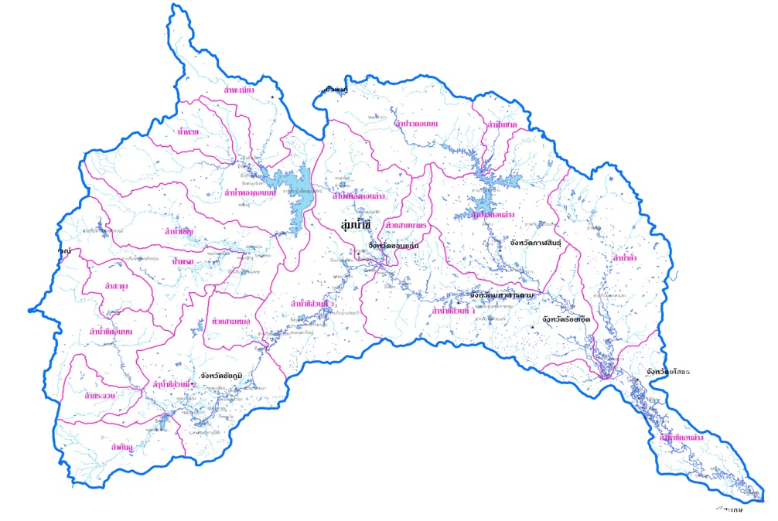

**ภาพที่** 3.4 แสดงพื้นที่ในการเก็บตัวอย่างพันธุ์ปลาและหอยที่นิยมนำมาบริโภคในแม่น้ำชี

ที่มา: ศูนย์ป้องกันวิกฤติน้ำ กรมทรัพยากรน้ำ กระทรวงทรัพยากรธรรมชาติและสิ่งแวดล้อม (2013)

1. **การศึกษาความเป็นกรด-ด่าง**

ความเป็นกรด-ด่างมีความสำคัญต่อการดำรงชีวิตของสัตว์น้ำหลายชนิด เนื่องจากสิ่งมีชีวิตสามารถปรับสภาพตัวเองให้ดำรงชีวิตอยู่ในน้ำได้ในช่วงที่มีค่าความเป็นกรด-ด่างจำกัดเท่านั้น การตรวจวัดความเป็นกรด-ด่างสามารถวัดได้ หลากหลายวิธี แต่การใช้เครื่อง pH Meter เป็นวิธีที่นิยมใช้กันมากในปัจจุบัน เนื่องจากมีความสะดวก รวดเร็ว วัดค่าได้ในช่วงกว้างแม้แต่ในน้ำตัวอย่างที่มีความขุ่น อีกทั้งยังได้ผลแน่นอนด้วย แต่อย่างไรก็ตาม ราคาของเครื่องจะค่อนข้างสูง และต้องมีการสอบเทียบค่ามาตรฐานเพื่อให้สามารถวัดค่าได้แม่นยำและถูกต้อง รวมทั้งต้องมีการบำรุงรักษาเครื่องในทำงานให้สภาพที่สมบูรณ์ตลอดเวลา เครื่อง pH Meter มี2 แบบ คือ

- แบบ Pocket Pals หรือเรียกว่าแบบปากกา ซึ่งมีความสะดวกในการพกพามากกว่าแบบ Lab Meter ในการสอบเทียบค่าก่อนการใช้งานจะสอบเทียบกับสารละลายมาตรฐานเพียงตัวเดียวก็พอ และราคาถูกกว่า

- แบบ Lab Meter แม้ว่าจะสามารถนำไปใช้ในภาคสนามได้ แต่ก็จะมีขนาดใหญ่กว่าแบบปากกา รวมทั้งในการสอบเทียบก่อนการใช้งานต้องสอบเทียบกับสารละลายมาตรฐาน 2-3 ชนิด คือ ที่ pH 4.0 pH 7.0 และ pH 10.0 ทำให้ค่าความเป็นกรด-ด่างที่อ่านได้มีค่าแม่นยำและละเอียดกว่าแบบปากกา

**กรณีการตรวจวัดแหล่งน้ำโดยตรง**

-ให้หัววัด จุ่มลงในแหล่งน้ำในตำแหน่งที่ต้องการ อ่านค่าที่วัดได้จาก หน้าจอแสดงค่าเมื่อตัวเลขที่แสดงมีค่าคงที่ (ใช้เวลาอย่างน้อย 60 วินาที)

**การแปรผลของการวัด**

ความเป็นกรด-ด่างเป็นพารามิเตอร์ที่สำคัญตัวหนึ่งซึ่งได้ถูกระบุให้เป็นพารามิเตอร์ในมาตรฐานคุณภาพน้ำต่างๆ ของประเทศไทย โดยกำหนดไว้ว่าความเป็นกรด-ด่างในแหล่งน้ำนั้นควรมีค่าอยู่ในช่วง 5-9 โดยค่าความเป็นกรด-ด่างเปรียบเทียบดังภาพที่ 3.2

1. **การหาค่าปริมาณออกซิเจนที่ละลายในน้ำ**

ปริมาณออกซิเจนที่ละลายในน้ำ (dissolved oxygen, DO) เป็นปัจจัยที่มีความสำคัญมากในการเพาะเลี้ยงสัตว์น้ำ สัตว์น้ำส่วนใหญ่ต้องการปริมาณออกซิเจนที่ละลายในน้ำอย่างน้อย 1 มิลลิกรัมต่อลิตร เพื่อมีชีวิตรอด โดยระดับที่เหมาะสมและระดับที่เป็นอันตรายต่อสัตว์น้ำจะแตกต่างกันไปขึ้นอยู่กับชนิดและอายุสัตว์น้ำนั้น ระดับที่เหมาะสมสำหรับสัตว์น้ำทั่วไปควรมีค่า DO เท่ากับ 5 มิลลิกรัมต่อลิตรขึ้นไป



**ภาพที่** 3.4 แสดงค่าการแปรผลของความเป็นกรด-ด่างของน้ำแต่ละชนิด

ที่มา: <http://th.discuscummunity.com>

1. **อุณหภูมิ (temperature)**

อุณหภูมิของน้ำ มีผลกระทบต่อการกินอาหาร การสืบพันธุ์ ความต้านทานโรค และอัตราเมตาบอลิซึมของสัตว์น้ำ เนื่องจากสัตว์น้ำส่วนใหญ่เป็นสัตว์เลือดเย็น (poikilotherms) และหากอุณหภูมิของน้ำเกิดการเปลี่ยนแปลงอย่างรวดเร็วก็อาจเป็นอันตรายต่อสัตว์น้ำ สำหรับสัตว์น้ำทั่วไปในเขตร้อน อุณหภูมิของน้ำที่เหมาะสมมีค่าตั้งแต่ 21-32 องศาเซลเซียส แตกต่างกันไปตามชนิดและอายุของสัตว์น้ำ

1. **ค่าปริมาณออกซิเจนที่จุลชีพใช้ในการย่อยสลายสารอินทรีย์**

ออกซิเจนที่จุลชีพใช้ในการย่อยสลายสารอินทรีย์ (Biochemical Oxygen Demand, BOD) เป็นการวัดความสกปรกของน้าคิดเปรียบเทียบในรูปของปริมาณออกซิเจน (O2) ที่ลดลงเนื่องจากจุลชีพจ้าพวกแบคทีเรีย (Bacteria) นำไปใช้ในกระบวนการย่อยสลายสารอินทรีย์ (organic) โดยการหาค่าความต่างของปริมาณออกซิเจนที่ละลายในตัวอย่างน้ำที่วัดได้วันแรก (DO0) กับปริมาณออกซิเจนที่ละลายในตัวอย่างน้ำเดียวกันที่เก็บไว้ในตู้ควบคุมอุณหภูมิ (incubator) 20 ± 1°C เป็นเวลา 5 วัน (DO5)

BOD = DO0 - DO5

DO0 = ค่าออกซิเจนละลายในน้าที่ไตเตรตได้ในวันแรก

DO5 = ค่าเฉลี่ยออกซิเจนละลายในน้าที่ไตเตรตได้ หลังจากเก็บไว้ในตู้ควบคุมอุณหภูมิ 20 ± 1 º C เป็นเวลา 5 วัน

**ขั้นที่ 2** ทำการสำรวจความหลากชนิดของปลาที่นิยมบริโภคในน้ำชี

**วิธีการสำรวจพันธุ์ปลา**

1. การสำรวจจากการพูดคุยกับคนในท้องถิ่น การพูดคุยกับคนขายปลาในตลาดและคนจับปลาท้องถิ่น เพื่อเรียนรู้ว่าเขาจับปลาอะไรกันได้บ้างจากที่ไหนในรอบปีที่ผ่านมา และถามถึงชนิด และปริมาณของปลาที่พบและนำมาจดบันทึกเป็นข้อมูลมาประกอบการสำรวจ

- ใช้ภาพสีประกอบการคุย ระวัง ชื่อพื้นเมืองของปลาแต่ละชนิดมีการหลายชื่อ บางครั้งปลาหลายชนิดมีชื่อซ้ำกัน จึงควรเทียบรายละเอียดในคู่มือกับปลาที่เขาจับได้ และบันทึกชื่อพื้นเมืองไว้

2. ทำการดักจับปลาด้วยอุปกรณ์ในการจับปลา เช่น แห เบ็ด ตุ้มดักปลา เพื่อนำปลาที่จับได้มาระบุชนิดตามคู่มือปลาน้ำจืดของ ชวลิต วิทยานนท์ (2542) [สันต์ นาตะสุวรรณ](http://www.se-ed.com/eShop/Search/SearchList.aspx?Keyword=สันต์-นาตะสุวรรณ&SearchType=Author&SelectType=All) (2548) Prawit suraniranat. (2008) Nelson, J. S. (1994) และ Rainboth, W. J. (1996)

3. ศึกษาสัณฐานวิทยาภายนอกด้วยการวัดค่ามาตรฐาน 20 ค่า ดังนี้

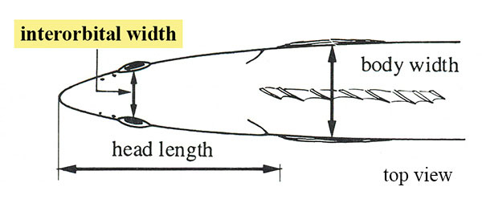

**20**

**head width 15**

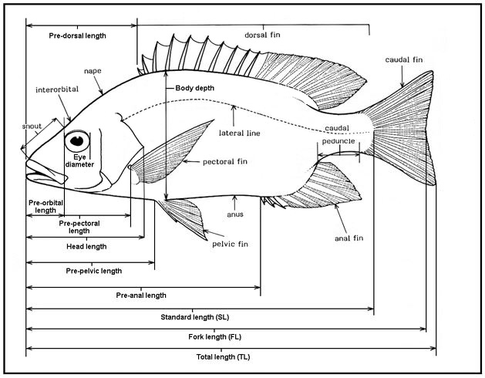

**1**

**3**

**2**

**4**

**5**

**6**

**7**

**8**

**dorsal spine length**

**9**

**10**

**11**

**12**

**13**

**14**

**16** **head**

**depth length**

**17**

**18**

**19**

**ข**

**ภาพที่** 3.5 แสดงการแบ่งส่วนและการวัดค่ามาตรฐานของปลาทั้ง 20 ค่า

* 1. ความยาวมาตรฐาน  (standard length)
  2. ความยาวเหยียด (total length)
  3. ความยาวถึงหยักหาง (fork length)
  4. ความยาวจากปลายปากถึงครีบหลัง (predorsal length)
  5. ความยาวปลายปากถึงครีบอก (prepectoral length)
  6. ความยาวปลายปากถึงครีบท้อง (prepelvic length)
  7. ความยาวปลายปากถึงครีบก้น (preanal length)
  8. ความยาวของก้านครีบหลัง (dorsal spine length)
  9. ความยาวของครีบอก (pectoral fin length)
  10. ความยาวของครีบท้อง (pelvic fin length)
  11. ความยาวของครีบก้น (base of anal fin length)
  12. ความยาวของครีบหาง (caudal fin length)
  13. ความกว้างของตา (eye length)
  14. ความยาวของหัว (head length)
  15. ความกว้างของหัว (head width)
  16. ความลึกของหัว (head depth length)
  17. ความลึกของลำตัว (body depth length)
  18. ความลึกของคอดหาง (caudal depth length)
  19. ความกว้างของคอดหาง (length of caudal preduckle)
  20. ความกว้างของลำตัว (body width)

**บทที่ 4**

**ผลการวิจัย**

จากบทที่ 3 วิธีดำเนินการวิจัยที่ผู้วิจัยได้แบ่งการดำเนินการวิจัยออกเป็น 2 ส่วนคือขั้นตอนการพัฒนาระบบสารสนเทศ และการศึกษาและเก็บสำรวจข้อมูลความหลากหลายชนิดพันธ์ปลา ซึ่งผู้วิจัยได้นำเสนอผลการวิจัยดังต่อไปนี้

**4.1 ส่วนที่ 1** **ผลการพัฒนาระบบสารสนเทศทางภูมิศาสตร์สำหรับความหลากหลายทางชีวภาพชนิดพันธุ์ปลาลำน้ำสาขาลุ่มแม่น้ำชี**

**4.1.1 ผลการศึกษาความต้องการระบบสารสนเทศและผู้มีส่วนเกี่ยวข้อง**

งานวิจัยในส่วนที่ 1 นี้กำหนดขอบเขตวิจัยคือ พัฒนาระบบสารสนเทศทางภูมิศาสตร์สำหรับความหลากหลายทางชีวภาพชนิดพันธุ์ปลาลำน้ำสาขาลุ่มแม่น้ำชี คณะวิจัยได้ศึกษารวบรวม ข้อมูลจากบุคคลที่เกี่ยวข้องได้แก่

1) ผู้เชี่ยวชาญด้านเทคโนโลยีและวิทยาการคอมพิวเตอร์

2) นักวิจัยและอาจารย์ด้านชีววิทยา

3) นักวิจัยและอาจารย์ด้านวิทยาศาสตร์สิ่งแวดล้อม

โดยใช้วิธีศึกษาจากการเก็บรวบรวมข้อมูล การศึกษาเอกสาร ข้อมูลจากแหล่งทุติยภูมิ แบบ แบบสอบถาม การสัมภาษณ์รายบุคคลและรายกลุ่ม สามารถสรุปความต้องการของระบบเพื่อเตรียมการสำหรับ การพัฒนาระบบ ดังนี้

4.1.1.1 การกำหนดสิทธิ์การเข้าถึงของผู้ใช้งานระบบ

มีการกำหนดสิทธิ์ในการเข้าสู่ระบบด้วยรหัสผู้ใช้และรหัสผ่าน และได้สิทธิ์ในการใช้งานที่แตกต่างกัน โดยมีการแบ่งกลุ่มผู้ใช้ตามสิทธิ์ดังตารางที่ 4.1

**ตารางที่ 4.1** แสดงการแบ่งกลุ่มผู้ใช้ตามสิทธิ์

|  |  |
| --- | --- |
| **กลุ่มผู้ใช้** | **สิทธิ์/ความสามารถ** |
| ผู้ดูแลระบบ | 1) กำหนดค่าพื้นฐานของระบบ  2) กำหนดผู้ใช้ของระบบตามสิทธิ์ของแต่ละกลุ่มผู้ใช้  3) จัดการข้อมูลภายในระบบได้ทั้งหมด  4) เรียกดูข้อมูลรายงานในระบบได้ทั้งหมด  5) พิจารณาอนุมัติหรือไม่อนุมัติผู้สมัครสมาชิกเพื่อเป็นผู้ดูแลระบบ |
| นักวิจัย | 1) บันทึก ลบ และแก้ไขข้อมูล  2) เรียกดูข้อมูลรายงานในระบบได้ทั้งหมด |
| ผู้ใช้งานทั่วไป | 1) เรียกดูข้อมูลในระบบได้ทั้งหมด |

ความสามารถของระบบ มีการจำแนกความสามารถของระบบตามลักษณะการทำงานของระบบสารสนเทศได้คือ ระบบมีการจำกัดสิทธิ์ในการเข้าใช้งานตามกลุ่มผู้ใช้ โดยได้แบ่งออกเป็น 3 กลุ่มผู้ใช้งานได้แก่ ผู้ดูแลระบบ นักวิจัยและผู้ใช้งานทั่วไป โดยผู้ดูแลระบบจะมีสิทธิ์ทุกอย่างรวมถึงการสร้าง รหัสการใช้งานของผู้ใช้งานที่ได้ถูกร้องขอมา นักวิจัยมีสิทธิในการบักทึก ลบและแก้ไขข้อมูลต่างๆได้ และสุดท้ายผู้ใช้งานทั่วไปมีสิทธ์คือการเรียกดูข้อมูลต่างๆในระบบเพียงอย่างเดียว วิธีการเข้าสู่ระบบดังภาพที่ 4.1 การ Log in เพื่อเข้าใช้งาน

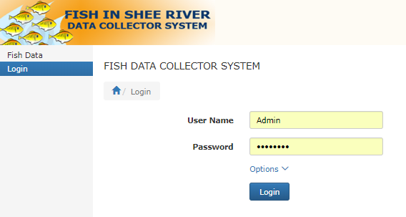**ภาพที่** 4.1 แสดงหน้า Log in เพื่อเข้าใช้งานระบบ

4.1.1.2 การกำหนดขอบเขตของระบบสารสนเทศ

คณะวิจัยได้ประชุมกันระหว่างผู้ที่เกี่ยวข้องและผู้เชี่ยวชาญที่ได้แจ้งไว้ข้างต้น ถึงหน้าที่การทำงานของระบบ และข้อมูลที่ต้องการเก็บซึ่งข้อมูลที่ต้องการเก็บสามารถสรุปได้ว่า ข้อมูลที่ต้องการเก็บคือ

- ชื่อพันธุ์ปลา

- รูปภาพพันธุ์ปลา

- ตำแหน่งที่พบพันธุ์ปลาที่พบ

- คำอธิบายลักษณะพันธุ์ปลา

- วันและเวลาที่พบพันธุ์ปลา

- ประเภทของแหล่งน้ำ (หลัก หรือ รอง)

- ข้อมูลคุณภาพน้ำ

- การวัดขนาดความยาวของจะงอยปาก

- การวัดเส้นผ่าศูนย์กลางของตา

- การวัดความยาวของหัว

- การวัดความลึก ( height or depth )

- การวัดเปรียบเทียบเป็นการวัดเปรียบเทียบความยาวของส่วนหัว

จากนั้นนำความต้องการเกล่านั้นที่ได้สรุปแล้วมาพัฒนาระบบ ซึ่งแสดงตัวอย่างให้เห็นในรูป 4.2

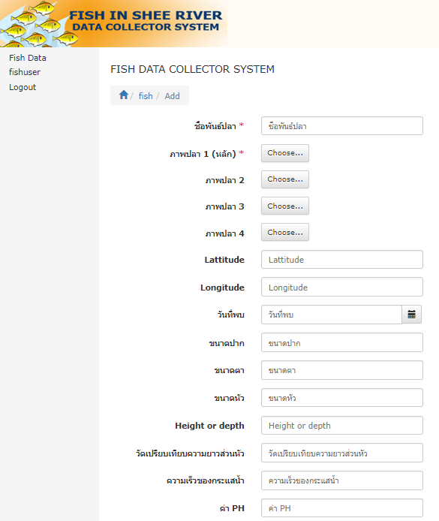

**ภาพที่** 4.2 แสดงหน้าของระบบ ที่ให้ผู้ใช้งานบันทึกข้อมูล โดยอ้างอิงจากความต้องการของระบบ ถึงข้อมูลที่ต้องการเก็บบันทึก

4.1.1.3 สภาพแวดล้อมการทำงานของระบบ

เพื่อให้ผลการพัฒนาระบบสารสนเทศทางภูมิศาสตร์สำหรับความหลากหลายทางชีวภาพชนิดพันธุ์ปลาลุ่มแม่น้ำชี มีความครบถ้วน สมบูรณ์ ตามความต้องการของผู้เกี่ยวข้อง ทีมวิจัยได้ออกแบบและจัดเตรียมเครื่องมือที่ใช้ สามารถสรุปรายการแสดงดังตารางที่ 4.2

**ตารางที่** 4.2 แสดงเครื่องมือที่ใช้ในการพัฒนาระบบสารสนเทศ

|  |  |
| --- | --- |
| **Tool** | **Requirements** |
| **Database Server Software** |  |
| * Server Operating System | * Linux Server |
| * Database | * MySQL |
| **Application Server Software** |  |
| * Server Operating System | * Linux Server |
| * Development tools | * phpMyAdmin |
| * Other Software |  |
| **Web Server Software** |  |
| * Server Operating System | * Linux Server |
| * Web Server | * Apache 2.0 * PHP 5.3.2-1 * MySQL 5.1.72 |
| * Application Programming Interface | * Google Maps API |
| **Client Workstation Software** |  |
| * Operating System | * Windows XP * Windows 7, 8, 10 |
| **Design Tool** |  |
| * Design Tool | * DreamWeaver CS6 * Photoshop CS6 * Google Chrome |

**4.1.2 การวิเคราะห์และออกแบบระบบ**

จากการศึกษารวบรวมข้อมูลความต้องการระบบของผู้เกี่ยวข้อง ทีมงานวิจัยได้มีการวิเคราะห์และ ออกแบบระบบ เพื่อให้ทีมงานพัฒนาระบบได้มีการพัฒนาระบบตามความต้องการของผู้ใช้มากที่สุด ในการดำเนินการดังกล่าวได้มีการเขียนเป็นแผนภาพดังต่อไปนี้

1) การออกแบบกระบวนการทำงานของระบบ โดยเขียนเป็น Process Hierarchy Diagram ได้ดังภาพที่ 4.3

2) การออกแบบเพื่อแสดงความเกี่ยวข้องของผู้ใช้ระบบ กับแต่ละโปรเซสของระบบผ่านการเขียน Use Case Diagram ได้ดังภาพที่ 4.4

**การพัฒนาระบบสารสนเทศทางภูมิศาสตร์สำหรับความหลากหลายทางชีวภาพชนิดพันธุ์ปลาลุ่มแม่น้ำชี**

1. การลงชื่อเข้าใช้งาน

2. การจัดการข้อมูล

3. รายงาน/ข้อมูล

* การเข้าสู่ระบบ
* การจัดการสิทธิ์เข้าใช้งานระบบ
* รายชื่อผู้ใช้งานระบบ
* สร้างรายชื่อผู้ใช้งานระบบ
* เพิ่ม/บันทึกข้อมูล
* ลบข้อมูล
* แก้ไชข้อมูล
* แสดงผลการค้นหา
* ค้นหาด้วยคำสำคัญ

**ภาพที่ 4.3** แผนภาพแสดง Process Hierarchy Diagram ของระบบสารสนเทศ

**ภาพที่** 4.4 แผนภาพแสดง Use Case Diagram ของระบบสารสนเทศ

นักวิจัย

นักวิจัย

ผู้ใช้งานทั่วไป

**การพัฒนาระบบสารสนเทศทางภูมิศาสตร์**

**สำหรับความหลากหลายทางชีวภาพชนิดพันธุ์ปลาลุ่มแม่น้ำชี**



**4.1.3 การออกแบบฐานข้อมูล**

47

คณะวิจัยได้ออกแบบฐานข้อมูลเพื่อรองรับการจัดเก็บข้อมูลของระบบสารสนเทศเพื่อให้ยืดหยุ่นต่อการใช้ และการขยายการใช้งานได้อย่างกว้างขวางและยั่งยืน โดยมีรายละเอียดแฟ้มข้อมูลดังตารางที่ 4.3-4.4

**ตารางที่** 4.3 ข้อมูลปลา (Fish detail)

|  |  |  |  |
| --- | --- | --- | --- |
| **ชื่อฟิลด์** | **คำอธิบาย** | **ชนิดฟิลด์** | **ขนาดฟิลด์** |
| Fish_Id | รหัสปลา | int | 11 |
| Fish_name | ชื่อปลา | varchar | 255 |
| Fish_pic1 | รูปภาพปลา1 | varchar | 255 |
| Fish_pic2 | รูปภาพปลา2 | varchar | 255 |
| Fish_pic3 | รูปภาพปลา3 | varchar | 255 |
| Fish_pic4 | รูปภาพปลา4 | varchar | 255 |
| Latitude | ตำแหน่งที่พบปลา | int | 11 |
| longitude | ตำแหน่งที่พบปลา | int | 11 |
| Date | วันที่บันทึก | varchar | 255 |
| E_fish | ขนาดตา | int | 11 |
| M-fish | ขนาดปาก | int | 11 |
| H_fish | ขนาดหัว | int | 11 |
| HD | ความยาวตัวปลา | int | 11 |
| HD2 | ความยาวตัวปลาวัดจากลำตัว | int | 11 |
| Speed | ความเร็วกระแสน้ำ | int | 11 |
| Type | ประเภท ลำน้ำที่พบ | varchar | 255 |
| Detail | รายละเอียดอื่นๆ | varchar | 255 |

**ตารางที่** 4.4 ผู้ใช้งานระบบ (User)

|  |  |  |  |
| --- | --- | --- | --- |
| **ชื่อฟิลด์** | **คำอธิบาย** | **ชนิดฟิลด์** | **ขนาดฟิลด์** |
| User_Id | รหัสผู้ใช้ | int | 11 |
| User_name | ชื่อผู้ใช้งาน | varchar | 255 |
| Password | รหัส | varchar | 255 |
| User_type | ประเภทผู้ใช้งาน | varchar | 255 |

**4.1.4 ผลการพัฒนาระบบสารสนเทศทางภูมิศาสตร์สำหรับความหลากหลายทางชีวภาพชนิดพันธุ์ปลาลุ่มแม่น้ำชี**

จากการดำเนินการตามกระบวนการพัฒนาระบบเริ่มจาก เก็บรวบรวมข้อมูลความต้องการด้วยวิธีการศึกษาเอกสาร การสัมภาษณ์ การสนทนากลุ่ม การสังเกต แล้วเข้าสู่กระบวนการวิเคราะห์และออกแบบระบบดังได้กล่าวมาแล้ว นำมาสู่การพัฒนาระบบตามที่ออกแบบไว้ ผ่านกระบวนการตรวจสอบและยืนยันความถูกต้องของระบบ ทั้งการทดสอบแบบ Verification เพื่อตรวจสอบการพัฒนาสร้างระบบทำถูกต้องตรงตามความต้องการของผู้ใช้และการทดสอบแบบ Validation เพื่อตรวจสอบว่าระบบที่พัฒนาขึ้นมานั้นถูกต้อง จนกระทั่งได้ระบบสารเทศที่มีความถูกต้องและสมบูรณ์มากที่สุด โดยสามารถเข้าถึงได้จาก http://tossapol.cs.rmu.ac.th/fishmaker/fishlist.php มี การแสดงผลหน้าแรกดังภาพที่ 4.5

**4.1.4.1 การจัดการสิทธ์**

เพื่อความปลอดภัยของระบบสารสนเทศ ทีมพัฒนาระบบมีการพัฒนาระบบการจัดการสิทธิ์ในการ เข้าถึงระบบสารสนเทศดังนี้

1) การลงชื่อเข้าใช้ระบบ ตามสิทธิ์ที่ได้รับ โดยมีการลงชื่อดังภาพที่ 4.6 และ ผลการลงชื่อเข้าใช้ดัง ภาพที่ 4.6

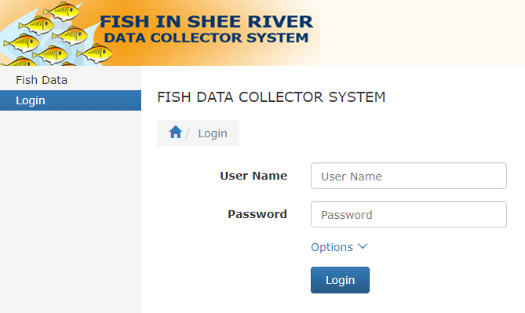

**ภาพที่** 4.6 การกรอกชื่อผู้ใช้และรหัสผ่านเพื่อเข้าสู่ระบบ

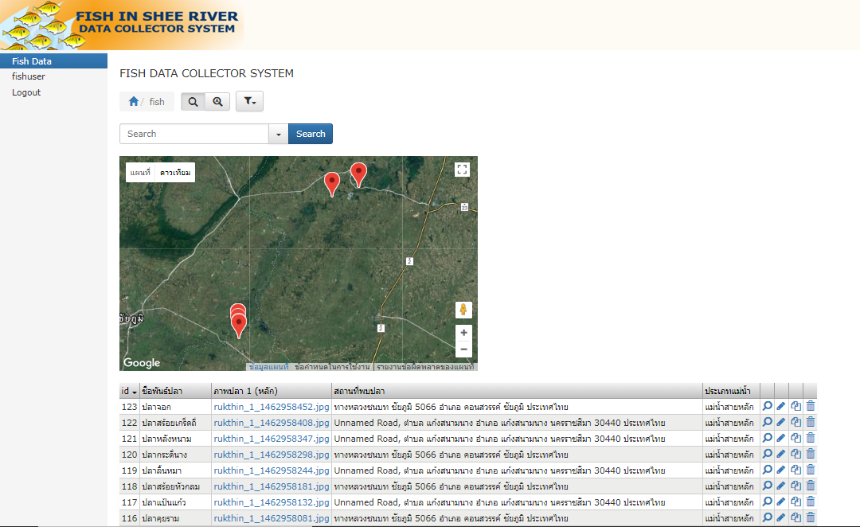

**ภาพที่** 4.7 ตัวอย่างผลการลงชื่อเข้าใช้งานตามสิทธิ์ที่ได้รับ

2) การรายงานรายชื่อผู้ใช้ระบบ ระบบสามารถรายงานชื่อผู้ใช้ระบบทั้งหมดให้เห็น ดังแสดงในภาพที่ 4.8

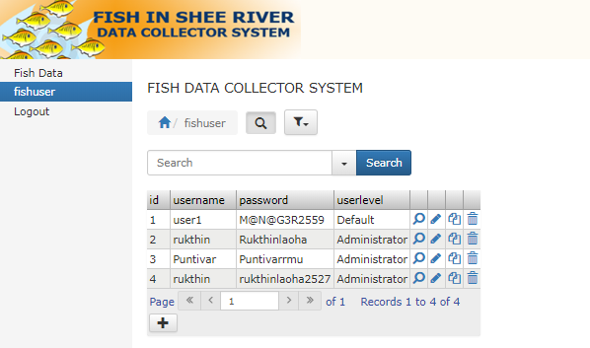

**ภาพที่** 4.8 แสดงรายชื่อผู้ใช้ระบบทั้งหมด

**4.1.4.2 การจัดการข้อมูล**

1) การเพิ่มรายการข้อมูล

ผู้วิจัยสามารถทำการเพิ่มข้อมูลหรือบันทึกข้อมูลเกี่ยวกับพันธ์ปลาที่ค้นพบในพื้นที่ที่ทำการลงพื้นที่วิจัยดังภาพที่ 4.9-4.10

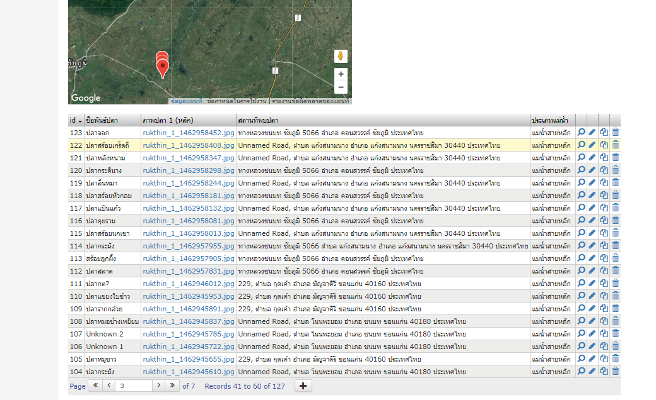

**ภาพที่** 4.9 แสดงปุ่มเพื่อเพิ่มการบันทึกข้อมูล

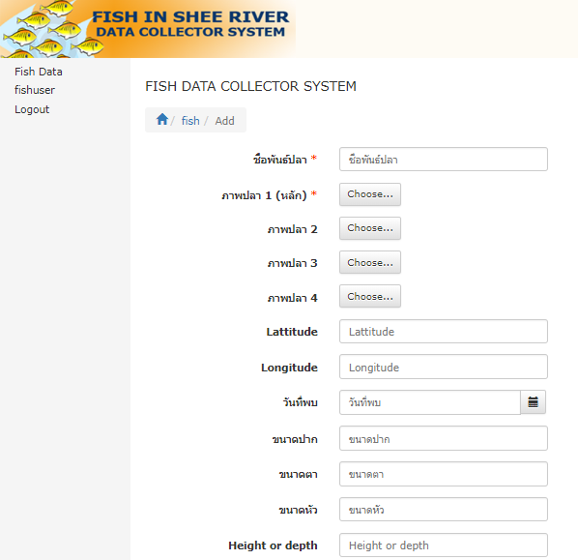

**ภาพที่** 4.10 แสดงหน้าการบันทึกข้อมูลสำหรับนักวิจัย

1) การลบและแก้ไขข้อมูล

เมื่อผู้วิจัยต้องการปรับเปลี่ยนหรือเพิ่มเติมข้อมูล หลังจากการวิเคราะห์ที่ห้องปฏิบัติการแล้ว สามารถเลือกทำได้ตามรูปภาพที่ 4.11

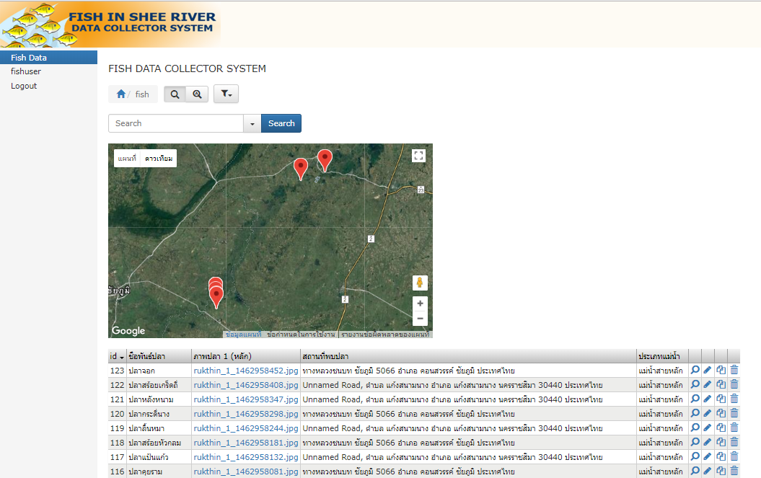

**ภาพที่** 4.11 แสดงหน้าการจัดการกับข้อมูลประกอบด้วย เรียกดู แก้ไข ทำซ้ำ และลบรายการ

**4.1.4.3 การดูรายงานและการค้นหา**

ในส่วนนี้คือการเรียกดูข้อมูลชนิดพันธ์ปลาที่ได้บนทึกไว้ ผู้ใช้งานทุกระดับสามารถที่จะ ค้นหาข้อมูลตามคำสำคัญต่างๆได้ เช่น ชื่อปลา ที่อยู่ จากนั้นสามารถดูรายละเอียดด้วยการกดปุ่มแว่นขยายเพื่อดูรายละเอียดของข้อมูลนั้นๆ เป็นต้นตามรูปภาพที่ 4.12-4.14

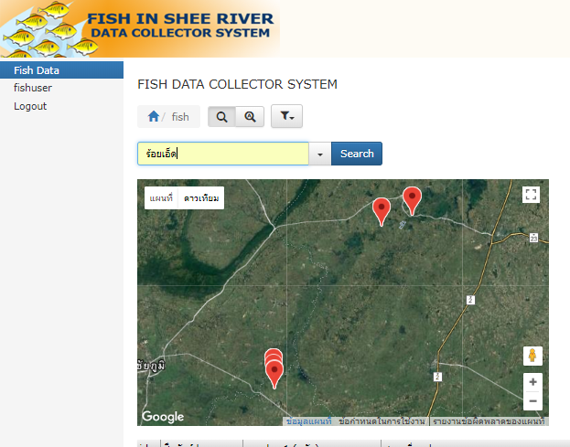

**ภาพที่** 4.12 แสดงหน้าการค้นหาข้อมูลตามคำสำคัญ

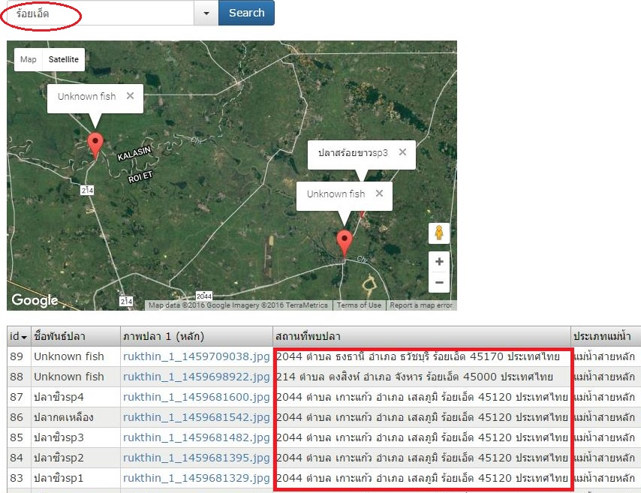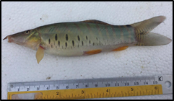

**ภาพที่** 4.13 แสดงหน้าของผลการค้นหาข้อมูลตามคำสำคัญ

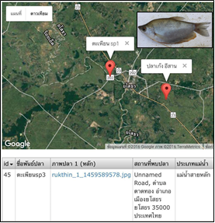

**ภาพที่** 4.14 แสดงหน้าของรายละเอียดของข้อมูลที่ได้ทำการเลือก

**4.1.5 ผลการ ประเมินการพัฒนาระบบสารสนเทศทางภูมิศาสตร์สำหรับความหลากหลายทางชีวภาพชนิดพันธุ์ปลาลุ่มแม่น้ำชี**

ในขั้นตอนนี้คณะวิจัยได้แบ่งผลการประเมินออกเป็นสองส่วนคือ ประเมินความเหมาะสมโดยผู้เชี่ยวชาญ และการประเมินความพึงพอใจจากการใช้ระบบของผู้ใช้งาน ผลที่ได้คือ

1) ผลการประเมินความคิดเห็นของผู้เชี่ยวชาญต่อระบบสารสนเทศโดย ผู้เชี่ยวชาญจำนวน 7 คน ค่าเฉลี่ยของระดับประสิทธิภาพของระบบเท่ากับ 4.42 ซึ่งแปลความหมายได้ว่าอยู่ในเกณฑ์ดี ดังตารางที่ 4.5

**ตารางที่** 4.5 สรุปผลการประเมินประสิทธิภาพโดยผู้เชี่ยวชาญ

|  |  |  |  |
| --- | --- | --- | --- |
| รายการประเมิน | $$x̅$$ | SD | ระดับประสิทธิภาพ |
| การประเมินด้านหน้าที่ของระบบสารสนเทศ | 4.42 | 0.03 | ดี |
| การประเมินด้านความสามารถในการทำงานตามความต้องการของผู้ใช้งาน | 4.12 | 0.13 | ดี |
| ประเมินด้านการใช้งานของระบบสารสนเทศ | 4.57 | 0.14 | ดีมาก |
| ประเมินด้านความปลอดภัย | 4.28 | 0.19 | ดี |
| สรุปผลประเมินประสิทธิภาพระบบสารสนเทศ | 4.42 | 0.04 | ดี |

2) ผลการประเมินความความพึงพอใจต่อระบบสารสนเทศโดยนักวิจัยและผู้ใช้งานทั่วไป จำนวน 10 คน ค่าเฉลี่ยของระดับประสิทธิภาพของระบบเท่ากับ 4.40 ซึ่งแปลความหมายได้ว่าอยู่ในเกณฑ์ดี ดังตารางที่ 4.6

**ตารางที่** 4.6 สรุปผลการประเมินประสิทธิภาพโดยผู้ใช้งานทั่วไป

|  |  |  |  |
| --- | --- | --- | --- |
| รายการประเมิน | $$x̅$$ | SD | ระดับประสิทธิภาพ |
| การประเมินด้านหน้าที่ของระบบสารสนเทศ | 4.40 | 0.02 | ดี |
| การประเมินด้านความสามารถในการทำงานตามความต้องการของผู้ใช้งาน | 4.60 | 0.02 | ดีมาก |
| ประเมินด้านความง่ายต่อการใช้งานระบบสารสนเทศ | 4.40 | 0.05 | ดี |
| ประเมินด้านความปลอดภัย | 4.20 | 0.06 | ดี |
| สรุปผลประเมินประสิทธิภาพระบบสารสนเทศ | 4.40 | 0.02 | ดี |

เมื่อทราบผลการประเมินหาประสิทธิภาพเชิงคุณภาพของระบบสารสนเทศสำหรับความหลากหลายทางชีวภาพพันธ์ปลาลำน้ำสาขาลุ่มแม่น้ำชี จึงได้นำผลการประเมินเชิงคุณภาพในแต่ละด้านมาผ่านระเบียบวิธีทางการสถิติเพื่อหา ค่าเฉลี่ยพบว่าได้ค่าเฉลี่ยของกลุ่มผู้เชี่ยวชาญอยู่ระดับ 4.42 ส่วนเบี่ยงเบนมาตรฐานอยู่ในระดับ 0.04 และค่าเฉลี่ยของกลุ่มผู้ใช้ ทั่วไปอยู่ในระดับ 4.40 ส่วนเบี่ยงเบนมาตรฐานอยู่ในระดับ 0.02 ดังนั้นแสดงให้เห็นว่าระบบสารสนเทศที่พัฒนาขึ้นนี้มีประสิทธิภาพใน ระดับดี

**4.2 ส่วนที่ 2 ผลการศึกษาความหลากหลายทางชีวภาพชนิดพันธ์ปลาลำน้ำสาขาลุ่มแม่น้ำชี**

ทำการสำรวจปลาในลำน้ำสาขาแม่น้ำชี คือ น้ำพรม น้ำเชิญ น้ำพอง ลำปาว และน้ำยัง ผ่าน 6 จังหวัด ได้แก่จังหวัดชัยภูมิ จังหวัดขอนแก่น จังหวัดมหาสารคาม จังหวัดร้อยเอ็ด จังหวัดยโสธร และจังหวัดอุบลราชธานี โดยเก็บตัวอย่างปลาทั้ง 6 จังหวัด กำหนดจุดเก็บจังหวัดละ 1 จุด เก็บตัวอย่างจุดละ 3 ครั้ง พบความหลากชนิดของพันธุ์ปลา 14 วงศ์ 31 สกุล 43 ชนิด และศึกษาสัณฐานวิทยาภายนอกด้วยการวัดค่ามาตรฐาน 20 ค่า ดังนี้

**4.2.1 วงศ์  Mastacembelidae**

พบทั้งสิ้น 2 สกุล 3 ชนิด ได้แก่

**4.2.1.1 ปลาหลดหลังจุด** ***(Macrognathus semiocellatus)***

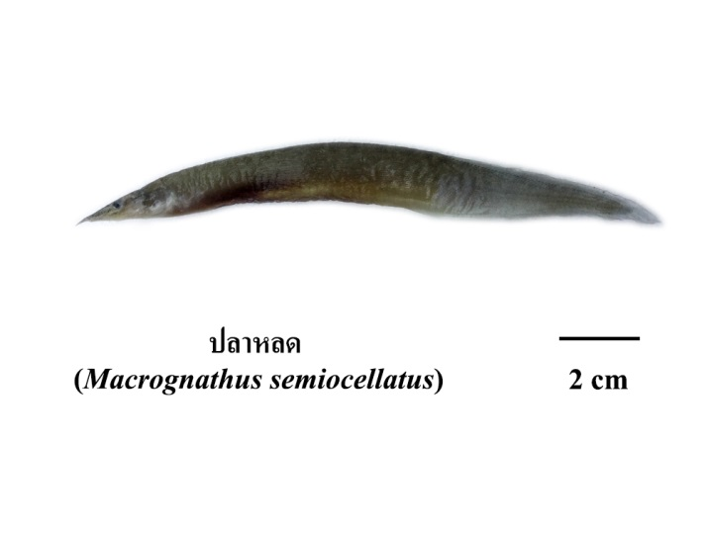

**ภาพที่** 4.15 ลักษณะสัณฐานวิทยาภายนอกของปลาหลดหลังจุด

ชื่อวิทยาศาสตร์:  *Macrognathus semiocellatus* (Roberts, 1986)

**ชื่อสามัญ:** ปลาหลด หลดหลังจุด, Black spotted spiny eel

**สกุล:** *Macrognathus*

**ลักษณะโดยทั่วไปของปลา:**

ลำตัวกลมยาวและแบนข้างในบริเวณตอนท้ายของลำตัว จะงอยปากมีขนาดเล็กและมีปลายแหลม ตอนปลายของจะงอยปากมีขนาดเล็กและมีปลายแหลม ตอนปลายของจะงอยปากมีแผ่นหนังขนาดเล็กยื่นยาวออกไปด้านหน้า จมูกคู่หน้าอยู่ด้านล่างส่วนปลายของจะงอยปาก จมูกยื่นออกเป็นท่อโดยบริเวณขอบของช่องเปิดมีติ่งขนาดเล็กรูปร่างคล้ายนิ้วมือจำนวน 2 อัน มุมปากอยู่ตรงกับบริเวณด้านล่างของจมูกคู่หลัง บริเวณด้านหน้าของตาและขอบของกระดูกปิดเหงือกอันหน้ามีหนามจำนวน 2 – 3 อัน ครีบอกมีรูปร่างกลม ครีบหลังและครีบก้นมีฐานยาว ครีบหลังส่วนหน้ามีก้านครีบแข็งจำนวน 20 – 32 ก้าน ครีบหลังส่วนท้ายมีก้านครีบอ่อนจำนวน 48 – 58 ก้าน ครีบก้นมีฐานยาวและมีก้านครีบแข็งจำนวน 3 ก้าน ก้านครีบอ่อนมีจำนวน 54 – 64 ก้าน ครีบก้นในส่วนที่เป็นก้านครีบอ่อนมีจุดเริ่มต้นอยู่ด้านหน้าครีบหลังในส่วนที่เป็นก้านครีบอ่อนค่อนข้างมาก ครีบหลัง ครีบหาง และครีบก้นเชื่อมติดกัน ครีบหางมีขอบส่วนท้ายกลมมน ลำตัวมีสีพื้นเป็นสีน้ำตาลอ่อนเหลือบสีเขียว บริเวณส่วนท้องมีสีจาง ด้านข้างลำตัวมีแถบขวางสีเทาดำพากในแนวเฉียงจำนวน 22 – 23 แถบ ครีบหลัง ครีบก้น และครีบหางมีสีเทาจาง บริเวณฐานครีบหลังในส่วนที่เป็นก้านครีบอ่อนมีจุดครึ่งวงกลมสรเทาดำขอบสีเหลืองจำนวน 8 -10 จุด จุดสีดำเหล่านี้จะเชื่อมติดต่อกับแถบขวางสีเทาบริเวณด้านข้างลำตัว บริเวณฐานครีบก้นมีสีเหลืองอ่อน ปลามีความยาวถึง 23 เซนติเมตร

ความยาวมาตรฐาน (standard length, SL) เท่ากับ 13.64±1.97 ความยาวเหยียด (total length, TL) เท่ากับ 15.12±1.95 ความยาวจากปลายปากถึงครีบหลัง (predorsal length, PDL) เท่ากับ 6.14±+0.43 ความยาวจากปลายปากถึงครีบอก (prepectoral length, PRL) เท่ากับ 2.55±0.38 ความยาวจากปลายปากถึงครีบก้น (preanal length, PNL) เท่ากับ 8.36±0.30 ความยาวของก้านครีบหลัง (dorsal spine length, DSL) เท่ากับ 0.04±0.05 ความยาวของครีบอก (pectoral fin length, PRFL) เท่ากับ 0.67±0.33 ความยาวของครีบก้น (base of anal fin length, BAFL) เท่ากับ 5.14±1.05 ความยาวของครีบหาง (caudal fin length, CFL) เท่ากับ 0.92±0.24 ความกว้างของตา (eye length) เท่ากับ 0.16±0.05 ความยาวของหัว (head length, HL) เท่ากับ 2.87±0.27 ความกว้างของหัว (head width, HW) เท่ากับ 0.33±0.08 ความลึกของหัว (head depth length, HDL) เท่ากับ 0.97±0.22 ความลึกของลำตัว (body depth length, BDL) เท่ากับ 1.97±0.22 ความลึกของคอดหาง (caudal depth length, CDL) เท่ากับ 0.24±0.10 ความกว้างของคอดหาง (length of caudal preduckle) เท่ากับ 0.11±0.03 ความกว้างของลำตัว (body width ,BW) เท่ากับ 0.58±0.23

**4.2.1.2 ปลาหลด** ***(Macrognathus siamensis)***

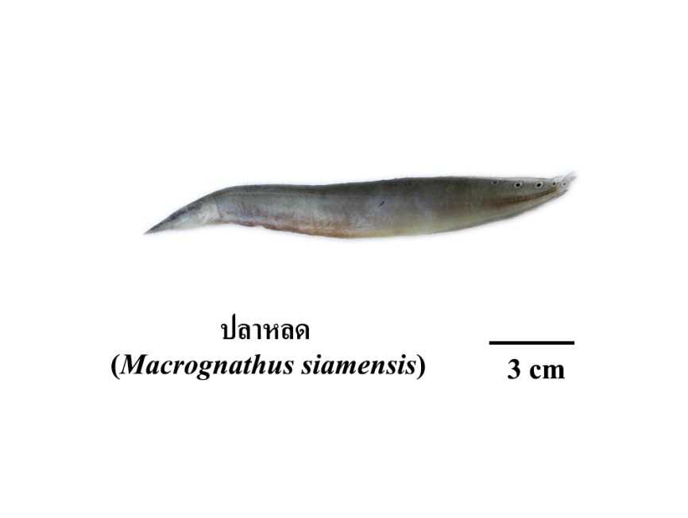

**ภาพที่** 4.16 ลักษณะสัณฐานวิทยาภายนอกของปลาหลด

ชื่อวิทยาศาสตร์:  *Macrognathus siamensis* (Gunther, 1861)

**ชื่อสามัญ:** หลด, Peacock eel

**สกุล:** *Macrognathus*

**ลักษณะโดยทั่วไปของปลา:**

ลำตัวเรียวยาว ส่วนของหางแบนข้าง จะงอยปากมีขนาดเล็กและมีปลายแหลม ตอนปลายของจะงอยปากมีแผ่นหนังขนาดเล็กยื่นยาวออกไปด้านหน้า ด้านล่างของจะงอยปากมีร่องในแนวขวางจำนวน 8 – 14 คู่ ตามีรูปร่างกลมอยู่ตำแหน่งตอนบนของส่วนหัว จมูกคู่หน้าอยู่ด้านล่างส่วนปลายของจะงอยปาก จมูกยื่นออกเป็นท่อ โดยมีบริเวณขอบของปลายช่องเปิดเป็นติ่งขนาดเล็กรูปร่างคล้ายนิ้วมือจำนวน 6 อัน ปากมีขนาดเล็ก มุมปากอยู่ห่างไปทางด้านหน้าของจมูกคู่หลัง บริเวณด้านหน้าของตาและขอบของแผ่นกระดูกปิดเหงือกไม่มีหนาม ครีบอกมีรูปร่างกลม ครีบหลังและครีบก้นมีฐานยาว ครีบหลังส่วนหน้ามีก้านครีบแข็งจำนวน 11 – 16 ก้าน ครีบหลังส่วนท้ายมีก้านครีบอ่อนจำนวน 52 – 58 ก้าน ครีบก้นมีฐานยาวและมีก้านครีบแข็งจำนวน 3 ก้าน ก้านครีบอ่อนมีจำนวน 50 – 58 ก้าน ครีบก้นในส่วนที่เป็นก้านครีบอ่อนมีจุดเริ่มต้นอยู่ตรงข้ามกับครีบหลังในส่วนที่เป็นก้านครีบอ่อน ครีบหลัง ครีบหาง และครีบก้นแยกออกจากกันชัดเจน ครีบหางมีรูปร่างกลม ลำตัวมีสีพื้นเป็นสีเทาเหลือบสีเขียว บริเวณส่วนท้องมีสีจาง ครีบอกใส ครีบหลัง ครีบก้น และครีบหางมีสีเทาปนเขียว บริเวณฐานครีบหลังในส่วนที่เป็นก้านครีบอ่อนมีจุดวงกลมสีดำขอบสีขาวจำนวน 4 – 6 จุด ครีบหลังมีลายเส้นสีเหลืองขนาดเล็กกระจายอยู่บริเวณตอนบนของครีบ บริเวณโคนของครีบหางมีจุดวงกลมขนาดเล็กขอบสีขาวจำนวน 1 จุด ปลามีความยาวถึง 30 เซนติเมตร

ความยาวมาตรฐาน (standard length, SL) เท่ากับ 14.06±0.68 ความยาวเหยียด (total length, TL) เท่ากับ 14.81±0.53 ความยาวจากปลายปากถึงครีบหลัง (predorsal length, PDL) เท่ากับ 9.38±+0.48 ความยาวจากปลายปากถึงครีบอก (prepectoral length, PRL) เท่ากับ 2.44±0.33 ความยาวจากปลายปากถึงครีบก้น (preanal length, PNL) เท่ากับ 8.31±0.56 ความยาวของก้านครีบหลัง (dorsal spine length, DSL) เท่ากับ 0.16±0.07 ความยาวของครีบอก (pectoral fin length, PRFL) เท่ากับ 1.11±0.36 ความยาวของครีบก้น (base of anal fin length, BAFL) เท่ากับ 5.40±0.49 ความยาวของครีบหาง (caudal fin length, CFL) เท่ากับ 0.93±0.32 ความกว้างของตา (eye length) เท่ากับ 0.12±0.04 ความยาวของหัว (head length, HL) เท่ากับ 2.49±0.39 ความกว้างของหัว (head width, HW) เท่ากับ 0.39±0.13 ความลึกของหัว (head depth length, HDL) เท่ากับ 0.79±0.24 ความลึกของลำตัว (body depth length, BDL) เท่ากับ 1.73±0.30 ความลึกของคอดหาง (caudal depth length, CDL) เท่ากับ 0.63±0.21 ความกว้างของคอดหาง (length of caudal preduckle) เท่ากับ 0.24±0.20 ความกว้างของลำตัว (body width ,BW) เท่ากับ 0.75±0.23

**4.2.1.3 ปลากระทิง** ***(Mastacembelus favus)***

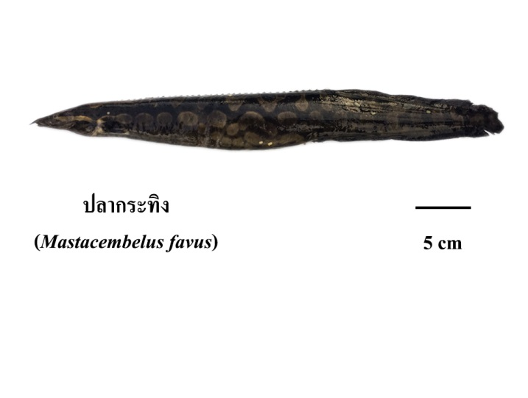

**ภาพที่** 4.17 ลักษณะสัณฐานวิทยาภายนอกของปลากระทิง

ชื่อวิทยาศาสตร์:  *Mastacembelus favus* (Hora, 1924)

**ชื่อสามัญ:** กระทิง, Tire track eel

**สกุล:** *Mastacembelus*

**ลักษณะโดยทั่วไปของปลา:**

ลำตัวกลมยาวและมีส่วนหางแบนด้านข้าง หัวและจะงอยปากมีขนาดเล็ก ตอนปลายของจะงอยปากมีแผ่นหนังยื่นยาวออกไปด้านหน้า ด้านล่างของจะงอยปากไม่มีร่องในแนวขวาง ตามีขนาดใหญ่และถูกปกคลุมโดยผิวหนัง จมูกคู่หน้าอยู่ด้านล่างส่วนปลายของจะงอยปาก จมูกยื่นออกเป็นท่อ บริเวณขอบของช่องเปิดมีติ่งขนาดเล็กรูปร่างคล้ายนิ้วมือและแผ่นหนังที่มีฐานกว้างอย่างละ 1 คู่ ขอบของแผ่นกระดูกปิดเหงือกอันหน้า มีหนามจำนวน 2-3 อัน ครีบอกมีรูปร่างกลม ครีบหลังมีฐานยาว ก้านครีบแข็งมีจำนวน 33 – 37 ก้าน ก้านครีบอ่อนมีจำนวน75 – 80 ก้าน ครีบก้นมีฐานยาวประกอบด้วยก้านครีบแข็งจำนวน 3 ก้าน และก้านครีบอ่อนจำนวน 73 – 80 ก้าน ครีบก้นในส่วนที่เป็นก้านครีบอ่อนมีจุดเริ่มต้นอยู่ด้านหน้าครีบหลังในส่วนที่เป็นก้านครีบอ่อนเล็กน้อย ครีบหลัง ครีบหาง และครีบก้นเชื่อมติดกัน ขอบส่วนปลายของครีบหางกลมมน ลำตัวมีสีพื้นเป็นสีน้ำตาลอ่อน บริเวณด้านข้างของลำตัวรวมถึงบริเวณท้องมีลายรูปตาข่ายสีดำขนาดใหญ่ ครีบอกใส ครีบหาง ครีบหลัง และครีบก้นมีสีพื้นเป็นสีเทาดำ ครีบหลัง ครีบหาง และตอนปลายของครีบก้นมีจุดสีน้ำตาลอ่อนกระจายอยู่ทั่วบริเวณ ปลามีความยาวถึง 70 เซนติเมตร

ความยาวมาตรฐาน (standard length, SL) เท่ากับ 31.73±1.53 ความยาวเหยียด (total length, TL) เท่ากับ 34.01±1.18 ความยาวจากปลายปากถึงครีบหลัง (predorsal length, PDL) เท่ากับ 7.08±+0.37 ความยาวจากปลายปากถึงครีบอก (prepectoral length, PRL) เท่ากับ 5.40±0.27 ความยาวจากปลายปากถึงครีบก้น (preanal length, PNL) เท่ากับ 18.51±1.32 ความยาวของก้านครีบหลัง (dorsal spine length, DSL) เท่ากับ 23.51±1.30 ความยาวของครีบอก (pectoral fin length, PRFL) เท่ากับ 0.14±0.05 ความยาวของครีบก้น (base of anal fin length, BAFL) เท่ากับ 11.98±0.43 ความยาวของครีบหาง (caudal fin length, CFL) เท่ากับ 1.23±0.12 ความกว้างของตา (eye length) เท่ากับ 0.36±0.07 ความยาวของหัว (head length, HL) เท่ากับ 4.33±0.21 ความกว้างของหัว (head width, HW) เท่ากับ 1.36±0.15 ความลึกของหัว (head depth length, HDL) เท่ากับ 1.50±0.13 ความลึกของลำตัว (body depth length, BDL) เท่ากับ 4.13±0.46 ความลึกของคอดหาง (caudal depth length, CDL) เท่ากับ 1.27±0.23 ความกว้างของคอดหาง (length of caudal preduckle) เท่ากับ 0.45±0.25 ความกว้างของลำตัว (body width ,BW) เท่ากับ 2.49±0.21

**4.2.2 วงศ์  Anabantidae**

พบทั้งสิ้น 1 สกุล 1 ชนิด ได้แก่

**4.2.2.1 ปลาหมอ** ***(Anabas testudineus)***

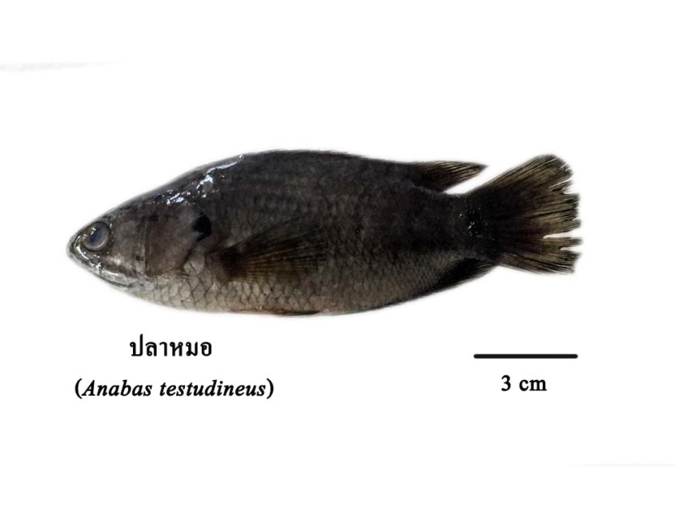

**ภาพที่** 4.18 ลักษณะสัณฐานวิทยาภายนอกของปลาหมอ

**ชื่อวิทยาศาสตร์**:  *Anabas testudineus* (Bloch, 1792)

**ชื่อสามัญ:** หมอ, climbing perch

**สกุล:** *Anabas*

**ลักษณะโดยทั่วไปของปลา:**

ลำตัวยาวปานกลาง หัวและลำตัวส่วนหน้ามีภาพตัดขวางกลมรี ตอนท้ายของลำตัวมีรูปร่างแบนข้าง หัวมีขนาดใหญ่และมีตอนปลายของจะงอยปากกลมมน ตามีรูปร่างกลมและอยู่ตำแหน่งตอนบนของหัว แกกว้างและทอดเฉียงลงด้านล่าง มุมปากอยู่ตรงกับบริเวณส่วนหน้าของตา ขอบของแผ่นกระดูกปิดเหงือกมีซี่จักขนาดเล็กจำนวนมาก ขอบด้านล่างสุดของแผ่นกระดูกปิดเหงือกมีซี่จักขนาดใหญ่จำนวน 4 – 5 อัน เส้นข้างลำตัวขาดตอน ครีบอกมีรูปร่างกลม ครีบท้องมีขนาดเล็กและมีจุดเริ่มต้นหลังโคนครีบอก ครีบท้องประกอบ ด้วยก้านครีบแข็งจำนวน 1 ก้าน และก้านครีบอ่อนจำนวน 5 ก้าน ครีบหลังมีฐานยาว จุดเริ่มต้นของครีบอยู่ตรงกับบริเวณฐานครีบอก ส่วนปลายของครีบยาวถึงบริเวณฐานครีบหาง ครีบหลังประกอบด้วยก้านครีบแข็งจำนวน 16 – 19 ก้าน และก้านครีบอ่อนจำนวน 8 – 11 ก้าน ครีบก้นมีจุดเริ่มต้นตรงกับบริเวณระหว่างก้านครีบแข็งก้านที่ 10 และก้านที่ 11 ของครีบหลัง ครีบก้นประกอบไปด้วยก้านครีบแข็งจำนวน 8 – 10 ก้าน และก้านครีบอ่อน จำนวน 9 – 12 ก้าน ครีบหางมีตอนปลายตัดตรงหรือโค้งมนเล็กน้อย ตอนบนของลำตัวมีสีพื้นเป็นสีเทาดำ ตอนล่างของลำตัวมีสีเทาเหลือบเขียว ด้านล่างของหัวและท้องมีสีจาง ด้านข้างของลำตัวมีจุดสีดำขนาดเล็กกระจายอยู่เป็นจำนวนมาก ในปลาที่ยังไม่เจริญเติบโตเต็มที่จะมีจุดสีดำขนาดใหญ่ในบริเวณขอบส่วนท้ายของแผ่นกระดูกปิดเหงือกและจุดกึ่งกลางของฐานครีบหาง ครีบทุกครีบมีสีน้ำตาลปนเทา ปลามีความยาวถึง 23 เซนติเมตร

ความยาวมาตรฐาน  (standard length, SL) เท่ากับ 8.92-±0.30 ความยาวเหยียด (total length, TL) เท่ากับ 11.54±0.26 ความยาวจากปลายปากถึงครีบหลัง (predorsal length, PDL) เท่ากับ 3.54±+0.24 ความยาวจากปลายปากถึงครีบอก (prepectoral length, PRL) เท่ากับ 3.24±0.29 ความยาวจากปลายปากถึงครีบท้อง (prepelvic length, PVL) เท่ากับ 3.49±0.25 ความยาวจากปลายปากถึงครีบก้น (preanal length, PNL) เท่ากับ 5.59±0.26 ความยาวของก้านครีบหลัง (dorsal spine length, DSL) เท่ากับ 8.94±0.31 ความยาวของครีบอก (pectoral fin length, PRFL) เท่ากับ 2.14±0.25 ความยาวของครีบท้อง (pelvic fin length, PVFL) เท่ากับ 1.87±0.18 ความยาวของครีบก้น (base of anal fin length, BAFL) เท่ากับ 3.60±0.25 ความยาวของครีบหาง (caudal fin length, CFL) เท่ากับ 2.54±0.25 ความกว้างของตา (eye length) เท่ากับ 0.68±0.04 ความยาวของหัว (head length, HL) เท่ากับ 2.86±0.22 ความกว้างของหัว (head width, HW) เท่ากับ 2.20±0.28 ความลึกของหัว (head depth length, HDL) เท่ากับ 2.78±0.23 ความลึกของลำตัว (body depth length, BDL) เท่ากับ 3.81±0.23 ความลึกของคอดหาง (caudal depth length, CDL) เท่ากับ 1.47±0.14 ความกว้างของคอดหาง (length of caudal preduckle) เท่ากับ 0.29±0.09 ความกว้างของลำตัว (body width ,BW) เท่ากับ 1.64±0.13

**4.2.3 วงศ์ Cobitidae**

พบทั้งสิ้น 3 สกุล 3 ชนิด ได้แก่

**4.2.3.1 ปลาหมูข้างลาย** ***(***[***Syncrossus***](http://researcharchive.calacademy.org/research/ichthyology/catalog/fishcatget.asp?genid=2653)[***helodes***](http://researcharchive.calacademy.org/research/ichthyology/catalog/fishcatget.asp?spid=62515)***)***

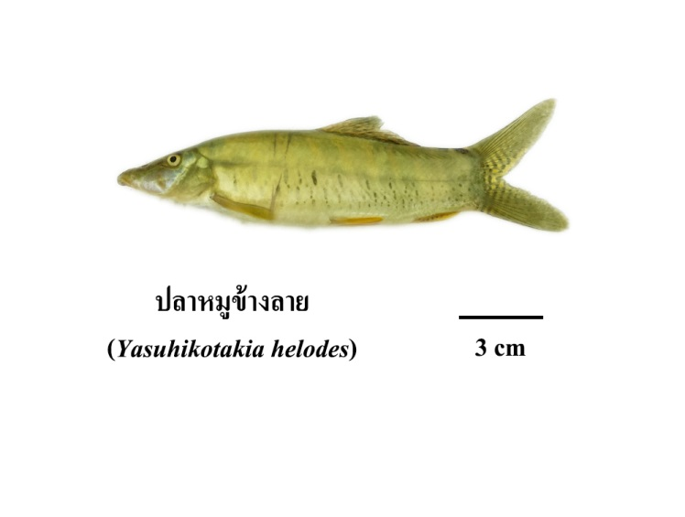

**ภาพที่ 4.19** ลักษณะสัณฐานวิทยาภายนอกของปลาหมูข้างลาย

ชื่อวิทยาศาสตร์: [*Syncrossus*](http://researcharchive.calacademy.org/research/ichthyology/catalog/fishcatget.asp?genid=2653)[*helodes*](http://researcharchive.calacademy.org/research/ichthyology/catalog/fishcatget.asp?spid=62515)  (Sauvage, 1876)

**ชื่อสามัญ:** หมูข้างลาย, tiger botia

**สกุล:** [*Syncrossus*](http://researcharchive.calacademy.org/research/ichthyology/catalog/fishcatget.asp?genid=2653)

**ลักษณะโดยทั่วไปของปลา:**

ลำตัวยาวและแบนข้าง หัวมีขนาดเล็กรูปร่างคล้ายกรวยและมีความลึกน้อยกว่าส่วนของลำตัวค่อนข้างมาก จะงอยปากมีปลายแหลมและมีความยาวมากกว่าครึ่งหนึ่งของความยาวหัว ตามีขนาดเล็กอยู่ตำแหน่งตอนบนของหัว บริเวณใต้ตามาหนาวขนาดใหญ่ซ่อนอยู่ในร่องลึก หนามสามารถหมุนได้ 90 องศา กับด้านข้างของจะงอยปาก ปากมีขนาดเล็กค่อนไปทางด้านล่างของหัว ริมฝีปากหนา ริมฝีปากล่างแยกออกจากกันบริเวณรอยต่อระหว่างขากรรไกรล่าง บริเวณด้านหลังรอยแยกขอองริมฝีปากมีตุ่มเนื้อขนาดเล็กข้างละ 1 อัน ด้านหน้าของตุ่มเนื้อแต่ละอันไม่มีติ่ง ครีบอกอยู่ตอนล่างของลำตัว ครีบหลังมีจุดเริ่มต้นอยู่หน้าครีบท้อง ขอบด้านบนของครีบตัดตรง ก้านครีบอ่อนที่แตกแขนงมีจำนวน 13-14 ก้าน ครีบก้อนมีก้านครีบอ่อนที่แตกแขนง 15 ก้าน ครีบหางเว้าลึกเป็นรูปส้อม ลำตัวมีสีพื้นเป็นสีน้ำตาลอ่อน ด้านข้างของลำตัวมีแถบสีเทาดาดในแนวขวางจำนวน 11 แถบ ตอนล่างของลำตัวมีจุดสีดำเข้มกระจายอยู่ตลอดแนว ครีบท้องและครีบก้อนมีสีเหลือง ครีบหลีงมีสีเทาประด้วยสีชมพู บริเวณครีบหลังมีแถบดำพาดขวางจำนวน 2-3 แถบ ครีบหางมีสีเทาจาง บริเวณครีบหางส่วนต้นมีแถบสีเทาดำพาดในแนวขวางจำนวน 5-6 แถบ ปลามีความยาวถึง 25 เซนติเมตร

ความยาวมาตรฐาน  (standard length, SL) เท่ากับ 13.42-±1.69 ความยาวเหยียด (total length, TL) เท่ากับ 17.23±0.64 ความยาวถึงหยักหาง (fork length, FL) เท่ากับ 14.35±0.55 ความยาวจากปลายปากถึงครีบหลัง (predorsal length, PDL) เท่ากับ 7.30±+0.43 ความยาวจากปลายปากถึงครีบอก (prepectoral length, PRL) เท่ากับ 3.56±0.40 ความยาวจากปลายปากถึงครีบท้อง (prepelvic length, PVL) เท่ากับ 8.36±0.42 ความยาวจากปลายปากถึงครีบก้น (preanal length, PNL) เท่ากับ 11.26±0.38 ความยาวของก้านครีบหลัง (dorsal spine length, DSL) เท่ากับ 2.24±0.38 ความยาวของครีบอก (pectoral fin length, PRFL) เท่ากับ 2.20±0.38 ความยาวของครีบท้อง (pelvic fin length, PVFL) เท่ากับ 1.65±0.31 ความยาวของครีบก้น (base of anal fin length, BAFL) เท่ากับ 0.84±0.32 ความยาวของครีบหาง (caudal fin length, CFL) เท่ากับ 3.98±0.31 ความกว้างของตา (eye length) เท่ากับ 0.50±0.09 ความยาวของหัว (head length, HL) เท่ากับ 3.76±0.28 ความกว้างของหัว (head width, HW) เท่ากับ 1.26±0.16 ความลึกของหัว (head depth length, HDL) เท่ากับ 2.31±0.21 ความลึกของลำตัว (body depth length, BDL) เท่ากับ 3.32±0.27 ความลึกของคอดหาง (caudal depth length, CDL) เท่ากับ 2.22±0.17 ความกว้างของคอดหาง (length of caudal preduckle) เท่ากับ 1.44±0.20 ความกว้างของลำตัว (body width ,BW) เท่ากับ 1.80±0.19

**4.2.3.2 ปลาหมูขาว** ***(Yasuhikotakia modesta)***

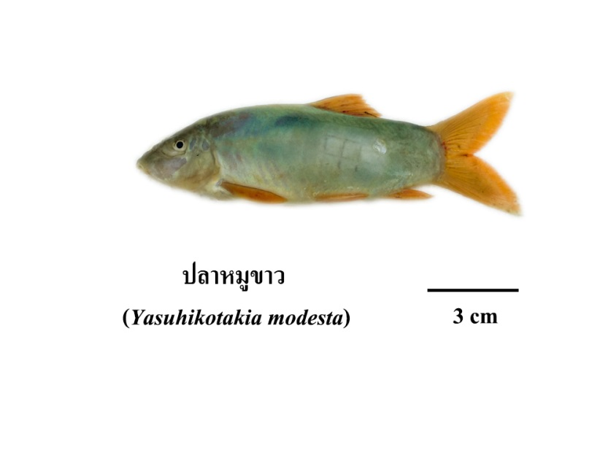

**ภาพที่ 4.20** ลักษณะสัณฐานวิทยาภายนอกของปลาหมูขาว

ชื่อวิทยาศาสตร์:  *Yasuhikotakia modesta* (Bleeker, 1864)

**ชื่อสามัญ:** หมูขาว, Redtail botia

**สกุล:** *Yasuhikotakia*

**ลักษณะโดยทั่วไปของปลา:**

ลำตัวแบนข้างและมีความลึกมาก จะงอยปากแหลมและมีความยาวมากกว่าครึ่งหนึ่งของความยาวหัว ตามีขนาดเล็กและอยู่ตำแหน่งตอนบนของหัว บริเวณใต้ตามีหนามขนาดใหญ่ซ่อนพับเก็บอยู่ในร่องลึก หนามสามารถทำมุมได้ 90 องศา กับด้านข้างของจะงอยปาก ปากอยู่ตำแหน่งค่อนไปทางด้านล่างของหัว ริมฝีปากหนา ริมฝีปากบนเชื่อมติดต่อกัน ริมฝีปากล่างแยกออกจากกันบริเวณรอยต่อระหว่างขากรรไกรล่าง ตุ่มเนื้อบริเวณด้านข้างของรอยแยกระหว่างริมฝีปากล่างมีขนาดใหญ่ ขอบด้านหน้ามีติ่งขนาดเล็ก หนวดมี 3 คู่ หนวดบริเวณขากรรไกรบนยาวถึงบริเวณตา ครีบอกอยู่ตำแหน่งตอนล่างของลำตัว ปลายครีบอยู่ห่างจากฐานครีบท้อง ครีบหลังมีจุดเริ่มต้นอยู่หน้าครีบท้อง ขอบด้านบนของครีบตัดตรง ก้านครีบอ่อนที่แตกแขนงมีจำนวน 8 – 9 ก้าน ครีบก้นมีก้านครีบอ่อนที่แตกแขนงจำนวน 5 ก้าน ครีบหางมีขนาดใหญ่และเว้าลึกเป็นรูปส้อม ลำตัวมีสีเขียวอ่อนหรือสีน้ำเงินจาง ส่วนท้องมีสีขาว ครีบทุกครีบมีสีส้ม หรือสีแดง ครีบหางมีสีเข้ม ปลามีความยาวถึง 25 เซนติเมตร

ความยาวมาตรฐาน  (standard length, SL) เท่ากับ 11.12±0.35 ความยาวเหยียด (total length, TL) เท่ากับ 14.69±0.45 ความยาวถึงหยักหาง (fork length, FL) เท่ากับ 12.13±0.36 ความยาวจากปลายปากถึงครีบหลัง (predorsal length, PDL) เท่ากับ 6.88±+0.31 ความยาวจากปลายปากถึงครีบอก (prepectoral length, PRL) เท่ากับ 3.26±0.25 ความยาวจากปลายปากถึงครีบท้อง (prepelvic length, PVL) เท่ากับ 6.46±0.28 ความยาวจากปลายปากถึงครีบก้น (preanal length, PNL) เท่ากับ 8.78±0.24 ความยาวของก้านครีบหลัง (dorsal spine length, DSL) เท่ากับ 2.71±0.21 ความยาวของครีบอก (pectoral fin length, PRFL) เท่ากับ 2.44±0.17 ความยาวของครีบท้อง (pelvic fin length, PVFL) เท่ากับ 1.82±0.20 ความยาวของครีบก้น (base of anal fin length, BAFL) เท่ากับ 0.82±0.22 ความยาวของครีบหาง (caudal fin length, CFL) เท่ากับ 3.49±0.16 ความกว้างของตา (eye length) เท่ากับ 0.52±0.11 ความยาวของหัว (head length, HL) เท่ากับ 2.92±0.16 ความกว้างของหัว (head width, HW) เท่ากับ 1.30±0.19 ความลึกของหัว (head depth length, HDL) เท่ากับ 2.70±0.26 ความลึกของลำตัว (body depth length, BDL) เท่ากับ 3.43±0.31 ความลึกของคอดหาง (caudal depth length, CDL) เท่ากับ 2.15±0.25 ความกว้างของคอดหาง (length of caudal preduckle) เท่ากับ 0.68±0.20 ความกว้างของลำตัว (body width ,BW) เท่ากับ 1.88±0.16

**4.2.3.3 ปลารากกล้วย** ***(***[***Acantopsis***](http://researcharchive.calacademy.org/research/ichthyology/catalog/fishcatget.asp?genid=1048)[***choirorhynchos***](http://researcharchive.calacademy.org/research/ichthyology/catalog/fishcatget.asp?spid=46388)***)***

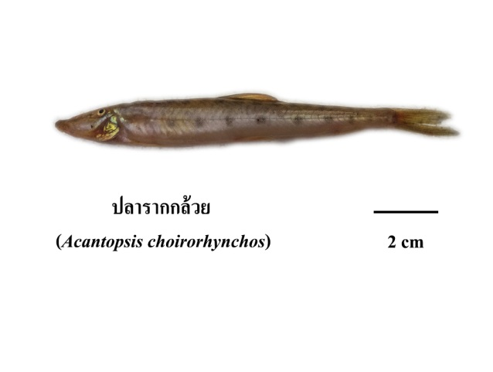

**ภาพที่ 4.21** ลักษณะสัณฐานวิทยาภายนอกของปลารากกล้วย

ชื่อวิทยาศาสตร์: [*Acantopsis*](http://researcharchive.calacademy.org/research/ichthyology/catalog/fishcatget.asp?genid=1048)[*choirorhynchos*](http://researcharchive.calacademy.org/research/ichthyology/catalog/fishcatget.asp?spid=46388) (Bleeker, 1854)

**ชื่อสามัญ:** รากกล้วย, Horseface loach

**สกุล:** [*Acantopsis*](http://researcharchive.calacademy.org/research/ichthyology/catalog/fishcatget.asp?genid=1048)

**ลักษณะโดยทั่วไปของปลา:**

ลำตัวเรียวยาวแบนข้างเล็กน้อย ความยาวลำตัววัดจากปากถึงโคนหางเป็น 6–8 เท่าของความกว้างลำตัว และ 3–4 เท่าของความยาวหัว ลำตัวสีน้ำตาลอ่อน ท้องสีขาว ตามแนวสันหลังมีแถบสั้น ๆ สีน้ำตาลดำ พาดขวางประมาณ 10 แถบ ตามแนวเส้นข้างตัวมีแถบสีน้ำตาลขนาดเล็กพาดไปตามความยาวลำตัว ข้างละ 1 แถบ มีจุดสีน้ำตาลประมาณ 8–12 จุด ซึ่งแตกต่างออกไปตามแต่ละชนิด เรียงไปตามความยาวของเส้นข้างตัว หัวมีขนาดใหญ่เรียวแหลมและแบนข้าง ตามีขนาดเล็กอยู่ค่อนไปทางด้านบน บริเวณหน้าตามีหนามแหลมเล็ก ๆ ปลายแยกเป็น 2 แฉกซ่อนอยู่ใต้ร่องผิวหนัง จะงอยปากค่อนข้างยาวแหลม และงุ้มต่ำ ริมฝีปากบนกว้างมีรอยหยัก ริมฝีปากล่างค่อนข้างหนา กว้างและหยักมากกว่าริมฝีปากบน มีหนวดสั้น ๆ 3 คู่ ครีบหลังและครีบหางมีสีน้ำตาลอ่อน ส่วนครีบอื่น ๆ ใสไม่มีสี ครีบต่าง ๆ ไม่มีก้านครีบแข็ง ครีบหลังมีก้านครีบเดี่ยว 3–4 อัน ก้านครีบแขนง 10 อัน ครีบก้นมีขนาดเล็กมาก มีก้านครีบ 3–5 อัน ครีบหางเว้าไม่ลึก ขนาดความยาวลำตัว ที่พบส่วนมากยาวประมาณ 8–10 เซนติเมตร

ความยาวมาตรฐาน  (standard length, SL) เท่ากับ 15.23±0.33 ความยาวเหยียด (total length, TL) เท่ากับ 14.13±0.25 ความยาวถึงหยักหาง (fork length, FL) เท่ากับ 6.41±0.29 ความยาวจากปลายปากถึงครีบหลัง (predorsal length, PDL) เท่ากับ 2.60±+0.22 ความยาวจากปลายปากถึงครีบอก (prepectoral length, PRL) เท่ากับ 7.17±0.24 ความยาวจากปลายปากถึงครีบท้อง (prepelvic length, PVL) เท่ากับ 11.35±0.26 ความยาวจากปลายปากถึงครีบก้น (preanal length, PNL) เท่ากับ 3.54±0.24 ความยาวของก้านครีบหลัง (dorsal spine length, DSL) เท่ากับ 1.56±0.16 ความยาวของครีบอก (pectoral fin length, PRFL) เท่ากับ 1.26±0.20 ความยาวของครีบท้อง (pelvic fin length, PVFL) เท่ากับ 0.88±0.20 ความยาวของครีบก้น (base of anal fin length, BAFL) เท่ากับ 2.35±0.16 ความยาวของครีบหาง (caudal fin length, CFL) เท่ากับ 0.41±0.10 ความกว้างของตา (eye length) เท่ากับ 0.41±0.10 ความยาวของหัว (head length, HL) เท่ากับ 2.79±0.21 ความกว้างของหัว (head width, HW) เท่ากับ 0.90±0.19 ความลึกของหัว (head depth length, HDL) เท่ากับ 1.31±0.19 ความลึกของลำตัว (body depth length, BDL) เท่ากับ 1.52±0.19 ความลึกของคอดหาง (caudal depth length, CDL) เท่ากับ 0.30±0.19 ความกว้างของคอดหาง (length of caudal preduckle) เท่ากับ 0.70±0.19 ความกว้างของลำตัว (body width ,BW) เท่ากับ 1.00±0.13

พบทั้งสิ้น **4.2.4 วงศ์** **Clupeidae**

1 สกุล 1 ชนิด ได้แก่

**4.2.4.1 ปลาซิวแก้ว (*Clupeichthys aesarnensis*)**

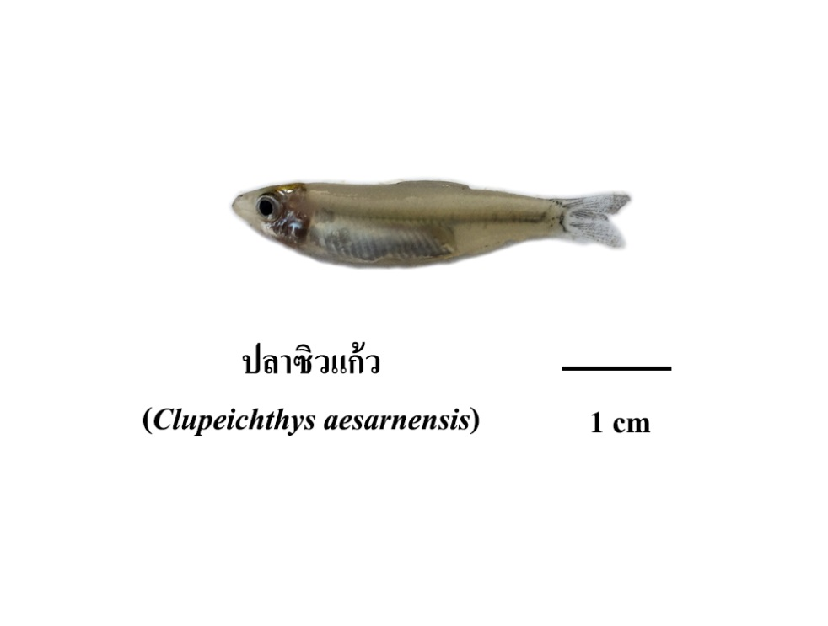

**ภาพที่** 4.22 ลักษณะสัณฐานวิทยาภายนอกของปลาซิวแก้

# ชื่อวิทยาศาสตร์ : *Clupeichthys aesarnensis*  (Wongratana, 1983)

**ชื่อสามัญ :** ซิวแก้ว, Thai river sprat

**สกุล :** *Clupeichthys*

**ลักษณะโดยทั่วไปของปลา:**

ลำตัวยาวปานกลางและแบนข้าง เป็นปลาขนาดเล็ก รูปร่างเพรียวยาว ตัวใส ที่ริมฝีปากมีขากรรไกรเป็นแผ่นแบน และมีเขี้ยวแหลมโค้งขนาดเล็กมาก เกล็ดบางมากและหลุดร่วงได้ง่าย ครีบก้นมี 2 ตอน ตอนท้ายเห็นเป็นติ่งเล็ก ๆ แยกออกมา ลำตัวใสสีอมเหลืองอ่อนมีแถบสีเงินคาดกลางลำตัว หัวมีสีคล้ำเล็กน้อยออกสีเขียวอ่อน มีขนาดลำตัวประมาณ 4 เซนติเมตร ใหญ่สุดพบประมาณ 6 เซนติเมตร

ความยาวมาตรฐาน  (standard length, SL) เท่ากับ 2.26±0.18 ความยาวเหยียด (total length, TL) เท่ากับ 2.74±0.16 ความยาวถึงหยักหาง (fork length, FL) เท่ากับ 2.39±0.14 ความยาวจากปลายปากถึงครีบหลัง (predorsal length, PDL) เท่ากับ 0.15±0.07 ความยาวจากปลายปากถึงครีบอก (prepectoral length, PRL) เท่ากับ 0.48±0.13 ความยาวจากปลายปากถึงครีบท้อง (prepelvic length, PVL) เท่ากับ 0.16±0.07 ความยาวจากปลายปากถึงครีบก้น (preanal length, PNL) เท่ากับ 1.45±0.17 ความยาวของก้านครีบหลัง (dorsal spine length, DSL) เท่ากับ 0.34±0.18 ความยาวของครีบอก (pectoral fin length, PRFL) เท่ากับ 0.30±0.12 ความยาวของครีบท้อง (pelvic fin length, PVFL) เท่ากับ 0.20±0.09 ความยาวของครีบก้น (base of anal fin length, BAFL) เท่ากับ 0.10±0.00 ความยาวของครีบหาง (caudal fin length, CFL) เท่ากับ 0.55±0.15 ความกว้างของตา (eye length) เท่ากับ 0.15±0.07 ความยาวของหัว (head length, HL) เท่ากับ 0.51±0.11 ความกว้างของหัว (head width, HW) เท่ากับ 0.19±0.10 ความลึกของหัว (head depth length, HDL) เท่ากับ 0.31±0.09 ความลึกของลำตัว (body depth length, BDL) เท่ากับ 0.65±0.07 ความลึกของคอดหาง (caudal depth length, CDL) เท่ากับ 0.16±0.07 ความกว้างของคอดหาง (length of caudal preduckle) เท่ากับ 0.10±0.00ความกว้างของลำตัว (body width ,BW) เท่ากับ 0.16±0.07

**4.2.5 วงศ์** **Cyprinidae**

พบทั้งสิ้น 10 สกุล 17 ชนิด ได้แก่

**4.2.5.1 ปลาซิวควาย (*Rasbora myersi*)**

ชื่อวิทยาศาสตร์ :  *Rasbora myersi* (Brittan, 1954)

**ชื่อสามัญ :** ซิวควาย, Silver rasbora

**สกุล :** *Rasbora*

**ลักษณะโดยทั่วไปของปลา:**

ลำตัวยาวและแบนข้าง หัวมีขนาดเล็ก และมีตอนปลายของจะงอยปากแหลม ตามีรูปร่างกลม อยู่ตำแหน่งด้านข้างของหัว ปากมีขนาดเล็กและเฉียงลง มุมปากอยู่บริเวณด้านหน้าของตา ครีบอกมีขนาดเล็กอยู่ตำแหน่งตอนล่างของลำตัว ก้านครีบอกมีจำนวน 10-13 ก้าน ครีบหลังอยู่ตำแหน่งตอนกลางของลำตัว จุดเริ่มต้นของครีบหลังอยู่หลังจุดเริ่มต้นของครีบท้อง ก้านครีบอ่อนแตกแขนง มีจำนวน 7 ก้าน ครีบก้นมีจุดเริ่มต้นอยู่หลังครีบหลัง ก้านครีบอ่อนแตกแขนงมีจำนวน 5 ก้าน ครีบหางเว้าลึกเป็นรูปส้อม ครีบหางแพนบนและล่างมีปลายแหลม ด้านบนของลำตัวมีสีน้ำตาลอ่อน ด้านข้างของส่วนหัวและลำตัวมีสีเงิน ครีบอก ครีบท้อง และครีบก้นมีสีขาวใส ครีบหลังและครีบหางมีสีน้ำตาล ขอบตอนปลายของครีบหางมีสีดำ ปลาซิวชนิดนี้มีความยาวถึง 10 เซนติเมตร

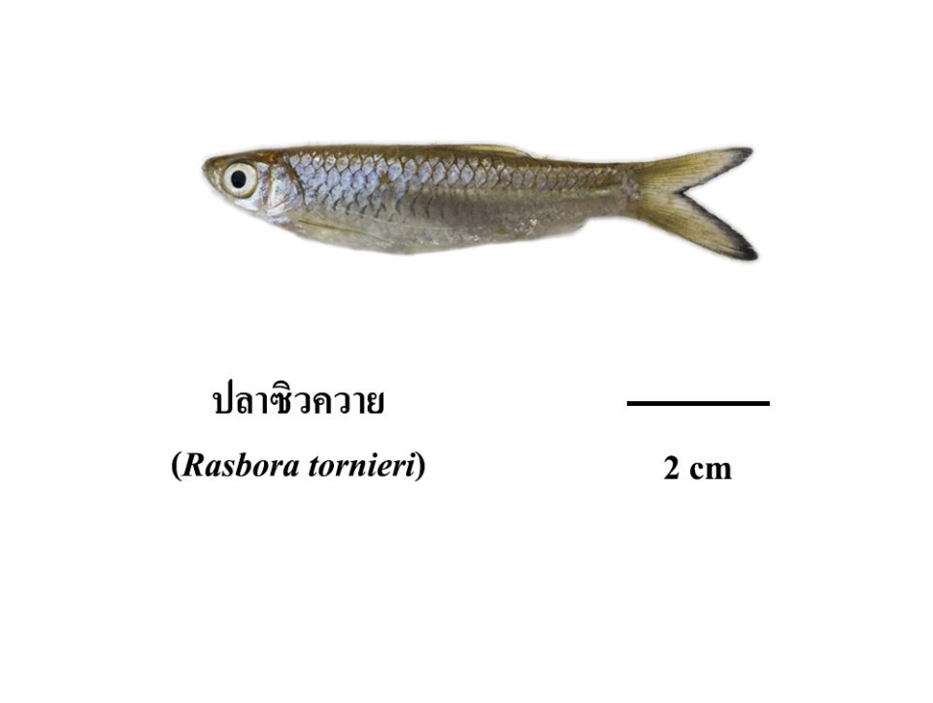

**ภาพที่** 4.23 ลักษณะสัณฐานวิทยาภายนอกของปลาซิวควาย

ความยาวมาตรฐาน  (standard length, SL) เท่ากับ 5.85±0.30 ความยาวเหยียด (total length, TL) เท่ากับ 7.20±0.24 ความยาวถึงหยักหาง (fork length, FL) เท่ากับ 6.85±0.27 ความยาวจากปลายปากถึงครีบหลัง (predorsal length, PDL) เท่ากับ 3.37±0.20 ความยาวจากปลายปากถึงครีบอก (prepectoral length, PRL) เท่ากับ 1.51±0.16 ความยาวจากปลายปากถึงครีบท้อง (prepelvic length, PVL) เท่ากับ 3.07±0.22 ความยาวจากปลายปากถึงครีบก้น (preanal length, PNL) เท่ากับ 4.36±0.19 ความยาวของก้านครีบหลัง (dorsal spine length, DSL) เท่ากับ 1.21±0.21 ความยาวของครีบอก (pectoral fin length, PRFL) เท่ากับ 1.38±0.20 ความยาวของครีบท้อง (pelvic fin length, PVFL) เท่ากับ 1.01±0.14 ความยาวของครีบก้น (base of anal fin length, BAFL) เท่ากับ 0.62±0.10 ความยาวของครีบหาง (caudal fin length, CFL) เท่ากับ 1.75±0.16 ความกว้างของตา (eye length) เท่ากับ 0.57±0.09 ความยาวของหัว (head length, HL) เท่ากับ 1.58±0.15 ความกว้างของหัว (head width, HW) เท่ากับ 0.63±0.13 ความลึกของหัว (head depth length, HDL) เท่ากับ 1.21±0.17 ความลึกของลำตัว (body depth length, BDL) เท่ากับ 1.44±0.11 ความลึกของคอดหาง (caudal depth length, CDL) เท่ากับ 0.63±0.12 ความกว้างของคอดหาง (length of caudal preduckle) เท่ากับ 0.24±0.13 ความกว้างของลำตัว (body width ,BW) เท่ากับ 0.67±0.19

**4.2.5.2 ปลาซิวหางแดง (*Rasbora boraptensis)***

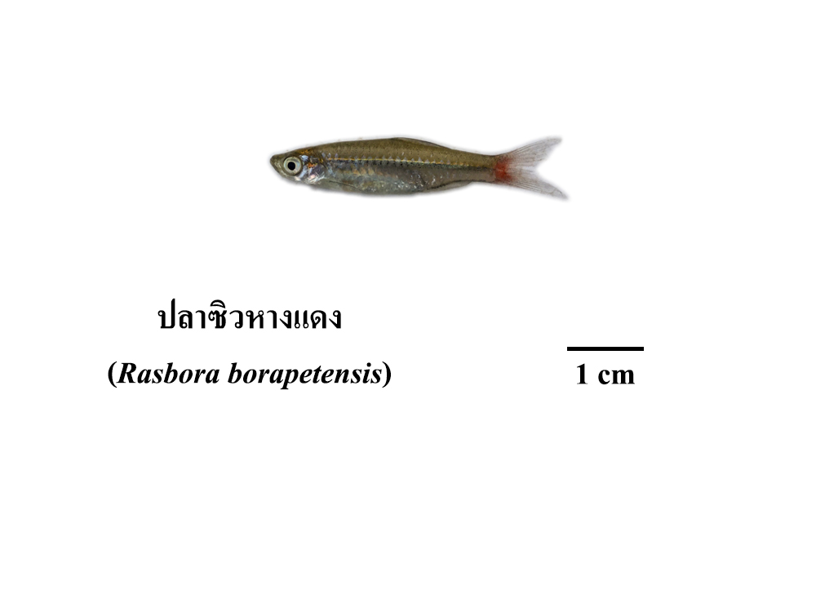

**ภาพที่ 4.24** ลักษณะสัณฐานวิทยาภายนอกของปลาซิวหางแดง

ชื่อวิทยาศาสตร์ :  *Rasbora boraptensis* (Smith, 1934)

**ชื่อสามัญ :** ซิวหางแดง , Redtail rasbora

**สกุล :** *Rasbora*

**ลักษณะโดยทั่วไปของปลา:**

ปลาซิวหางแดงมีลำตัวแบนข้างและเรียวยาวกว่าปลาซิวครีบแดง ตามีขนาดใหญ่และอยู่ค่อนไปด้านหน้าของส่วนหัว ปากมีขนาดเล็กและเฉียงลง มุมปากอยู่ตรงกับบริเวณขอบด้านหน้าของตา ครีบอกมีขนาดเล็ก ปลายครีบยาวไม่ถึงฐานครีบท้อง ครีบหลังอยู่ตำแหน่งตอนกลางของลำตัว จุดเริ่มต้นของครีบอยู่ด้านหน้าครีบก้น ก้านครีบอ่อนที่แตกแขนงมีจำนวน 7 ก้าน ครีบก้นมีจุดเริ่มต้นอยู่ด้านหลังฐานครีบหลัง ก้านครีบอ่อนที่แตกแขนงมีจำนวน 5 ก้าน ครีบหางเว้าลึกเป็นรูปส้อม ตนบนของหัวและลำตัวมีสีพื้นเป็นสีน้ำตาลปนเขียว ตอนล่างของหัวและส่วนท้องมีสีเงิน แนวกลางของลำตัวมีแถบสีดำทอดยาวจากบริเวณด้านหลังของแผ่นกระดูกปิดเหงือกไปสิ้นสุดที่บริเวณกึ่งกลางของฐานครีบหาง และมีแถบยาวสีน้ำตาลอ่อนทอดขนานอยู่เหนือแถบสีดำ ตอนล่างของลำตัวมีแถบสีดำแคบๆ ทอดยาวจากบริเวณจุดเริ่มต้นของฐานครีบก้นไปสิ้นสุดที่บริเวณฐานครีบหาง ครีบหลังมีสีน้ำตาลอ่อน ครีบอก ครีบท้องและครีบก้นใส ครีบหางมีสีแดงเข้ม ปลาชนิดนี้มีความยาวสูงสุด 4.5 เซนติเมตร

ความยาวมาตรฐาน  (standard length, SL) เท่ากับ 2.77±0.14 ความยาวเหยียด (total length, TL) เท่ากับ 3.78±0.17 ความยาวถึงหยักหาง (fork length, FL) เท่ากับ 3.50±0.16 ความยาวจากปลายปากถึงครีบหลัง (predorsal length, PDL) เท่ากับ 1.44±0.16 ความยาวจากปลายปากถึงครีบอก (prepectoral length, PRL) เท่ากับ 0.57±0.13 ความยาวจากปลายปากถึงครีบท้อง (prepelvic length, PVL) เท่ากับ 1.40±0.16 ความยาวจากปลายปากถึงครีบก้น (preanal length, PNL) เท่ากับ 2.21±0.12 ความยาวของก้านครีบหลัง (dorsal spine length, DSL) เท่ากับ 0.63±0.09 ความยาวของครีบอก (pectoral fin length, PRFL) เท่ากับ 0.49±0.10 ความยาวของครีบท้อง (pelvic fin length, PVFL) เท่ากับ 0.36±0.12 ความยาวของครีบก้น (base of anal fin length, BAFL) เท่ากับ 0.34±0.08 ความยาวของครีบหาง (caudal fin length, CFL) เท่ากับ 0.70±0.17 ความกว้างของตา (eye length) เท่ากับ 0.21±0.06 ความยาวของหัว (head length, HL) เท่ากับ 0.62±0.10 ความกว้างของหัว (head width, HW) เท่ากับ 0.32±0.08 ความลึกของหัว (head depth length, HDL) เท่ากับ 0.47±0.13 ความลึกของลำตัว (body depth length, BDL) เท่ากับ 0.60±0.16 ความลึกของคอดหาง (caudal depth length, CDL) เท่ากับ 0.20±0.11 ความกว้างของคอดหาง (length of caudal preduckle) เท่ากับ 0.17±0.07 ความกว้างของลำตัว (body width ,BW) เท่ากับ 0.27±0.07

**4.2.5.3 ปลาซิวหนวดยาว (*Rasbora aurotaenia)***

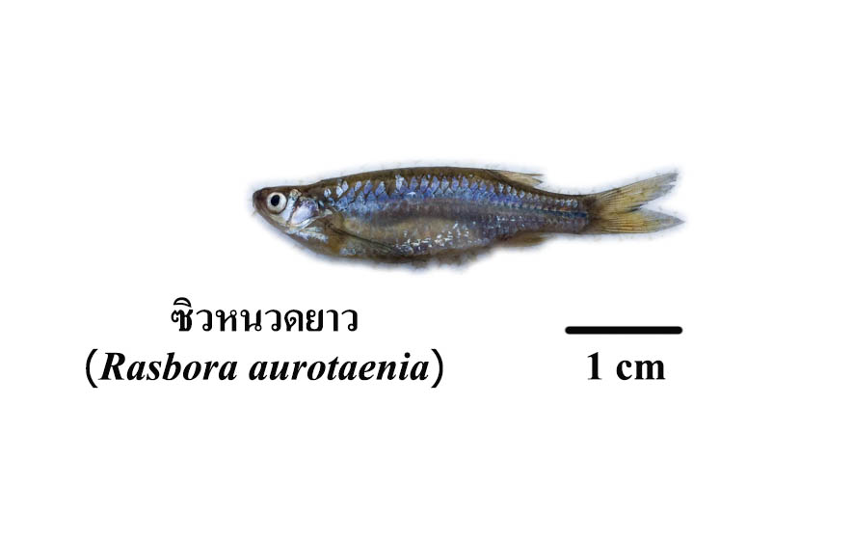

**ภาพที่ 4.25** ลักษณะสัณฐานวิทยาภายนอกของปลาซิวหนวดยาว

ชื่อวิทยาศาสตร์ :  *Rasbora aurotaeni* (Ahl, 1924)

**ชื่อสามัญ :** ซิวหนวดยาว, Striped flying barb

**สกุล :** *Rasbora*

**ลักษณะโดยทั่วไปของปลา:**

ลำตัวยาวและแบนข้างเล็กน้อย หัวมีขนาดเล็กตามีรูปร่างกลม อยู่ตำแหน่งตอนบนของหัว แกเล็กและทอดเฉียงลงด้านล่าง มุมปากอยู่ตรงกับขอบด้านหน้าของตา ส่วนของขากรรไกรล่างยาวเลยขากรรไกรบนเล็กน้อย รอบต่อระหว่างขากรรไกรล่างไม่มีปุ่มนูนขนาดเล็ก บริเวณสันท้องกลม หนวดมี 2คู่ คือ หนวาดบริเวณขากรรไกรบน และหนวดบริเวณจะงอยปาก หนวดบริเวณขากรรไกรบนยาวถึงบริเวณปลายครีบท้องหรือด้านหน้าฐานครีบก้น หนวดบริเวณจะงอยปากสั้น และมีส่วนปลายยาวถึงบริเวณตอนท้ายของตา ซี่กรองเหงือกบนกระดูกเหงือกอันแรกมีจำนวน 21-24 อัน เส้นข้างลำตัวไม่สมบูรณ์โดยมีจุดสิ้นสุดอยู่บริเวณเหนือฐานของครีบก้น ครีบอกมีขนาดใหญ่ ตอนปลายของครีบยาวถึงครีบท้อง ก้านครีบอกมีจำนวน 9 – 13 ก้าน ครีบหลังและครีบก้นอยู่ตำแหน่งค่อนไปทางตอนท้ายของลำตัว ครีบหลังมีก้านครีบอ่อนที่แตกแขนงจำนวน 6 ก้าน ครีบก้นมีจุดเริ่มต้นอยู่ตรงกับจุดสิ้นสุดของฐานครีบหลัง ก้านครีบก้นมีจำนวน 5 ก้าน ครีบหางเว้าเป็นรูปส้อม ด้านบนของหัวและลำตัวมีสีน้ำตาลอ่อน ด้านข้างของส่วนหัวและส่วนท้องมีสีเงินวาว บริเวณแนวกลางของลำตัวมีแถบสีดำพาดยาวจากขอบด้านหลังของตาไปจนถึงบริเวณจุดกึ่งกลางของฐานครีบหาง ครีบอก ครีบหลัง ครีบท้อง และครีบก้นมีสีน้ำตาลปนเขียว ปลามีความยาวถึง 7.5 เซนติเมตร ขนาดที่พบทั่วไป 5 เซนติเมตร

ความยาวมาตรฐาน  (standard length, SL) เท่ากับ 4.71±0.20 ความยาวเหยียด (total length, TL) เท่ากับ 6.18±0.17 ความยาวถึงหยักหาง (fork length, FL) เท่ากับ 5.19±0.24 ความยาวจากปลายปากถึงครีบหลัง (predorsal length, PDL) เท่ากับ 3.19±0.17 ความยาวจากปลายปากถึงครีบอก (prepectoral length, PRL) เท่ากับ 1.08±0.18 ความยาวจากปลายปากถึงครีบท้อง (prepelvic length, PVL) เท่ากับ 2.58±0.11 ความยาวจากปลายปากถึงครีบก้น (preanal length, PNL) เท่ากับ 3.22±0.12 ความยาวของก้านครีบหลัง (dorsal spine length, DSL) เท่ากับ 0.66±0.13 ความยาวของครีบอก (pectoral fin length, PRFL) เท่ากับ 1.54±0.07 ความยาวของครีบท้อง (pelvic fin length, PVFL) เท่ากับ 0.70±0.05 ความยาวของครีบก้น (base of anal fin length, BAFL) เท่ากับ 0.41±0.07 ความยาวของครีบหาง (caudal fin length, CFL) เท่ากับ 1.52±0.09 ความกว้างของตา (eye length) เท่ากับ 0.28±0.06 ความยาวของหัว (head length, HL) เท่ากับ 1.10±0.07 ความกว้างของหัว (head width, HW) เท่ากับ 0.47±0.05 ความลึกของหัว (head depth length, HDL) เท่ากับ 0.76±0.10 ความลึกของลำตัว (body depth length, BDL) เท่ากับ 1.15±0.08 ความลึกของคอดหาง (caudal depth length, CDL) เท่ากับ 0.46±0.07 ความกว้างของคอดหาง (length of caudal preduckle) เท่ากับ 0.26±0.07 ความกว้างของลำตัว (body width ,BW) เท่ากับ 0.46±0.05

**4.2.5.4 ปลากระมัง (*Puntioplites proctozystron)***

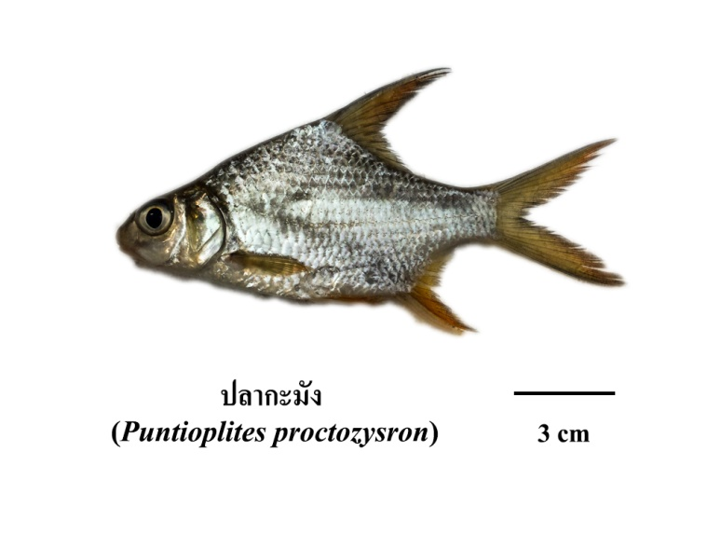

**ภาพที่** 4.26 ลักษณะสัณฐานวิทยาภายนอกของปลากระมัง

ชื่อวิทยาศาสตร์ :  *Puntioplites proctozystron* (Bleeker, 1864)

**ชื่อสามัญ :** กระมัง, Smith’s barb

**สกุล :** *Puntioplites*

**ลักษณะโดยทั่วไปของปลา:**

ลำตัวแบนข้างและมีความลึกมาก หัวมีขนาดเล็กและมีส่วนปลายของจะงอยปากกลมมน ตามีขนาดใหญ่อยู่ตำแหน่งตอนบนของหัว ปากมีขนาดเล็กและอยู่ค่อนไปทางด้านล่างของหัว มุมปากอยู่ตรงกับบริเวณส่วนหน้าของตา เส้นข้างลำตัวสมบูรณ์ ครีบอกอยู่ตำแหน่งตอนล่างของลำตัว ส่วนปลายของครีบยาวถึงฐานครีบท้อง ครีบหลังมีจุดเริ่มต้นอยู่หลังจุดเริ่มต้นของครีบท้อง ก้านครีบแข็งของครีบหลังสั้น เมื่อพับก้านครีบแข็งลงในแนวระนาบมีส่วนปลายของก้านครีบอยู่ห่างจากฐานครีบหาง ขอบด้านหลังของก้านครีบทีซี่จัก จำนวน 17 – 22 อัน ก้านครีบอ่อนที่แตกแขนงมีจำนวน 9 ก้าน ครีบก้นมีจุดเริ่มต้นอยู่หลังครีบหลัง ก้านครีบแข็งมีขอบด้านหลังเป็นซี่จัก ก้านครีบอ่อนที่แตกแขนงมี 5 ก้าน ครีบหางเว้าลึกเป็นรูปส้อม ด้านบนของหัวมีสีเทาจาง บริเวณด้านข้างของหัวและลำตัวมีสีเงิน ขอบด้านบนของตามีแต้มสีเหลืองจางๆ ครีบท้องและครีบก้นมีสีน้ำตาลอ่อน ครีบหลังและครีบหางมีสีน้ำตาลปนเทา ปลาชนิดนี้มีความยาวถึง 25 เซนติเมตร

ความยาวมาตรฐาน  (standard length, SL) เท่ากับ 13.94±4.29 ความยาวเหยียด (total length, TL) เท่ากับ 18.33±5.36 ความยาวถึงหยักหาง (fork length, FL) เท่ากับ 14.97±4.57 ความยาวจากปลายปากถึงครีบหลัง (predorsal length, PDL) เท่ากับ 8.34±2.30 ความยาวจากปลายปากถึงครีบอก (prepectoral length, PRL) เท่ากับ 3.57±0.90 ความยาวจากปลายปากถึงครีบท้อง (prepelvic length, PVL) เท่ากับ 6.17±1.74 ความยาวจากปลายปากถึงครีบก้น (preanal length, PNL) เท่ากับ 9.88±3.39 ความยาวของก้านครีบหลัง (dorsal spine length, DSL) เท่ากับ 4.18±0.99 ความยาวของครีบอก (pectoral fin length, PRFL) เท่ากับ 2.81±1.02 ความยาวของครีบท้อง (pelvic fin length, PVFL) เท่ากับ 3.32±1.33 ความยาวของครีบก้น (base of anal fin length, BAFL) เท่ากับ 2.44±0.85 ความยาวของครีบหาง (caudal fin length, CFL) เท่ากับ 4.40±0.78 ความกว้างของตา (eye length) เท่ากับ 1.08±0.23 ความยาวของหัว (head length, HL) เท่ากับ 3.61±0.80 ความกว้างของหัว (head width, HW) เท่ากับ 2.17±0.74 ความลึกของหัว (head depth length, HDL) เท่ากับ 3.85±1.01 ความลึกของลำตัว (body depth length, BDL) เท่ากับ 6.20±1.93 ความลึกของคอดหาง (caudal depth length, CDL) เท่ากับ 2.20±0.99 ความกว้างของคอดหาง (length of caudal preduckle) เท่ากับ 0.63±0.25 ความกว้างของลำตัว (body width ,BW) เท่ากับ 2.05±0.83

**4.2.5.5 ปลาสะกาง (*Puntioplites falcifer)***

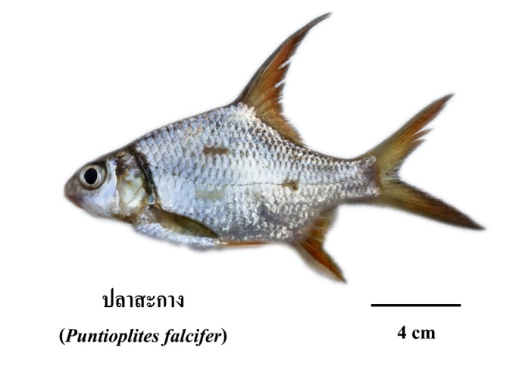

**ภาพที่** 4.27 ลักษณะสัณฐานวิทยาภายนอกของปลาสะกาง

ชื่อวิทยาศาสตร์ :  *Puntioplites falcifer* (Smith, 1929)

**ชื่อสามัญ :** สะกาง, Sicklefin barb

**สกุล :** *Puntioplites*

**ลักษณะโดยทั่วไปของปลา:**

ลำตัวแบนข้างและมีความลึกมาก หัวมีขนาดเล็กเมื่อเทียบกับส่วนของลำตัว จะงอยปากโค้งมน ตามีขนาดใหญ่อยู่ตอนบนของหัว ปากมีขนาดเล็กและอยู่ค่อนไปทางด้านล่างของหัว มุมปากอยู่ตรงกับบริเวณส่วนหน้าของตา เส้นข้างลำตัวสมบูรณ์ ครีบอกมีขนาดเล็กและอยู่ตอนล่างของลำตัว ครีบหลังอยู่ตอนกลางของลำตัว จุดเริ่มต้นของครีบอยู่หลังจุดเริ่มต้นของครีบท้องเล็กน้อย ก้านครีบแข็งและครีบหลังยาวมาก เมื่อพับก้านครีบแข็งลงในแนวระนาบส่วนปลายของก้านครีบยาวถึงส่วนต้นของครีบหาง ขอบด้านหลังของก้านครีบมีซี่จักขนาดเล็กจำนวน 28 – 36 อัน ก้านครีบอ่อนที่แตกแขนงมีจำนวน 9 ก้าน ครีบก้นมีจุดเริ่มต้นอยู่หลังครีบหลัง ก้านครีบแข็งมีขอบด้านหลังขรุขระ ก้านครีบอ่อนที่แตกแขนงมีจำนวน 5 ก้าน คีบหางเว้าลึกเป็นรูปส้อม ครีบหางแพนบนและแพนล่างมีปลายแหลม ด้านบนของหัวมีสีเทา บริเวณด้านข้างลำตัวมีสีเงิน ขอบด้านหลังของช่องเปิดเหงือกมีแถบสีเทาจาง ส่วนกลางของตามีสีดำ ขอบด้านบนมีแต้มสีเหลือง ครีบอก ครีบท้องและครีบก้นมีสีเหลือง ครีบหลังและครีบหางมีสีเทา ปลาชนิดนี้มีความยาวถึง 30 เซนติเมตร

ความยาวมาตรฐาน  (standard length, SL) เท่ากับ 12.82±1.17 ความยาวเหยียด (total length, TL) เท่ากับ 17.11±1.59 ความยาวถึงหยักหาง (fork length, FL) เท่ากับ 13.84±1.08 ความยาวจากปลายปากถึงครีบหลัง (predorsal length, PDL) เท่ากับ 8.05±0.76 ความยาวจากปลายปากถึงครีบอก (prepectoral length, PRL) เท่ากับ 3.71±0.30 ความยาวจากปลายปากถึงครีบท้อง (prepelvic length, PVL) เท่ากับ 6.56±0.52 ความยาวจากปลายปากถึงครีบก้น (preanal length, PNL) เท่ากับ 8.76±1.17 ความยาวของก้านครีบหลัง (dorsal spine length, DSL) เท่ากับ 5.57±0.90 ความยาวของครีบอก (pectoral fin length, PRFL) เท่ากับ 2.75±0.29 ความยาวของครีบท้อง (pelvic fin length, PVFL) เท่ากับ 2.67±0.31 ความยาวของครีบก้น (base of anal fin length, BAFL) เท่ากับ 2.14±0.24 ความยาวของครีบหาง (caudal fin length, CFL) เท่ากับ 4.63±0.46 ความกว้างของตา (eye length) เท่ากับ 1.18±0.16 ความยาวของหัว (head length, HL) เท่ากับ 3.55±0.28 ความกว้างของหัว (head width, HW) เท่ากับ 1.95±0.29 ความลึกของหัว (head depth length, HDL) เท่ากับ 3.92±0.45 ความลึกของลำตัว (body depth length, BDL) เท่ากับ 5.95±0.65 ความลึกของคอดหาง (caudal depth length, CDL) เท่ากับ 1.95±0.16 ความกว้างของคอดหาง (length of caudal preduckle) เท่ากับ 0.71±0.17 ความกว้างของลำตัว (body width ,BW) เท่ากับ 1.91±0.25

**4.2.5.6 ปลาโจก (*Cyclocheilichthys enoplos)***

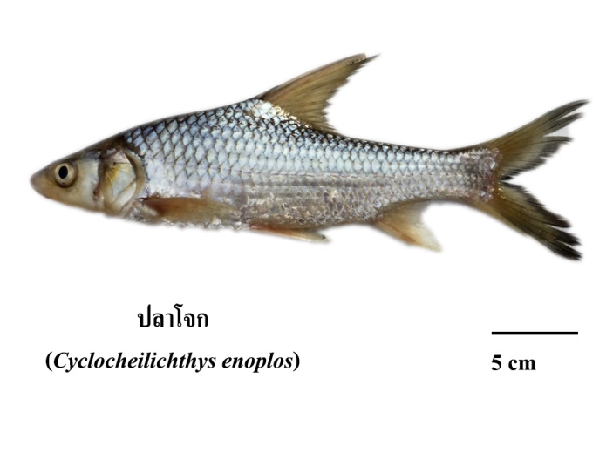

**ภาพที่** 4.28 ลักษณะสัณฐานวิทยาภายนอกของปลาโจก

ชื่อวิทยาศาสตร์ :  *Cyclocheilichthys enoplos* (Bleeker, 1849)

**ชื่อสามัญ :** โจก, Giant barb

**สกุล :** *Cyclocheilichthys*

**ลักษณะโดยทั่วไปของปลา:**

ลำตัวเรียวยาวคล้ายกระสวยและแบนข้างเล็กน้อย หัวมีรูปร่างคล้ายรูปกรวย จะงอยปากยาวและมีส่วนปลายแหลม ตามีรูปร่างกลมและอยู่ค่อนไปทางตอนบนของหัว ปากมีขนาดเล็กและอยู่ค่อนมาทางด้านล่างของหัว มุมปากอยู่บริเวณด้านหน้าของตา หนวดบริเวณจะงอยปากและหนวดบริเวณขากรรไกรบนสั้น จมูกอยู่ใกล้ตามากกว่าส่วนปลายของจะงอยปาก ซี่กรองเหงือกบนกระดูกเหงือกอันแรกมีจำนวน 16 – 20 อัน เส้นข้างลำตัวสมบูรณ์ เกล็ดบริเวณเส้นข้างลำตัวมีท่อรับความรู้สึกขนาดเล็ก แตกแขนงออกอย่างน้อย 2 แขนง ครีบหลังอยู่ตำแหน่งค่อนมาทางด้านหน้าของลำตัวเล็กน้อย จุดเริ่มต้นของครีบอยู่หลังจุดเริ่มต้นของครีบท้องเล็กน้อย ก้านครีบแข็งของครีบหลังมีขอบด้านหลังเป็นซี่จักขนาดเล็ก ก้านครีบอ่อนที่แตกแขนงมีจำนวน 8 ก้าน ครีบก้นอยู่ตำแหน่งท้ายของลำตัว ก้านครีบอ่อนที่แตกแขนงมีจำนวน 5 ก้าน ครีบหางเว้าเป็นรูปส้อม ครีบหางแพนบนและแพนล่างมีปลายแหลม ด้านบนของหัวมีสีเทาปนเหลือง ด้านข้างและด้านล่างมีสีเหลือง บริเวณลำตัวมีสีเงิน แนวด้านล่างของลำตัวมีเหลือบสีเหลือง ครีบอก ครีบท้อง และครีบก้นมีสีน้ำตาลอมเหลือง ครีบหลังและครีบหางมีสีเทา ปลามีความยาวถึง 90 เซนติเมตร

ความยาวมาตรฐาน  (standard length, SL) เท่ากับ 27.13±0.54 ความยาวเหยียด (total length, TL) เท่ากับ 33.38±0.89 ความยาวถึงหยักหาง (fork length, FL) เท่ากับ 27.71±0.44 ความยาวจากปลายปากถึงครีบหลัง (predorsal length, PDL) เท่ากับ 14.75±0.53 ความยาวจากปลายปากถึงครีบอก (prepectoral length, PRL) เท่ากับ 7.37±0.48 ความยาวจากปลายปากถึงครีบท้อง (prepelvic length, PVL) เท่ากับ 12.57±0.58 ความยาวจากปลายปากถึงครีบก้น (preanal length, PNL) เท่ากับ 20.57±1.16 ความยาวของก้านครีบหลัง (dorsal spine length, DSL) เท่ากับ 6.94±0.43 ความยาวของครีบอก (pectoral fin length, PRFL) เท่ากับ 5.08±0.57 ความยาวของครีบท้อง (pelvic fin length, PVFL) เท่ากับ 4.85±0.49 ความยาวของครีบก้น (base of anal fin length, BAFL) เท่ากับ 2.12±0.42 ความยาวของครีบหาง (caudal fin length, CFL) เท่ากับ 7.21±0.43 ความกว้างของตา (eye length) เท่ากับ 1.55±0.11 ความยาวของหัว (head length, HL) เท่ากับ 7.22±0.43 ความกว้างของหัว (head width, HW) เท่ากับ 4.11±0.40 ความลึกของหัว (head depth length, HDL) เท่ากับ 5.67±0.29 ความลึกของลำตัว (body depth length, BDL) เท่ากับ 7.79±0.40 ความลึกของคอดหาง (caudal depth length, CDL) เท่ากับ 2.90±0.32 ความกว้างของคอดหาง (length of caudal preduckle) เท่ากับ 0.97±0.20 ความกว้างของลำตัว (body width ,BW) เท่ากับ 3.43±0.25

**4.2.5.7 ปลาไส้ตันตาขาว (*Cyclocheilichthys repasson)***

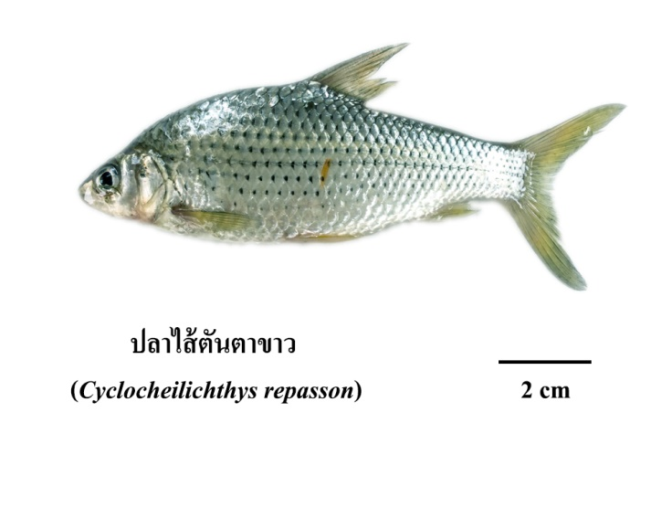

**ภาพที่** 4.29 ลักษณะสัณฐานวิทยาภายนอกของปลาไส้ตันตาขาว

ชื่อวิทยาศาสตร์ :  *Cyclocheilichthys repasson* (Bleeker, 1983)

**ชื่อสามัญ :** ไส้ตันตาขาว, White eye barb

**สกุล :** *Cyclocheilichthys*

**ลักษณะโดยทั่วไปของปลา:**

ลำตัวค่อนข้างสั้นและแบนข้าง หัวมีขนาดเล็กและมีส่วนของจะงอยปากแหลมเล็กน้อย ตามีรูปร่ากลมและอยู่ตำแหน่งตอนบนของหัว บริเวณด้านข้างของหัวมีรูรับความรู้สึกขนาดเล็กจัดเรียงกันเป็นแถว ปากมีขนาดเล็ก มุมปากอยู่ด้านหน้าตา หนวดมี 2 คู่ คือ หนวดบริเวณจะงอยปาก และหนวดบริเวณขากรรไกรบน เส้นข้างลำตัวทอดยาวอยู่ในแนวกลางลำตัว ครีบหลังมีขนาดใหญ่ และมีจุดเริ่มต้นอยู่หลังจุดเริ่มต้นของครีบท้อง ขอบตอนปลายของครีบหลังเว้า ก้านครีบแข็งมีขอบด้านหลังเป็นซี่จัก ก้านครีบอ่อนที่แตกแขนงมีจำนวน 9 ก้าน ครีบก้นมีจุดเริ่มต้นอยู่หลังครีบหลัง ก้านครีบอ่อนที่แตกแขนงมีจำนวน 5 ก้าน ครีบหางเว้าลึกเป็นรูปส้อม ตอนบนของหัวและลำตัวมีสีเทา ด้านข้างของหัวและลำตัวมีสีเงิน บริเวณด้านข้างลำตัวมีจุดสีดำขนาดเล็กจัดเรียงเป็นแถวในแนวยาว 8 – 9 แถว ครีบอก ครีบท้อง และครีบก้นใส ครีบหลังและครีบหางมีสีน้ำตาลปนเทา ขอบตอนปลายของครีบหางมีสีเทา ปลามีความยาวถึง 16 เซนติเมตร

ความยาวมาตรฐาน  (standard length, SL) เท่ากับ 6.83±0.25 ความยาวเหยียด (total length, TL) เท่ากับ 8.68±0.24 ความยาวถึงหยักหาง (fork length, FL) เท่ากับ 7.39±0.25 ความยาวจากปลายปากถึงครีบหลัง (predorsal length, PDL) เท่ากับ 4.12±0.21 ความยาวจากปลายปากถึงครีบอก (prepectoral length, PRL) เท่ากับ 1.97±0.17 ความยาวจากปลายปากถึงครีบท้อง (prepelvic length, PVL) เท่ากับ 3.27±0.16 ความยาวจากปลายปากถึงครีบก้น (preanal length, PNL) เท่ากับ 4.95±0.23 ความยาวของก้านครีบหลัง (dorsal spine length, DSL) เท่ากับ 2.37±0.22 ความยาวของครีบอก (pectoral fin length, PRFL) เท่ากับ 1.42±0.19 ความยาวของครีบท้อง (pelvic fin length, PVFL) เท่ากับ 1.46±0.15 ความยาวของครีบก้น (base of anal fin length, BAFL) เท่ากับ 0.66±0.13 ความยาวของครีบหาง (caudal fin length, CFL) เท่ากับ 2.23±0.19 ความกว้างของตา (eye length) เท่ากับ 0.65±0.10 ความยาวของหัว (head length, HL) เท่ากับ 2.19±0.21 ความกว้างของหัว (head width, HW) เท่ากับ 0.97±0.22 ความลึกของหัว (head depth length, HDL) เท่ากับ 1.46±0.19 ความลึกของลำตัว (body depth length, BDL) เท่ากับ 2.32±0.18 ความลึกของคอดหาง (caudal depth length, CDL) เท่ากับ 0.96±0.17 ความกว้างของคอดหาง (length of caudal preduckle) เท่ากับ 0.47±0.16 ความกว้างของลำตัว (body width ,BW) เท่ากับ 0.97±0.19

**4.2.5.8 ปลาหนามหลัง (*Mystacoleucus marginatus)***

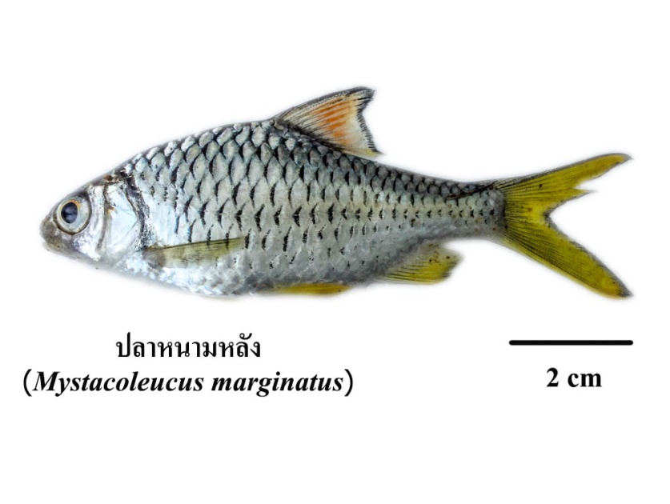

**ภาพที่** 4.30 ลักษณะสัณฐานวิทยาภายนอกของปลาหนามหลัง

ชื่อวิทยาศาสตร์ :  *Mystacoleucus marginatus* (Valenciennes, 1842)

**ชื่อสามัญ :** หนามหลัง, Spiny barb

**สกุล :** *Mystacoleucus*

**ลักษณะโดยทั่วไปของปลา:**

ลำตัวแบนข้างและมีความลึกมาก คอดหางมีขนาดเล็ก หัวสั้นและมีตอนปลายของจะงอยปากกลมมน ตามีรูปร่างกลมอยู่ตำแหน่งตอนบนของหัว ริมฝีปากบนแยกออกจากจะงอยปากโดยร่องลึก ปากเล็กและอยู่ตำแหน่งค่อนไปทางด้านล่างของหัว มุมปากอยู่ตรงกับบริเวณด้านหน้าของตา หนวดมี 2 คู่ ได้แก่ หนวดบริเวณจะงอยปาก และหนวดบริเวณขากรรไกรบน บริเวณด้านหน้าฐานครีบหลังมีหนามสั้นๆ จำนวน 1 อัน วางอยู่ในแนวระนาบ ส่วนปลายของหนามมีทิศชี้ไปส่วนหัว เส้นข้างลำตัวสมบูรณ์ ครีบอกยางถึงฐานครีบท้อง ตอนปลายของครีบแหลม ครีบหลังอยู่ตำแหน่งตอนกลางของลำตัว จุดเริ่มต้นของครีบอยู่หลังจุดเริ่มต้นของครีบท้องเล็กน้อย ก้านครีบแข็งมีขอบด้านหลังเป็นซี่จัก ก้านครีบที่แตกแขนงมีจำนวน 8 ก้าน ครีบก้นมีจุดเริ่มต้นอยู่หลังครีบหลัง ก้านครีบอ่อนที่แตกแขนงมีจำนวน 9 ก้าน ครีบหางเว้าลึกเป็นรูปส้อม ครีบหางแพนบนและแพนล่างมีปลายแหลม ด้านบนของหัวมีสีน้ำตาลอ่อน ด้านล่างมีสีเงิน บริเวณลำตัวมีสีพื้นเป็นสีเงิน เกล็ดในบริเวณลำตัวมีแต้มสีเทาดำรูปร่างคล้ายประจันทร์เสี้ยวอยู่บริเวณฐานเกล็ด ครีบอก ครีบท้อง และครีบก้นมีสีเหลือง ครีบหลังมีสีเหลืองปนสีส้ม ของด้านหน้าและขอบด้านนอกของครีบมีสีดำ ครีบหางมีสีเหลืองเข้ม ขอบด้านบนและขอบตอนปลายของครีบมีสีดำ ปลามีความยาวถึง 15 เซนติเมตร

ความยาวมาตรฐาน  (standard length, SL) เท่ากับ 8.67±0.47 ความยาวเหยียด (total length, TL) เท่ากับ 11.50±0.66 ความยาวถึงหยักหาง (fork length, FL) เท่ากับ 9.49±0.50 ความยาวจากปลายปากถึงครีบหลัง (predorsal length, PDL) เท่ากับ 4.68±0.28 ความยาวจากปลายปากถึงครีบอก (prepectoral length, PRL) เท่ากับ 2.31±0.28 ความยาวจากปลายปากถึงครีบท้อง (prepelvic length, PVL) เท่ากับ 4.62±0.23 ความยาวจากปลายปากถึงครีบก้น (preanal length, PNL) เท่ากับ 5.89±0.23 ความยาวของก้านครีบหลัง (dorsal spine length, DSL) เท่ากับ 2.39±0.30 ความยาวของครีบอก (pectoral fin length, PRFL) เท่ากับ 1.90±0.24 ความยาวของครีบท้อง (pelvic fin length, PVFL) เท่ากับ 1.90±0.29 ความยาวของครีบก้น (base of anal fin length, BAFL) เท่ากับ 1.46±0.41 ความยาวของครีบหาง (caudal fin length, CFL) เท่ากับ 2.68±0.25 ความกว้างของตา (eye length) เท่ากับ 0.68±0.08 ความยาวของหัว (head length, HL) เท่ากับ 2.35±0.31 ความกว้างของหัว (head width, HW) เท่ากับ 1.58±0.60 ความลึกของหัว (head depth length, HDL) เท่ากับ 2.06±0.27 ความลึกของลำตัว (body depth length, BDL) เท่ากับ 3.49±0.23 ความลึกของคอดหาง (caudal depth length, CDL) เท่ากับ 1.39±0.32 ความกว้างของคอดหาง (length of caudal preduckle) เท่ากับ 0.63±0.20 ความกว้างของลำตัว (body width ,BW) เท่ากับ 1.28±0.20

**4.2.5.9 ปลาหนามหลังขาว (*Mystacoleucus ectypus)***

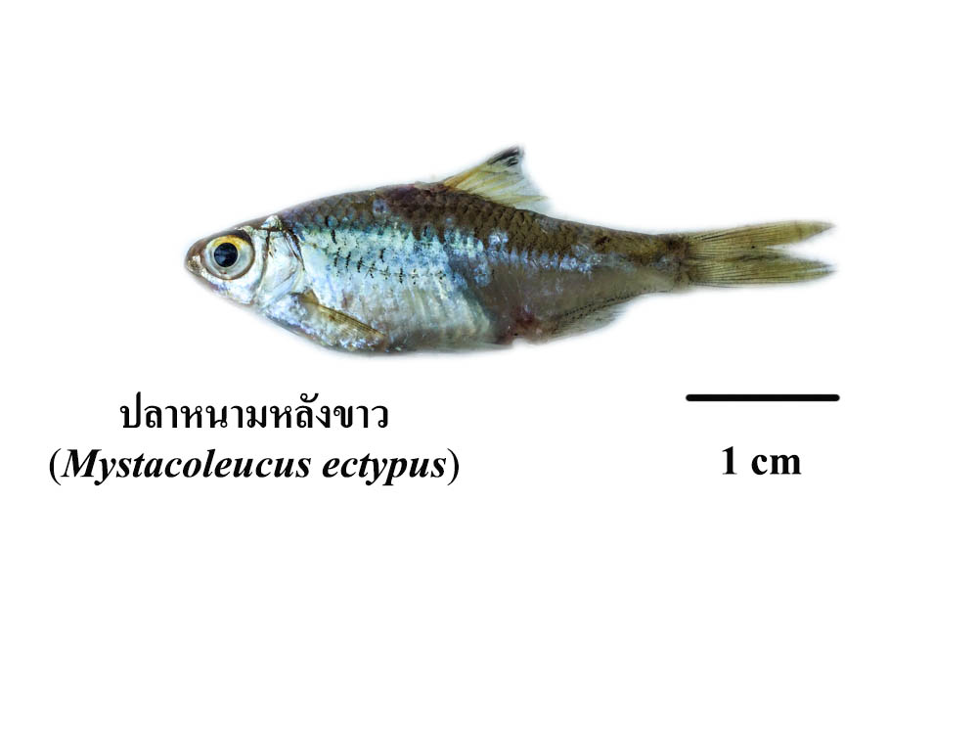

**ภาพที่** 4.31 ลักษณะสัณฐานวิทยาภายนอกของปลาหนามหลังขาว

ชื่อวิทยาศาสตร์ :  *Mystacoleucus ectypus* (Kottelat, 2000)

**ชื่อสามัญ :** หนามหลังขาว, Spiny barb

**สกุล :** *Mystacoleucus*

**ลักษณะโดยทั่วไปของปลา:**

ลำตัวแบนข้างและมีความลึกมาก หัวมีขนาดเล็กและมีตอนปลายของจะงอยปากกลมมน ตามีรูปร่างกลมอยู่ตำแหน่งตอนบนของหัว ปากมีขนาดเล็กและอยู่ตำแหน่งด้านหน้าสุดของหัว มุมปากอยู่บริเวณด้านหน้าของตา ริมฝีปากบนแยกออกจากจะงอยปากโดยร่องลึก บริเวณด้านหน้าฐานครีบหลังมีหนามขนาดเล็กวางอยู่ในแนวระนาบ ส่วนปลายชองหนามมีทิศชี้ไปทางส่วนหัว ครีบอกมีขนาดเล็กและยาวไม่ถึงครีบท้อง ครีบหลังมีจุดเริ่มต้นอยู่หลังจุดเริ่มต้นของครีบท้องเล็กน้อย ก้านครีบแข็งมีขอบด้านหลังเป็นซี่จัก ก้านครีบอ่อนที่แตกแขนงมีจำนวน 9 ก้าน ครีบก้นมีฐานยาว จุดเริ่มต้นของครีบอยู่หลังครีบหลัง ก้านครีบอ่อนที่แตกแขนงมีจำนวน 9 ก้าน ครีบหางเว้าลึกเป็นรูปส้อม ครีบหางแพนบนและแพนล่างมีปลายแหลม ส่วนหัวมีสีเงิน ลำตัวมีสีเงินอมน้ำตาล ส่วนกลางของตามีสีดำ วงด้านนอกมีสีเงิน ครีบอก ครีบท้อง ครีบก้นและครีบหลังใส บริเวณตอนปลายของครีบหลังมีแต้มสีดำ ครีบหางมีสีน้ำตาลอ่อน ปลามีความยาวถึง 8 เซนติเมตร

ความยาวมาตรฐาน  (standard length, SL) เท่ากับ 5.25±0.36 ความยาวเหยียด (total length, TL) เท่ากับ 6.81±0.41 ความยาวถึงหยักหาง (fork length, FL) เท่ากับ 5.78±0.45 ความยาวจากปลายปากถึงครีบหลัง (predorsal length, PDL) เท่ากับ 2.77±0.97 ความยาวจากปลายปากถึงครีบอก (prepectoral length, PRL) เท่ากับ 0.90±0.22 ความยาวจากปลายปากถึงครีบท้อง (prepelvic length, PVL) เท่ากับ 1.26±0.23 ความยาวจากปลายปากถึงครีบก้น (preanal length, PNL) เท่ากับ 3.77±0.22 ความยาวของก้านครีบหลัง (dorsal spine length, DSL) เท่ากับ 1.20±0.21 ความยาวของครีบอก (pectoral fin length, PRFL) เท่ากับ 0.91±0.13 ความยาวของครีบท้อง (pelvic fin length, PVFL) เท่ากับ 1.00±0.16 ความยาวของครีบก้น (base of anal fin length, BAFL) เท่ากับ 1.14±0.31 ความยาวของครีบหาง (caudal fin length, CFL) เท่ากับ 1.69±0.22 ความกว้างของตา (eye length) เท่ากับ 0.59±0.14 ความยาวของหัว (head length, HL) เท่ากับ 1.44±0.18 ความกว้างของหัว (head width, HW) เท่ากับ 0.70±0.09 ความลึกของหัว (head depth length, HDL) เท่ากับ 1.11±0.11 ความลึกของลำตัว (body depth length, BDL) เท่ากับ 1.79±0.18 ความลึกของคอดหาง (caudal depth length, CDL) เท่ากับ 0.50±0.07 ความกว้างของคอดหาง (length of caudal preduckle) เท่ากับ 0.20±0.05 ความกว้างของลำตัว (body width ,BW) เท่ากับ 0.58±0.09

**4.2.5.10 ปลาตะเพียนทอง (*Barbonymus altus)***

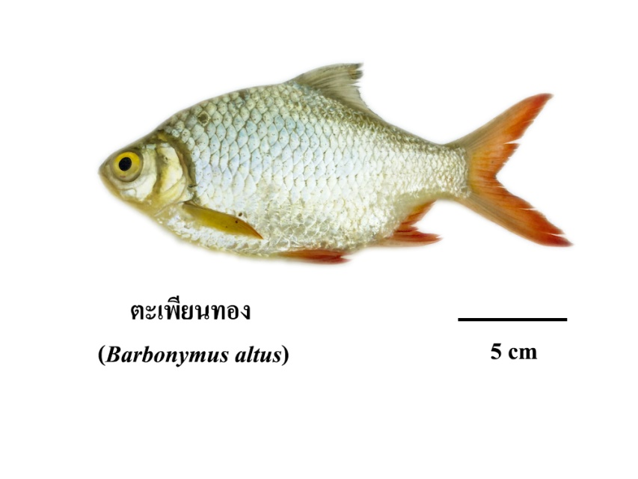

**ภาพที่** 4.32 ลักษณะสัณฐานวิทยาภายนอกของปลาตะเพียนทอง

ชื่อวิทยาศาสตร์ :  *Barbonymus altus* (Gunther, 1868)

**ชื่อสามัญ :** ตะเพียนทอง, Red-tailed tinfoil barb

**สกุล :** *Barbonymus*

**ลักษณะโดยทั่วไปของปลา:**

ลำตัวแบนข้างและมีความลึกมาก จะงอยปากสั้นและกลมมน ตามีรูปร่างกลมและอยู่ใกล้กับส่วนปลายของจะงอยปาก ปากเล็กและอยู่ค่อนไปทางตอนล่างของหัว มุมปากอยู่ตรงกับบริเวณขอบด้านหน้าของตา เส้นข้างลำตัวสมบูรณ์ ครีบอกมีขนาดเล็กและมีปลายแหลม ครีบหลังมีจุดเริ่มต้นอยู่หลังจุดเริ่มต้นของครีบท้องเล็กน้อย ก้านครีบแข็งมีขอบด้านหลังเป็นซี่จัก ก้านครีบอ่อนที่แตกแขนงมี 8 ก้าน ครีบก้นมีจุดเริ่มต้นอยู่หลังครีบหลัง ความยาวของฐานครีบก้นเป็น 90 % ของความยาวหัว ก้านครีบอ่อนที่แตกแขนงมีจำนวน 5 ก้าน ครีบหางเว้าลึกเป็นรูปส้อม ด้านบนของหัวเป็นสีเทา ด้านข้างของหัวมีสีเงิน บริเวณลำตัวมีสีเงิน ตอนบนของลำตัวมีเหลือบสีเขียว ตรงกลางของตามีสีดำ วงรอบนอกมีสีเหลือง ขอบด้านหลังของช่องเปิดเหงือกมีแถบสีเทา เกล็ดในบริเวณตอนกลางและตอนบนของลำตัวมีขอบสีเทาจาง ครีบอกมีสีเหลือง ครีบท้องและครีบก้นมีสีส้มแดง ครีบหลังมีสีเทา ครีบหางมีฐานสีเทา ส่วนปลายของครีบมีสีส้มแดง ปลามีความยาวถึง 20 เซนติเมตร

ความยาวมาตรฐาน  (standard length, SL) เท่ากับ 5.77±0.68 ความยาวเหยียด (total length, TL) เท่ากับ 7.69±0.72 ความยาวถึงหยักหาง (fork length, FL) เท่ากับ 6.47±0.58 ความยาวจากปลายปากถึงครีบหลัง (predorsal length, PDL) เท่ากับ 3.65±0.53 ความยาวจากปลายปากถึงครีบอก (prepectoral length, PRL) เท่ากับ 1.85±0.37 ความยาวจากปลายปากถึงครีบท้อง (prepelvic length, PVL) เท่ากับ 3.16±0.57 ความยาวจากปลายปากถึงครีบก้น (preanal length, PNL) เท่ากับ 4.24±0.40 ความยาวของก้านครีบหลัง (dorsal spine length, DSL) เท่ากับ 1.77±0.44 ความยาวของครีบอก (pectoral fin length, PRFL) เท่ากับ 1.39±0.44 ความยาวของครีบท้อง (pelvic fin length, PVFL) เท่ากับ 1.39±0.47 ความยาวของครีบก้น (base of anal fin length, BAFL) เท่ากับ 0.88±0.52 ความยาวของครีบหาง (caudal fin length, CFL) เท่ากับ 2.02±0.38 ความกว้างของตา (eye length) เท่ากับ 0.51±0.14 ความยาวของหัว (head length, HL) เท่ากับ 1.84±0.51 ความกว้างของหัว (head width, HW) เท่ากับ 1.21±0.60 ความลึกของหัว (head depth length, HDL) เท่ากับ 1.63±0.51 ความลึกของลำตัว (body depth length, BDL) เท่ากับ 2.72±0.48 ความลึกของคอดหาง (caudal depth length, CDL) เท่ากับ 1.05±0.48 ความกว้างของคอดหาง (length of caudal preduckle) เท่ากับ 0.50±0.68 ความกว้างของลำตัว (body width ,BW) เท่ากับ 0.82±0.47

**4.2.5.11 ปลากระแห *(Barbonymus schwanenfeldii)***

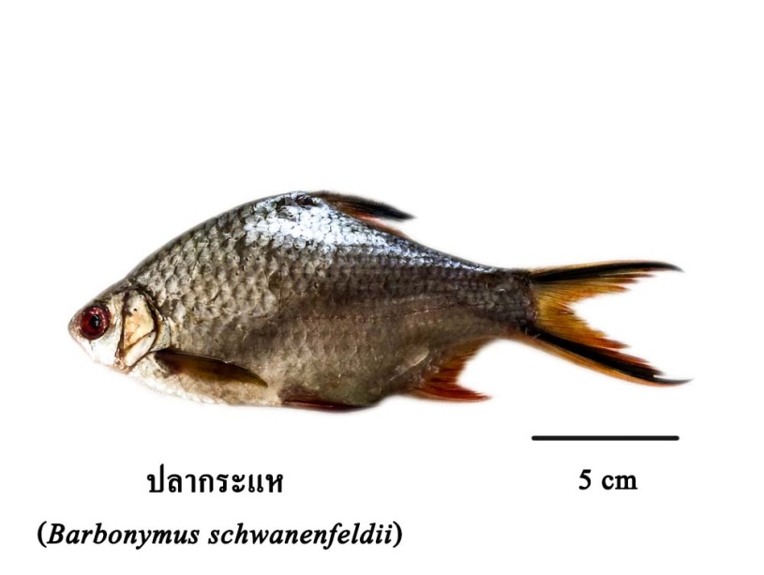

**ภาพที่** 4.33 ลักษณะสัณฐานวิทยาภายนอกของปลากระแห

ชื่อวิทยาศาสตร์ :  *Barbonymus schwanenfeldii* (Bleeker, 1854)

**ชื่อสามัญ :** กระแห, tinfoil barb

**สกุล :** *Barbonymus*

**ลักษณะโดยทั่วไปของปลา:**

ลำตัวแบนข้างและมีความลึกมาก จะงอยปากสั้นและกลมมน ตากลมโตอยู่ตำแหน่งใกล้กับส่วนปลายของจะงอยปาก ปากมีขนาดเล็กและเฉียงลงเล็กน้อย มุมปากอยู่ตรงกับบริเวณด้านหน้าของตา หนวดมี 2 คู่ ได้แก่ หนวดบริเวณจะงอยปาก และหนวดบริเวณขากรรไกรบน ยาวถึงขอบด้านหลังของตา ครีบอกมีขนาดเล็กและปลายแหลม ปลายครีบอกยาวถึงฐานครีบท้อง ครีบหลังมีจุดเริ่มต้นอยู่หลังจุดเริ่มต้นของครีบท้องเล็กน้อย ก้านครีบแข็งมีขอบด้านหลังเป็นซี่จัก ก้านครีบอ่อนที่แตกแขนงมีจำนวน 8 ก้าน ครีบก้นมีจุดเริ่มต้นอยู่หลังครีบหลัง ก้านครีบอ่อนที่แตกแขนงมีจำนวน 8 ก้าน ครีบก้นมีจุดเริ่มต้นอยู่หลังครีบหลัง ก้านครีบอ่อนที่แตกแขนงมีจำนวน 6 ก้าน ครีบหางเว้าลึกเป็นรูปส้อม ครีบหางแพนบนและแพนล่างมีปลายแหลม ด้านบนของหัวมีสีเทาปนเขียว ส่วนกลางของตามีสีดำ วงด้านนอกมีสีเหลือง ครีบหลัง ครีบท้อง ครีบก้น และครีบหางมีสีส้มแดง บริเวณตอนปลายของครีบหลังมีแต้มสีดำ ขอบด้านบนและขอบด้านล่างสุดของครีบหางมีแถบยาวสีดำ ปลามีความยาวถึง 35 เซนติเมตร

ความยาวมาตรฐาน  (standard length, SL) เท่ากับ 17.70±0.74 ความยาวเหยียด (total length, TL) เท่ากับ 24.07±0.90 ความยาวถึงหยักหาง (fork length, FL) เท่ากับ 19.30±0.81 ความยาวจากปลายปากถึงครีบหลัง (predorsal length, PDL) เท่ากับ 10.48±0.67 ความยาวจากปลายปากถึงครีบอก (prepectoral length, PRL) เท่ากับ 4.29±0.35 ความยาวจากปลายปากถึงครีบท้อง (prepelvic length, PVL) เท่ากับ 8.75±0.36 ความยาวจากปลายปากถึงครีบก้น (preanal length, PNL) เท่ากับ 13.60±0.42 ความยาวของก้านครีบหลัง (dorsal spine length, DSL) เท่ากับ 4.96±0.12 ความยาวของครีบอก (pectoral fin length, PRFL) เท่ากับ 4.13±0.19 ความยาวของครีบท้อง (pelvic fin length, PVFL) เท่ากับ 3.54±0.22 ความยาวของครีบก้น (base of anal fin length, BAFL) เท่ากับ 3.54±0.20 ความยาวของครีบหาง (caudal fin length, CFL) เท่ากับ 6.26±0.18 ความกว้างของตา (eye length) เท่ากับ 1.29±0.03 ความยาวของหัว (head length, HL) เท่ากับ 4.07±0.33 ความกว้างของหัว (head width, HW) เท่ากับ 2.67±0.18 ความลึกของหัว (head depth length, HDL) เท่ากับ 3.63±0.19 ความลึกของลำตัว (body depth length, BDL) เท่ากับ 8.22±0.42 ความลึกของคอดหาง (caudal depth length, CDL) เท่ากับ 2.75±0.11 ความกว้างของคอดหาง (length of caudal preduckle) เท่ากับ 0.95±0.07 ความกว้างของลำตัว (body width ,BW) เท่ากับ 2.85±0.17

**4.2.7.12 ปลาตะเพียนขาว *(Barbonymus gonionotus)***

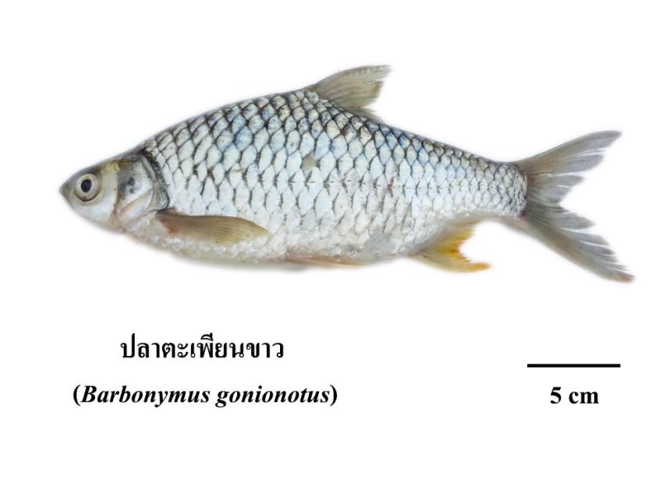

**ภาพที่** 4.34 ลักษณะสัณฐานวิทยาภายนอกของปลาตะเพียนขาว

ชื่อวิทยาศาสตร์ :  *Barbonymus gonionotus* (Bleeker, 1849)

**ชื่อสามัญ :** ตะเพียนขาว, silver barb

**สกุล :** *Barbonymus*

**ลักษณะโดยทั่วไปของปลา:**

ลำตัวแบนข้างและมีความลึกมาก หัวมีรูปร่างคล้ายรูปกรวยและมีตอนปลายของจะงอยปากกลมมน ตามีรูปร่างกลม อยู่ตำแหน่งตอนบนของหัว มุมปากอยู่ตรงกับบริเวณขอบด้านหน้าของตา ปลามีหนวดสั้นๆ 2 คู่ ได้แก่ หนวดบริเวณจะงอยปาก และหนวดบริเวณขากรรไกรบน เส้นข้างลำตัวสมบูรณ์ ครีบอดยาวถึงฐานครีบท้อง ครีบหลังมีจุดเริ่มต้นของครีบอยู่หลังจุดเริ่มต้นของครีบท้อง ก้านครีบแข็งมีขอบด้านหลังเป็นซี่จักขนาดใหญ่ ก้านครีบอ่อนที่แตกแขนงมีจำนวน 8 ก้าน ครีบก้นมีจุดเริ่มต้นอยู่หลังครีบหลัง ก้านครีบอ่อนที่แตกแขนงมีจำนวน 6 -7 ก้าน ครีบหางเว้าลึกเป็นรูปส้อม ครีบหางแพนบนและแพนล่างมีปลายแหลม หัวมีสีน้ำตาลปนเทา ลำตัวมีสีพื้นเป็นสีเงิน เกล็ดบริเวณด้านข้างของลำตัวมีสีเทาจาง ส่วนกลางของตามีสีดำและถูกล้อมรอบด้วยวงด้านนอกสีเงิน บริเวณด้านหลังของช่องเปิดเหงือกมีแถบสีเทาดำ ครีบอก ครีบหลัง และครีบก้นมีสีน้ำตาลจาง ครีบหางมีสีน้ำตาลปนเทา ปลามีความยาวถึง 33 เซนติเมตร

ความยาวมาตรฐาน  (standard length, SL) เท่ากับ 11.43±1.58 ความยาวเหยียด (total length, TL) เท่ากับ 14.04±1.30 ความยาวถึงหยักหาง (fork length, FL) เท่ากับ 11.69±0.97 ความยาวจากปลายปากถึงครีบหลัง (predorsal length, PDL) เท่ากับ 6.46±0.61 ความยาวจากปลายปากถึงครีบอก (prepectoral length, PRL) เท่ากับ 2.95±0.65 ความยาวจากปลายปากถึงครีบท้อง (prepelvic length, PVL) เท่ากับ 5.19±0.74 ความยาวจากปลายปากถึงครีบก้น (preanal length, PNL) เท่ากับ 7.87±0.70 ความยาวของก้านครีบหลัง (dorsal spine length, DSL) เท่ากับ 3.11±0.38 ความยาวของครีบอก (pectoral fin length, PRFL) เท่ากับ 2.51±0.41 ความยาวของครีบท้อง (pelvic fin length, PVFL) เท่ากับ 1.99±0.44 ความยาวของครีบก้น (base of anal fin length, BAFL) เท่ากับ 1.89±0.71 ความยาวของครีบหาง (caudal fin length, CFL) เท่ากับ 3.33±0.44 ความกว้างของตา (eye length) เท่ากับ 0.82±0.15 ความยาวของหัว (head length, HL) เท่ากับ 2.60±0.42 ความกว้างของหัว (head width, HW) เท่ากับ 1.56±0.44 ความลึกของหัว (head depth length, HDL) เท่ากับ 2.90±0.43 ความลึกของลำตัว (body depth length, BDL) เท่ากับ 4.25±0.55 ความลึกของคอดหาง (caudal depth length, CDL) เท่ากับ 1.85±0.41 ความกว้างของคอดหาง (length of caudal preduckle) เท่ากับ 0.81±0.26 ความกว้างของลำตัว (body width ,BW) เท่ากับ 1.79±0.34

**4.2.5.13 ปลาสร้อยเกล็ดถี่ *(Thynnichthys thynnoides)***

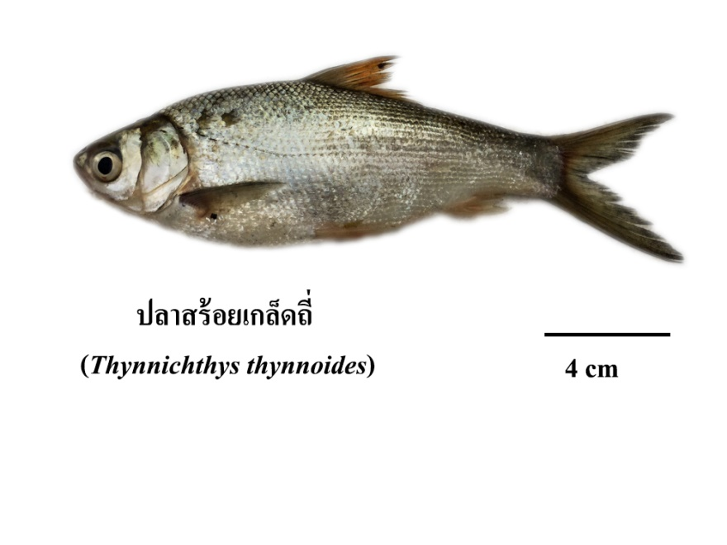

**ภาพที่** 4.35 ลักษณะสัณฐานวิทยาภายนอกของปลาสร้อยเกล็ดถี่

ชื่อวิทยาศาสตร์ :  *Thynnichthys thynnoides* (Bleeker, 1852)

**ชื่อสามัญ :** สร้อยเกล็ดถี่, Lesser bighead carp

**สกุล :** *Thynnichthys*

**ลักษณะโดยทั่วไปของปลา:**

ลำตัวเรียวยาวคล้ายรูปกระสวยและแบนข้างเล็กน้อย หัวรูปร่างคล้ายรูปกรวยและมีส่วนปลายของจะงอยปากแหลม ตามีขนาดใหญ่ รูปร่างกลมอยู่ตำแหน่งด้านข้างของหัว ปากมีขนาดเล็กและทอดเฉียงลงเล็กน้อย มุมปากอยู่ตรงกับบริเวณขอบด้านหน้าของตา ไม่มีซี่กรองเหงือกและหนวด ครีบอกอยู่ตอนล่างของลำตัวและมีปลายของครีบยาวถึงฐานครีบท้อง ครีบหลังไม่มีก้านครีบแข็ง จุดเริ่มต้นของครีบอยู่หน้าครีบท้องเล็กน้อย ก้านครีบอ่อนที่แตกแขนงมีจำนวน 8 ก้าน ครีบก้นอยู่ตำแหน่งตอนท้ายของลำตัว ก้านครีบอ่อนที่แตกแขนงมีจำนวน 5 ก้าน ครีบหางเว้าลึกเป็นรูปส้อม บริเวณด้านข้างของลำตัวและส่วนหัวรวมไปถึงส่วนท้องมีสีเงินวาว ครีบอก ครีบท้อง และครีบกันใส ครีบหลังและครีบหางมีสีน้ำตาลปนเทา ปลาชนิดนี้มีความยาวถึง 25 เซนติเมตร

ความยาวมาตรฐาน  (standard length, SL) เท่ากับ 15.68±0.63 ความยาวเหยียด (total length, TL) เท่ากับ 19.75±0.58 ความยาวถึงหยักหาง (fork length, FL) เท่ากับ 16.60±0.61 ความยาวจากปลายปากถึงครีบหลัง (predorsal length, PDL) เท่ากับ 7.67±0.58 ความยาวจากปลายปากถึงครีบอก (prepectoral length, PRL) เท่ากับ 4.22±0.38 ความยาวจากปลายปากถึงครีบท้อง (prepelvic length, PVL) เท่ากับ 7.94±0.43 ความยาวจากปลายปากถึงครีบก้น (preanal length, PNL) เท่ากับ 12.60±0.58 ความยาวของก้านครีบหลัง (dorsal spine length, DSL) เท่ากับ 3.76±0.37 ความยาวของครีบอก (pectoral fin length, PRFL) เท่ากับ 3.64±0.42 ความยาวของครีบท้อง (pelvic fin length, PVFL) เท่ากับ 3.50±0.34 ความยาวของครีบก้น (base of anal fin length, BAFL) เท่ากับ 1.34±0.30 ความยาวของครีบหาง (caudal fin length, CFL) เท่ากับ 4.28±0.51 ความกว้างของตา (eye length) เท่ากับ 1.21±0.31 ความยาวของหัว (head length, HL) เท่ากับ 4.21±0.38 ความกว้างของหัว (head width, HW) เท่ากับ 2.16±0.39 ความลึกของหัว (head depth length, HDL) เท่ากับ 4.36±0.37 ความลึกของลำตัว (body depth length, BDL) เท่ากับ 5.12±0.35 ความลึกของคอดหาง (caudal depth length, CDL) เท่ากับ 1.74±0.44 ความกว้างของคอดหาง (length of caudal preduckle) เท่ากับ 1.12±0.48 ความกว้างของลำตัว (body width ,BW) เท่ากับ 2.51±0.37

**4.2.5.14 ปลาสร้อยหัวกลม *(Gymnostomus siamensis)***

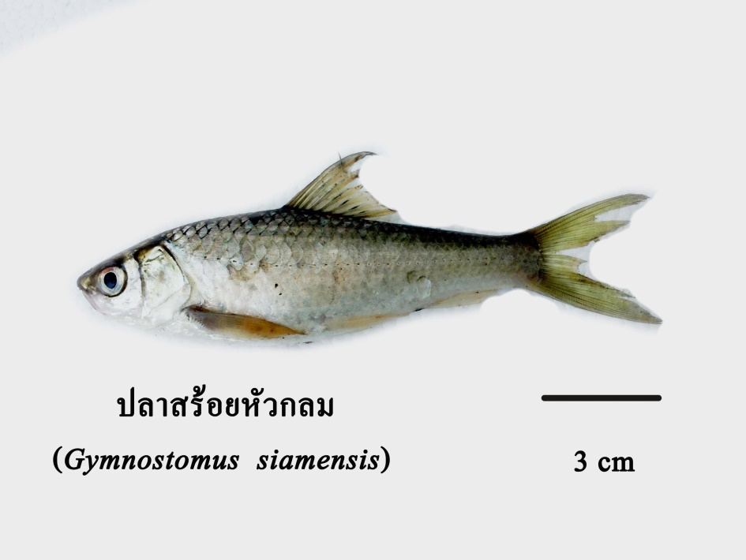

**ภาพที่** 4.36 ลักษณะสัณฐานวิทยาภายนอกของปลาสร้อยหัวกลม

ชื่อวิทยาศาสตร์ :  *Gymnostomus siamensis* (Sauvage, 1881)

**ชื่อสามัญ :** สร้อยหัวกลม, Siamese mud carp

**สกุล :** *Gymnostomus*

**ลักษณะโดยทั่วไปของปลา:**

ลำตัวมีรูปร่างคล้ายกระสวยและแบนข้างเล็กน้อย แนวเส้นโครงร่างจากปลายสุดของจะงอยปากถึงฐานครีบหลังโค้งค่อนข้างมาก หัวค่อนข้างกว้าง จะงอยปากสั้นและกลมมน ตามีขนาดใหญ่และอยู่ตำแหน่งตอนบนของหัว ปากมีขนาดเล็กและอยู่ตำแหน่งค่อนไปทางด้านล่างของหัว มุมปากอยู่ตรงกับบริเวณขอบด้านหน้าของตา บริเวณรอยต่อระหว่างขากรรไกรล่างมีปุ่มนูนขนาดเล็ก ริมฝีปากล่างบางและติดแน่นอยู่กับขากรรไกรล่าง หนวดบริเวณขากรรไกรบนมีขนาดเล็กและซ่อนอยู่ในร่องบริเวณมุมปาก ซี่กรองเหงือกบนกระดูกเหงือกอันแรก มีจำนวน 30 – 40 อัน ครีบอกมีขนาดใหญ่ ปลายครีบยาวถึงฐานครีบท้อง ครีบหลังมีจุดเริ่มต้นอยู่หน้าครีบท้อง ขอบคอนบนของครีบเว้า ครีบหลังไม่มีก้านครีบแข็ง ก้านครีบอ่อนที่แตกแขนงมีจำนวน 8 ก้าน ครีบก้นมีก้านครีบอ่อนที่แตกแขนงจำนวน 5 ก้าน ครีบหางเว้าลึกเป็นรูปส้อม ด้านบนของหัวมีสีเทา ครีบหางมีสีเทาจาง ขอบตอนปลายของครีบใส ปลามีความยาวถึง 20 เซนติเมตร

ความยาวมาตรฐาน  (standard length, SL) เท่ากับ 10.10±1.38 ความยาวเหยียด (total length, TL) เท่ากับ 13.20±1.56 ความยาวถึงหยักหาง (fork length, FL) เท่ากับ 11.33±1.37 ความยาวจากปลายปากถึงครีบหลัง (predorsal length, PDL) เท่ากับ 5.10±0.40 ความยาวจากปลายปากถึงครีบอก (prepectoral length, PRL) เท่ากับ 2.56±0.29 ความยาวจากปลายปากถึงครีบท้อง (prepelvic length, PVL) เท่ากับ 5.00±0.87 ความยาวจากปลายปากถึงครีบก้น (preanal length, PNL) เท่ากับ 7.37±0.77 ความยาวของก้านครีบหลัง (dorsal spine length, DSL) เท่ากับ 2.68±0.42 ความยาวของครีบอก (pectoral fin length, PRFL) เท่ากับ 2.36±0.52 ความยาวของครีบท้อง (pelvic fin length, PVFL) เท่ากับ 1.68±0.30 ความยาวของครีบก้น (base of anal fin length, BAFL) เท่ากับ 0.77±0.19 ความยาวของครีบหาง (caudal fin length, CFL) เท่ากับ 2.87±0.59 ความกว้างของตา (eye length) เท่ากับ 0.65±0.12 ความยาวของหัว (head length, HL) เท่ากับ 2.65±0.54 ความกว้างของหัว (head width, HW) เท่ากับ 1.40±0.30 ความลึกของหัว (head depth length, HDL) เท่ากับ 2.22±0.29 ความลึกของลำตัว (body depth length, BDL) เท่ากับ 2.78±0.49 ความลึกของคอดหาง (caudal depth length, CDL) เท่ากับ 1.23±0.12 ความกว้างของคอดหาง (length of caudal preduckle) เท่ากับ 0.56±0.08 ความกว้างของลำตัว (body width ,BW) เท่ากับ 1.47±0.35

**4.2.5.15 ปลาคุยราม *(Labiobarbus leptochelus)***

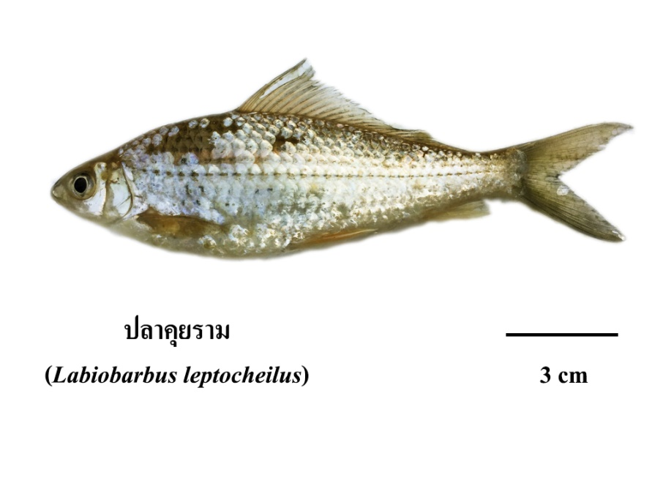

**ภาพที่** 4.37 ลักษณะสัณฐานวิทยาภายนอกของปลาคุยราม

ชื่อวิทยาศาสตร์ :  *Labiobarbus leptochelus* (Valenciennes, 1842)

**ชื่อสามัญ :** คุยลาม, Long fin carp

**สกุล :** *Labiobarbus*

**ลักษณะโดยทั่วไปของปลา:**

ลำตัวเรียวยาวและแบนข้าง คอดหางเรียวเล็ก หัวสั้นและมีส่วนของจะงอยปากกลมมน มามีขนาดใหญ่อยู่ตำแหน่งตอนบนของหัว ปากมีขนาดเล็กอยู่ค่อนไปทางด้านล่างของหัว มุมปากอยู่ตรงกับบริเวณด้านหน้าของตา ปลามีหนวดยาว 2 คู่ ได้แก่ หนวดบริเวณจะงอยปาก และหนวดบริเวณขากรรไกรบน หนวดบริเวณขากรรไกรบนยาวถึงขอบด้านหลังของตา ครีบอกอยู่ตำแหน่งตอนล่างของลำตัว ปลายครีบอกยาวไม่ถึงฐานครีบท้อง ครีบหลังมีฐานยาวมาก จุดเริ่มต้นของครีบอยู่ตรงกับบริเวณตอนปลายของครีบอก จุดสิ้นสุดของครีบอยู่บริเวณตอนกลางของคอดหาง ก้านครีบอ่อนที่แตกแขนงมีจำนวน 5 ก้าน ด้านบนของหัวมีสีน้ำตาล ด้านข้างมีสีเงิน แนวกลางลำตัวมีสีเหลือบเขียวอ่อน ด้านข้างของลำตัวมีแถวของจุดสีดำขนาดเล็กจำนวน 6 -7 แถว บริเวณเหนือตอนกลางของครีบอกมีกลุ่มของแต้มสีดำเข้ม ตอนบนของตามีสีน้ำตาลอ่อน ครีบอกและครีบท้องมีสีน้ำตาลอ่อน ครีบหลังและครีบก้นมีสีเทาอมชมพู ปลามีความยาวถึง 26 เซนติเมตร

ความยาวมาตรฐาน  (standard length, SL) เท่ากับ 11.49±1.01 ความยาวเหยียด (total length, TL) เท่ากับ 14.29±1.24 ความยาวถึงหยักหาง (fork length, FL) เท่ากับ 12.09±1.21 ความยาวจากปลายปากถึงครีบหลัง (predorsal length, PDL) เท่ากับ 5.07±0.37 ความยาวจากปลายปากถึงครีบอก (prepectoral length, PRL) เท่ากับ 2.47±0.18 ความยาวจากปลายปากถึงครีบท้อง (prepelvic length, PVL) เท่ากับ 5.87±0.48 ความยาวจากปลายปากถึงครีบก้น (preanal length, PNL) เท่ากับ 8.19±0.32 ความยาวของก้านครีบหลัง (dorsal spine length, DSL) เท่ากับ 2.23±0.22 ความยาวของครีบอก (pectoral fin length, PRFL) เท่ากับ 2.22±0.21 ความยาวของครีบท้อง (pelvic fin length, PVFL) เท่ากับ 2.21±0.15 ความยาวของครีบก้น (base of anal fin length, BAFL) เท่ากับ 1.10±0.41 ความยาวของครีบหาง (caudal fin length, CFL) เท่ากับ 3.12±0.39 ความกว้างของตา (eye length) เท่ากับ 0.77±0.14 ความยาวของหัว (head length, HL) เท่ากับ 2.27±0.19 ความกว้างของหัว (head width, HW) เท่ากับ 1.40±0.20 ความลึกของหัว (head depth length, HDL) เท่ากับ 2.33±0.35 ความลึกของลำตัว (body depth length, BDL) เท่ากับ 3.58±0.41 ความลึกของคอดหาง (caudal depth length, CDL) เท่ากับ 1.36±0.17 ความกว้างของคอดหาง (length of caudal preduckle) เท่ากับ 0.76±0.17 ความกว้างของลำตัว (body width ,BW) เท่ากับ 1.68±0.27

**4.2.5.16 ปลาสร้อยนกเขา *(Osteochilus vittatus)***

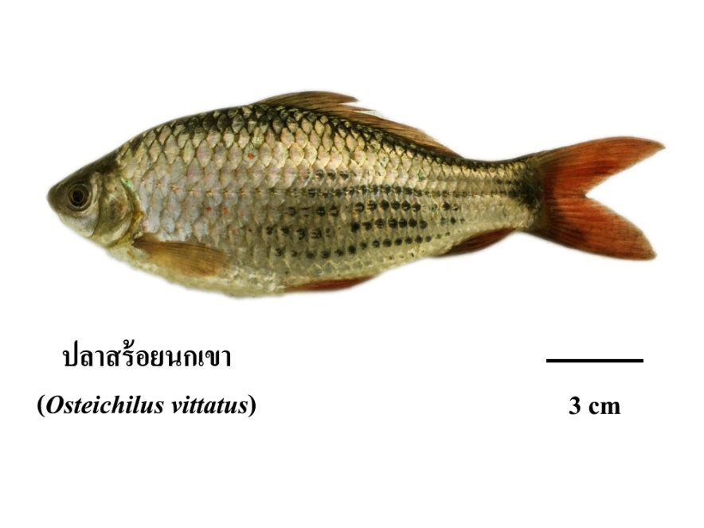

**ภาพที่** 4.38 ลักษณะสัณฐานวิทยาภายนอกของปลาสร้อยนกเขา

ชื่อวิทยาศาสตร์ :  *Osteochilus vittatus* (Valenciennes, 1842)

**ชื่อสามัญ :** สร้อยนกเขา, Silver mudminnow

**สกุล :** *Osteochilus*

**ลักษณะโดยทั่วไปของปลา:**

ลำตัวแบนข้างและมีความลึกค่อนข้างมาก หัวมีขนาดเล็กและมีส่วนปลายของจะงอยปากกลมมน ตามีขนาดใหญ่อยู่ตำแหน่งตอนบนของหัว ปลามีหนวด 2 คู่ ได้แก่ หนวดบริเวณจะงอยปาก และหนวดบริเวณขากรรไกรบน ปากมีขนาดเล็ก มุมปากอยู่ตรงกับบริเวณด้านหน้าของตา ริมฝีปากบนและริมฝีปากล่างหยัก ริมฝีปากล่างแยกออกจากคอดคอโดยร่องลึกในบริเวณด้านหลังริมฝีปาก ซี่กรองเหงือกบนกระดูกเหงือกอันแรกมีจำนวน 25 – 30 อัน ครีบอกมีขนาดเล็ก ปลายครีบยาวไม่ถึงครีบท้อง ครีบหลังมีฐานยาว จุดเริ่มต้นของครีบอยู่หน้าครีบท้อง ครีบหลังไม่มีก้านครีบแข็ง ก้านครีบอ่อนที่แตกแขนงมีจำนวน 15 – 18 ก้าน ครีบก้นมีก้านครีบอ่อนที่แตกแขนง 5 ก้าน ครีบหางเว้าลึกเป็นรูปส้อม ด้านบนของหัวและตอนบนของลำตัวมีสีเทาเหลือบเขียว ด้านของของหัวและลำตัวมีสีพื้นเป็นสีเงิน แนวด้านข้างของลำตัวมีแถวของจุดสีดำทอดอยู่ในแนวยาวจำนวน 6 – 7 แถว บริเวณตอนกลางของลำตัวเหนือส่วนของครีบอกและฐานครีบท้องมีกลุ่มของจุดสีส้มขนาดเล็ก บริเวณตอนกลางของฐานครีบหางมีจุดวงกลมสีดำขนาดใหญ่ ครีบหลัง ครีบท้อง และครีบก้นมีสีส้ม ครีบหางสีส้มเข้ม ปลามีความยาวถึง 30 เซนติเมตร

ความยาวมาตรฐาน  (standard length, SL) เท่ากับ 14.21±1.00 ความยาวเหยียด (total length, TL) เท่ากับ 17.23±0.99 ความยาวถึงหยักหาง (fork length, FL) เท่ากับ 15.44±1.10 ความยาวจากปลายปากถึงครีบหลัง (predorsal length, PDL) เท่ากับ 6.52±0.32 ความยาวจากปลายปากถึงครีบอก (prepectoral length, PRL) เท่ากับ 3.15±0.25 ความยาวจากปลายปากถึงครีบท้อง (prepelvic length, PVL) เท่ากับ 7.02±0.53 ความยาวจากปลายปากถึงครีบก้น (preanal length, PNL) เท่ากับ 10.57±0.85 ความยาวของก้านครีบหลัง (dorsal spine length, DSL) เท่ากับ 3.06±0.15 ความยาวของครีบอก (pectoral fin length, PRFL) เท่ากับ 2.88±0.30 ความยาวของครีบท้อง (pelvic fin length, PVFL) เท่ากับ 2.82±0.30 ความยาวของครีบก้น (base of anal fin length, BAFL) เท่ากับ 1.76±0.33 ความยาวของครีบหาง (caudal fin length, CFL) เท่ากับ 3.82±0.25 ความกว้างของตา (eye length) เท่ากับ 0.98±0.64 ความยาวของหัว (head length, HL) เท่ากับ 3.28±0.24 ความกว้างของหัว (head width, HW) เท่ากับ 2.14±0.30 ความลึกของหัว (head depth length, HDL) เท่ากับ 3.61±0.34 ความลึกของลำตัว (body depth length, BDL) เท่ากับ 5.10±0.47 ความลึกของคอดหาง (caudal depth length, CDL) เท่ากับ 2.21±0.30 ความกว้างของคอดหาง (length of caudal preduckle) เท่ากับ 1.11±0.36 ความกว้างของลำตัว (body width ,BW) เท่ากับ 2.33±0.32

**4.2.5.17 ปลาพรมหัวเหม็น *(Osteochilus melanopleurus)***

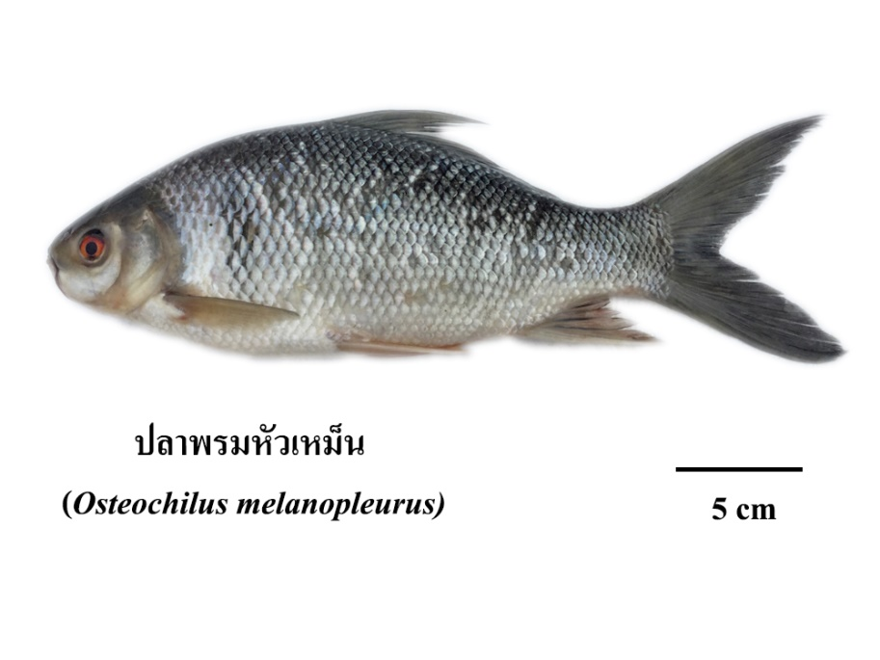

**ภาพที่** 4.39 ลักษณะสัณฐานวิทยาภายนอกของปลาพรมหัวเหม็น

ชื่อวิทยาศาสตร์ :  *Osteochilus melanopleurus* (Bleeker, 1852)

**ชื่อสามัญ :** พรมหัวเหม็น, Giant bony-lipped barb

**สกุล :** *Osteochilus*

**ลักษณะโดยทั่วไปของปลา:**

ลำตัวยาวปานกลางและแบนข้าง ความลึกของลำตัวค่อนข้างมาก หัวสั้นและมีจะงอยปากทู่ ตามีขนาดใหญ่รูปร่างกลมรีอยู่ตำแหน่งตอนบนของหัว ปากมีขนาดเล็ก มุมปากอยู่ตรงกับบริเวณด้านหน้าของตา ริมฝีปากบนและริมฝีปากล่างหยัก หนวดมี 2 คู่ ได้แก่ หนวดบริเวณจะงอยปากและหนวดบริเวณขากรรไกรบน ความยาวของหนวดบริเวณขากรรไกรบนมากกว่าความยาวเส้นผ่าศูนย์กลางตา ซี่กรองเหงือกบนกระดูกเหงือกอันแรกมีจำนวน 25 – 35 อัน ครีบอกอยู่ด้านล่างของลำตัว ปลายครีบอกยาวถึงจุดเริ่มต้นของครีบท้อง ครีบหลังมีฐานยาว จุดเริ่มต้นของครีบอยู่หน้าครีบท้อง ครีบหลังไม่มีก้านครีบแข็ง ก้านครีบอ่อนที่แตกแขนงมีจำนวน 16 -18 ก้าน ครีบก้นมีปลายแหลม ก้านครีบอ่อนที่แตกแขนงมีจำนวน 5 ก้าน ครีบหางเว้าลึกเป็นรูปส้อม ตอนบนของหัวมีสีเทาเข้ม ตอนล่างมีสีขาว บริเวณเหนือตอนกลางของครีบอกมีกลุ่มของแต้มสีดำ ส่วนกลางของตามีสีดำ วงด้านนอกมีสีส้มแดง หนวดมีสีเทา ครีบก้น ครีบหลังและครีบหางมีสีเทาเข้ม ปลามีความยาวถึง 40 เซนติเมตร

ความยาวมาตรฐาน  (standard length, SL) เท่ากับ 25.83±0.48 ความยาวเหยียด (total length, TL) เท่ากับ 33.97±0.42 ความยาวถึงหยักหาง (fork length, FL) เท่ากับ 28.02±0.39 ความยาวจากปลายปากถึงครีบหลัง (predorsal length, PDL) เท่ากับ 12.95±0.35 ความยาวจากปลายปากถึงครีบอก (prepectoral length, PRL) เท่ากับ 6.00±0.39 ความยาวจากปลายปากถึงครีบท้อง (prepelvic length, PVL) เท่ากับ 12.85±0.41 ความยาวจากปลายปากถึงครีบก้น (preanal length, PNL) เท่ากับ 19.42±0.35 ความยาวของก้านครีบหลัง (dorsal spine length, DSL) เท่ากับ 7.39±0.42 ความยาวของครีบอก (pectoral fin length, PRFL) เท่ากับ 5.32±0.40 ความยาวของครีบท้อง (pelvic fin length, PVFL) เท่ากับ 6.44±0.33 ความยาวของครีบก้น (base of anal fin length, BAFL) เท่ากับ 3.92±0.26 ความยาวของครีบหาง (caudal fin length, CFL) เท่ากับ 8.91±0.31 ความกว้างของตา (eye length) เท่ากับ 1.11±0.28 ความยาวของหัว (head length, HL) เท่ากับ 6.39±0.41 ความกว้างของหัว (head width, HW) เท่ากับ 4.57±0.78 ความลึกของหัว (head depth length, HDL) เท่ากับ 6.02±0.34 ความลึกของลำตัว (body depth length, BDL) เท่ากับ 9.91±0.35 ความลึกของคอดหาง (caudal depth length, CDL) เท่ากับ 3.90±0.39 ความกว้างของคอดหาง (length of caudal preduckle) เท่ากับ 1.94±0.47 ความกว้างของลำตัว (body width ,BW) เท่ากับ 4.03±0.36

**4.2.6 วงศ์** **Notopteridae**

พบทั้งสิ้น 1 สกุล 1 ชนิด ได้แก่

**4.2.6.1 ปลาสลาด (**[***Notopterus***](http://researcharchive.calacademy.org/research/ichthyology/catalog/fishcatget.asp?genid=400)[***notopterus***](http://researcharchive.calacademy.org/research/ichthyology/catalog/fishcatget.asp?spid=10128)**)**

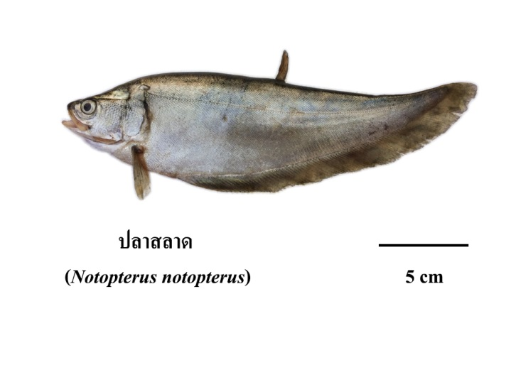

**ภาพที่** 4.40 ลักษณะสัณฐานวิทยาภายนอกของปลาสลาด

**ชื่อวิทยาศาสตร์** : [*Notopterus*](http://researcharchive.calacademy.org/research/ichthyology/catalog/fishcatget.asp?genid=400)[*notopterus*](http://researcharchive.calacademy.org/research/ichthyology/catalog/fishcatget.asp?spid=10128)  (Pallas, 1769)

**ชื่อสามัญ :** สลาด, Featherbacks

**สกุล :** [*Notopterus*](http://researcharchive.calacademy.org/research/ichthyology/catalog/fishcatget.asp?genid=400)

**ลักษณะโดยทั่วไปของปลา:**

หัวและลำตัวแบนข้างมาก ตามีรูปร่างกลมและมีขนาดใหญ่วางอยู่ตอนบนของส่วนหัว จะงอยปากสั้นและมีตอนปลายกลมมน ครีบอกมีส่วนปลายที่โค้งมน ส่วนของปลายครีบยาวไปจนถึงจุดเริ่มต้นของครีบก้น ครีบท้องมีขนาดเล็กมากและตั้งอยู่ใกล้กับจุดเริ่มต้นของครีบก้น พื้นลำตัวมีสีเรียบ ยกเว้นปลาวัยอ่อนจะมีลายบั้งเหมือนปลากราย (*Chitala ornata*) วัยอ่อน จมูกมีสองคู่ คู่หน้ายื่นออกมาคล้ายหลอดหรือหนวด มีขนาดโตเต็มที่ประมาณ 20-30 เซนติเมตร จัดเป็นปลาที่เล็กที่สุดชนิดหนึ่งของวงศ์นี้ และเป็นเพียงชนิดเดียวที่อยู่ในสกุล *Notopterus*

ความยาวมาตรฐาน  (standard length, SL) เท่ากับ 16.77±2.99 ความยาวเหยียด (total length, TL) เท่ากับ 19.39±4.37 ความยาวจากปลายปากถึงครีบหลัง (predorsal length, PDL) เท่ากับ 13.97±0.96 ความยาวจากปลายปากถึงครีบอก (prepectoral length, PRL) เท่ากับ 4.97±0.37 ความยาวจากปลายปากถึงครีบท้อง (prepelvic length, PVL) เท่ากับ 6.39±0.46 ความยาวจากปลายปากถึงครีบก้น (preanal length, PNL) เท่ากับ 6.99±0.26 ความยาวของก้านครีบหลัง (dorsal spine length, DSL) เท่ากับ 2.63±0.48 ความยาวของครีบอก (pectoral fin length, PRFL) เท่ากับ 3.63±0.18 ความยาวของครีบท้อง (pelvic fin length, PVFL) เท่ากับ 0.38±0.08 ความยาวของครีบก้น (base of anal fin length, BAFL) เท่ากับ 17.07±1.49 ความยาวของครีบหาง (caudal fin length, CFL) เท่ากับ 1.60±0.12 ความกว้างของตา (eye length) เท่ากับ 1.91±0.22 ความยาวของหัว (head length, HL) เท่ากับ 5.12±0.31 ความกว้างของหัว (head width, HW) เท่ากับ 1.91±0.22 ความลึกของหัว (head depth length, HDL) เท่ากับ 5.72±0.18 ความลึกของลำตัว (body depth length, BDL) เท่ากับ 6.53±0.22 ความลึกของคอดหาง (caudal depth length, CDL) เท่ากับ 1.09±0.21 ความกว้างของคอดหาง (length of caudal preduckle) เท่ากับ 0.28±0.11 ความกว้างของลำตัว (body width ,BW) เท่ากับ 2.30±0.20

**4.2.7 วงศ์** [**Ambassidae**](https://th.wikipedia.org/wiki/Osphronemidae)

พบทั้งสิ้น 1 สกุล 1 ชนิด ได้แก่

**4.2.7.1 ปลาแป้นแก้ว (*Parambassis siamensis)***

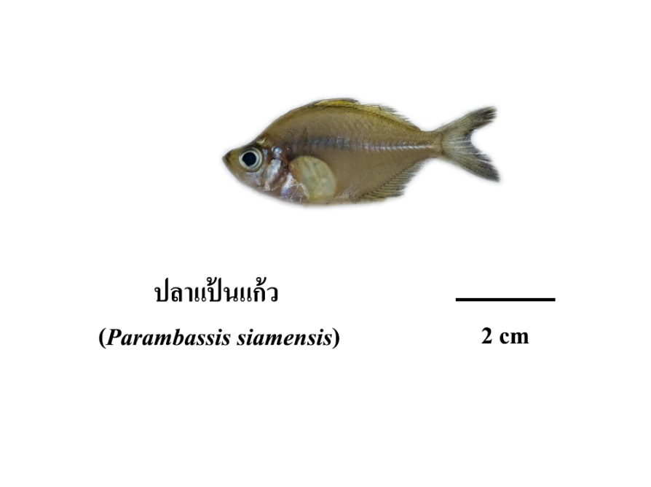

**ภาพที่** 4.41 ลักษณะสัณฐานวิทยาภายนอกของปลาแป้นแก้ว

ชื่อวิทยาศาสตร์ : [*Parambassis*](http://researcharchive.calacademy.org/research/ichthyology/catalog/fishcatget.asp?genid=3749)[*siamensis*](http://researcharchive.calacademy.org/research/ichthyology/catalog/fishcatget.asp?spid=52180)  (Fowler, 1937)

**ชื่อสามัญ :** แป้นแก้ว, Glassperch

**สกุล :** [*Parambassis*](http://researcharchive.calacademy.org/research/ichthyology/catalog/fishcatget.asp?genid=3749)

**ลักษณะโดยทั่วไปของปลา:**

มีลำตัวตัวใสหรือสีขาวคล้ายสีข้าวเม่า มีครีบหลัง 2 อัน ปากอยู่บริเวณส่วนปลายของหัว ปากมีความกว้างและเฉียงลง สามารถยืดหดได้เล็กน้อย มุมปากต่ำกว่าระดับขอบด้านล่างของตา ครีบอกมีรูปร่างกลม ปลายของครีบจะยาวไปจนถึงจุดเริ่มต้นของครีบก้น ครีบท้องอยู่ตำแหน่งอกและมีจุดเริ่มต้นอยู่หลังจุดเริ่มต้นของครีบอกเล็กน้อย ครีบหลังตอนแรกมีก้านครีบแข็งเป็นหนาม ครีบหลังตอนที่สองมีเฉพาะก้านครีบอ่อน ครีบก้นมีก้านครีบที่เป็นหนานแหลมอยู่ 3 ก้าน มีเกล็ดกลมบางใสและหลุดง่าย ลักษณะเนื้อโปร่งใสจนมองเห็นอวัยวะภายใน

ความยาวมาตรฐาน  (standard length, SL) เท่ากับ 4.65±0.30 ความยาวเหยียด (total length, TL) เท่ากับ 6.44±0.30 ความยาวถึงหยักหาง (fork length, FL) เท่ากับ 4.78±0.27 ความยาวจากปลายปากถึงครีบหลัง (predorsal length, PDL) เท่ากับ 2.65±0.30 ความยาวจากปลายปากถึงครีบอก (prepectoral length, PRL) เท่ากับ 1.49±0.22 ความยาวจากปลายปากถึงครีบท้อง (prepelvic length, PVL) เท่ากับ 2.57±0.18 ความยาวจากปลายปากถึงครีบก้น (preanal length, PNL) เท่ากับ 2.82±0.23 ความยาวของก้านครีบหลัง (dorsal spine length, DSL) เท่ากับ 1.37±0.28 ความยาวของครีบอก (pectoral fin length, PRFL) เท่ากับ 0.97±0.19 ความยาวของครีบท้อง (pelvic fin length, PVFL) เท่ากับ 1.01±0.13 ความยาวของครีบก้น (base of anal fin length, BAFL) เท่ากับ 1.56±0.22 ความยาวของครีบหาง (caudal fin length, CFL) เท่ากับ 1.44±0.29 ความกว้างของตา (eye length) เท่ากับ 0.64±0.18 ความยาวของหัว (head length, HL) เท่ากับ 1.42±0.14 ความกว้างของหัว (head width, HW) เท่ากับ 0.63±0.22 ความลึกของหัว (head depth length, HDL) เท่ากับ 1.56±0.29 ความลึกของลำตัว (body depth length, BDL) เท่ากับ 2.29±0.21 ความลึกของคอดหาง (caudal depth length, CDL) เท่ากับ 0.67±0.16 ความกว้างของคอดหาง (length of caudal preduckle) เท่ากับ 0.37±0.25ความกว้างของลำตัว (body width ,BW) เท่ากับ 0.66±0.23

บทที่ 5

สรุปผลการวิจัย อภิปรายผล และข้อเสนอแนะ

บทนี้ มีสาระสำคัญในการสรุปผลการวิจัย อภิปรายผลการวิจัย และข้อเสนอแนะ โดยมีรายละเอียดดังนี้ 1) สรุปผลการพัฒนาระบบสารสนเทศสำหรับความหลากหลายทางชีวภาพพันธุ์ปลาลำน้ำสาขาลุ่มแม่น้ำชี 2) สรุปผลการศึกษาความหลากหลายทางชีวภาพพันธุ์ปลาลำน้ำสาขาลุ่มแม่น้ำชี 3) ข้อเสนอแนะการวิจัยครั้งต่อไป

**5.1 สรุปและอภิปลายผลการพัฒนาระบบสารสนเทศทางภูมิศาสตร์สำหรับความหลากหลายทางชีวภาพพันธ์ปลาลำน้ำสาขาลุ่มแม่น้ำชี**

ระบบสารสนเทศสำหรับความหลากหลายทางชีวภาพพันธุ์ปลาลำน้ำสาขาลุ่มแม่น้ำชีที่คณะผู้วิจัยพัฒนาขึ้น ระบบได้เข้ามาช่วยนักวิจัยทางด้านชีววิทยาและผู้ที่สนใจศึกษาด้านความหลากหลายทางชีวภาพพันธุ์ปลา ในการ จัดเก็บ ค้นหา และแก้ไขข้อมูล ให้มีความสะดวกง่ายต่อการค้นหามากขึ้น จากเดิมที่นักวิจัยลงพื้นที่เก็บข้อมูลโดยใช้ในกระดาษและกล้องถ่ายรูป ทำให้ยากต่อการจัดการข้อมูล เมื่อมีระบบสารสนเทศ ทำให้ข้อมูลหรือองค์ความรู้เหล่านั้นสามารถนำไปประโยชน์ได้อย่างสะดวกและมีประสิทธิภาพ ทั้งนี้งานวิจัยนี้พัฒนาระบบสารสนเทศ ด้วยกระบวนการ SDLC (System Development Life Cycle) และกระบวนการ Action Research cycles (Rigo, G. E., 2016) ซึ่งเป็น กระบวนการพัฒนาระบบสารสนเทศที่นิยมใช้มาตั้งแต่ในอดีตจนถึงปัจจุบัน (Carlson et al., 2011; Evans et al., 2012; Jinpon et al., 2012; 2013; 2014; วราพร กรีเทพ และคณะ, 2551;พวงรัตน์ จินพล และคณะ, 2556; 2558) เนื่องจากเป็นกระบวนการที่เน้นการวิเคราะห์ความต้องการใช้งานระบบสารสนเทศของผู้ใช้งาน โดยกำหนดบทบาทให้มีผู้ใช้งานระบบสารสนเทศเข้ามามีส่วนร่วมในการวิเคราะห์ความต้องการใช้งาน นำไปสู่การออกแบบและพัฒนาระบบสารสนเทศที่ตรงตามความต้องการ และมีการทดลองใช้งานเพื่อศึกษาผลการ พัฒนาและปรับปรุงระบบให้ตรงตามความต้องการของผู้ใช้มากที่สุด ทำให้ระบบสารสนเทศที่พัฒนาขึ้นสามารถ ทำงานได้ตรงตามความต้องการของผู้ใช้ และได้รับการแก้ไขในกระบวนการต่าง ๆ ที่อาจทำให้ระบบผิดพลาด หรือไม่ตรงกับความต้องการใช้งาน โดยกำหนดกระบวนการทดสอบการใช้งานโดยผู้ใช้หรือผู้ที่ต้องการพัฒนา ระบบสารสนเทศ (Lannen, J.D., 2013; Khan, M.E., Khan, F., 2014)

คณะผู้วิจัยได้ใช้วิธีการทดสอบระบบแบบแบล็กบอกซ์ (Black Box Testing) (ธาดา และกิตติพงษ์, 2558) ที่ได้เป็นที่ยอมรับว่าเป็นกระบวนการทดสอบการทำงานของระบบโดยรวมว่าทั้งหมดว่ากระบวนการดำเนินงานถูกต้องตามวัตถุประสงค์ หรือความต้องการผู้ใช้หรือไม่ การประเมินประสิทธิภาพของระบบคณะวิจัยได้ออกแบบเป็นสองกลุ่มคือ ประเมินโดนผู้เชี่ยวชาญ และผู้ใช้งานทั่วไป กลุ่มตัวอย่าง คือผู้เชี่ยวชาญ จำนวน 7 ท่าน และผู้ใช้งานทั่วไป จำนวน 10 ท่าน โดยผู้วิจัยได้คัดเลือกแบบเจาะจง ซึ่งผู้เชี่ยวชาญมีประสบการณ์ในด้านการเรียนการสอนและด้านเทคโนโลยีหรือคอมพิวเตอร์ไม่น้อยกว่า 5 ปี หรือมีความชำนานในสายงานด้านเทคโนโลยีไม่น้อยกว่า 1 ปี เครื่องมือที่ใช้ในการวิจัยคือ แบบประเมินความเหมาะสมของระบบสารสนเทศ สถิติที่ใช้ในการวิจัย คือ ค่าเฉลี่ยเลขคณิต และส่วนเบี่ยงเบนมาตรฐาน ผลการวิจัยพบว่าผู้เชี่ยวชาญประเมิน ระบบสารสนเทศ มีค่าเฉลี่ยอยู่เกณฑ์ระดับ ดี คะแนน 4.27 และผู้ใช้งานทั่วไปได้ประเมิน มีค่าเฉลี่ยอยู่เกณฑ์ระดับ ดี ที่คะแนน 4.35 โดยการประเมินโดยผู้เชี่ยวชาญนั้นคะแนนการประเมินด้านหน้าที่ของระบบสารสนเทศได้คะแนนสูงสุด คือ 4.38 ส่วนการประเมินที่ได้คะแนนน้อยที่สุดคือด้านความสามารถในการทำงานตามความต้องการของผู้ใช้งานได้คะแนนที่ 3.20

**5.2 สรุปและอภิปลายผลการศึกษาความหลากชนิดของปลาที่พบในน้ำชี**

ทำการสำรวจปลาในลำน้ำสาขาแม่น้ำชีตลอดทั้งสายซึ่งไหลผ่าน 6 จังหวัด ได้แก่คือ ลำปาว น้ำยัง น้ำเชิญ น้ำพรม และน้ำพอง โดยเก็บตัวอย่างปลาทั้ง 5 ลำน้ำสาขา กำหนดจุดเก็บลำน้ำสาขาละ 1 จุด เก็บตัวอย่างจุดละ 3 ครั้ง พบความหลากชนิดของพันธุ์ปลา 7 วงศ์ (Family) 17 สกุล (Genus) 31 ชนิด (Species) ซึ่งปลาที่พบมากที่สุดคือวงศ์ Cyprinidae พบทั้งสิ้น 11 สกุล 17 ชนิด โดยปลาที่สำรวจพบทั้งสิ้น 7 วงศ์ สามารถสรุปได้ ดังตารางที่ 5.1

**ตารางที่** 5.1 สรุปผลการสำรวจความหลากหลายทางชีวภาพพันธ์ปลาลำน้ำสาขาลุ่มแม่น้ำชี

|  |  |  |  |  |
| --- | --- | --- | --- | --- |
| **ที่** | **สกุล** | **ชื่อวิทยาศาสตร์** | **ชื่อไทย** | **ภาพ** |
| **1. วงศ์ Cyprinidae** | | | | |
| 1 | *Cyclocheilichthys* | *Cyclocheilichthys enoplos* | ปลาโจก | 43 |
| 2 | *Cyclocheilichthys* | *Cyclocheilichthys repasson* | ปลาไส้ตันตาขาว | 61 |
| 3 | *Mystacoleucus* | *Mystacoleucus marginatus* | ปลาหนามหลัง | 94 |
| 4 | *Mystacoleucus* | *Mystacoleucus ectypus* | ปลาหนามหลังขาว | 101 |
| 5 | *Barbonymus* | *Barbonymus altus* | ปลาตะเพียนทอง | 46 |
| 6 | *Barbonymus* | *Barbonymus schwanenfeldii* | ปลากระแห | 142 กระแห (Barbonymus schwanenfeldii( |

|  |  |  |  |  |
| --- | --- | --- | --- | --- |
| **ที่** | **สกุล** | **ชื่อวิทยาศาสตร์** | **ชื่อไทย** | **ภาพ** |
| **1. วงศ์ Cyprinidae** | | | | |
| 7 | *Rasbora* | *Rasbora myersi* | ปลาซิวควาย | 83 |
| 8 | *Rasbora* | *Rasbora boraptensis* | ปลาซิวหางแดง | 87 |
| 9 | *Rasbora* | *Rasbora aurotaeni* | ปลาซิวหนวดยาว | 84 |
| 10 | *Puntioplites* | *Puntioplites proctozystron* | ปลากระมัง | 39 |
| 11 | *Puntioplites* | *Puntioplites falcifer* | ปลาสะกาง | 77 |

|  |  |  |  |  |
| --- | --- | --- | --- | --- |
| **ที่** | **สกุล** | **ชื่อวิทยาศาสตร์** | **ชื่อไทย** | **ภาพ** |
| **1. วงศ์ Cyprinidae** | | | | |
| 12 | *Barbonymus* | *Barbonymus gonionotus* | ปลาตะเพียนขาว | 45 |
| 13 | *Thynnichthys* | *Thynnichthys thynnoides* | ปลาสร้อยเกล็ดถี่ | 55 |
| 14 | *Gymnostomus* | *Gymnostomus siamensis* | ปลาสร้อยหัวกลม | 93 |
| 15 | *Labiobarbus* | *Labiobarbus*  *leptochelus* | ปลาคุยราม | 73 |
| 16 | *Osteochilus* | *Osteochilus vittatus* | ปลาสร้อยนกเขา | 79 |
| 17 | *Osteochilus* | *Osteochilus melanopleurus* | ปลาพรมหัวเหม็น | 49 พรมหัวเหม็น (Osteochilus melanopleurus) |

|  |  |  |  |  |
| --- | --- | --- | --- | --- |
| **ที่** | **สกุล** | **ชื่อวิทยาศาสตร์** | **ชื่อไทย** | **ภาพ** |
| **3. วงศ์  Anabantidae** | | | | |
| 25 | *Anabas* | *Anabas testudineus* | ปลาหมอ | 150 ปลาหมอ (Anabas testudineus) |

|  |  |  |  |  |
| --- | --- | --- | --- | --- |
| **ที่** | **สกุล** | **ชื่อวิทยาศาสตร์** | **ชื่อไทย** | **ภาพ** |
| **2. วงศ์  Cobitidae** | | | | |
| 22 | [*Syncrossus*](http://researcharchive.calacademy.org/research/ichthyology/catalog/fishcatget.asp?genid=2653) | [*Syncrossus*](http://researcharchive.calacademy.org/research/ichthyology/catalog/fishcatget.asp?genid=2653)[*helodes*](http://researcharchive.calacademy.org/research/ichthyology/catalog/fishcatget.asp?spid=62515) | ปลาหมูข้างลาย | 47 |
| 23 | *Yasuhikotakia* | *Yasuhikotakia modesta* | ปลาหมูขาว | 48 |
| 24 | [*Acantopsis*](http://researcharchive.calacademy.org/research/ichthyology/catalog/fishcatget.asp?genid=1048) | [*Acantopsis*](http://researcharchive.calacademy.org/research/ichthyology/catalog/fishcatget.asp?genid=1048)  [*choirorhynchos*](http://researcharchive.calacademy.org/research/ichthyology/catalog/fishcatget.asp?spid=46388) | ปลารากกล้วย | 64 |

|  |  |  |  |  |
| --- | --- | --- | --- | --- |
| **ที่** | **สกุล** | **ชื่อวิทยาศาสตร์** | **ชื่อไทย** | **ภาพ** |
| **4. วงศ์  Mastacembelidae** | | | | |
| 27 | *Macrognathus* | *Macrognathus semiocellatus* | ปลาหลดหลังจุด | 37 ปลาหลด (Macrognathus semiocellatus) |
| 28 | *Macrognathus* | *Macrognathus siamensis* | ปลาหลด | 36 ปลาหลด (Macrognathus siamensis) |
| 29 | *Mastacembelus* | *Mastacembelus favus* | ปลากระทิง | 67 |

|  |  |  |  |  |
| --- | --- | --- | --- | --- |
| **ที่** | **สกุล** | **ชื่อวิทยาศาสตร์** | **ชื่อไทย** | **ภาพ** |
| **5. วงศ์** **Clupeidae** | | | | |
| 30 | *Clupeichthys* | *Clupeichthys aesarnensis* | ปลาซิวแก้ว | 85 |

|  |  |  |  |  |
| --- | --- | --- | --- | --- |
| **ที่** | **สกุล** | **ชื่อวิทยาศาสตร์** | **ชื่อไทย** | **ภาพ** |
| **6. วงศ์ Notopteridae** | | | | |
| 31 | *Notopterus* | *Notopterus notopterus* | ปลาสลาด | 82 |

|  |  |  |  |  |
| --- | --- | --- | --- | --- |
| **ที่** | **สกุล** | **ชื่อวิทยาศาสตร์** | **ชื่อไทย** | **ภาพ** |
| **7. วงศ์** [**Ambassidae**](https://th.wikipedia.org/wiki/Osphronemidae) | | | | |
| *32* | *Parambassis* | *Parambassis siamensis* | ปลาแป้นแก้ว | **51** |

จากการสำรวจความหลากหลายของพันธุ์ปลาที่พบในลำน้ำสาขาแม่น้ำชี โดยออกเก็บตัวอย่างจากตลาดปลา และแหล่งน้ำลำน้ำสาขาแม่น้ำชี คือ ลำปาว ลำน้ำยัง ลำน้ำเชิญ ลำน้ำพรม และลำน้ำพอง พบพันธุ์ปลาที่ชาวบ้านจับได้และนำมาวางขายในท้องตลาด 32 ชนิด เมื่อวิเคราะห์จากกลุ่มปลาและจำนวนปลาที่พบ สามารถใช้เป็นดัชนีอย่างหนึ่งที่ใช้วัดคุณภาพของแหล่งน้ำได้บ่งบอกคุณภาพของน้ำชีได้ ดังรายงานของ สันต์ นาตะสุวรรณ (2548) ที่กล่าวว่าการสังเกตปลาช่วยให้สามารถตรวจสอบสภาพลำน้ำได้ เพราะปลาส่วนใหญ่ชอบสภาพลำน้ำที่สะอาด แต่มีปลาบางชนิดที่ทนต่อสภาพลำน้ำที่คุณภาพต่ำได้ ซึ่งหากพบกลุ่มปลา ปลาผีเสื้อ ปลาจิ้งจก ปลาแค้ ปลาค้อ ปลาหมูลาย แสดงว่าน้ำที่มีคุณภาพดีมาก หรือ ถ้าพบปลาในกลุ่ม ปลามะไฟ ปลาแก้มช้ำ ปลาซิวแถบ ปลากระสูบขีด แสดงว่าน้ำที่มีคุณภาพดี ซึ่งเมื่อผู้วิจัยได้ตัวอย่างปลามาจำแนกชนิดแล้วพบปลาในกลุ่ม ปลาหมู ปลารากกล้วย ปลาซิว ซึ่งเป้นกลุ่มที่อาศัยในลำน้ำที่มีคุณภาพดี จึงสามารถใช้เป็นดัชนีชี้วัดว่าน้ำชีในช่วงเวลาที่ลงสำรวจอยู่ในเกณฑ์คุณภาพดี

จากการสำรวจพันธุ์ปลาในน้ำชีครั้งนี้ (2559-2561) พบความหลากชนิดของพันธุ์ปลา 7 วงศ์17 สกุล 32 ชนิด ซึ่งปลาที่พบมากที่สุดคือวงศ์ Cyprinidae คือกลุ่มของวงศ์ปลาตะเพียน สอดคล้องกับรายงานของจามิกร พิลาศเอมอร และคณะ (2549) ที่ศึกษาโครงสร้างและการแพร่กระจายของประชาคมปลาในแม่น้ำชี พ.ศ. 2546-2548 พบพันธุ์ปลาในแม่น้ำชี 88 ชนิด 23 วงศ์ พบวงศ์ปลาตะเพียนมากที่สุดรวม 44 ชนิด ในการศึกษาครั้งนี้สาเหตุที่ทำให้พบความหลากชนิดน้อยกว่ารายงานก่อนหน้านี้เนื่องจากไม่ได้ลงสำรวจด้วยการวางเครื่องมือดักจับทั้งหมด เพราะมีบางส่วนที่กลุ่มผู้วิจัยได้ทำการสำรวจพันธุ์ปลาที่ชาวบ้านนำมาวางขายตามท้องตลาด ณ ตำแหน่งแหล่งน้ำนั้นๆ ทำให้ได้ความหลากชนิดต่ำกว่าวิจัยก่อนหน้านี้ ซึ่งเป็นข้อที่ผู้วิจัยจะนำไปปรับปรุงในการสำรวจความหลากชนิดของปลาในแม่น้ำชีในครั้งต่อไป เพื่อให้ได้ข้อมูลที่ครอบคลุมความเป็นจริงมากที่สุด

**5.3 ข้อเสนอแนะในการวิจัยครั้งต่อไป**

เพื่อให้การศึกษาวิจัยเกี่ยวกับการพัฒนาระบบสารสนเทศสำหรับความหลากหลายทางชีวภาพพันธ์ปลาลำน้ำสาขาลุ่มแม่น้ำชี สามารถศึกษาได้มีอย่างมีประสิทธิภาพมากยิ่งขึ้น ทีมวิจัยมีข้อเสนอในการวิจัยครั้งต่อไปดังนี้

1) เนื่องโครงสร้างพื้นฐานด้านเทคโนโลยี (สัญญาณอินเตอร์เนต) ของบางพื้นที่ตามต่างจังหวัดที่คณะวิจัยได้ลงสำรวจพื้นนี้พบว่ายังไม่มีประสิทธิภาพและขาดความเสถียร ทำให้พบปัญหาความล่าช้าในการบันทึกข้อมูลลงในระบบที่ได้พัฒนาขึ้น ในการวิจัยต่อไปผู้วิจัยควรต้องออกแบบกระบวนการทำงานภายในระบบให้รองรับกับปัญหานี้

2) ควรมีการออกแบบระบบให้มีสามารถทำงานได้ดีกับทุกโปรแกรมคอมพิวเตอร์ที่ใช้เปิดดูเว็บ (Web Browser) ซึ่งปัจจุบันโปรแกรมที่สนับสนุนการทำงานที่ดีที่สุดคือโปรแกรม Google Chrome

บรรณานุกรม

จามิกร พิลาศเอมอร สมบัติ สิงห์สี เฉลิมพล เพชรรัตน์ และมานพ แจ้งกิจ. (2549). โครงสร้างและการแพร่กระจายของประชาคมปลาในแม่น้ำชี พ.ศ. 2546-2548. ศูนย์วิจัยและพัฒนาประมงน้ำจืดร้อยเอ็ด. ร้อยเอ็ด.

ชวลิต วิทยานนท์. (2542). คู่มือหาชื่อปลา. มูลนิธิโลกสีเขียว ในพระอุปถัมภ์ของสมเด็จพระเจ้า

พี่นางเธอ เจ้าฟ้ากัลยาณิวัฒนา. กรุงเทพฯ.

ชวลิต วิทยานนท์. (2547). คู่มือปลาน้ำจืด. สำนักพิมพ์สารคดีในนามบริษัทวิริยะธุรกิจ จำกัด

กรุงเทพฯ.

ถกล นิรันดรศิโรจน. 2525. “ความหมายและความสำคัญของระบบสารสนเทศ”. การจัดระบบ สารสนเทศในโรงเรียน. กรุงเทพฯ : จงเจริญการพิมพ.

สำนักงานคณะกรรมการวิจัยแห่งชาติ. (2556). ยุทธศาสตร์การวิจัยรายประเด็น 2555-2559. http://www.nrct.go.th/Portals/0/data/2557/RPP/strategyResearch_sub/5.pdf

ธาดา จันตะคุณ และกิตติพงษ์ ชินสุข. (2558). ระบบค้นหาอาคารสถานที่และบุคลากรภายในมหาวิทยาลัยราชภัมหาสารคาม. นวัตกรรมสร้างสรรค์ครั้งที่ 2. เชียงใหม่.

ปรัชญานี ตรียวง. (2551). ผลของการเลี้ยงปลาในกระชังต่อคุณภาพน้ำ : กรณีศึกษาแม่น้ำชีและแม่น้ำยัง จังหวัดร้อยเอ็ด. วิทยานิพนธ์ (วท.ม.). จุฬาลงกรณ์มหาวิทยาลัย.

เปรมรัตน์ พูลสวัสด์, อานุภาค วงศ์พลับ และยุวธิดา ปรีชา. (2558). การประยุกต์ใช้ระบบสารสนเทศทาง ภูมิศาสตร์เพื่อสนับสนุนการท่องเที่ยวในประเทศไทย. ในการประชุมวิชาการระดับชาติวิทยาศาสตร์ และเทคโนโลยีระหว่างสถาบัน ครั้งที่3, (น. 597-604). กรุงเทพฯ: มหาวิทยาลัยหอการค้าไทย

ปิยะพงศ์ เสนานุช. (2551). การประยุกต์ใช้ระบบสารสนเทศภูมิศาสตร์เพื่อการบริหารจัดการ สถาบันคชบาลแห่งชาติจังหวัดลำปาง. ภาควิชาเทคโนโลยีสารสนเทศ บัณฑิตวิทยาลัย สถาบันเทคโนโลยีพระจอมเกล้าพระนครเหนือ.

ภัทรภร พลพนาธรรม, 2558, การศึกษาการกระจายตัวของจุดจำหน่ายเครื่องดื่มแอลกอฮอล์รอบมหาวิทยาลัยในกรุงเทพฯ และปริมณฑล, รายงานวิจัย, คณะวิทยาการจัดการ มหาวิทยาลัยราชภัฏสวนสุนันทา, กรุงเทพฯ.

พรสมิทธิ์ ฉายสมิทธิกุล. (2559). ระบบสารสนเทศภูมิศาสตร์กับการพัฒนาการท่องเที่ยวเชิงวัฒนธรรมต่อ วัดที่มีอัตลักษณ์ด้านวัตถุมงคลและพระเครื่อง จังหวัดสมุทรสงคราม. วารสารสุนันทามนุษย์กับ สังคม, 3(2), 6-17

พวงรัตน์ จินพล และ อุไร จเรประพาฬ. (2558). การพัฒนาระบบฐานข้อมูลสุขภาพเพื่อการดูแลผู้สูงอายุ ในชุมชน. ในการประชุมวิชาการระดับชาติ"วลัยลักษณ์วิจัย" ครั้งที่7 (น. 95). นครศรีธรรมราช: มหาวิทยาลัยวลัยลักษณ์.

ไพรัช ธัชยพงษ์ และพิเชฐ ดุรงคเวโรจน์. (2552) “การใช้เทคโนโลยีสารสนเทศเพื่อการศึกษา ”. วารสารการศึกษาไทย9(2) : 5 – 6 ; เมษายน – มิถุนายน.

วรพล เองวานิช. (2552). วัฒนธรรมปลา: ผ่านประสบการณ์ของชาวประมงในชุมชนลุ่มแม่น้ำชี. ประชาคมวิจัย 15 (87): 15-20.

วรพล เองวานิช . (2544). วัฒนธรรมปลาและอาชีพประมงในชุมชนลุ่มแม่น้ำชี. กรุงเทพมหานคร : ฐานข้อมูลโครงสร้างพื้นฐานภาครัฐด้านวิทยาศาสตร์และเทคโนโลยี กระทรวงวิทยาศาสตร์และเทคโนโลยี.

วราพร กรีเทพ, พัชฏาภรณ์แสงทามาตย์, นิษา ศักดิ์ชูวงศ์และณัฐวรรธน์ศิริเวชธ ารง. (2551). การศึกษา ความต้องการและสร้างความร่วมมือในการจัดท าระบบ Web Base ข้อมูลสถานการณ์สุรา และ เครื่องดื่มแอลกอฮอล์ในมิติต่าง ๆ จากหน่วยงานที่เกี่ยวข้อง ในจังหวัดอุดรธานี. นนทบุรี: ศูนย์วิจัย ปัญหาสุรา.

วุฒิชัย ชุมพลกุล. (2552). การพัฒนาแผนที่ฟลูออไรด์ด้วย Google Map API (รายงานผลการวิจัย). เชียงใหม่: กลุ่มพัฒนาความร่วมมือทันตสาธารณสุขระหว่างประเทศ.

สันต์ นาตะสุวรรณ. (2548). คู่มือปลาน้ำจืด: Fresh-Water Fishes Handbook.  เพ็ท-แพล้น พับลิชชิ่ง.กรุงเทพฯ.

สำนักเลขาธิการนายกรัฐมนตรี. (2560). (ร่าง) ยุทธศาสตร์ชาติ ระยะ 20 ปี พ.ศ.2560-2579. หน้า 85-90. 24 สิงหาคม 2560. http://www.thaigov.go.th/uploads/document/66/2017/01/pdf/20year-may59.pdf

สำนักงานรัฐบาลอิเล็กทรอนิกส์. (2560). (ร่าง) แผนพัฒนารัฐบาลดิจิทัลของประเทศไทย พ.ศ. 2560-2564, 1 กุมภาพันธ์ 2560. <https://www.ega.or.th/th/profile/2040/>

สุภาพร สุกสีหลือง. (2542). มีนวิทยา: ICHTHYOLOGY. บริษัทพิมพ์ดีจำกัด. กรุงเทพฯ.

ศูนย์ป้องกันและปราบปรามการประมงน้ำจืด ภาคตะวันออกเฉียงเหนือตอนบน. (2546). รายงานประจำปี 2546 ศูนย์ป้องกันและปราบปรามการประมงน้ำจืดภาคตะวันออกเฉียงเหนือตอนบน กรมประมง.

สราวุธ นาแรมงาม. (2539). การประยุกต์ระบบสารสนเทศภูมิศาสตร์และค่าปลอดภัยเพื่อกำหนดพื้นที่เสี่ยงภัยต่อการเกิดแผ่นดินถล่ม บริเวณลุ่มน้ำตาปี จังหวัดนครศรีธรรมราช.วิทยานิพนธ์ปริญญาโท มหาวิทยาลัยเกษตรศาสตร์. กรุงเทพ.

สุนันทา ศรีดากุล. (2550). การพัฒนาระบบสารสนเทศภูมิศาสตร์เพื่อการบริหารจัดการปัญหาสถานศึกษาผ่านอินเทอร์เน็ต. ภาควิชา เทคโนโลยีสารสนเทศ บัณฑิตวิทยาลัย สถาบันเทคโนโลยีพระจอมเกล้าพระนครเหนือ.

อนุจิต กนิษฐรัต. (2528). “ ระบบสารสนเทศเพื่อการวางแผนและการพัฒนาการศึกษาใน สถาบันอุดมศึกษา”. วารสารการศึกษาแหงชาติ. 2(ธันวาคม 2527-มกราคม 2538), 36-43.

อนุชิต รัตน์สุวรรณ. (2544). การประยุกต์ระบบสารสนเทศภูมิศาสตร์และการสำรวจระยะไกลในการศึกษาผลกระทบจากการเปลี่ยนแปลงการใช้ประโยชน์ที่ดินต่อปริมาณน้ำท่าบริเวณลุ่มน้ำแม่แจ่มจังหวัดเชียงใหม่.วิทยานิพนธ์ปริญญาโท มหาวิทยาลัยเกษตรศาสตร์. กรุงเทพ.

อิสระพงศ์ เศษวิสัย. (2554). การพัฒนาระบบสารสนเทศทางภูมิศาสตร์บนเว็บแอพพลิเคชั่นและไอโฟน กรณีศึกษา แปลงทดลองมอ สิงโต อุทยานแห่งชาติเขาใหญ่. ภาควิชาเทคโนโลยีสารสนเทศ บัณฑิตวิทยาลัย สถาบันเทคโนโลยีพระจอมเกล้าพระนครเหนือ.

อํารุง จันทวานิช และเจษฏ อนรรฆมงคล. 2529. การพัฒนาระบบสารสนเทศตามโครงการศึกษา ความตองการและการจัดระบบสารสนเทศเพื่อการวางแผนและพัฒนาการศึกษาแหงชาติ. กรุงเทพฯ : โรงพิมพเจริญผล.

**บรรณานุกรมภาษาอังกฤษ**

Chen D, Xing K, Henson D, Sheng L, Schwartz AM, Cheng X. (2008). A Clustering Approach in Developing Prognostic System of Cancer Patients. Division of Epidemiology and Biostatistics Uniformed Services University of the Health Sciences Bethesda. USA;

Carlson, T., York, S., & Primomo, J. (2011). The utilization of geographic information systems to create a site selection strategy to disseminate an older adult fall prevention program. The Social Science Journal, 48, 159-174.

Carlson, T., York, S., & Primomo, J. (2011). The utilization of geographic information systems to create a site selection strategy to disseminate an older adult fall prevention program. The Social Science Journal, 48, 159-174.

Ebdon, David. (1985). Statistics in Geography. London: Basil Blackwell.

Evans, B. & Sabel, C. E. (2012). Open-Source web-based geographical information system for health exposure assessment. International Journal of Health Geographics, 11(2), 1-11.

Jinpon, P., Jaroensutasinee, M. & Jaroensutasinee, K. (2014, September 3-4). Implementing community well-being assessment system: A case study at Pakpoon subdistrict administration organisation. In The 6th Walailak Research National Conference (p. 135). Nakhonsithammarat: Walailak University.

Jinpon, P., Jaroensutasinee, M. & Jaroensutasinee, K. (2012, May 23-25). Implementing dashboard decision support system for subdistrict administration organization network: A case study at Pakpoon subdistrict administration organisation. In proceeding of the 16th International annual symposium on computational science and engineering (ANSCSE16) (pp. 187-190). Chiang Mai: Chiang Mai University.

Nelson, J. S. (1994). Fishes of the Worlds. 3rd ed. John Wiley & Sons. London.

Kennenth C. Laudon, Jane P.Laouon. (1997). Management Information System, ISBN

Khan, M.E., Khan, F. (2014). Importance of Software Testing in Software Development Life Cycle. International Journal of Computer Science, 11(2), 120-123. 0-13-286163-1

Lannen, J.D. (2013). Why SDLC Controls are important for a project. Retrieved June 25, 2017, from http://www.isaca.org/chapters3/Atlanta/AboutOurChapter/Documents/ Why%20SDLC%20Controls%20are%20Important%20for%20a%20Project.pdf

Ngai EWT, Xiu L, Chau DCK. (2008). Application of data mining techniques in customer relationship management: A literature review and classification. Department of Automation. Tsinghua University. Beijing. PR China.

Odero, W., Rotich, J., Yiannoutsos, C. T., & Ouna, T. (2007). Innovative approaches to application of information technology in disease surveillance and prevention in Western Kenya. Journal of Biomedical Informatics, 40, 390-397.

Rigo, G. E., Pedron, C. D., Caldeira, M., and Araújo, C. C. S. (2016). “CRM ADOPTION IN A HIGHER EDUCATION INSTITUTION”. Journal of Information Systems and Technology Management. Vol.13 No.1 : 45-60

Turban E, Aronson JE, Liang T, Sharda R. (2006). Decision Support and Business Intelligence Systems. Prentice-Hall, Inc. Upper Saddle River. NJ. USA;

.

ภาคผนวก ก

**1. ข้อมูลผู้วิจัย**

**หัวหน้าโครงการวิจัย**

ชื่อ (ไทย) รักถิ่น เหลาหา

ชื่อ (อังกฤษ)......Rukthin...... สกุล……………Laoha…………………….

เกิดวันที่....12........เดือน...กุมภาพันธ์.....พ.ศ..2527...สัญชาติ.....ไทย........ศาสนา...พุทธ...

ที่อยู่ปัจจุบัน 262 ม.6 ต.สาวะถี อ.เมือง จ.ขอนแก่น 40000 ตำแหน่งปัจจุบัน อาจารย์

สังกัด/หน่วยงาน คณะวิทยาศาสตร์และเทคโนโลยี มหาวิทยาลัยราชภัฏมหาสารคาม

**ประวัติการศึกษา**

|  |  |  |  |
| --- | --- | --- | --- |
| วุฒิการศึกษา | สาขา | มหาวิทยาลัย | ปีที่จบการศึกษา |
| วิทยาศาสตร์บัณฑิต | ระบบสารสนเทศเพื่อการจัดการ | มหาวิทยาลัยมหาสารคาม | 2550 |
| วิทยาศาสตร์มหาบัณฑิต | เทคโนโลยีสารสนเทศ | มหาวิทยาลัยขอนแก่น | 2554 |

**ผลงานวิจัยที่ได้รับการตีพิมพ์ในวารสารวิชาการ**

รักถิ่น เหลาหา, ภาวิณี ธรรมเกตุ และ สิริภา อุทัยแพน. (2559). CLUSTERING AND PREDICTING LUNG CANCER PATIENT BY DECISION TREE. การประชุมวิชาการและนำเสนอผลงานวิจัยระดับชาติ ครั้งที่ 6. มหาวิทยาลัยราชภัฏนครราชสีมา, นครราชสีมา

ปริวรรต เพียรภายลุน ธาดา จันตะคุณ และ รักถิ่น เหลาหา. (2560). การพยากรณ์คะแนน O-Net ด้วยเทคนิคเหมืองข้อมูล. การประชุมวิชาการระดับชาติครั้งที่ 2 มหาวิทยาลัยราชภัฏกาญจนบุรี

รักถิ่น เหลาหา และคณะ. (2559). The Development Information System for Species Diversity of Freshwater Fish in Chi Basin. The 9th National Conference on Technical Education. คณะครุศาสตร์อุตสาหกรรม มหาวิทยาลัยเทคโนโลยีพระจอมเกล้าพระนครเหนือ. กรุงเทพมหานคร

รักถิ่น เหลาหา และ ปณิตา วรรณพิรุณ. (2561). The Integrated Student Relationship Management using Internet of everything for sustainable Development University. วารสารครุศาสตร์อุตสาหกรรม, Vol9 No.1

Rukthin Laoha, Pallop Piriyasurawong (2018). The Instructional Design Flipped Mastery Classroom Model Using Virtual Classroom System with Problem-Based toward Problem Solving Ability. International Journal of e-Education, e-Business, e-Management and e-Learning (IJEEEE), Vol8 No.1.

ผู้ร่วมวิจัย

1. (ชื่อ - สกุล ไทย) นางสาวพันธิวา แก้วมาตย์

(ชื่อ – สกุล อังกฤษ) Miss PuntivarKeawmad

2. เลขบัตรประจำตัวประชาชน 3400800132352

3. ตำแหน่งปัจจุบัน ผู้ช่วยศาสตราจารย์

4. สถานที่ทำงาน

สังกัดสาขาวิชา ชีววิทยา คณะวิทยาศาสตร์และเทคโนโลยี มหาวิทยาลัยราชภัฏมหาสารคาม

โทรศัพท์: 043-742620 โทรสาร: 043-742620

e-mail: juujunk@hotmail.com โทรศัพท์มือถือ: 089-7129110

5. ประวัติการการศึกษา

วท.บ. ชีววิทยาคณะวิทยาศาสตร์ มหาวิทยาลัยขอนแก่น จ.ขอนแก่น

วท.ม. ชีววิทยาคณะวิทยาศาสตร์ มหาวิทยาลัยขอนแก่น จ.ขอนแก่น

**ผลงานวิจัยที่ได้รับการตีพิมพ์ในวารสารวิชาการ**

พันธิวา แก้วมาตย์ และพรณรงค์ สิริปิยะสิงห์. 2555. การสำรวจและขยายพันธุ์พืชสมุนไพรวงศ์ขิงข่า (Zingiberaceae) ในจังหวัดมหาสารคามด้วยการเพาะเลี้ยงเนื้อเยื่อ เพื่อนำไปสู่การใช้ประโยชน์ของชาวบ้าน; กรณีศึกษาในเขตอำเภอเมือง. **การประชุมวิชาการความหลากหลายทางชีวภาพและภูมิปัญญาท้องถิ่น: บูรณาการองค์ความรู้สู่การพัฒนาท้องถิ่นอย่างยั่งยืน** ณ อาคารสถาบันภาษาและคอมพิวเตอร์ มหาวิทยาลัยราชภัฏเชียงราย.

สมาน ศรีสะอาด พันธิวา แก้วมาตย์ ทองสุก พละมา นุกูล กุดแถลง และพรณรงค์ สิริปิยะสิงห์. 2555.การศึกษาเปรียบเทียบปุ๋ยพืชสด 3 ชนิดเพื่อปรับปรุงความอุดมสมบูรณ์ของดินและเพิ่มผลผลิตข้าวหอมมะลิ 105 ในพื้นที่ปลูกหนองบ่อ มหาวิทยาลัยราชภัฏมหาสารคาม. วารสารวิทยาศาสตร์และเทคโนโลยี มหาวิทยาลัยราชภัฏสกลนคร 2(1). 1-6.

พันธิวา แก้วมาตย์. 2553. พันธุศาสตร์เซลล์ของเสือบางชนิดในประเทศไทย. **สัมมนาสัตว์ป่าเมืองไทย ครั้งที 31**ณ คณะวณศาสตร์ มหาวิทยาลัยเกษตรศาสตร์.

พันธิวา แก้วมาตย์. 2554. การวิเคราะห์คาริโอไทป์และระบบโครโมโซมเพศของอ้นกลาง. **สัมมนาสัตว์ป่าเมืองไทย ครั้งที 32**ณ คณะวณศาสตร์ มหาวิทยาลัยเกษตรศาสตร์.

Kaewmad, P., Tanomtong, A and Khunsook, S. 2007. A Study on Karyotype of the Asian Leopard Cat, *Prionailurusbengalensis* (Carnivora, Felidae) by Conventional Staning, G-banding and High-resolution Technique. **Cytologia** 72(1) : 101-110.

Tanomtong, A., Khunsook, S., Kaewmad, P. and Siripiyasing, P. 2008. Karyological Study of the Jungle Cat, *FelisChaus* (Carnivora, Felidae) by Conventional Staning, G-banding and High-resolution Technique.**Cytologia** 73: 61-70.

Tanomtong, A., Khunsook, S., Kaewmad, P. and Bunjonrat, R. 2008.Standardized Karyotype and idiogram of the Clouded Leopard, *Neofelisnebolosa* (Carnivora, Felidae) by Conventional Staning, G-banding and High-resolution Technique.**Cytologia**73: 71-80.

Tanomtong, A., Khunsook, S., Kaewmad, P. and Pintong, K. 2008.Cytogenetic Study of the Leopard, *Pantherapardus* (Carnivora, Felidae) by Conventional Staning, G-banding and High-resolution Technique.**Cytologia**73: 81-90.

Tanomtong, A., Kaewmad, P., Khunsook, S., and Kaewsri, S. 2009. Cytogenetic Studies of Fishing Cat, *Prionailurusviverrinus*(Bennett 1833) and Asiatic Golden Cat, *Catopumatemminckii*(Vigors and Horsfield 1827) by Conventional Staining, G-banding and High-resolution Techniques.**Cytologia** 74: 3-15.

Supiwong, W., Tanomtong, A., Jumrusthanasna, S., Kaewmad, P., Siripiyasing, P. and

Sanoamuang, L. 2013. First report of NORs polymorphism and chromosome analysis of John’s snapper, Lutjanusjohnii (Perciformes, Lutjanidae) in Thailand. 78(4): Accepted. (ISI impact factor 0.43, 2011)

WateeKongbuntad, PuntivarKaewmad and AlongklodTanomtong. 2013. Semen Quality and Artificial Insemination of Eastern Sarus Crane Grus antigoneshapii Linn. In Captive Condition in the NakhonRatchasima Zoo, Thailand.**World Applied Sciences Journal** 28 (1): 145-152.

PuntivarKaewmad and AlongklodTanomtong.2013. First Karyological Analysis of Black the Crowned Crane (Balearicapavonina) and the Scaly-Breasted Munia (Lonchurapunctulata).**Cytologia**78(3) 205-211.

AlongklodTanomtong, SumparsKhunsook, PawarisaBoonhan, PuntivarKaewmad, Anan Kenthao and La-OrsriSanoamuang.2013. The First Karyological Analysis, Natural NOR Polymorphism, and Delineation of the X1Y,X2Y/X1X2 Multiple Sex Cromosome System of the Hoary Bamboo Rat (Rhizomyspruinosus) **Cytologia**78(4) 1-15.

**ผู้ร่วมวิจัย**

**ชื่อ - นามสกุล (ภาษาไทย)** นายสิทธิชัยบุษหมั่น

**ชื่อ - นามสกุล (ภาษาอังกฤษ)** Mr. Sittichai Bussaman

**ตำแหน่งปัจจุบัน** รองศาสตราจารย์

**สถานที่ทำงาน** โปรแกรมวิชาวิทยาการคอมพิวเตอร์โทร. 0-4372-2118-9 ต่อ 124

**ประวัติการศึกษา**

ปริญญาตรี วท.บ. (สถิติ) มหาวิทยาลัยศรีนครินทรวิโรฒมหาสารคาม

ปริญญาโท วท.ม.(วิทยาการคอมพิวเตอร์และเทคโนโลยีสารสนเทศ) สถาบันเทคโนโลยีพระจอมเกล้าเจ้าคุณทหารลาดกระบัง

ปริญญาเอก ปร.ด. (เทคโนโลยีและสื่อสารการศึกษา มหาวิทยาลัยมหาสารคาม

**ประสบการณ์ด้านการวิจัยและเผยแพร่ผลงานวิจัย**

จักรพรรดิ เยาวนิช และสิทธิชัย บุษหมั่น. (2553). “การพัฒนาบทเรียนคอมพิวเตอร์ช่วยสอน เรื่องการสร้างชิ้นงานด้วยโปรแกรมเพาเวอร์พอยท์ สำหรับนักเรียนช่วงชั้นที่ 2 โรงเรียนไตรมิตรวิทยา”.การประชุมวิชาการและนำเสนอผลงานวิจัยระดับชาติ ครั้งที่ 1 มหาวิทยาลัยราชภัฏร้อยเอ็ด. 18 มีนาคม 2553.

รัฐธรรมนูญ อาจหาญ และสิทธิชัย บุษหมั่น. (2553). “การพัฒนาระบบสารสนเทศงานบุคลากร สำนักงานเขตพื้นที่การศึกษาร้อยเอ็ด เขต 3 กรณีศึกษา โรงเรียนโพนทอง อำเภอโพนทอง จังหวัดร้อยเอ็ด”.การประชุมวิชาการและนำเสนอผลงานวิจัยระดับชาติ ครั้งที่ 1 มหาวิทยาลัยราชภัฏร้อยเอ็ด. 18 มีนาคม 2553.

สิทธิชัย บุษหมั่น อรนันท์ เชาว์พานิช และภานุวัฒน์ เกตุวงศ์. (2553)“การรูจําใบหน้ามนุษย โดยใชวิธีการวิเคราะห์คุณลักษณะเชิงภูมิศาสตร์ของใบหน้าและโครงข่ายประสาทเทียม”.การประชุมวิชาการครุศาสตร์อุตสาหกรรมระดับชาติ ครั้งที่ 3 มหาวิทยาลัยพระจอมเกล้าพระนครเหนือ. 25 – 26 สิงหาคม 2553, 411 - 416.

ดุษฎี เทิดบารมี ศิวพงษ์ นิยมพานิช และสิทธิชัย บุษหมั่น. (2553).“การใช้งาน TLS แทน SSL สำหรับโปรโตคอล https ที่มีการประยุกต์การทำงานแบบ Multi Name-Based Virtual Hosts”.การประชุมวิชาการครุศาสตร์อุตสาหกรรมระดับชาติ ครั้งที่ 3 มหาวิทยาลัยพระจอมเกล้าพระนครเหนือ. 25 – 26 สิงหาคม 2553. 417 - 422.

วิชาญ เอี่ยมรัศมีกุล และสิทธิชัย บุษหมั่น. (2553).“การพัฒนาระบบสารสนเทศเพื่อการบริหารความเสี่ยงในโรงพยาบาล ผ่านเครือข่ายอินเทอร์เน็ต กรณีศึกษา โรงพยาบาลพนมไพร อ.พนมไพร จ. ร้อยเอ็ด” การประชุมวิชาการครุศาสตร์อุตสาหกรรมระดับชาติ ครั้งที่ 3 มหาวิทยาลัยพระจอมเกล้าพระนครเหนือ. 25 – 26 สิงหาคม 2553. 429 -434.

ธาดา จันตะคุณ และสิทธิชัย บุษหมั่น. (2553).“การเปรียบเทียบผลสัมฤทธิ์ทางการเรียนของบทเรียนเว็บช่วยสอนในรายวิชาโปรแกรมประยุกตด้านระบบสารสนเทศเพื่อการบริหารโดยใชเทคนิคเพื่อนคิดกับการสอนแบบเรียนด้วยตนเองบนระบบจัดการเรียนการสอนมูเดิ้ล”. การประชุมวิชาการมหาวิทยาลัยเกษตรศาสตร์ วิทยาเขตกำแพงแสน ครั้งที่ 7. 7 – 8 ธันวาคม 2553.2100 – 2107.

สามารถ สินทร และสิทธิชัย บุษหมั่น. (2556).“การพัฒนาระบบแนะนำวิดีโอด้วยเทคนิค Content-Based Filtering” การประชุมวิชาการเสนอผลงานระดับชาติ มหาวิทยาลัยราชภัฏชัยภูมิ.11– 12 กรกฎาคม 2556.127–135.

Sittichai Bussaman and Panuwat Ketwong. (2010). “Human Face Recognition using Combined Principal Component Analysis and Geometrical Features Face Analysis”. The 25th International Conference on Circuits/Systems, Computers and Communications. Pattaya, Thailand, July 4-7, 2010. 916 – 919.

Sittichai Bussaman Oranan Chaopanich and Panuwat Ketwong. (2010). “A Comparative Efficiency of Face Recognition Using Face Features Analysis and Artificial Neural Network”. The 2nd Rajamangala University of Technology Thanyaburi International  Conference (2nd RMUTIC). 24 – 25 November 2010. Chulabhorn Research Institute, Bangkok, Thailand.

Kanjana Khamsombat and Sittichai Bussaman. (2010). “Automatic Extraction of Character from Table Forms”. The 2nd Rajamangala University of Technology Thanyaburi  International  Conference (2nd RMUTIC). 24 – 25 November 2010. Chulabhorn Research Institute, Bangkok, Thailand.

Panuwat Ketwong and Sittichai Bussaman. (2010). “Classification of Thai Government Official Document Image”. The 2nd Rajamangala University of Technology Thanyaburi  International  Conference (2nd RMUTIC). 24 – 25 November 2010. Chulabhorn Research Institute, Bangkok, Thailand.

Kanittha Chan-Ngam, Prapakorn Srisawangwong Kittipong Chinsook and Sittichai Bussaman. (2010). “The Feature Extraction Method for Silk Prae Wa Pattern Recognition”. The 2010 International Conference on Computer and Software Modeling (ICCSM 2010). 4 – 5 December 2010. Manila, Philipines.

Panuwat Ketwong and Sittichai Bussaman. (2010). “Automatic Document Image : Thai Government Official Letters”. International Conference on Digital Libralies and Knowledge Organization (ICDK 2011). 14 – 16 February 2011. Management Development Institute (MDI) Gurgaon(National Capital Region- Delhi), India.

Dusadee Terdbaramee, [Thada Jantakoon and Sittichai Bussaman. (2011)](http://science.rmu.ac.th/personnel/show_detail.php?id=88). "Improving efficiency of web portal by using load balancer with CPU utilization indexes", Proceedings of the 2nd International Conference on Applied Science (2nd ICAS) and the 3rd International Conference on Science and Technology for Sustainable Development of the Greater Mekong Sub-region (3rd STGMS). Souphanouvong University, LAO, March 22 – 25, 2011.

Sittichai Bussaman. (2013). “[The Development of Web Based Training System for Developing Core Competencies of Personnel at Rajabhat Maha Sarakham University](http://www.hraljournal.com/Page/1%20Sittichai%20Bussama.pdf)”. The Journal of Human Resource and Adult Learning, 9(1) june 2013 : 1 - 11.

Chinnakrit Sittiha, Panuwat Ketwong and Sittichai Bussaman. (2014). “An Automatic Scheduling of Academic Time Table by using Genetic Algorithm”, Proceeding of the International Conference on Advances in Computer and Electronics Technology (ACET 2014). Institute of Research Engineers and Doctors, Hong Kong,26-27 August 2014.

**ร่วมวิจัยคนที่ 4**

**ชื่อ - นามสกุล (ภาษาไทย)** นางสาวอังศุมา ก้านจักร

**ชื่อ - นามสกุล (ภาษาอังกฤษ)** Miss. Angsuma Kanchak

**ตำแหน่งปัจจุบัน** อาจารย์

**สถานที่ทำงาน** สาขาวิชาวิทยาศาสตร์สิ่งแวดล้อม คณะวิทยาศาสตร์และเทคโนโลยี

มหาวิทยาลัยราชภัฏมหาสารคาม E-mail: Angsu_manu@hotmail.com โทรศัพท์มือถือ: 087-6402536

**ประวัติการศึกษา**

ท.บ. วิทยาศาสตร์สิ่งแวดล้อม คณะเทคโนโลยี มหาวิทยาลัยมหาสารคาม จ.มหาสารคาม

วท.ม.วิทยาศาสตร์สิ่งแวดล้อม เทคโนโลยีสิ่งแวดล้อม มหาวิทยาลัยเทคโนโลยีพระจอมเกล้าธนบุรี

**สาขาวิชาการที่มีความชำนาญพิเศษ**

- การบำบัดน้ำทิ้งจากชุมชน

- การประเมินผลกระทบสิ่งแวดล้อม

- การจัดการขยะมูลฝอย

**ภาคผนวก ข**

**แบบประเมินแบบประเมินประสิทธิภาพระบบสารสนเทศ**

**(ผู้เชี่ยวชาญ)**

**เรื่อง**

**การพัฒนาระบบสารสนเทศทางภูมิศาสตร์สำหรับความหลากหลาย**

**ทางชีวภาพชนิดพันธุ์ปลาลุ่มแม่น้ำชี**

**วัตถุประสงค์ของแบบประเมินความสอดคล้องของข้อคำถาม**

แบบประเมินประสิทธิภาพระบบสารสนเทศนี้มีวัตถุประสงค์เพื่อศึกษาความคิดเห็นของผู้เชี่ยวชาญ เพื่อหาประสิทธิภาพในด้านต่างๆของระบบ นั้นคือ

1. ด้าน Functional Test เป็นการประเมินความถูกต้องและประสิทธิภาพในการทำงานของระบบว่าสามารถทำงานได้ตามฟังก์ชันงานของระบบมากน้อยเพียงใด

2. ด้าน Usability Test เป็นการประเมินลักษณะการออกแบบระบบว่ามีความ ง่ายต่อการใช้งานมากน้อยเพียงใด

3. ด้าน Result Test เป็นการประเมินด้านผลลัพธ์ที่ได้จากระบบว่ามีมากน้อย เพียงใด

4. ด้าน security Test เป็นการประเมินระบบในด้านการรักษาความปลอดภัยของ ข้อมูลในระบบว่ามีมากน้อยเพียงใด

**คำชี้แจง : แบบประเมินนี้ เป็นแบบสอบถามความคิดเห็นเกี่ยวกับประสิทธิภาพของระบบสารสนเทศทางภูมิศาสตร์สำหรับความหลากหลายทางชีวภาพชนิดพันธุ์ปลาลุ่มแม่น้ำชี แบ่งออกเป็น 2 ตอน ดังนี้**

**ตอนที่ 1** ข้อมูลทั่วไปของผู้เชี่ยวชาญ

**ตอนที่ 2** ประเมินประสิทธิภาของระบบสารสนเทศ

**ตอนที่ 1 ข้อมูลทั่วไปของผู้เชี่ยวชาญ คำชี้แจง : โปรดเขียนรายละเอียดของท่าน**

1) ชื่อ – นามสกุล.........................................................................................................................

2) ตำแหน่ง..................................................................................................................................

3) คุณวุฒิทางการศึกษา...............................................................................................................

4) ประสบการณ์การทำงานในตำแหน่ง........................................................................................

**ตอนที่ 2 ความคิดเห็นของผู้เชี่ยวชาญเกี่ยวกับประสิทธิภาพของระบบ คำชี้แจง : กรุณาทำเครื่องหมาย ✓ ในช่องที่ตรงกับระดับความคิดเห็นของท่าน โดยมีเกณฑ์การ พิจารณาดังนี้**

หมายเลข 5 เห็นด้วยว่ามีประสิทธิภาพในระดับมากที่สุด

หมายเลข 4 เห็นด้วยว่ามีประสิทธิภาพในระดับมาก

หมายเลข 3 เห็นด้วยว่ามีประสิทธิภาพในระดับปานกลาง

หมายเลข 2 เห็นด้วยว่ามีประสิทธิภาพในระดับน้อย

หมายเลข 1 ไม่เห็นด้วย

|  |  |  |  |  |  |  |
| --- | --- | --- | --- | --- | --- | --- |
| **รายการประเมิน** | **ระดับประสิทธิภาพ** | | | | | |
| **5** | **4** | **3** | | **2** | **1** |
| การประเมินด้านหน้าที่ของระบบสารสนเทศ |  |  | |  |  |  |
| การประเมินด้านความสามารถในการทำงานตามความต้องการของผู้ใช้งาน |  |  | |  |  |  |
| ประเมินด้านการใช้งานของระบบสารสนเทศ |  |  | |  |  |  |
| ประเมินด้านความปลอดภัย |  |  | |  |  |  |

ข้อเสนอแนะเพิ่มเติม

............................................................................................................................. ................................... ................................................................................................ ................................................................ ............................................................................................................................. ................................... ............................................................................................................................................................. ... ............................................................................................................................. ...................................

**แบบประเมินแบบประเมินประสิทธิภาพระบบสารสนเทศ**

**(ผู้ใช้งานทั่วไป)**

**เรื่อง**

**การพัฒนาระบบสารสนเทศทางภูมิศาสตร์สำหรับความหลากหลาย**

**ทางชีวภาพชนิดพันธุ์ปลาลุ่มแม่น้ำชี**

**วัตถุประสงค์ของแบบประเมินความสอดคล้องของข้อคำถาม**

แบบประเมินประสิทธิภาพระบบสารสนเทศนี้มีวัตถุประสงค์เพื่อศึกษาความคิดเห็นของผู้เชี่ยวชาญ เพื่อหาประสิทธิภาพในด้านต่างๆของระบบ นั้นคือ

1. ด้าน Functional Test เป็นการประเมินความถูกต้องและประสิทธิภาพในการทำงานของระบบว่าสามารถทำงานได้ตามฟังก์ชันงานของระบบมากน้อยเพียงใด

2. ด้าน Usability Test เป็นการประเมินลักษณะการออกแบบระบบว่ามีความ ง่ายต่อการใช้งานมากน้อยเพียงใด

3. ด้าน Result Test เป็นการประเมินด้านผลลัพธ์ที่ได้จากระบบว่ามีมากน้อย เพียงใด

4. ด้าน security Test เป็นการประเมินระบบในด้านการรักษาความปลอดภัยของ ข้อมูลในระบบว่ามีมากน้อยเพียงใด

**คำชี้แจง : แบบประเมินนี้เป็นแบบสอบถามความคิดเห็นเกี่ยวกับประสิทธิภาพของระบบสารสนเทศทางภูมิศาสตร์สำหรับความหลากหลายทางชีวภาพชนิดพันธุ์ปลาลุ่มแม่น้ำชี แบ่งออกเป็น 2 ตอน ดังนี้**

**ตอนที่ 1** ข้อมูลทั่วไปของผู้ประเมิน

**ตอนที่ 2** แบบประเมินประสิทธิภาพของระบบสารสนเทศ

**ตอนที่ 1 ข้อมูลทั่วไปของผู้ตอบแบบประเมิน ลักษณะเป็นแบบตรวจสอบรายการ (Check List)**

**คำชี้แจง : โปรดทำเครื่องหมาย 🗹 ที่ตรงกับสถานภาพของท่าน**

1. สถานะ □ นักวิจัย □ นักเรียน/นักศึกษา □ อาจารย์ □ อื่นๆ

2. เพศ □ ชาย □ หญิง

3. อายุ □ <20 ปี □ 20 – 30 ปี □ 31 – 40 ปี □ 40 - 50 ปี □ > 50 ปี

**ตอนที่ 2 ความคิดเห็นของผู้เชี่ยวชาญเกี่ยวกับประสิทธิภาพของระบบ คำชี้แจง : กรุณาทำเครื่องหมาย ✓ ในช่องที่ตรงกับระดับความคิดเห็นของท่าน โดยมีเกณฑ์การ พิจารณาดังนี้**

หมายเลข 5 เห็นด้วยว่ามีประสิทธิภาพในระดับมากที่สุด

หมายเลข 4 เห็นด้วยว่ามีประสิทธิภาพในระดับมาก

หมายเลข 3 เห็นด้วยว่ามีประสิทธิภาพในระดับปานกลาง

หมายเลข 2 เห็นด้วยว่ามีประสิทธิภาพในระดับน้อย

หมายเลข 1 ไม่เห็นด้วย

|  |  |  |  |  |  |
| --- | --- | --- | --- | --- | --- |
| **รายการประเมิน** | **ระดับประสิทธิภาพ** | | | | |
| **5** | **4** | **3** | **2** | **1** |
| การประเมินด้านหน้าที่ของระบบสารสนเทศ |  |  |  |  |  |
| การประเมินด้านความสามารถในการทำงานตามความต้องการของผู้ใช้งาน |  |  |  |  |  |
| ประเมินด้านการใช้งานของระบบสารสนเทศ |  |  |  |  |  |
| ประเมินด้านความปลอดภัย |  |  |  |  |  |

**ข้อเสนอแนะเพิ่มเติม**

…………….………………………………………………………………………………………………………………………………………………………………………………………………………………………………………………………………………..………….………………………………………………………………………………………………………………………………………

…………….………………………………………………………………………………………………………………………………………………………………………………………………………………………………………………………………………..………….………………………………………………………………………………………………………………………………………

**ตารางรายชื่อผู้เชี่ยวชาญประเมินประสิทธิภาพระบบสารสนเทศทางภูมิศาสตร์สำหรับความหลากหลายทางชีวภาพชนิดพันธุ์ปลาลุ่มแม่น้ำชี**

|  |  |  |  |
| --- | --- | --- | --- |
| **รายชื่อ** | **ตำแหน่ง** | **สังกัด** | **คุณวุฒิ** |
| 1. นายกิตติพงษ์ ชินสุข | อาจารย์ | สาขาวิทยาการคอมพิวเตอร์ /มหาวิทยาลัยราชภัฏมหาสารคาม | วท.ม.(วิทยาการคอมพิวเตอร์) |
| 2. นายธาดา จันตะคุณ | อาจารย์ | สาขาวิทยาการคอมพิวเตอร์ /มหาวิทยาลัยราชภัฏมหาสารคาม | วท.ม.(เทคโนโลยีสารสนเทศ) |
| 3. นายสิริวิวัฒน์ ละตา | อาจารย์ | สาขาวิทยาการคอมพิวเตอร์ /มหาวิทยาลัยราชภัฏมหาสารคาม | วท.ม.(สื่อนฤมิต) |
| 4. นางสาวกนกรัตน์ จิรสัจจานุกูล | อาจารย์/ผู้ช่วยคณะบดี | สาขาวิคณิตศาสตร์และคอมพิวเตอร์ /มหาวิทยาลัยราชภัฏเพรชบุรี | วท.ม.(วิทยาการคอมพิวเตอร์) |
| 5. นายธนพล นามนวล | ผู้ช่วยจัดการ ฝ่ายนวัตกรรมและเทคโนโลยี | ธนาคารพัฒนาวิสาหกิจขนาดกลางและขนาดย่อมแห่งประเทศไทย SME Bank | ค.ม.(เทคโนโลยีกาศึกษา) |

**แบบสัมภาษณ์ความต้องการของผู้ใช้ระบบเพื่อการพัฒนาระบบสารสนเทศทางภูมิศาสตร์สำหรับความหลากหลายทางชีวภาพชนิดพันธุ์ปลาลุ่มแม่น้ำชี**

**แนวคำถาม**

1. กลุ่มผู้ใช้คือ ………………………………………………………………………………………………………………………………………….

2. ท่านพบปัญหาในการลงพื้นที่วิจัยเก็บข้อมูลความหลากหลายทางชีวภาพชนิดพันธุ์ / หรือการศึกษาและค้นหาข้อมูลหรือไม่

□ ไม่มี

□ มีโปรดระบุ

ปัญหา……………………………………………………………………………………………………….……………………… …………………………….…………………………………………………………………………………………………………… …………………………………………………..…………………………………………………………………………………… ……………………………………….…………………………………………..…………………………………………………… ……………………………………………………….………………………

3. ท่านคิดว่าระบบเพื่อการพัฒนาระบบสารสนเทศทางภูมิศาสตร์สำหรับความหลากหลายทางชีวภาพชนิดพันธุ์ปลาลุ่มแม่น้ำชีมีความจำเป็นหรือไม่

□ ไม่จำเป็น

□ จำเป็น

4. ข้อมูล รายงาน และความสามารถในการทำงานของระบบ แบบใดบ้าง ที่ท่านเห็นว่าเป็นประโยชน์ ทั้งในงานของท่านและบุคคลอื่น และควรปรากฏอยู่ในระบบสารสนเทศ ข้อมูลที่ต้องการจัดเก็บและแสดงผล

…………………………….………………………………………………………………………………………………………………………………………………………………..…………………………………………………………………………………………………………………………….…………………………………………..……………………………………………………………………………….………………………………………………………………………………………………………………………………………………………………………………..…………………………………………………………………………………………………………………………….…………………………………………..……………………………………………………………………………….………………………………………………………………………………………………………………………………………………………………………………..…………………………………………………………………………………………………………………………….…………………………………………..……………………………………………………………………………….………………………………………………………………………………………………………………………………………………………………………………..…………………………………………………………………………………………………………………………….…………………………………………..……………………………………………………………………………….………………………………………………………………………………………………………………………………………………………………..……………………………………………………………………………………………………………

5. ท่านคิดว่าควรมีการนำระบบสารสนเทศฯ ไปใช้ประโยชน์หรือการเชื่อมโยงกับงานอื่น ได้อย่างไร บ้าง …………….………………………………………………………………………………………………………………………………………………………………………………………………………………………………………………………………………..………….………………………………………………………………………………………………………………………………………

6. ชื่อและเบอร์ติดต่อกลับหากต้องการข้อมูลเพิ่มเติม …………….………………………………………………………………………………………………………………………………………………………………………………………………………………………………………………………………………..………….………………………………………………………………………………………………………………………………………

7. บันทึกอื่น ๆ (ถ้ามี) …………….………………………………………………………………………………………………………………………………………………………………………………………………………………………………………………………………………..………….………………………………………………………………………………………………………………………………………